**ĐẠI HỌC QUỐC GIA TP. HỒ CHÍ MINH**

**TRƯỜNG ĐẠI HỌC CÔNG NGHỆ THÔNG TIN**

**KHOA HỆ THỐNG THÔNG TIN**

**🙡🕮🙣**



**BÁO CÁO ĐỒ ÁN**

**ĐỀ TÀI: XÂY DỰNG KHO DỮ LIỆU VỀ GIÁ CẢ VÀ LƯỢNG TIÊU THỤ GAS CHO NẤU ĂN Ở TP NEW YORK TỪ NĂM 2020 - 2023**

**MÔN HỌC: KHO DỮ LIỆU VÀ OLAP**

**LỚP IS217.N21. HTCL**

**GVHD: ThS. NGUYỄN THỊ KIM PHỤNG**

**SINH VIÊN THỰC HIỆN:**

|  |  |  |
| --- | --- | --- |
| Lê Phương Tuyết | : | 20522135 |

**TP. HỒ CHÍ MINH, 2023**

**LỜI CẢM ƠN**

Em muốn gửi lời biết ơn đến đội ngũ giảng viên của trường đại học Công Nghệ Thông Tin, nhất là với các thầy cô của khoa Hệ Thống Thông Tin đã cung cấp cho em nhiều kiến thức cần thiết cùng những kỹ năng cũng như hỗ trợ cơ sở vật chất để thực hiện đồ án. Đặc biệt, em muốn gửi lời biết ơn đến ThS. Nguyễn Thị Kim Phụng đã tận tình hướng dẫn, chia sẻ kiến thức cùng kinh nghiệm, góp ý và chỉnh sửa nhằm giúp đỡ em kết thúc kỳ học được nhanh chóng.

Xuất phát từ mục đích học tập và xây dựng kho dữ liệu, các phương pháp xây dựng kho dữ liệu và phân tích dữ liệu trên kho dữ liệu về giá trị và sản lượng tiêu thụ gas của thành phố New York từ năm 2020. Dựa trên những kiến thức được Cô cung cấp trên trường kết hợp với việc tự tìm hiểu những công cụ và kiến thức mới, em đã cố gắng thực hiện đồ án một cách tốt nhất. Qua thời gian thực hiện đồ án này, em đã vận dụng những kỹ năng cần thiết và phối hợp với nhau để tìm hiểu kiến thức mới. Vì vậy, em đã cố gắng hết mình để sử dụng các kiến thức có sẵn nhằm hoàn thiện đồ án này một cách tốt nhất. Dù vậy, trong quá trình thực hiện đồ án cũng khó mà tránh khỏi việc gặp phải một số lỗi. Vì vậy, em mong có được sự góp ý của thầy cô để em tiếp tục hoàn thiện kiến thức và chỉnh sửa, dùng nó phục vụ vào những dự án khác trong tương lai.

**Sinh viên thực hiện**

**Lê Phương Tuyết**

**NHẬN XÉT CỦA GIÁO VIÊN**

**MỤC LỤC**

**CHƯƠNG 1: TỔNG QUAN ĐỀ TÀI** 1

**1.1.** **Lý do chọn đề tài** 1

**1.2.** **Giới thiệu kho dữ liệu** 1

**1.2.1.** **Mô tả dataset** 1

**1.2.2.** **Thuộc tính** 2

**1.2.3.** **Tiền xử lý dữ liệu** 4

**1.2.4.** **Sơ đồ dữ liệu xây dựng** 7

**1.2.5.** **Thiết kế kho dữ liệu:** 8

**CHƯƠNG 2: QUY TRÌNH TÍCH HỢP DỮ LIỆU - SQL Server Integration Services (SSIS)** 13

**1.** **CẤU HÌNH CÁC THIẾT LẬP VÀ KHỞI TẠO CHO DỰ ÁN** 13

**1.1.** **Cấu hình cài đặt trên Visual Studio** 13

**1.2.** **Khởi tạo kho dữ liệu trên SQL Server** 15

**1.3.** **Khởi tạo dự án SSIS trên Visual Studio 2022** 16

**2.** **TIẾN HÀNH THỰC HIỆN DỰ ÁN SSIS** 20

**2.1.** **Thiết lập các kết nối** 20

**2.2.** **Đưa dữ liệu từ tệp CSV vào SQL Server** 26

**2.3.** **Quá trình Load Dataset và làm sạch dữ liệu** 33

**2.4.** **Quá trình khởi tạo các bảng Dimension** 61

**2.5.** **Quá trình khởi tạo bảng Fact** 138

**2.6.** **Quá trình khởi tạo các ràng buộc khóa ngoại giữa các bảng Dimension và bảng Fact** 173

**2.7.** **Quá trình xóa các bảng Dimension và bảng Fact** 178

**2.8.** **Quá trình xóa các ràng buộc khóa ngoại giữa các bảng Dimension và bảng Fact.** 182

**CHƯƠNG 3: QUY TRÌNH PHÂN TÍCH DỮ LIỆU - SQL Server Analysis Services (SSAS)** 195

**1.** **KHỞI TẠO DỰ ÁN SSAS TRÊN VISUAL STUDIO 2022** 195

**2.** **XÁC ĐỊNH DỮ LIỆU NGUỒN** 200

**3.** **XÁC ĐỊNH KHUNG NHÌN DỮ LIỆU NGUỒN** 206

**4.** **XÁC ĐỊNH CÁC CHIỀU DỮ LIỆU** 212

**5.** **XÂY DỰNG CÁC KHỐI VÀ CÁC MEASURE** 235

**6.** **KHỞI TẠO CHẠY DỰ ÁN SSAS** 244

**7.** **QUÁ TRÌNH PHÂN TÍCH DỮ LIỆU BẰNG CÔNG CỤ SSAS TRÊN CÁC KHỐI CUBE** 246

**7.1.** **Thống kê top 3 quận có mức tiêu thụ nhiệt lớn nhất trong năm hóa đơn 2020. (FACT, DIM_DEV, DIM_REVENUE_MONTH)** 246

**7.2.** **Thống kê lượng tiêu thụ gas theo tháng (FACT, DIM_REVENUE_MONTH)** 247

**Hình 293. Kết quả câu truy vấn 2.** 248

**7.3.** **Thống kê tổng chi phí hóa đơn cho tháng doanh thu** 248

**7.4.** **Thống kê khu phát triển có số ngày sử dụng dịch vụ lớn hơn 5000 ngày (FACT, DIM_DEV)** 249

**7.5.** **Đơn vị cung cấp tiện ích chính có số ngày sử dụng ga cao nhất với ngày bắt đầu hóa đơn của năm 2020.** 252

**7.6.** **Thống kê tổng mức tiêu thụ gas của những khu phát triển mà đơn vị cung cấp tiện ích chính không phải là “NatGrid NYC”.** 254

**7.7.** **Thống kê theo tháng, năm tổng lượng tiêu thụ nhiệt ở Newyork của từng đơn vị cung cấp tiện ích chính** 256

**7.8.** **Liệt kê tổng mức tiêu thụ gas với nhà cung cấp chi nhánh là "National Grid NYC" của năm hóa đơn 2020.** 257

**7.9.** **Tìm doanh thu cao nhất theo quận.** 258

**7.10.** **Thống kê 3 quận có tổng mức tiêu thụ gas giảm dần đối với nhà cung cấp tiện ích chính là "ConEd"** 260

**8.** **QUÁ TRÌNH PHÂN TÍCH DỮ LIỆU BẰNG CÔNG CỤ PIVOT EXCEL.** 262

**8.1.** **Thống kê top 3 quận có mức tiêu thụ nhiệt lớn nhất trong năm hóa đơn 2020. (FACT, DIM_DEV, DIM_REVENUE_MONTH)** 262

**8.2.** **Thống kê lượng tiêu thụ gas theo tháng (FACT, DIM_REVENUE_MONTH)** 264

**8.3.** **Thống kê tổng chi phí hóa đơn cho tháng doanh thu.** 265

**8.4.** **Thống kê khu phát triển có số ngày sử dụng dịch vụ lớn hơn 5000 ngày (FACT, DIM_DEV)** 267

**8.5.** **Đơn vị cung cấp tiện ích chính có số ngày sử dụng ga cao nhất với ngày bắt đầu hóa đơn của năm 2020. (FACT, DIM_INVOICE).** 268

**8.6.** **Thống kê tổng mức tiêu thụ gas của những khu phát triển mà đơn vị cung cấp tiện ích chính không phải là “NatGrid NYC”.** 269

**8.7.** **Thống kê theo tháng, năm tổng lượng tiêu thụ nhiệt ở Newyork của từng đơn vị cung cấp tiện ích chính** 270

**8.8.** **Liệt kê tổng mức tiêu thụ gas với nhà cung cấp chi nhánh là "National Grid NYC" của năm hóa đơn 2020.** 272

**8.9.** **Tìm doanh thu cao nhất theo quận** 273

**8.10.** **Thống kê 3 quận có tổng mức tiêu thụ gas giảm dần đối với nhà cung cấp tiện ích chính là "ConEd".** 274

**9.** **QUÁ TRÌNH PHÂN TÍCH DỮ LIỆU BẰNG NGÔN NGỮ TRUY VẤN MDX** 275

**9.1.** **Thống kê top 3 quận có mức tiêu thụ nhiệt lớn nhất trong năm hóa đơn 2020. (FACT, DIM_DEV, DIM_REVENUE_MONTH).** 275

**9.2.** **Thống kê lượng tiêu thụ gas theo tháng (FACT, DIM_REVENUE_MONTH)** 276

**9.3.** **Thống kê tổng chi phí hóa đơn cho tháng doanh thu** 276

**9.4.** **Thống kê khu phát triển có số ngày sử dụng dịch vụ lớn hơn 5000 ngày (FACT, DIM_DEV)** 277

**9.5.** **Đơn vị cung cấp tiện ích chính có số ngày sử dụng ga cao nhất với ngày bắt đầu hóa đơn của năm 2020. (FACT, DIM_INVOICE)** 278

**9.6.** **Thống kê tổng mức tiêu thụ gas của những khu phát triển mà đơn vị cung cấp tiện ích chính không phải là “NatGrid NYC”** 278

**9.7.** **Thống kê theo tháng, năm tổng lượng tiêu thụ nhiệt ở Newyork của từng đơn vị cung cấp tiện ích chính** 279

**9.8.** **Liệt kê tổng mức tiêu thụ gas với nhà cung cấp chi nhánh là "National Grid NYC" của năm hóa đơn 2020.** 280

**9.10.** **Thống kê 3 quận có tổng mức tiêu thụ gas giảm dần đối với nhà cung cấp tiện ích chính là "ConEd"** 281

**10.** **QUÁ TRÌNH PHÂN TÍCH DỮ LIỆU BẰNG CÔNG CỤ POWER BI** 282

**10.1.** **Thống kê top 3 quận có mức tiêu thụ nhiệt lớn nhất trong năm hóa đơn 2020. (FACT, DIM_DEV, DIM_REVENUE_MONTH)** 282

**10.2.** **Thống kê lượng tiêu thụ gas theo tháng (FACT, DIM_REVENUE_MONTH)** 285

**10.3.** **Thống kê tổng chi phí hóa đơn cho tháng doanh thu** 288

**10.4.** **Thống kê khu phát triển có số ngày sử dụng dịch vụ lớn hơn 5000 ngày (FACT, DIM_DEV)** 290

**10.5.** **Đơn vị cung cấp tiện ích chính có số ngày sử dụng ga cao nhất với ngày bắt đầu hóa đơn của năm 2020. (FACT, DIM_INVOICE).** 292

**10.6.** **Thống kê tổng mức tiêu thụ gas của những khu phát triển mà đơn vị cung cấp tiện ích chính không phải là “NatGrid NYC”** 294

**10.7.** **Thống kê theo tháng, năm tổng lượng tiêu thụ nhiệt ở Newyork của từng đơn vị cung cấp tiện ích chính** 296

**10.8.** **Liệt kê tổng mức tiêu thụ gas với nhà cung cấp chi nhánh là "National Grid NYC" của năm hóa đơn 2020** 299

**10.9.** **Tìm doanh thu cao nhất theo quận** 300

**10.10.** **Thống kê 3 quận có tổng mức tiêu thụ gas giảm dần đối với nhà cung cấp tiện ích chính là "ConEd"** 302

**MỤC LỤC HÌNH ẢNH**

Hình 1. Dữ liệu gốc 13

Hình 2. Import và đọc file dữ liệu. 14

Hình 3. Thông tin về bộ dữ liệu. 15

Hình 4. Lấy dữ liệu bắt đầu từ năm 2020. 16

Hình 5. Dữ liệu sau khi được xử lý. 16

Hình 6. Sơ đồ lược đồ hình sao. 17

Hình 7. Cài đặt “Data Storage và Processing” trong Visual Studio. 23

Hình 8. Tiện ích SQL Server Integration Services Projects 2022. 23

Hình 9. Khởi động SQL Server và kết nối đến Server. 24

Hình 10. Vào mục để tạo cơ sở dữ liệu mới. 25

Hình 11. Khởi tạo dự án SSIS mới trong Visual Studio. 26

Hình 12. Tìm kiếm và khởi tạo dự án SSIS. 27

Hình 13. Đặt tên cho dự án và khởi tạo dự án SSIS 28

Hình 14. Giao diện dự án SSIS của công cụ BI và cửa sổ Toolbox cần quan tâm. 29

Hình 15. Tạo một kết nối mới. 30

Hình 16. Chọn loại kết nối là OLEDB.. 31

Hình 17. Tạo kết nối OLE DB mới. 32

Hình 18. *Điền thông tin server và cơ sở dữ liệu cần tạo kết nối* 33

Hình 19. Kiểm tra kết nối trước khi tạo. 33

Hình 20. Kết nối khi đã thành công. 34

Hình 21. Kết nối đã tạo xuất hiện ở giao diện thiết kế dự án SSIS. 35

Hình 22. Các kết nối đã được tạo thành công và hiển thị lên giao diện. 35

Hình 23. Import file csv vào database DATA_RAW. 36

Hình 24. Chọn tệp Data_Raw.csv để đưa dữ liệu vào database. 37

Hình 25. Thực hiện việc kiểm tra dữ liệu vừa đưa vào. 38

Hình 26. Kiểm tra kiểu dữ liệu các thuộc tính trong tệp 39

*Hình 27. Chọn Finish để bắt đầu đưa tệp vào cơ sở dữ liệu.* 40

Hình 28. Giao diện thông báo thêm dữ liệu vào SQL Server thành công. 41

Hình 29. Kết quả truy vấn cơ sở dữ liệu RAW_DATA_OLAP. 42

Hình 30. Tạo một Sequence Container. 43

Hình 31. Kéo thả công cụ “Excute SQL Task”. 43

Hình 32. Thiết lập kết nối là RAW_DATA_OLAP. 44

Hình 33. Thực hiện nhập truy vấn tại SQLStatement. 45

Hình 34. Kéo thả Data Flow Task, thực hiện quy trình Load Dataset. 46

Hình 35. Chọn kết nối và chọn bảng tại OLE DB Source cho quy trình Load Dataset. 47

Hình 36. Chọn các cột dữ liệu tham gia Load Dataset. 48

Hình 37. Tạo Original_Data. 49

Hình 38. Thiết lập kết nối và tạo bảng Original_Data 50

*Hình 39. Thiết lập Mappings trên bảng Original_Data.* 51

Hình 40. Quy trình làm sạch dữ liệu “Clean Data”. 52

Hình 41. Nối từ quy trình “Load Dataset” vào quy trình làm sạch dữ liệu “Clean Data”. 52

Hình 42. Khởi tạo một nguồn dữ liệu OLE DB Source mới trên quy trình “Clean Data” 53

Hình 43. Chọn nguồn dữ liệu từ bảng RAW_DATA_OLAP và bảng Original_Data.. 54

*Hình 44. Chọn tất cả các cột ở phần Columns.* 55

Hình 45. Chọn công cụ Conditional Split 56

Hình 46. Nối nguồn dữ liệu với Conditional Split 56

Hình 47. Thiết lập điều kiện để loại bỏ các dòng dữ liệu là NULL. 58

Hình 48. Chọn nguồn dữ liệu đưa vào Data_NULL 59

Hình 49. Thiết lập Output là Null_Output 59

Hình 50. Nối luồng dữ liệu vào nguồn dữ liệu đổ vào Data_NULL 60

Hình 51. Chọn New để tạo bảng Data_NULL 61

Hình 52. Tạo bảng Data_NULL 62

Hình 53. Thiết lập Connection Manager trên bảng Data_NULL 63

Hình 54. Thiết lập Mappings trên bảng Data_NULL. 64

Hình 55. Chọn công cụ Sort trên SSIS Toolbox 65

*Hình 56. Nối dữ liệu từ Conditional Split vào Sort với output là Notnull_Output* 65

Hình 57. Thiết lập sắp xếp cho các cột dữ liệu trong bảng. 66

Hình 58. Chọn nguồn dữ liệu đưa vào Clean_Data 67

Hình 59. Chọn New để tạo bảng mới Clean_Data. 67

Hình 60. Tạo bảng Clean_Data. 68

Hình 61. Thiết lập Connection Manager trên bảng Clean_Data. 69

Hình 62. Thiết lập Mappings trên bảng Clean_Data. 70

Hình 63. Tạo một tác vụ khởi tạo các bảng Dimension. 71

Hình 64. Thực hiện nối “Clean Data and Load Data” với “ETL Data to Dimension Table”. 72

Hình 65. Quy trình tạo bảng Dim_Dev 72

Hình 66. Khởi tạo nguồn dữ liệu mới trên quy trình tạo bảng dimension Dim_Dev. 73

Hình 67. Thiết lập kết nối đến RAW_DATA_OLAP và chọn nguồn dữ liệu cho bảng Dim_Dev từ bảng Clean_Data. 74

Hình 68. Chọn các cột dùng cho bảng Dim_Dev. 75

Hình 69. Thêm công cụ Aggregate vào quy trình tạo bảng Dim_Dev. 76

Hình 70. Nối nguồn dữ liệu vào công cụ Aggregate trong quá trình tạo bảng Dim_Dev. 76

Hình 71. Chọn các cột sử dụng Aggregate. 77

Hình 72. Thêm sự kiện sắp xếp dữ liệu vào quy trình tạo bảng Dim_Dev. 78

Hình 73. Nối Aggregate vào sự kiện sắp xếp của quá trình tạo bảng Dim_Dev. 78

Hình 74. Chọn các cột cần sắp xếp trong bảng Dim_Dev. 79

Hình 75. Chọn tác vụ OLE DB Destination để chỉ định dữ liệu vào trong quá trình tạo bảng Dim_Dev. 80

Hình 76. Thực hiện nối Sort với Dim_Dev. 80

Hình 77. Chọn New để tạo một bảng Dim_Dev mới. 81

Hình 78. Tạo bảng Dim_Dev với thuộc tính khóa chính là Dev_ID. 82

Hình 79. Thiết lập kết nối Connection manager trên bảng Dim_Dev. 83

Hình 80. Kiểm tra và thiết lập Mappings trên bảng Dim_Dev. 84

Hình 81. Quy trình khởi tạo bảng Dim_Dev cuối cùng. 85

Hình 82. Quy trình tạo bảng Dim_Invoice 86

Hình 83 Khởi tạo nguồn dữ liệu mới trên quy trình tạo bảng dimension Dim_Invoice. 86

Hình 84. Thiết lập kết nối đến RAW_DATA_OLAP và chọn nguồn dữ liệu cho bảng Dim_Invoice từ bảng Clean_Data. 87

Hình 85. Chọn các cột dùng cho bảng Dim_Invoice. 88

*Hình 86. Thêm công cụ Aggregate vào quy trình tạo bảng Dim_Invoice.* 89

Hình 87. Nối nguồn dữ liệu vào công cụ Aggregate trong quá trình tạo bảng Dim_Invoice 89

Hình 88. Chọn các cột sử dụng Aggregate. 90

Hình 89. Thêm công cụ Data Conversion vào quy trình tạo bảng Dim_Invoice. 91

Hình 90. Nối nguồn dữ liệu vào công cụ Data Conversion trong quá trình tạo bảng Dim_Invoice. 91

Hình 91. Chuyển Data Type. 92

Hình 92. Thiết lập cho 2 luồng dữ liệu. 93

Hình 93. Thêm sự kiện sắp xếp dữ liệu vào quy trình tạo bảng Dim_Invoice. 94

Hình 94. Nối Data Conversion vào sự kiện sắp xếp của quá trình tạo bảng Dim_Invoice 94

Hình 95. Chọn các cột cần sắp xếp trong bảng Dim_Invoice 95

Hình 96. Kéo thả để sử dụng công cụ **Derived Column** trong SSIS Toolbox 96

Hình 97. Nối Sort vào Derived Column của quá trình tạo bảng Dim_Invoice 96

Hình 98. Thiết lập Derived Column cho các trường thuộc tính cần thiết 97

Hình 99. Chọn tác vụ OLE DB Destination để chỉ định dữ liệu vào trong quá trình tạo bảng Dim_Invoice 98

Hình 100. Thực hiện nối Derived Column với Dim_Invoice 98

Hình 101. Chọn New để tạo một bảng Dim_Invoice mới 99

Hình 102. Tạo bảng Dim_Invoice với thuộc tính khóa chính là Invoice_ID 100

Hình 103. Thiết lập kết nối Connection manager trên bảng Dim_Invoice 101

Hình 104. Kiểm tra và thiết lập Mappings trên bảng Dim_Invoice 102

Hình 105. Quy trình khởi tạo bảng Dim_Invoice cuối cùng 103

Hình 106. Quy trình tạo bảng Dim_Vendor 104

Hình 107. Khởi tạo nguồn dữ liệu mới trên quy trình tạo bảng dimension Dim_Vendor 104

Hình 108. Thiết lập kết nối đến RAW_DATA_OLAP và chọn nguồn dữ liệu cho bảng Dim_Vendor từ bảng Clean_Data 105

Hình 109. Chọn các cột dùng cho bảng Dim_Vendor 106

Hình 110. Thêm công cụ Aggregate vào quy trình tạo bảng Dim_Vendor 107

Hình 111. Nối nguồn dữ liệu vào công cụ Aggregate trong quá trình tạo bảng Dim_Vendor 107

Hình 112. Chọn các cột sử dụng Aggregate 108

Hình 113. Thêm sự kiện sắp xếp dữ liệu vào quy trình tạo bảng Dim_Vendor 109

Hình 114. Nối Aggregate vào sự kiện sắp xếp của quá trình tạo bảng Dim_Vendor 109

Hình 115. Chọn các cột cần sắp xếp trong bảng Dim_Vendor 110

Hình 116. Chọn tác vụ OLE DB Destination để chỉ định dữ liệu vào trong quá trình tạo bảng Dim_Vendor 111

Hình 117. Thực hiện nối Sort với Dim_Vendor 111

Hình 118. Chọn New để tạo một bảng Dim_Vendor mới 112

Hình 119. Tạo bảng Dim_Vendor với thuộc tính khóa chính là Vendor_ID 113

Hình 120. Thiết lập kết nối Connection manager trên bảng Dim_Vendor 114

Hình 121. Kiểm tra và thiết lập Mappings trên bảng Dim_Vendor 115

Hình 122. Quy trình khởi tạo bảng Dim_Vendor cuối cùng 116

Hình 123. Quy trình tạo bảng Dim_Meter 117

Hình 124 Khởi tạo nguồn dữ liệu mới trên quy trình tạo bảng dimension Dim_Meter 117

Hình 125. Thiết lập kết nối đến RAW_DATA_OLAP và chọn nguồn dữ liệu cho bảng Dim_Meter từ bảng Clean_Data 118

Hình 126. Chọn các cột dùng cho bảng Dim_Meter 119

Hình 127. Thêm công cụ Aggregate vào quy trình tạo bảng Dim_Meter 120

Hình 128. Nối nguồn dữ liệu vào công cụ Aggregate trong quá trình tạo bảng Dim_Meter 120

Hình 129. Chọn các cột sử dụng Aggregate cho bảng Dim_Meter 121

Hình 130. Thêm sự kiện sắp xếp dữ liệu vào quy trình tạo bảng Dim_Meter 122

Hình 131. Nối Aggregate vào sự kiện sắp xếp của quá trình tạo bảng Dim_Meter 122

Hình 132. Chọn các cột cần sắp xếp trong bảng Dim_Meter 123

Hình 133. Chọn tác vụ OLE DB Destination để chỉ định dữ liệu vào trong quá trình tạo bảng Dim_Meter 124

Hình 134. Thực hiện nối Sort với Dim_Meter 124

Hình 135. Chọn New để tạo một bảng Dim_Meter mới 125

Hình 136. Tạo bảng Dim_Meter với thuộc tính khóa chính là Meter_ID 126

Hình 137. Thiết lập kết nối Connection manager trên bảng Dim_Meter 127

Hình 138. Kiểm tra và thiết lập Mappings trên bảng Dim_Meter 128

Hình 139. Quy trình khởi tạo bảng Dim_Meter cuối cùng 129

Hình 140. Quy trình tạo bảng Dim_Revenue_Month 130

Hình 141. Khởi tạo nguồn dữ liệu mới trên quy trình tạo bảng dimension Dim_Revenue_Month 131

Hình 142. Thiết lập kết nối đến RAW_DATA_OLAP và chọn nguồn dữ liệu cho bảng Dim_Revenue_Month từ bảng Clean_Data 131

Hình 143. Chọn các cột dùng cho bảng Dim_Revenue_Month 132

Hình 144. Thêm công cụ Aggregate vào quy trình tạo bảng Dim_Revenue_Month 133

Hình 145. Nối nguồn dữ liệu vào công cụ Aggregate trong quá trình tạo bảng Dim_Revenue_Month 133

Hình 146. Chọn các cột sử dụng Aggregate 134

Hình 147. Thêm công cụ Data Conversion vào quy trình tạo bảng Dim_Revenue_Month 135

Hình 148. Nối nguồn dữ liệu vào công cụ Data Conversion trong quá trình tạo bảng Dim_Revenue_Month 135

Hình 149. Chuyển Data Type 136

Hình 150. Thiết lập cho 2 luồng dữ liệu 137

Hình 151. Thêm sự kiện sắp xếp dữ liệu vào quy trình tạo bảng Dim_Revenue_Month. 138

Hình 152. Nối Data Conversion vào sự kiện sắp xếp của quá trình tạo bảng Dim_Revenue_Month 138

Hình 153. Chọn các cột cần sắp xếp trong bảng Dim_Revenue_Month 139

Hình 154. Kéo thả để sử dụng công cụ **Derived Column** trong SSIS Toolbox 140

Hình 155. Nối Sort vào Derived Column của quá trình tạo bảng Dim_Revenue_Month 140

Hình 156. Thiết lập Derived Column cho các trường thuộc tính cần thiết 141

Hình 157. Chọn tác vụ OLE DB Destination để chỉ định dữ liệu vào trong quá trình tạo bảng Dim_Revenue_Month 142

Hình 158. Thực hiện nối Derived Column với Dim_Revenue_Month 143

Hình 159. Chọn New để tạo một bảng Dim_Revenue_Month mới 143

Hình 160. Tạo bảng Dim_Revenue_Month với thuộc tính khóa chính là Revenue_Month_ID 144

Hình 161. Thiết lập kết nối Connection manager trên bảng Dim_Revenue_Month 145

Hình 162. Kiểm tra và thiết lập Mappings trên bảng Dim_Revenue_Month 146

Hình 163. Quy trình khởi tạo bảng Dim_Revenue_Month cuối cùng 147

Hình 164. Quy trình tạo bảng Fact_Gas 148

Hình 165. Nối các tác vụ vào quy trình tạo bảng Fact_Gas 148

Hình 166. Chọn nguồn dữ liệu cho bảng Fact_Gas từ bảng Clean_Data 149

Hình 167. Chọn các cột dữ liệu cho bảng Fact_Gas 150

Hình 168. Thêm công cụ Lookup vào quy trình tạo bảng Fact_Gas trên Dim_Dev 151

Hình 169. Nối nguồn dữ liệu vào công cụ Lookup trong quá trình tạo bảng Fact_Gas trên Dim_Dev 151

Hình 170. Thiết lập trên mục General với bảng Dim_Dev 152

Hình 171. Thiết lập connection trên bảng Dim_Dev 153

Hình 172. Thiết lập Columns trên bảng Dim_Dev 154

Hình 173. Thêm công cụ Lookup vào quy trình tạo bảng Fact_Gas trên Dim_Invoice 155

Hình 174. Chọn Output Selection là Lookup Match Output 155

Hình 175. Nối nguồn dữ liệu vào công cụ Lookup trong quá trình tạo bảng Fact trên Dim_Invoice 156

Hình 176. Thiết lập trên mục General với bảng Dim_Invoice 157

Hình 177. Thiết lập Connection với bảng Dim_Invoice 158

Hình 178. Thiết lập Columns trên bảng Dim_Invoice 159

Hình 179. Thêm công cụ Lookup vào quy trình tạo bảng Fact_Gas trên Dim_Vendor 160

Hình 180. Chọn Output Selection là Lookup Match Output 160

Hình 181. Nối nguồn dữ liệu vào công cụ Lookup trong quá trình tạo bảng Fact_Gas trên Dim_Vendor 161

Hình 182. Thiết lập trên mục General với bảng Dim_Vendor 162

Hình 183. Thiết lập Connection trên bảng Dim_Vendor 163

Hình 184. Thiết lập Columns trên bảng Dim_Vendor 164

Hình 185. Thêm công cụ Lookup vào quy trình tạo bảng Fact_Gas trên Dim_Meter 165

Hình 186. Chọn Output Selection là Lookup Match Output 165

Hình 187. Nối nguồn dữ liệu vào công cụ Lookup trong quá trình tạo bảng Fact_Gas trên Dim_Meter 166

Hình 188. Thiết lập trên mục General với bảng Dim_Meter 167

Hình 189. Thiết lập Connection trên bảng Dim_Meter 168

Hình 190. Thiết lập Columns trên bảng Dim_Meter 169

Hình 191. Thêm công cụ Lookup vào quy trình tạo bảng Fact_Gas trên Dim_Revenue_Month 170

Hình 192. Chọn Output Selection là Lookup Match Output 170

Hình 193. Nối nguồn dữ liệu vào công cụ Lookup trong quá trình tạo bảng Fact_Gas trên Dim_Revenue_Month 171

Hình 194. Thiết lập trên mục General với bảng Dim_Revenue_Month 172

Hình 195. Thiết lập Connection trên bảng Dim_Revenue_Month 173

Hình 196. Thiết lập Columns trên bảng Dim_Revenue_Month 174

Hình 197. Sắp xếp lại dữ liệu bằng Sort 175

Hình 198. Chọn các columns cần cho tác vụ Sort. 176

Hình 199. Chọn tác vụ OLE DB Destination để chỉ định dữ liệu vào trong quá trình tạo bảng Fact_Gas 177

Hình 200. Nối các tác vụ trên vào nguồn dữ liệu vào là bảng Fact_Gas 177

Hình 201. Chọn New để tạo bảng Fact_Gas mới 178

Hình 202. Tạo bảng Fact_Gas 179

Hình 203. Thiết lập Connection Manager trên bảng Fact_Gas 180

Hình 204. Thiết lập Mappings trên bảng Fact_Gas 181

Hình 205. Quy trình khởi tạo bảng Fact_Gas cuối cùng 182

Hình 206. Quy trình tạo các ràng buộc khoá ngoại trên bảng Dim và Fact 183

Hình 207. Nối vào quy trình tạo các ràng buộc khoá ngoại trên bảng Dim và Fact. 183

Hình 208. Chọn kho dữ liệu DW_GAS_OLAP cần tạo ràng buộc khoá ngoại 184

Hình 209. Nhập câu truy vấn khởi tạo ràng buộc khoá ngoại vào SQLStatement 186

Hình 210. Chọn OK để hoàn tất câu lệnh tạo ràng buộc khoá ngoại 187

*Hình 211. Quy trình xoá các bảng Dimension và Fact* 188

Hình 212. Chọn kho dữ liệu DW_GAS_OLAP cần loại bỏ các bảng Dimension và Fact 189

Hình 213. Nhập câu truy loại bỏ các bảng Dimension và Fact vào SQLStatement 190

Hình 214. Quá trình loại bỏ bảng Dimension và Fact cũ 191

Hình 215. Quy trình xoá các ràng buộc khoá ngoại trên các bảng Dimension và Fact 192

Hình 216. Chọn kho dữ liệu DW_GAS_OLAP cần loại bỏ các ràng buộc khoá ngoại trên bảng Dimension và Fact 193

Hình 217. Nhập câu truy loại bỏ các ràng buộc khoá ngoại trên các bảng Dimension và Fact vào SQLStatement 194

Hình 218. Quá trình loại xoá các ràng buộc khoá ngoại giữa các bảng Dimension và Fact 195

Hình 219. Chọn nút Start hoặc phím F5 để thực thi dòng dữ liệu 196

Hình 220. Kết quả thực thi Control Flow 1 196

Hình 221. Kết quả thực thi Control Flow 2 196

Hình 222. Kết quả thực thi quá trình Load Dataset 197

Hình 223. Kết quả thực thi quá trình làm sạch dữ liệu (Clean Data). 197

Hình 224. Kết quả thực thi quá trình tạo bảng Dim_Dev 198

Hình 225. Kết quả thực thi quá trình tạo bảng Dim_Invoice 198

Hình 226. Kết quả thực thi quá trình tạo bảng Dim_Vendor 199

Hình 227. Kết quả thực thi quá trình tạo bảng Dim_Meter 199

Hình 228. Kết quả thực thi quá trình tạo bảng Dim_Revenue_Month 200

Hình 229. Kết quả thực thi quá trình tạo bảng Fact_Gas 200

Hình 230. Dữ liệu trên bảng Dim_Dev 201

Hình 231. Dữ liệu trên bảng Dim_Invoice 201

Hình 232. Dữ liệu trên bảng Dim_Vendor 202

Hình 233. Dữ liệu trên bảng Dim_Meter 202

Hình 234. Dữ liệu trên bảng Dim_Revenue_Month 203

Hình 235. Dữ liệu trên bảng Fact_Gas 203

Hình 236. Lược đồ hình sao của kho dữ liệu DW_GAS_OLAP 204

Hình 237. Công cụ Microsoft Analysis Services Projects 2022 205

Hình 238. Khởi tạo dự án SSAS mới trong Visual Studio 206

Hình 239. Tìm kiếm và khởi tạo dự án SSAS 207

Hình 240. Đặt tên cho dự án và khởi tạo dự án SSAS 208

Hình 241. Giao diện dự án SSAS của công cụ BI 209

Hình 242. Tạo một Data Source cho dự án SSAS 209

Hình 243. Cửa sổ giới thiệu về Data Source Wizard 210

Hình 244. Chọn kết nối với Data Source đến dự án SSAS 211

Hình 245. Tạo kết nối mới cho dự án SSAS 212

Hình 246. Kiểm tra kết nối đã thành công hay chưa 212

Hình 247. Chọn kết nối vừa tạo và tiếp tục 213

Hình 248. Chọn loại tài khoản đã thiết lập để truy cập 214

Hình 249. Hoàn tất việc xác định dữ liệu nguồn 215

Hình 250. Tạo khung nhìn dữ liệu mới (New Data Source View) 216

Hình 251. Cửa sổ giới thiệu về Data Source View 217

Hình 252. Chọn kết nối từ nguồn dữ liệu với Data Source View đến dự án SSAS 218

Hình 253. Chọn các bảng DIM và bảng FACT cho dự án SSAS 219

Hình 254. Chọn Finish để hoàn tất quá trình tạo Data Source View 220

Hình 255. Data Source View sau khi hoàn tất 221

Hình 256. Tạo chiều dữ liệu mới (New Dimension) 222

Hình 257. Cửa sổ giới thiệu Dimension Wizard 223

Hình 258. Chọn chiều dữ liệu từ bảng đã tồn tại 224

Hình 259. Chọn chiều dữ liệu trên bảng Dim_Dev 225

Hình 260. Chọn những thuộc tính cần thiết cho Dim_Dev 226

Hình 261. Hoàn thành quá trình tạo chiều Dim_Dev 227

Hình 262. Chiều Dim_Dev sau khi tạo. 228

Hình 263. Chọn chiều dữ liệu trên bảng Dim_Invoice 229

Hình 264. Chọn những thuộc tính cần thiết cho Dim_Invoice 230

Hình 265. Hoàn thành quá trình tạo chiều Dim_Invoice 231

Hình 266. Chiều Dim_Invoice sau khi tạo 232

Hình 267. Chọn chiều dữ liệu trên bảng Dim_Vendor 233

Hình 268. Chọn những thuộc tính cần thiết cho Dim_Vendor 234

Hình 269. Hoàn thành quá trình tạo chiều Dim_Vendor 235

Hình 270. Chiều Dim_Vendor sau khi tạo 236

Hình 271. Chọn chiều dữ liệu trên bảng Dim_Meter 237

Hình 272. Chọn những thuộc tính cần thiết cho Dim_Meter 238

Hình 273. Hoàn thành quá trình tạo chiều Dim_Meter 239

Hình 274. Chiều Dim_Meter sau khi tạo 240

Hình 275. Chọn chiều dữ liệu trên bảng Dim_Revenue_Month 241

Hình 276. Chọn những thuộc tính cần thiết cho Dim_Revenue_Month 242

Hình 277. Hoàn thành quá trình tạo chiều Dim_Revenue_Month 243

Hình 278. Chiều Dim_Revenue_Month sau khi tạo 244

Hình 279. Tạo khối dữ liệu mới 245

Hình 280. Cửa sổ giới thiệu Cube Wizard 246

Hình 281. Tùy chọn tạo cube 247

Hình 282. Chọn bảng Fact_Gas để tuỳ chọn các Measure Groups 248

Hình 283. Tuỳ chọn các thuộc tính định lượng trên bảng Fact 249

Hình 284. Tuỳ chọn các chiều dữ liệu đã tạo cho các khối 250

Hình 285. Tạo chiều dữ liệu mới trên bảng Fact_Gas 251

Hình 286. Hoàn tất quá trình tạo Cube 252

Hình 287. Kết thúc quá trình tạo cube 253

Hình 288. Deploy project SSAS. 254

Hình 289. Kết quả Deployment. 254

Hình 290. Thiết lập nameset câu 1 255

Hình 291. Kéo thả các thuộc tính cần thiết cho câu truy vấn 1 sang cửa sổ truy vấn 256

Hình 292. Kết quả cho câu truy vấn 1 256

**Hình 293. Kết quả câu truy vấn 2.** 257

Hình 294. Kết quả câu truy vấn 3. 258

Hình 295. Thiết lập nameset câu 4. 259

Hình 296. Chọn những thuộc tính cần thiết cho câu truy vấn 4. 260

Hình 297. Kết quả câu truy vấn 4 bằng công cụ BI. 261

Hình 298. Thiết lập nameset cho câu truy vấn 5. 262

Hình 299. Chọn những thuộc tính cần thiết cho câu truy vấn 5. 262

Hình 300. Kết quả câu truy vấn 5 bằng công cụ BI. 263

Hình 301. Thiết lập nameset cho câu truy vấn 6. 263

Hình 302. Chọn những thuộc tính cần thiết cho câu truy vấn 6. 264

Hình 303. Kết quả câu truy vấn 6 bằng công cụ BI. 265

Hình 304. Kết quả câu truy vấn 7 bằng công cụ BI. 266

Hình 305. Chọn những thuộc tính cần thiết cho câu truy vấn 8. 267

Hình 306. Kết quả câu truy vấn 8 bằng công cụ BI. 267

Hình 307. Thiết lập nameset cho câu truy vấn 9. 268

Hình 308. Chọn những thuộc tính cần thiết cho câu truy vấn 9 268

Hình 309. Kết quả câu truy vấn 9 bằng công cụ BI 269

Hình 310. Thiết lập nameset cho câu truy vấn 10. 269

Hình 311. Chọn những thuộc tính cần thiết cho câu truy vấn 10. 270

Hình 312. Kết quả câu truy vấn 10 bằng công cụ BI 270

Hình 313. Kéo thả thuộc tính Year của bảng Dim_Revenue Month vào bộ lọc để lọc ra năm 2020 271

Hình 314. Kết quả câu truy vấn 1 theo pivot excel. 272

Hình 315. Pivotchart theo kết quả câu truy vấn 1. 272

Hình 316. Kết quả câu truy vấn 2 theo pivot excel. 273

Hình 317. PivotChart theo kết quả câu truy vấn 2. 274

Hình 318. Kết quả câu truy vấn 3 theo pivot excel. 275

Hình 319. PivotChart theo kết quả câu truy vấn 3. 275

Hình 320. Kết quả câu truy vấn 4 theo pivot excel. 276

Hình 321. PivotChart theo kết quả câu truy vấn 4. 277

Hình 322. Kết quả câu truy vấn 5 theo pivot excel. 277

Hình 323. PivotChart theo kết quả câu truy vấn 5. 278

Hình 324. Kết quả câu truy vấn 6 theo pivot excel. 279

Hình 325. PivotChart theo kết quả câu truy vấn 6. 279

Hình 326. Kết quả câu truy vấn 7 theo pivot excel. 280

Hình 327. PivotChart theo kết quả câu truy vấn 6. 280

Hình 328. Kết quả câu truy vấn 8 theo pivot excel. 281

Hình 329. PivotChart theo kết quả câu truy vấn 8. 282

Hình 330. Kết quả câu truy vấn 9 theo pivot excel. 282

Hình 331. PivotChart theo kết quả câu truy vấn 9. 283

Hình 332. Kết quả câu truy vấn 10 theo pivot excel. 283

Hình 333. PivotChart theo kết quả câu truy vấn 10. 284

Hình 334. Kết quả cây truy vấn 1 sử dụng ngon ngữ MDX. 285

Hình 335. Kết quả cây truy vấn 2 sử dụng ngon ngữ MDX. 285

Hình 336. Kết quả cây truy vấn 2 sử dụng ngon ngữ MDX. 286

Hình 337. Kết quả cây truy vấn 4 sử dụng ngon ngữ MDX. 287

Hình 338. Kết quả cây truy vấn 5 sử dụng ngôn ngữ MDX. 287

Hình 339. Kết quả cây truy vấn 6 sử dụng ngôn ngữ MDX. 288

Hình 340. Kết quả cây truy vấn 7 sử dụng ngôn ngữ MDX. 289

Hình 341. Kết quả cây truy vấn 8 sử dụng ngôn ngữ MDX. 290

Hình 342. Kết quả cây truy vấn 9 sử dụng ngôn ngữ MDX. 290

Hình 343. Kết quả cây truy vấn 10 sử dụng ngôn ngữ MDX. 291

Hình 344. Chọn các thuộc tính cần cho phân tích. 292

Hình 345. Lọc top 3 quận có Sum of Consumption Therms cao nhất năm 2020. 293

Hình 346. Kết quả câu truy vấn 1 sử dụng công cụ Power BI 294

Hình 347. Biểu đồ truy vấn 1 sử dụng Power BI. 294

Hình 348. Kéo thả thuộc tính phù hợp cho truy vấn 2. 295

Hình 349. Kết quả câu truy vấn 2 sử dụng Power BI. 296

Hình 350. Biểu đồ truy vấn 2 sử dụng Power BI. 297

Hình 351. Chọn các thuộc tính tương ứng cho câu truy vấn 3. 297

Hình 352. Kết quả câu truy vấn 3 sử dụng Power BI. 298

Hình 353.Bi ểu đồ truy vấn 3 sử dụng Power BI. 299

Hình 354. Kéo thả các thuộc tính cần thiết cho câu truy vấn 4. 300

Hình 355. Kết quả câu truy vấn 4 sử dụng Power BI. 301

Hình 356. Bi ểu đồ truy vấn 4 sử dụng Power BI. 301

Hình 357. Kéo thả các thuộc tính cần thiết và filters cho câu truy vấn 5 302

Hình 358. Kết quả câu truy vấn 5 sử dụng Power BI. 303

Hình 359. Biểu đồ truy vấn 5 sử dụng Power BI. 303

Hình 360. Kéo thả các thuộc tính cần thiết và filters cho câu truy vấn 6 304

Hình 361. Kết quả câu truy vấn 6 sử dụng Power BI 305

Hình 362. Biểu đồ truy vấn 6 sử dụng Power BI 305

Hình 363. Kéo thả các thuộc tính cần thiết và filters cho câu truy vấn 7. 306

Hình 364. Kết quả câu truy vấn 7 sử dụng Power BI 307

Hình 365. Biểu đồ truy vấn 7 sử dụng Power BI 307

Hình 366. Kéo thả các thuộc tính cần thiết và filters cho câu truy vấn 8. 308

Hình 367. Kết quả câu truy vấn 8 sử dụng Power BI 309

Hình 368. Biểu đồ truy vấn 8 sử dụng Power BI 309

Hình 369. Kéo thả các thuộc tính cần thiết và filters cho câu truy vấn 9. 310

Hình 370. Kết quả câu truy vấn 9 sử dụng Power BI 311

Hình 371. Biểu đồ truy vấn 9 sử dụng Power BI 311

Hình 372. Kéo thả các thuộc tính cần thiết và filters cho câu truy vấn 10. 312

Hình 373. Kết quả câu truy vấn 10 sử dụng Power BI 313

Hình 374. Biểu đồ truy vấn 10 sử dụng Power BI 313

# **CHƯƠNG 1: TỔNG QUAN ĐỀ TÀI**

* 1. **Lý do chọn đề tài**

Dataset "Cooking Gas Consumption and Cost 2010 - Feb 2023," cung cấp thông tin về tiêu thụ và chi phí ga nấu ăn tại New York từ năm 2010 đến tháng 2 năm 2023.

Hiện nay, năng lượng là một vấn đề mang tính toàn cầu, đã và đang đặt ra những thách thức lớn trong sự phát triển kinh tế của mỗi quốc gia. Việc các nguồn năng lượng đang dần cạn kiệt và sự ứng phó với các hiện tượng biến đổi khí hậu trong sử dụng năng lượng đang là một bài toán khó cần được thế giới tìm cách giải quyết và khắc phục. Trong đó có năng lượng gas, một loại khá phổ biến và được sử dụng nhiều. Gas là loại nhiên liệu sạch nhất hiện nay, không gây ô nhiễm cho môi trường và được sử dụng rộng rãi trong dân dụng, thương mại, vận tải và các ứng dụng công nghiệp. Gas dần khẳng định được vị trí, vai trò quan trọng trong đời sống của chúng ta và góp phần tạo nên nền văn minh của xã hội.

Chính vì vậy, để hiểu rõ các vấn đề và có cái nhìn đa chiều hơn về xu hướng tiêu thụ ga, định vị các khu vực có tiêu thụ cao nhất, so sánh tiêu thụ giữa các thời kỳ khác nhau và tìm ra các mẫu quan trọng; đánh giá hiệu suất và tiềm năng tiết kiệm năng lượng trong việc sử dụng ga nấu ăn; tạo ra các biểu đồ thống kê, biểu đồ đường thời gian, biểu đồ cột và biểu đồ treemap để trực quan hóa dữ liệu tiêu thụ ga nấu ăn và chi phí tương ứng; bằng cách khám phá các mẫu và xu hướng trong tiêu thụ ga nấu ăn, có thể tìm ra cách cải thiện hiệu suất năng lượng, đưa ra các biện pháp tiết kiệm chi phí, và thiết kế các chương trình khuyến nghị hợp lý, em đã quyết định chọn đề tài “Xây dựng kho dữ liệu về giá cả và lượng tiêu thụ Gas cho nấu ăn ở Tp New York từ năm 2020 – 2023” để phân tích cho môn OLAP.

* 1. **Giới thiệu kho dữ liệu**
     1. **Mô tả dataset**

Tập dữ liệu "Cooking Gas Consumption and Cost" là một bộ dữ liệu thu thập thông tin về tiêu thụ và chi phí ga nấu ăn tại các khu phát triển ở thành phố New York Dữ liệu được thu thập từ năm 2010 đến tháng 2 năm 2023 bởi NewYork City Housing Authority (NYCHA). New York City Housing Authority (NYCHA) là một cơ quan nhà ở được thành lập để cung cấp nhà ở cho dân cư có thu nhập thấp và trung bình ở thành phố New York. NYCHA là cơ quan nhà ở công cộng lớn nhất Hoa Kỳ và quản lý chương trình cho thuê nhà ở toàn thành phố trong các căn hộ cho thuê.

Bộ dữ liệu gồm 628,198 dòng dữ liệu và 25 cột thuộc tính.

Nguồn dữ liệu: <https://data.cityofnewyork.us/Housing-Development/Cooking-Gas-Consumption-And-Cost-2010-Feb-2023-/avhb-5jhc>

* + 1. **Thuộc tính**

|  |  |  |  |
| --- | --- | --- | --- |
| STT | Thuộc tính | Kiểu dữ liệu | Ý nghĩa |
| 1 | Development name | String | Tên của khu phát triển. Đây có thể là tên của các tòa nhà, khu chung cư hoặc khu dân cư. |
| 2 | Borough | String | Quận nằm trong thành phố New York mà khu phát triển thuộc về. Thành phố New York được chia thành nhiều quận, bao gồm Manhattan, Brooklyn, Bronx, Queens và Staten Island. |
| 3 | Account name | String | Tên tài khoản liên quan đến khu phát triển. |
| 4 | Location | String | Vị trí của khu phát triển (Tên số nhà) |
| 5 | Meter AMR | String | Trạng thái đo đạc tự động |
| 6 | Meter Scope | String | Phạm vi (khu vực) đo đạc của đồng hồ đo (các tòa nhà, khu vực cung cấp tài khoản và đồng hồ) |
| 7 | TDS# | Number | Mã hợp đồng dịch vụ liên quan đến khu phát triển. |
| 8 | EDP | Number | Mã phát triển hạ tầng của khu phát triển. |
| 9 | RC Code | String | Mã trách nhiệm ngân sách NYCHA |
| 10 | Funding Source | String | Nguồn tài trợ cho khu phát triển, có thể là tài trợ từ chính phủ hoặc các tổ chức khác. |
| 11 | AMP# | String | Số hủy bỏ tài sản quản lý dự án |
| 12 | Vendor Name | String | Tên nhà cung cấp dịch vụ ga (chi nhánh). |
| 13 | UMIS BILL ID | Number | Mã hóa đơn UMIS (Utility Management Information System) liên quan đến khu phát triển. |
| 14 | Revenue Month | Date | Tháng hóa đơn dịch vụ |
| 15 | Service Start Date | Date | Ngày bắt đầu sử dụng dịch vụ ga (bắt đầu hóa đơn). |
| 16 | Service Start End | Date | Ngày kết thúc sử dụng dịch vụ ga (kết thúc hóa đơn). |
| 17 | #Day | Number | Số ngày sử dụng dịch vụ gas trong tháng. |
| 18 | Meter Number | Number | Số hiệu đồng hồ đo tiêu thụ ga. |
| 19 | Estimated | String | Trạng thái ước tính, có thể chỉ định lượng tiêu thụ và chi phí. |
| 20 | Current Charges | Number | Tổng chi phí hóa đơn. |
| 21 | Rate Class | String | Tỉ lệ phí vận chuyển áp dụng cho khu phát triển. |
| 22 | Bill Analyzed | String | Hóa đơn được phân tích nếu bị lỗi trong quá trình thực hiện thanh toán. |
| 23 | Consumption (therms) | Number | Số lượng gas tiêu thụ tính bằng Therms. |
| 24 | ES Commodity | String | Hình thức mua gas. |
| 25 | Underlying Utility | String | Tên nhà cung cấp tiện ích chính. |

Bảng 1. Các thuộc tính và ý nghĩa trong tập dữ liệu.

* + 1. **Tiền xử lý dữ liệu**
       1. **Dữ liệu gốc**
* File dữ liệu gốc: Cooking_Gas_Consumption_And_Cost_2010_to_Feb_2023.csv
* Dữ liệu gốc có tổng cộng: 628,198 dòng dữ liệu và 25 cột thuộc tính
* Hình ảnh mô tả dữ liệu gốc:

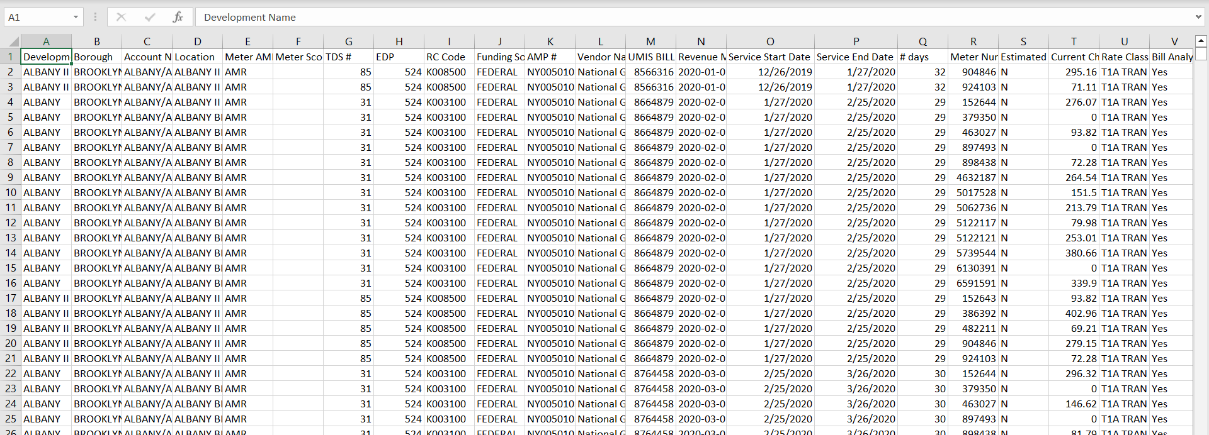

Hình 1. Dữ liệu gốc

* + - 1. **Quá trình tiền xử lý dữ liệu**
* Đọc bộ dữ liệu gốc

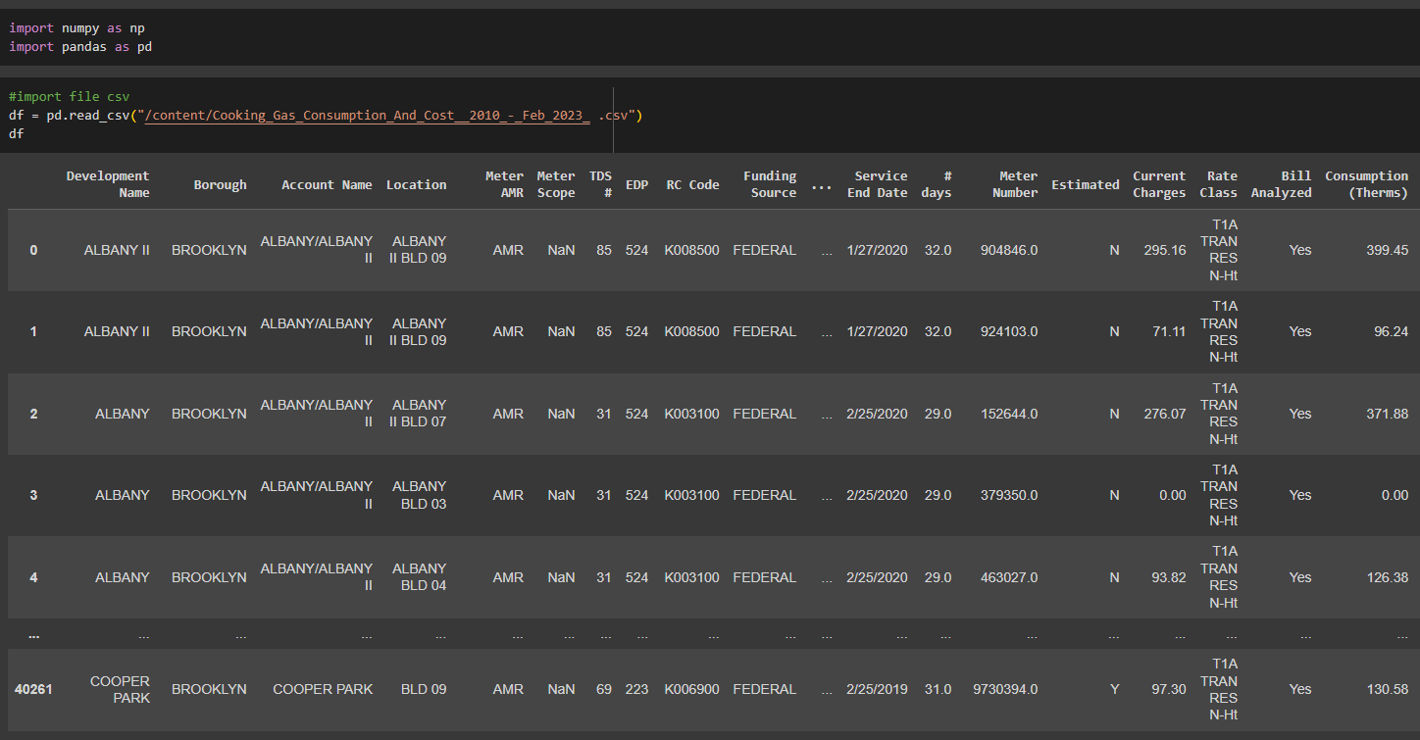

Hình 2. Import và đọc file dữ liệu.

* Thông tin bộ dữ liệu

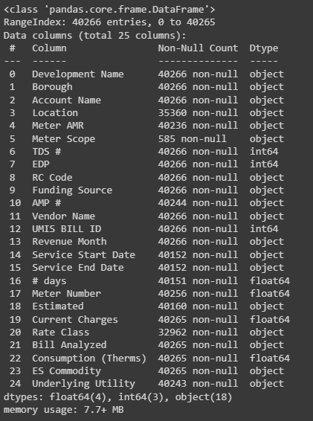

Hình 3. Thông tin về bộ dữ liệu.

* Lấy dữ liệu có “Service Start Date” từ năm 2020

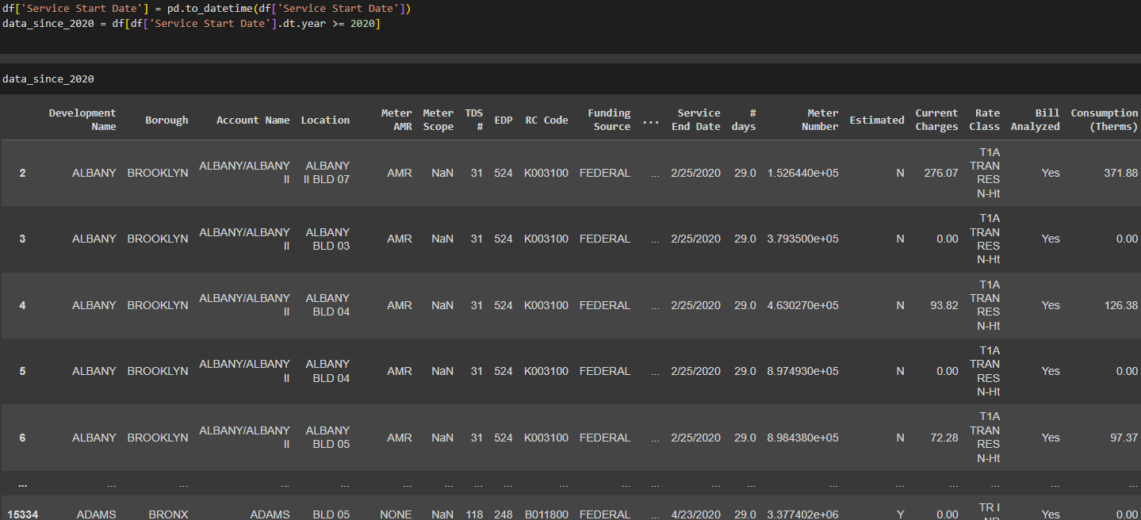

Hình 4. Lấy dữ liệu bắt đầu từ năm 2020.

* + - 1. **Dữ liệu sau khi xử lý**
* File dữ liệu gốc: Cooking_Gas_Consumption_And_Cost_2020_to_Feb_2023.csv
* Dữ liệu gốc có tổng cộng: 11277 dòng dữ liệu và 25 cột thuộc tính
* Hình ảnh mô tả dữ liệu sau khi xử lý:

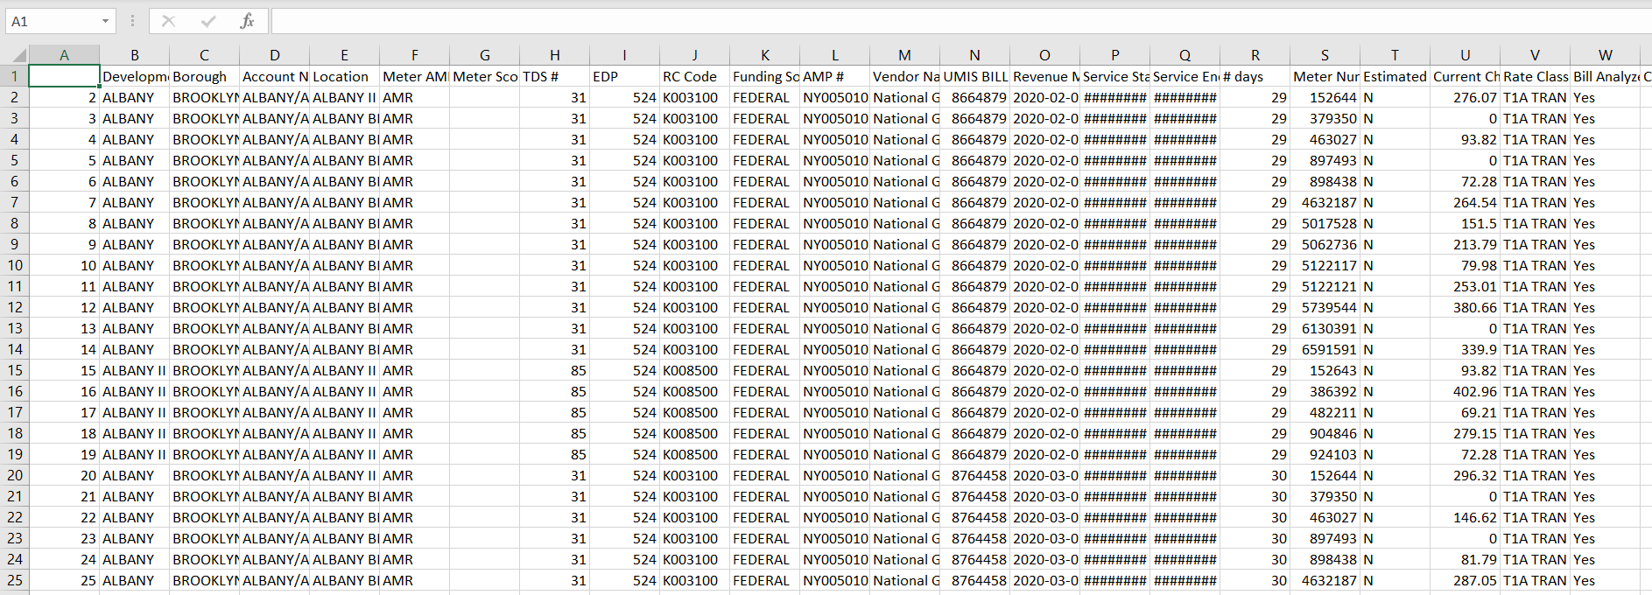

Hình 5. Dữ liệu sau khi được xử lý.

* + 1. **Sơ đồ dữ liệu xây dựng**

**Lược đồ hình sao (Star schema)**

* Nhu cầu phân tích như một mô hình dữ liệu chuẩn hóa.

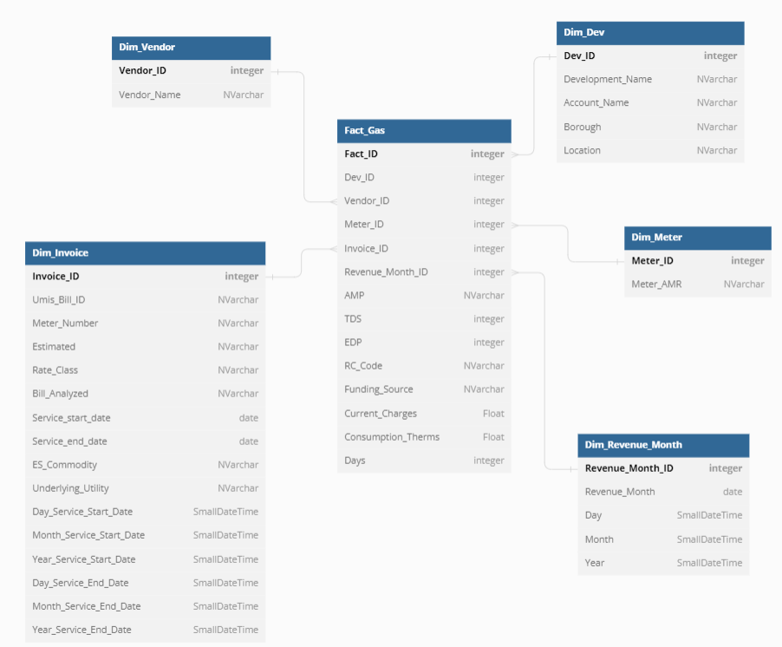

Hình 6. Sơ đồ lược đồ hình sao.

* + 1. **Thiết kế kho dữ liệu:**

**Bảng Fact_Gas**

|  |  |  |  |  |
| --- | --- | --- | --- | --- |
| STT | Tên thuộc tính | Kiểu | Ràng buộc | Ý nghĩa/ Ghi chú |
| 1 | Fact_ID | Int | PK | Mã Fact |
| 2 | Dev_ID | Int | FK | Mã khu phát triển |
| 3 | Vendor_ID | Int | FK | Mã nguồn tài trợ |
| 4 | Meter_ID | Int | FK | Mã đồng hồ |
| 5 | Invoice_ID | Int | FK | Mã hóa đơn |
| 6 | Revenue_Month_ID | Int | FK | Mã tháng hóa đơn dịch vụ |
| 7 | AMP | NVarchar |  | Số hủy bỏ tài sản quản lý dự án |
| 8 | TDS | Int |  | Mã hợp đồng dịch vụ liên quan đến khu phát triển. |
| 9 | EDP | Int |  | Mã phát triển hạ tầng của khu phát triển. |
| 10 | RC_Code | NVarchar |  | Mã trách nhiệm ngân sách NYCHA |
| 11 | Funding_Source | NVarchar |  | Nguồn tài trợ cho khu phát triển. |
| 12 | Current_Charges | Float |  | Tổng chi phí hóa đơn |
| 13 | Consumption_Therms | Float |  | Số lượng gas tiêu thụ tính bằng Therms. |
| 14 | Days | Int |  | Số ngày sử dụng dịch vụ gas trong tháng. |

Bảng 2. *Các thuộc tính Bảng Fact_Gas.*

**Bảng Dim_Dev**

|  |  |  |  |  |  |
| --- | --- | --- | --- | --- | --- |
| STT | Tên thuộc tính | Kiểu | Ràng buộc | | Ý nghĩa/ Ghi chú |
| 1 | Dev_ID | Int | | PK | Mã khu phát triển |
| 2 | Development_Name | NVarchar | |  | Tên khu phát triển |
| 3 | Account_Name | NVarchar | |  | Tên tài khoản liên quan đến khu phát triển. |
| 4 | Borough | NVarchar | |  | Quận nằm trong thành phố New York mà khu phát triển thuộc về. Bao gồm Manhattan, Brooklyn, Bronx, Queens và Staten Island. |
| 5 | Location | NVarchar | |  | Vị trí của khu phát triển (Tên số nhà) |

Bảng 3. Các thuộc tính bảng Dim_Dev.

**Bảng Dim_Vendor**

|  |  |  |  |  |
| --- | --- | --- | --- | --- |
| STT | Tên thuộc tính | Kiểu | Ràng buộc | Ý nghĩa/ Ghi chú |
| 1 | Vendor_ID | Int | PK | Mã nhà cung cấp dịch vụ gas |
| 2 | Vendor_Name | NVarchar |  | Tên nhà cung cấp dịch vụ gas (chi nhánh). |

Bảng 4. Các thuộc tính bảng Dim_Vendor.

**Bảng Dim_Meter**

|  |  |  |  |  |
| --- | --- | --- | --- | --- |
| STT | Tên thuộc tính | Kiểu | Ràng buộc | Ý nghĩa/ Ghi chú |
| 1 | Meter_ID | Int | PK | Mã đồng hồ |
| 2 | Meter_AMR | NVarchar |  | Trạng thái đo đạc tự động |

Bảng 5. Các thuộc tính bảng Dim_Meter.

**Bảng Dim_Invoice**

|  |  |  |  |  |
| --- | --- | --- | --- | --- |
| STT | Tên thuộc tính | Kiểu | Ràng buộc | Ý nghĩa/ Ghi chú |
| 1 | Invoice_ID | Int | PK | Mã hóa đơn |
| 2 | Umis_Bill_ID | NVarchar |  | Mã hóa đơn UMIS (Utility Management Information System) liên quan đến khu  phát triển. |
| 3 | Meter_Number | NVarchar |  | Số hiệu đồng hồ đo tiêu thụ gas. |
| 4 | Estimated | NVarchar |  | Trạng thái ước tính, có thể chỉ định lượng tiêu thụ và chi phí. |
| 5 | Rate_Class | NVarchar |  | Tỉ lệ phí vận chuyển áp dụng cho khu phát triển. |
| 6 | Bill_Analyzed | NVarchar |  | Hóa đơn được phân tích nếu bị lỗi trong quá trình thực hiện thanh toán. |
| 7 | Service_start_date | Date |  | Ngày bắt đầu sử dụng dịch vụ gas (bắt đầu hóa đơn). |
| 8 | Service_end_date | Date |  | Ngày kết thúc sử dụng dịch vụ ga (kết thúc hóa đơn). |
| 9 | ES_Commodity | NVarchar |  | Hình thức mua gas. |
| 10 | Underlying_Utility | NVarchar |  | Tên nhà cung cấp tiện ích chính. |
| 11 | Day_Service_Start_Date | SmallDateTime |  | Ngày bắt đầu hóa đơn (Ngày) |
| 12 | Month_Service_Start_Date | SmallDateTime |  | Tháng bắt đầu hóa đơn. |
| 13 | Year_Service_Start_Date | SmallDateTime |  | Năm bắt đầu hóa đơn |
| 14 | Day_Service_End_Date | SmallDateTime |  | Ngày kết thúc hóa đơn (Ngày). |
| 15 | Month_Service_End_Date | SmallDateTime |  | Tháng kết thúc hóa đơn. |
| 16 | Year_Service_End_Date | SmallDateTime |  | Năm kết thúc hóa đơn. |

Bảng 6. Các thuộc tính bảng Dim_Invoice.

**Bảng Dim_Revenue_Month**

|  |  |  |  |  |
| --- | --- | --- | --- | --- |
| STT | Tên thuộc tính | Kiểu | Ràng buộc | Ý nghĩa/Ghi chú |
| 1 | Revenue_Month_ID | Int | PK | Mã tháng hóa đơn dịch vụ |
| 2 | Revenue_Month | Date |  | Tháng hóa đơn dịch vụ |
| 3 | Day | SmallDateTime |  | Ngày |
| 4 | Month | SmallDateTime |  | Tháng |
| 5 | Year | SmallDateTime |  | Năm |

Bảng 7. Các thuộc tính bảng Dim_Revenue_Month.

**Các câu truy vấn**

1. Thống kê top 3 quận có mức tiêu thụ nhiệt lớn nhất trong năm hóa đơn 2020. (FACT, DIM_DEV, DIM_REVENUE_MONTH)
2. Thống kê lượng tiêu thụ gas theo tháng (FACT, DIM_REVENUE_MONTH)
3. Thống kê tổng chi phí hóa đơn cho tháng doanh thu
4. Thống kê khu phát triển có số ngày sử dụng dịch vụ lớn hơn 5000 ngày (FACT, DIM_DEV)
5. Đơn vị cung cấp tiện ích chính có số ngày sử dụng ga cao nhất với ngày bắt đầu hóa đơn của năm 2020.
6. Thống kê tổng mức tiêu thụ gas của những khu phát triển mà đơn vị cung cấp tiện ích chính không phải là “NatGrid NYC”
7. Thống kê theo tháng, năm tổng lượng tiêu thụ nhiệt ở Newyork của từng đơn vị cung cấp tiện ích chính
8. Liệt kê tổng mức tiêu thụ gas với nhà cung cấp chi nhánh là "National Grid NYC" của năm hóa đơn 2020.
9. Liệt kê doanh thu cao nhất theo quận
10. Thống kê 3 quận có tổng mức tiêu thụ gas giảm dần đối với nhà cung cấp tiện ích chính là "ConEd"

# **CHƯƠNG 2: QUY TRÌNH TÍCH HỢP DỮ LIỆU - SQL Server Integration Services (SSIS)**

1. **CẤU HÌNH CÁC THIẾT LẬP VÀ KHỞI TẠO CHO DỰ ÁN**
   1. **Cấu hình cài đặt trên Visual Studio**

Các công cụ cần chuẩn bị cho quy trình:

* SQL Server 19
* Visual Studio 2022
* “Data Storage và Processing” trong Visual Studio.

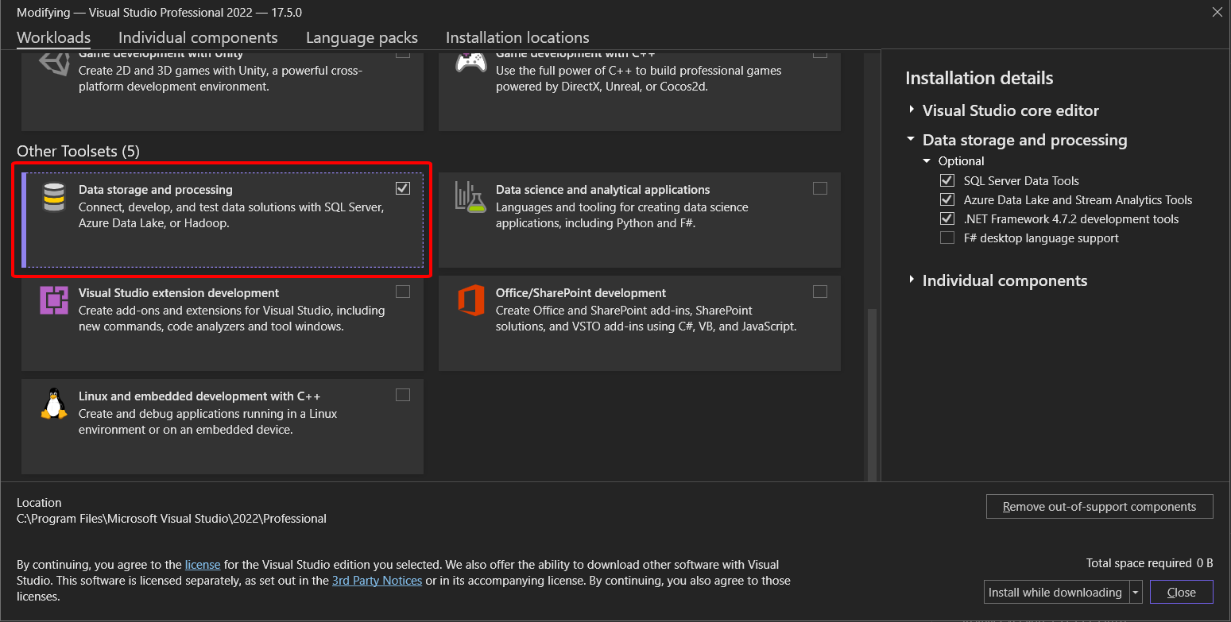

Hình 7. Cài đặt “Data Storage và Processing” trong Visual Studio.

* Công cụ SQL Server Data Tools: Truy cập Visual Studio 2022 → Extensions → Manage Extensions → SSIS Projects 2022.

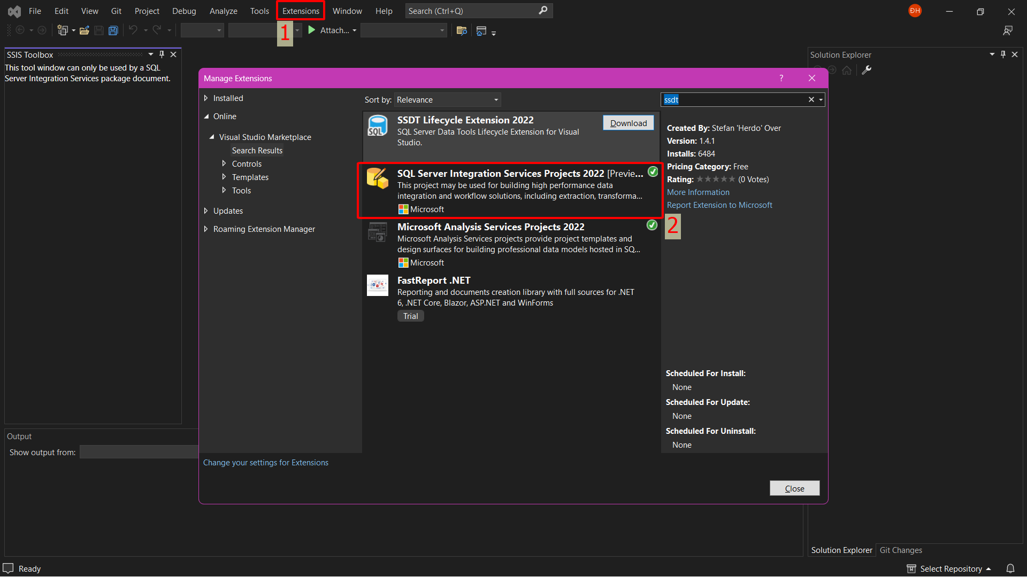

Hình 8. Tiện ích SQL Server Integration Services Projects 2022.

* 1. **Khởi tạo kho dữ liệu trên SQL Server**

Các bước khởi tạo kho dữ liệu trên SQL Server 2019:

* **Bước 1**: Truy cập SQL Server Management Studio và kết nối đến Server.

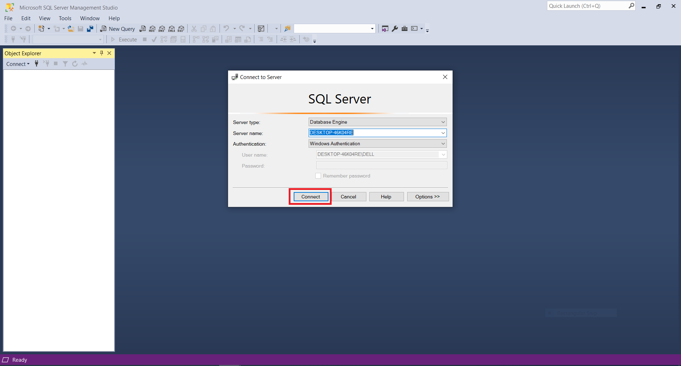

Hình 9. Khởi động SQL Server và kết nối đến Server.

* **Bước 2**: Khởi tạo và cấu hình cho kho dữ liệu

Tạo hai cơ sở dữ liệu mới:

* Một cơ sở dữ liệu dùng để lưu trữ thông tin tập dataset chứa dữ liệu gốc được import trực tiếp từ file csv, dữ liệu sử dụng sau khi làm sạch và các dữ liệu rỗng.
* Một cơ sở dữ liệu dùng để lưu trữ thông tin của kho dữ liệu bao gồm các bảng Dimensions và Fact sau khi thực hiện quá trình ETL.

Các bước thực hiện

* Tại màn hình chính, chọn New Query để mở màn hình truy vấn mới.
* Tạo 2 cơ sở dữ liệu mới có tên là RAW_DATA_OLAP và DW_GAS_OLAP bằng cú pháp: CREATE DATABASE RAW_DATA_OLAP; CREATE DATABASE DW_GAS_OLAP.
* Sau đó, cửa sổ Object Explorer sẽ xuất hiện 2 cơ sở dữ liệu vừa tạo.

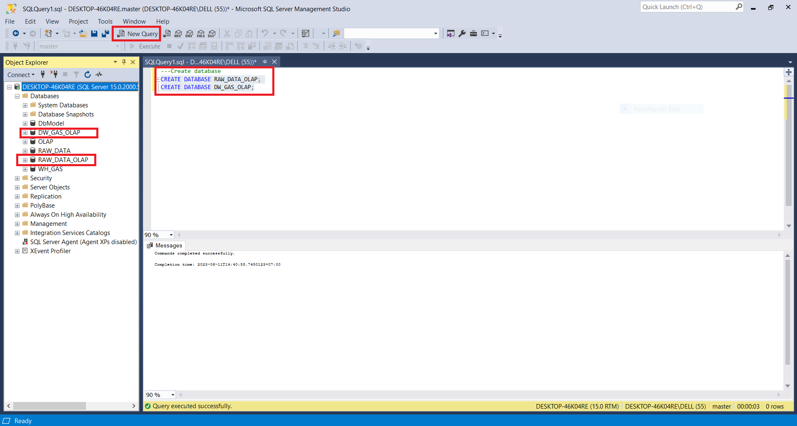

Hình 10. Vào mục để tạo cơ sở dữ liệu mới.

* 1. **Khởi tạo dự án SSIS trên Visual Studio 2022**

Các bước khởi tạo dự án SSIS trên Visual Studio 2022:

* Bước 1: Truy cập **Visual Studio 2022** → Chọn **Create a new project**.

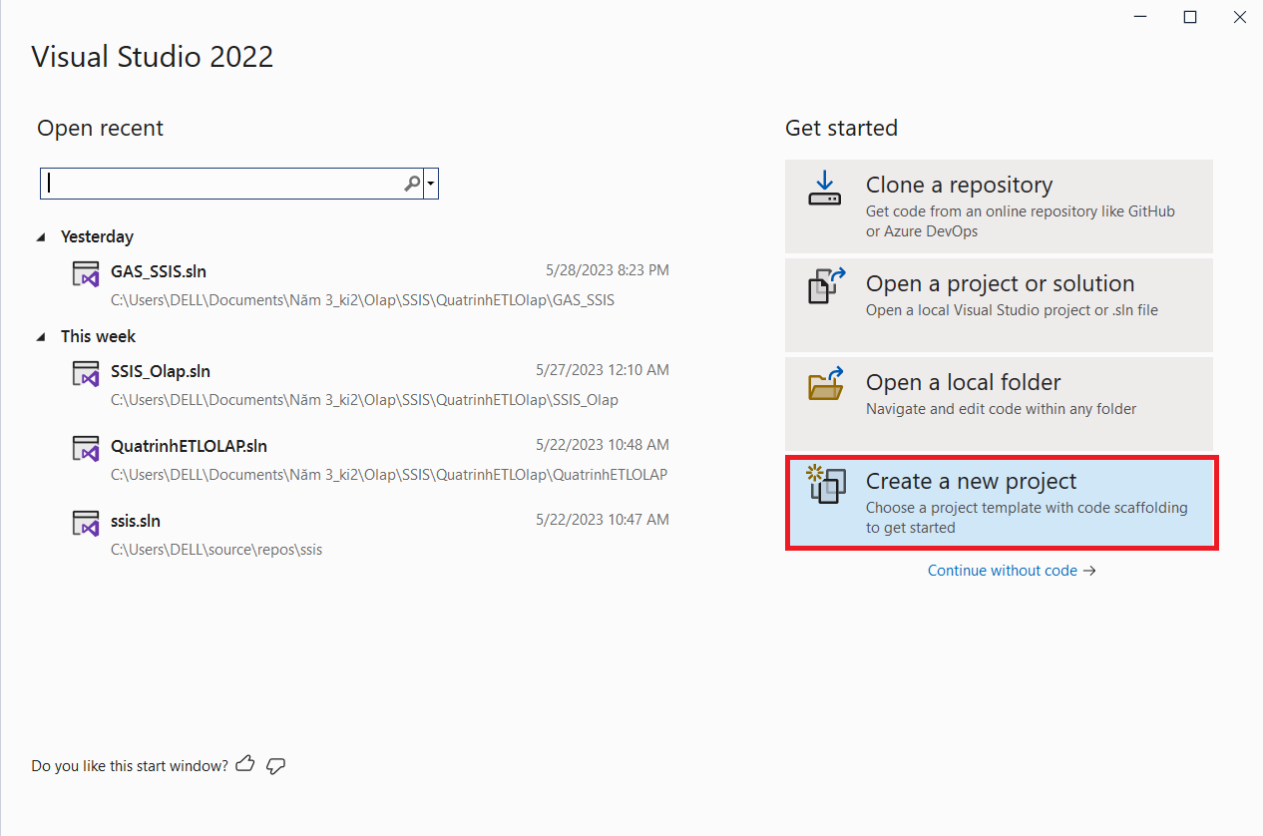

Hình 11. Khởi tạo dự án SSIS mới trong Visual Studio.

* Bước 2: Tìm kiếm từ khoá SSIS và chọn **Integration Services Project** → Đổi tên project thành **Project_Olap_SSIS_GAS**→ Chọn **Create**.

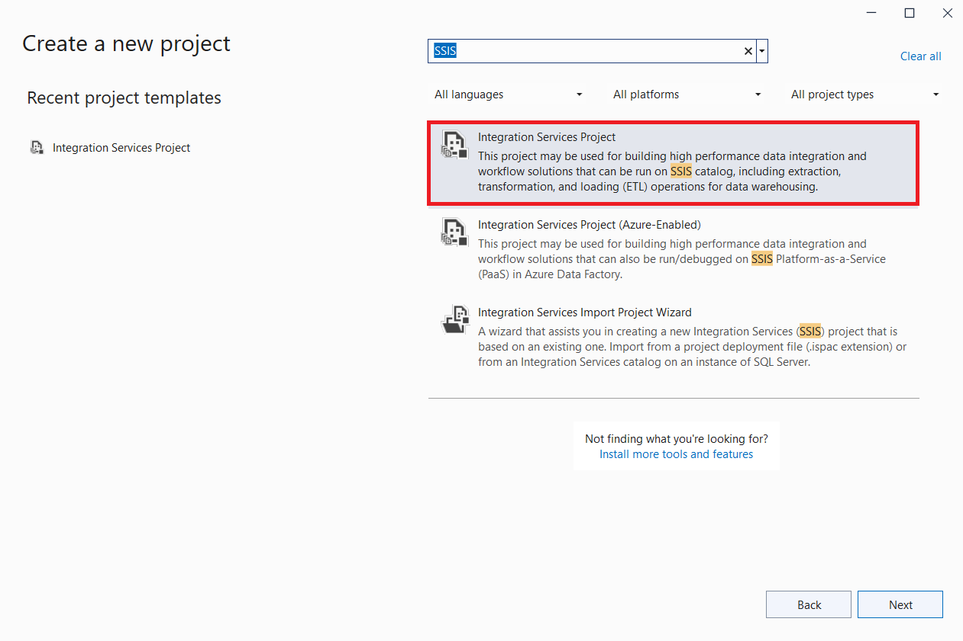

Hình 12. Tìm kiếm và khởi tạo dự án SSIS.

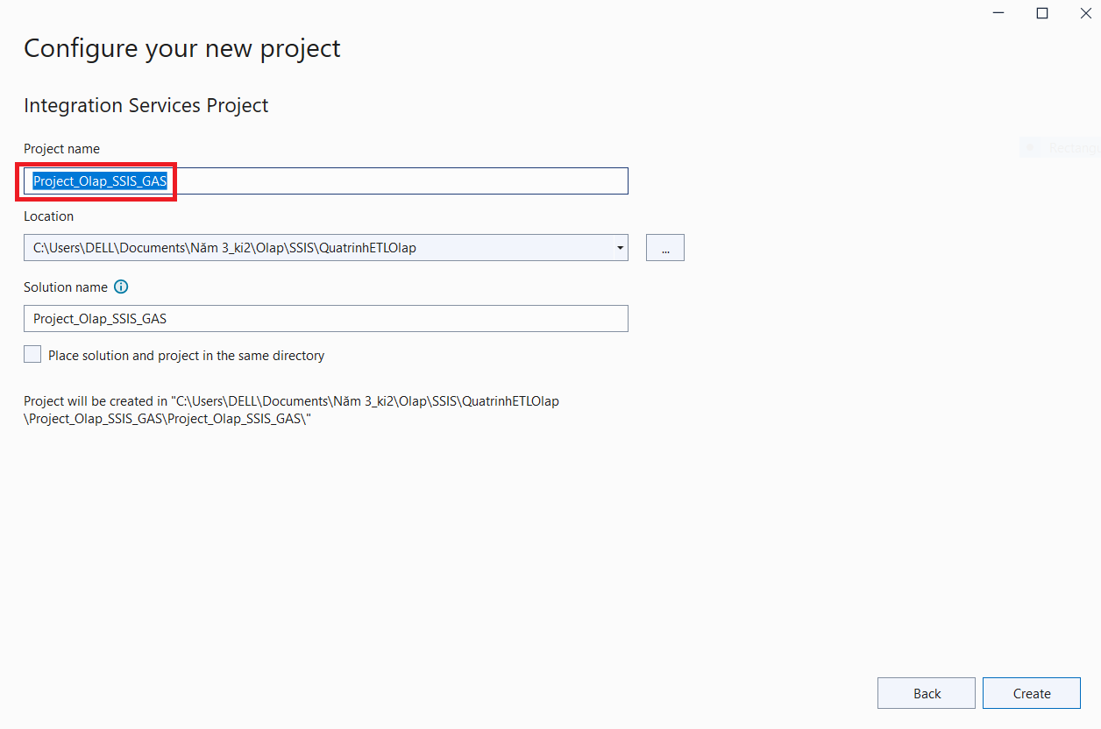

Hình 13. Đặt tên cho dự án và khởi tạo dự án SSIS

* Bước 3**:** Giao diện của dự án SSIS xuất hiện, sau đó ta sử dụng các tính năng bên cửa sổ **SSIS Toolbox.**

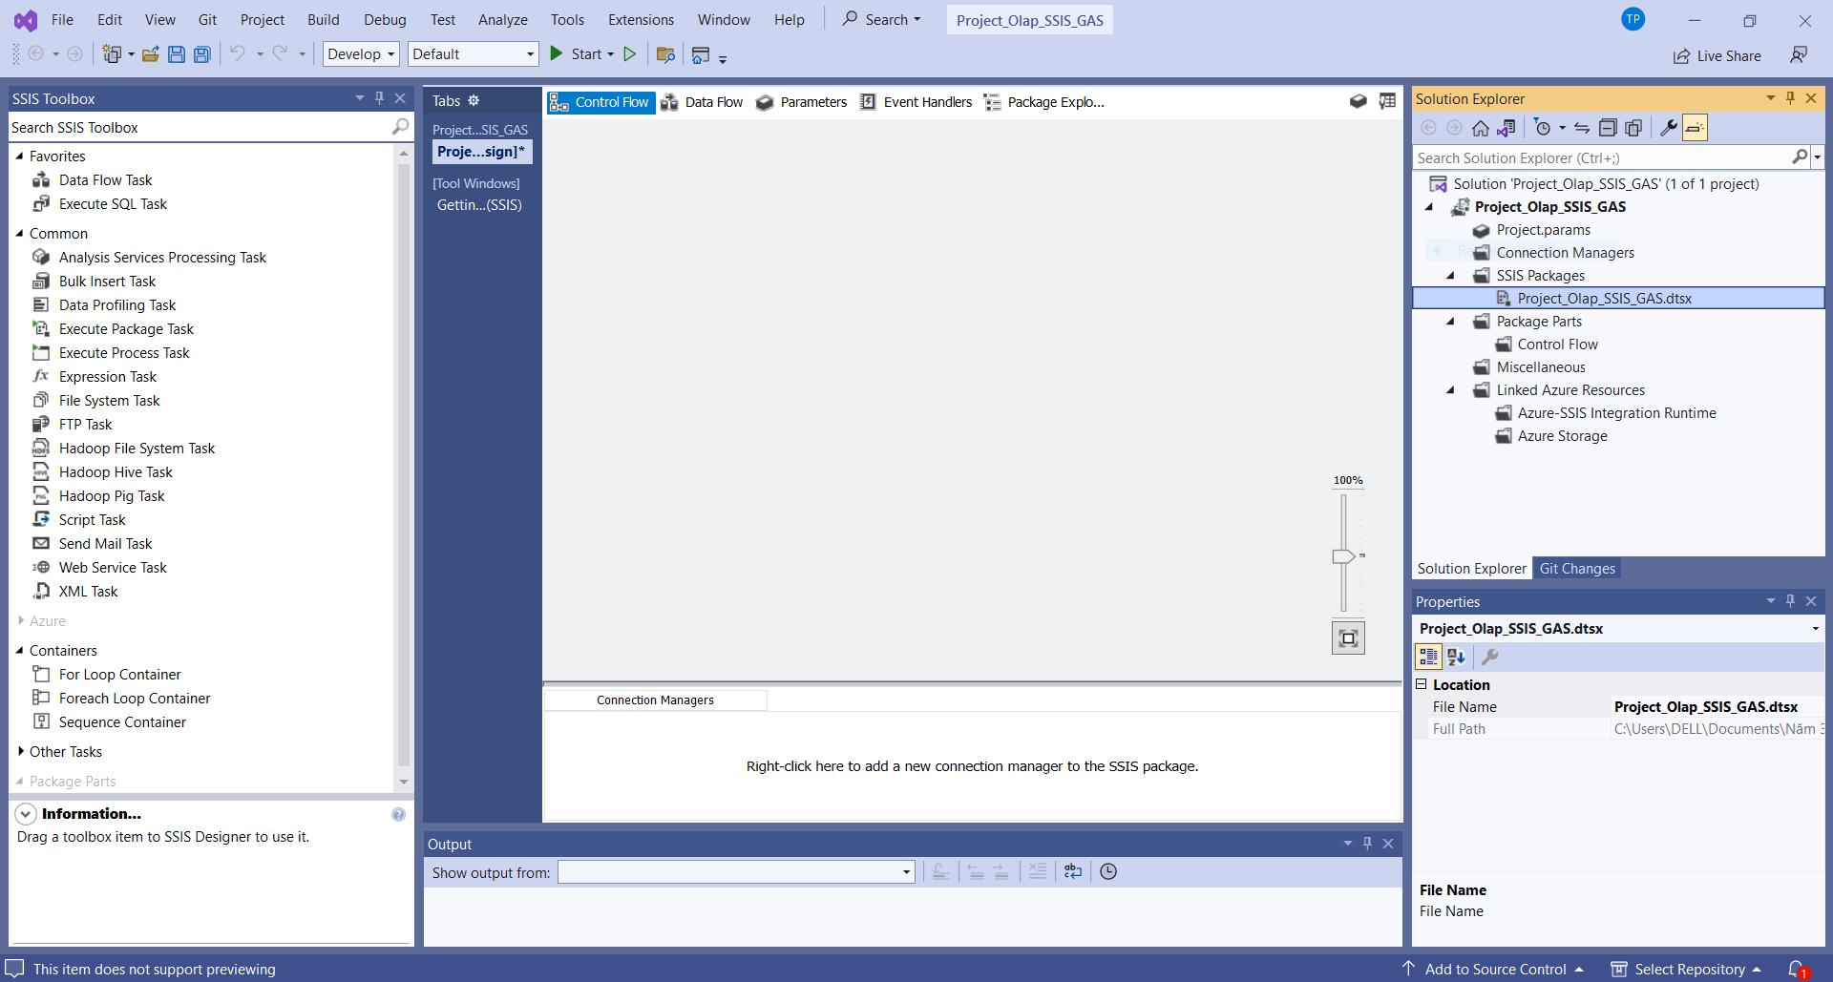

Hình 14. Giao diện dự án SSIS của công cụ BI và cửa sổ Toolbox cần quan tâm.

1. **TIẾN HÀNH THỰC HIỆN DỰ ÁN SSIS**
   1. **Thiết lập các kết nối**

Để thiết lập kết nối cho một dự án SSIS, ta thực hiện các bước sau:

* Bước 1**:** Tại cửa sổ **Solution Explorer**, nhấp chuột phải vào **Connection Managers** và chọn **New Connection Manager**.

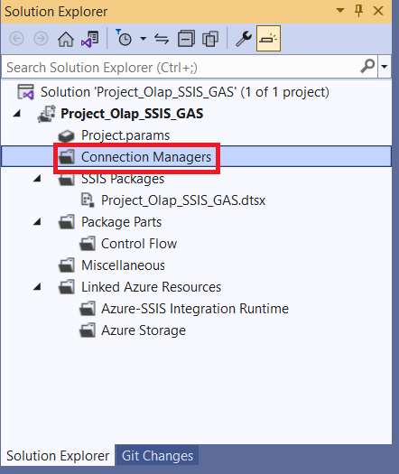

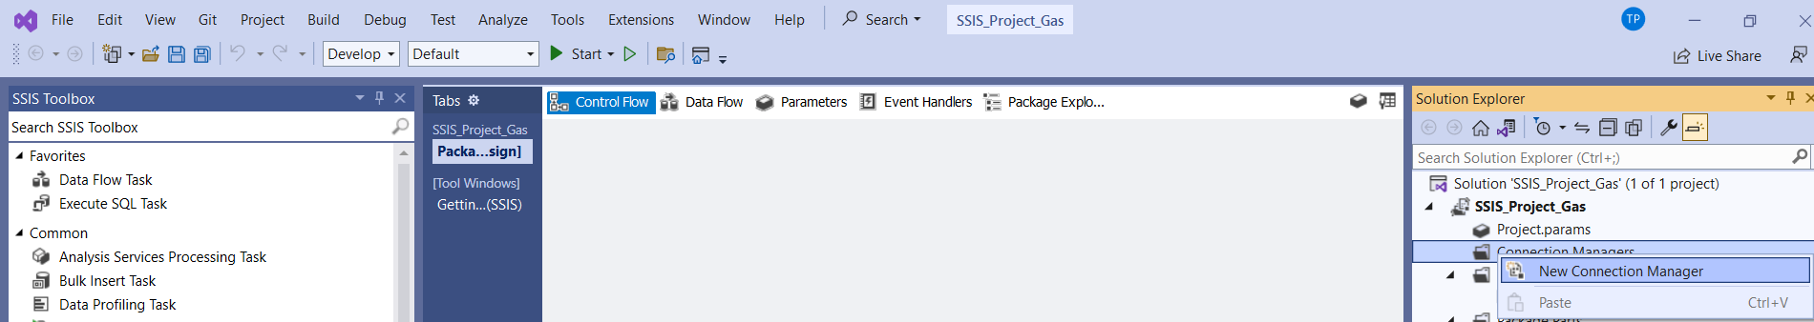

Hình 15. Tạo một kết nối mới.

* Bước 2**:** Chọn loại kết nối là **OLEDB.**

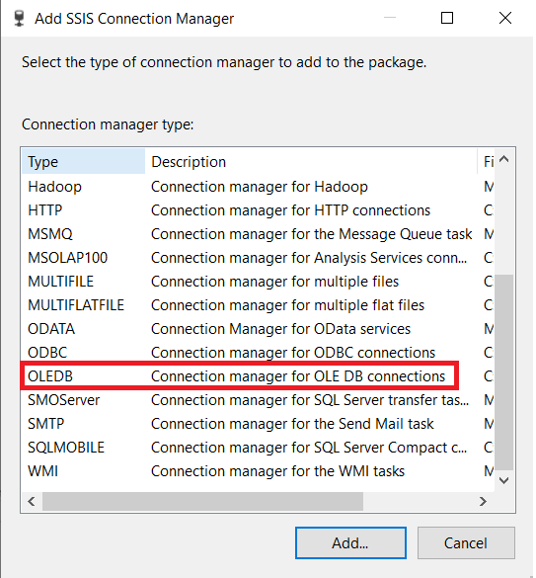

Hình 16. Chọn loại kết nối là OLEDB..

* Bước 3**:** Tại cửa sổ **Configure OLE DB Connection Manager**, chúng ta không tìm thấy các cơ sở dữ liệu vừa tạo, vì vậy cần chọn **New** để tạo kết nối mới.

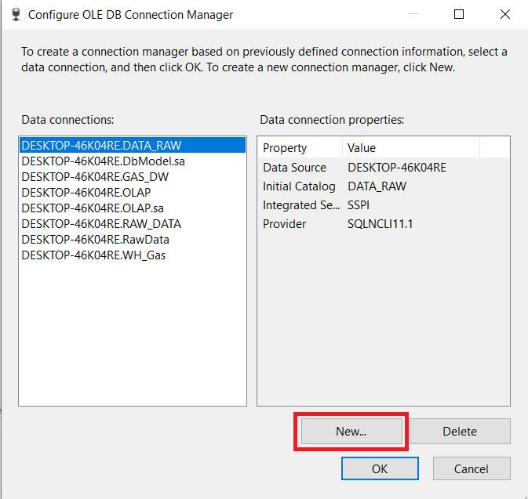

Hình 17. Tạo kết nối OLE DB mới.

* Bước 4**:** Chọn Provider **SQL Server Native Client 11.0**, điền thông tin tên Server, chọn Database cần tạo kết nối, chọn **Test Connection** để kiểm tra kết nối. Sau khi kiểm tra thành công thì chọn **OK** để tạo kết nối.

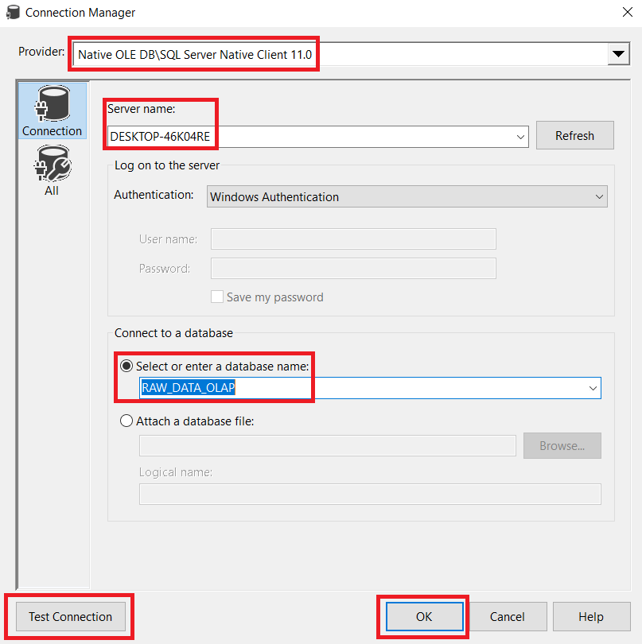

Hình 18. *Điền thông tin server và cơ sở dữ liệu cần tạo kết nối*

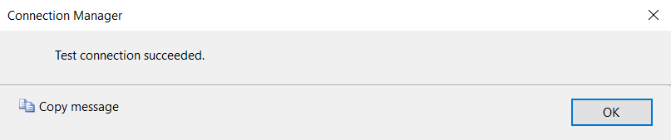

Hình 19. Kiểm tra kết nối trước khi tạo.

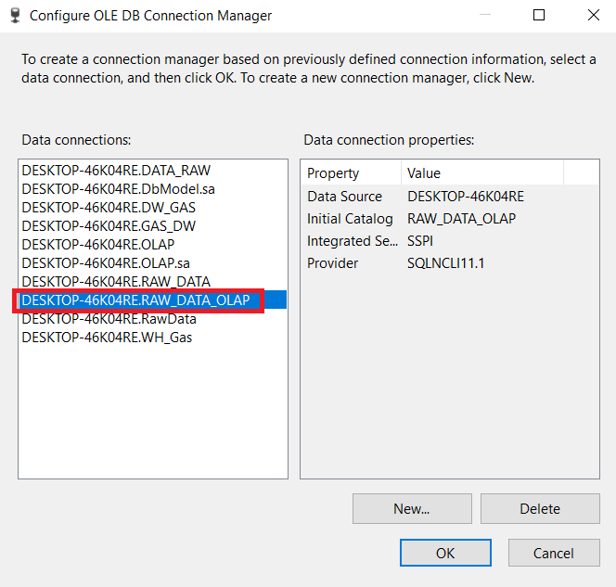

Hình 20. Kết nối khi đã thành công.

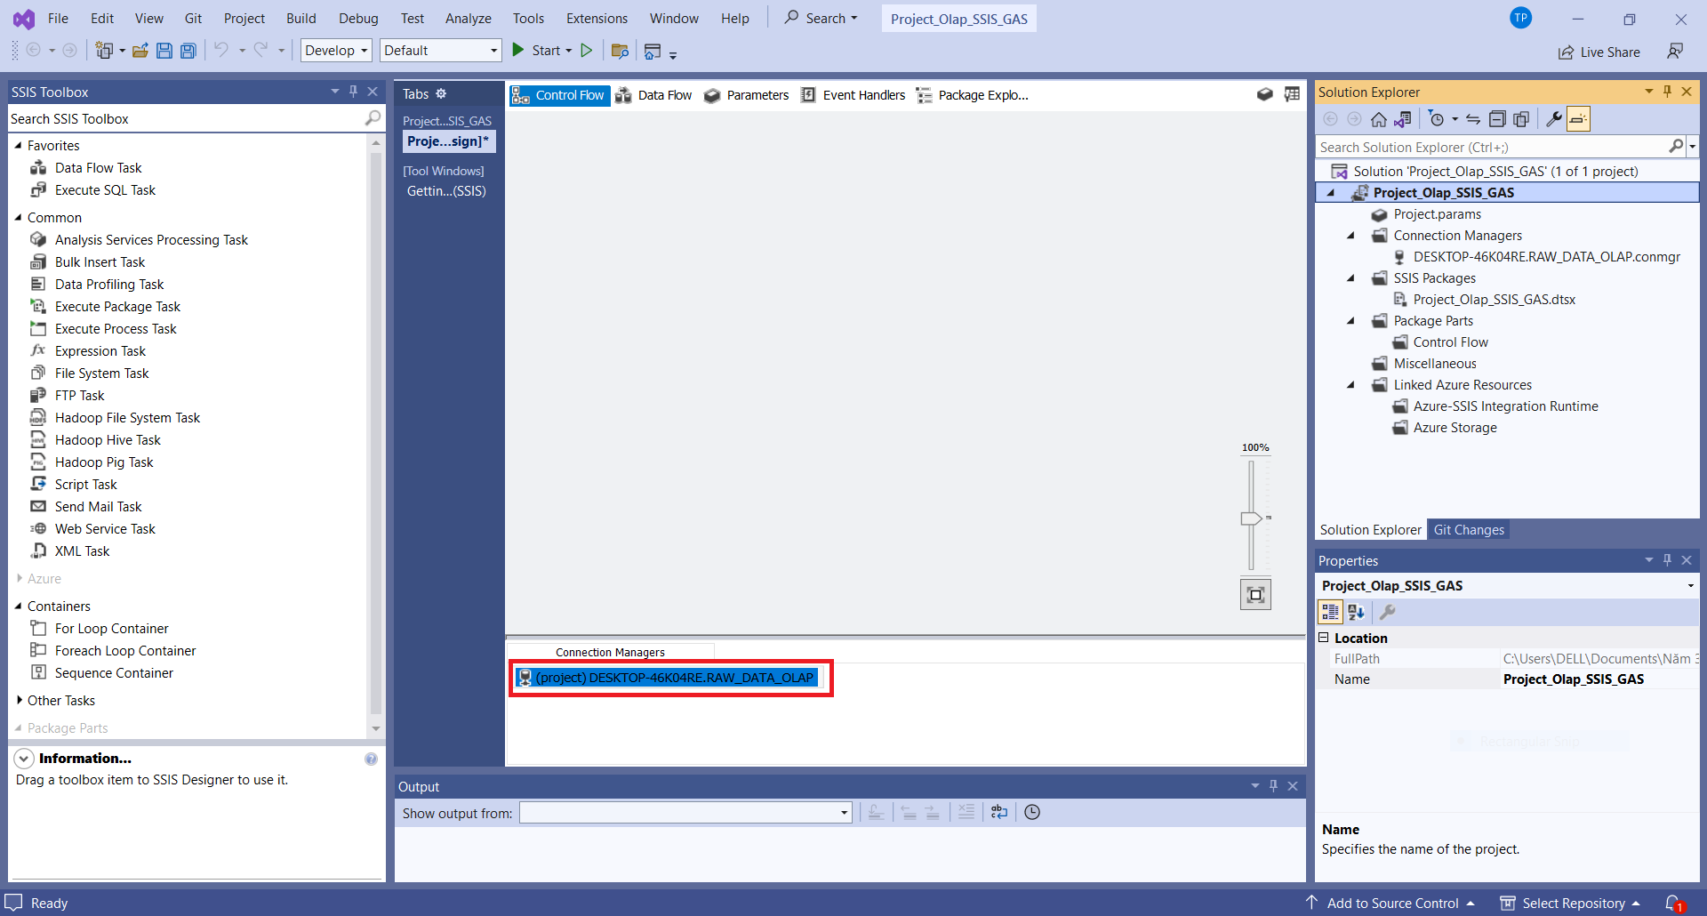

Hình 21. Kết nối đã tạo xuất hiện ở giao diện thiết kế dự án SSIS.

→Tương tự, chúng ta tiếp tục tạo kết nối cho cơ sở dữ liệu DW_GAS_OLAP.

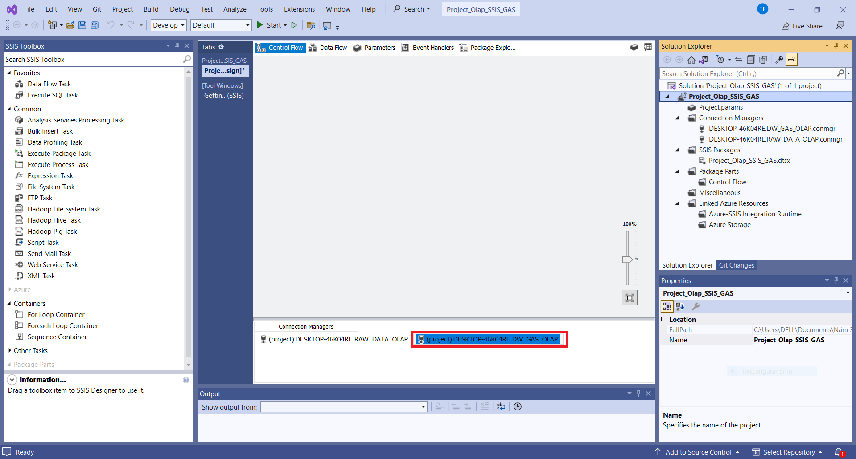

Hình 22. Các kết nối đã được tạo thành công và hiển thị lên giao diện.

* 1. **Đưa dữ liệu từ tệp CSV vào SQL Server**

Để tiến hành việc đưa dữ liệu từ tệp CSV vào hệ quản trị cơ sở dữ liệu SQL Server, ta thực hiện các bước sau:

* Bước 1**:** Tại cửa sổ **Object Explorer**, nhấp chuột phải tại Database ***RAW_DATA_OLAP*** ở thư mục Databases, chọn **Tasks 🡲 Import Flat File.**

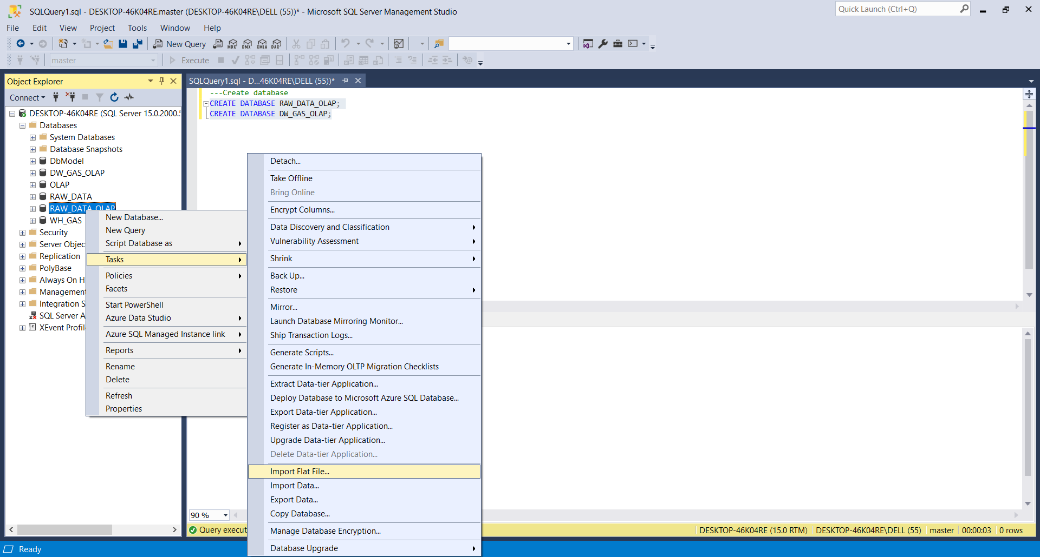

Hình 23. Import file csv vào database DATA_RAW.

* Bước 2**:** Tại cửa sổ **Import Flat File ‘RAW_DATA_OLAP’**, tại tab **Specify Input File**, chọn đường dẫn tệp có đuôi .csv, thực hiện đổi tên bảng thành **‘Dataset’**, sau đó chọn **Next.**

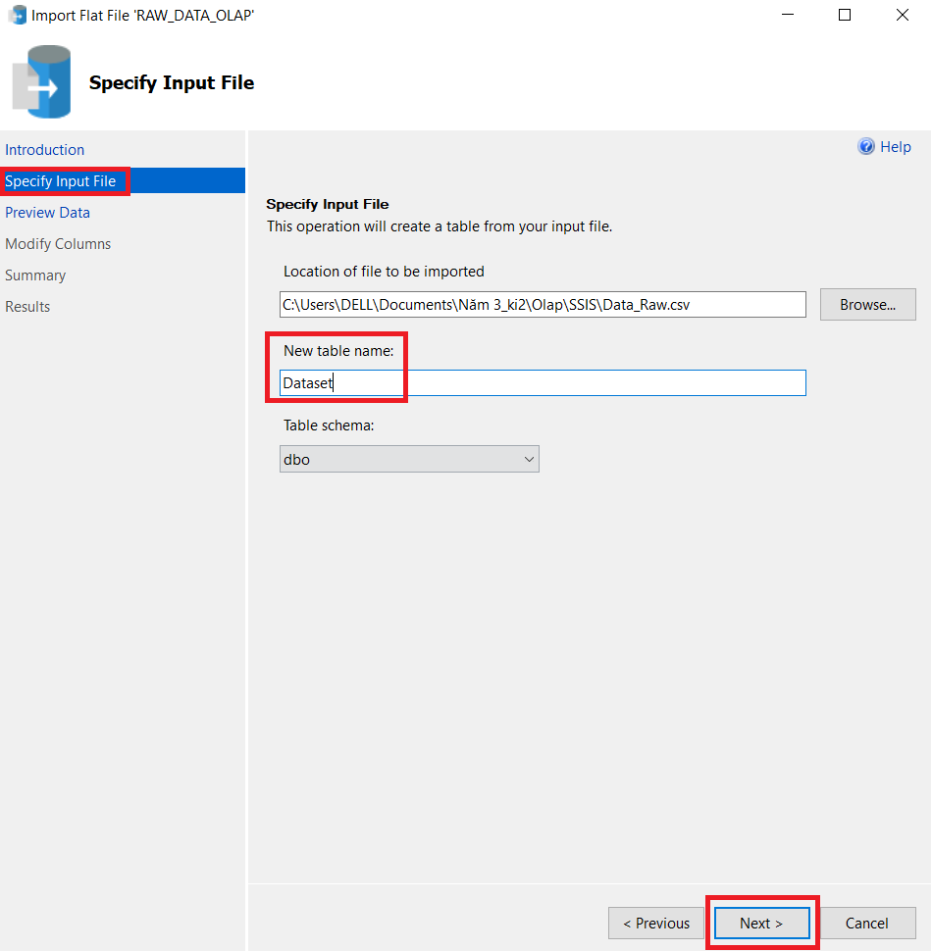

Hình 24. Chọn tệp Data_Raw.csv để đưa dữ liệu vào database.

* Bước 3**:** Tại tab **Preview Data**, kiểm tra dữ liệu vừa đưa vào, chọn vào ô *Use Rich Data Type Detection,* sau đó chọn **Next.**

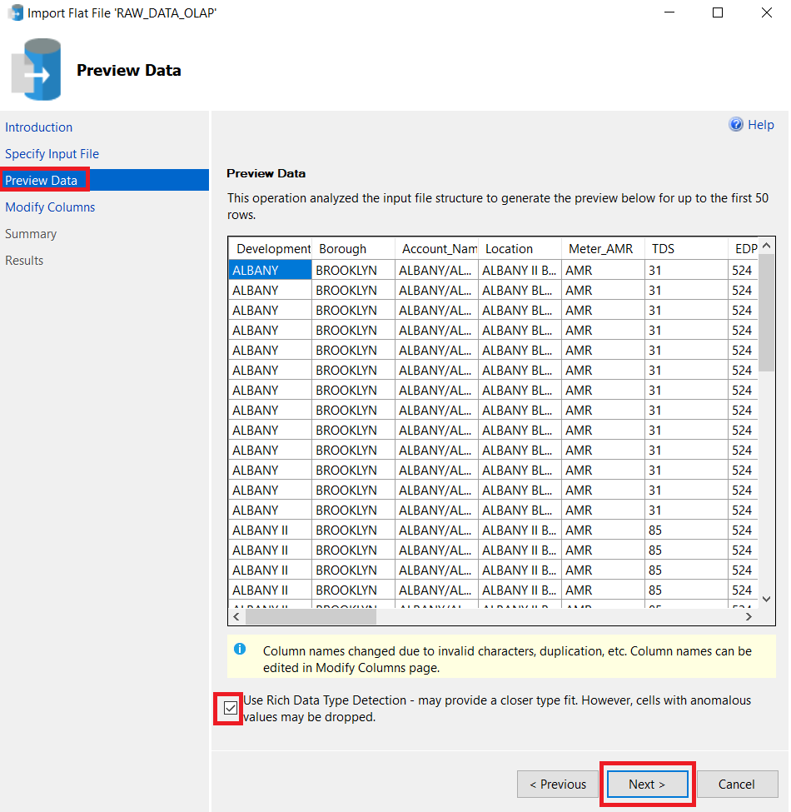

Hình 25. Thực hiện việc kiểm tra dữ liệu vừa đưa vào.

* Bước 4**:** Tại tab **Modify Columns**, kiểm tra các kiểu dữ liệu và thay đổi nếu có, nếu không thì bỏ qua và chọn **Next.**

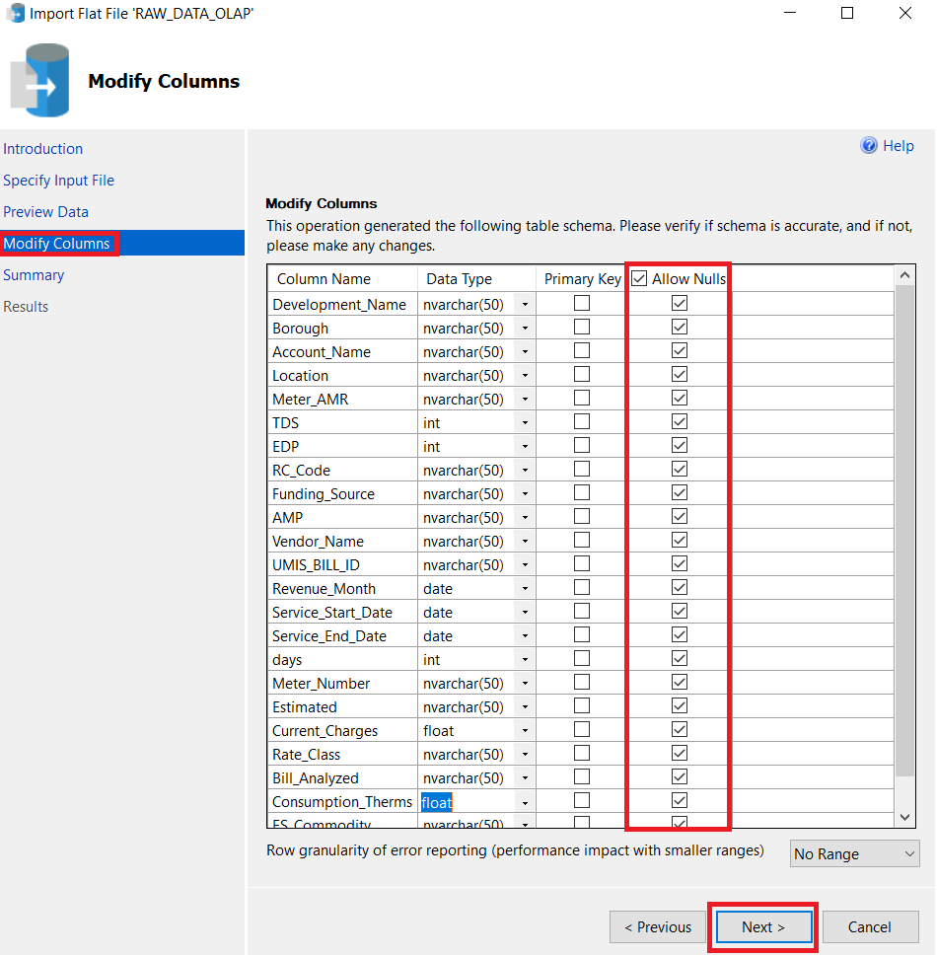

Hình 26. Kiểm tra kiểu dữ liệu các thuộc tính trong tệp

* Bước 5**:** Chọn **Finish** để bắt đầu thực hiện việc đưa dữ liệu vào SQL Server

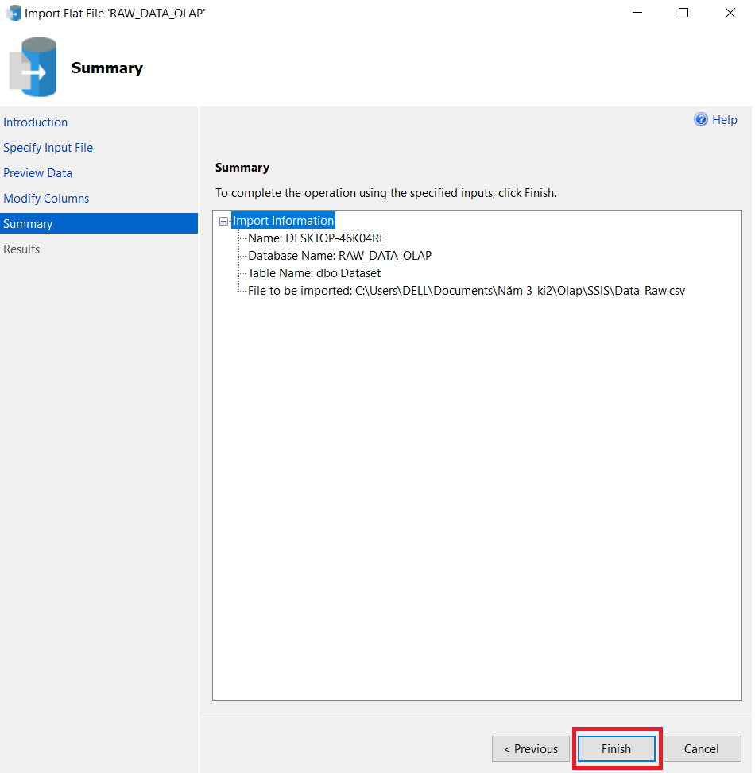

*Hình 27. Chọn Finish để bắt đầu đưa tệp vào cơ sở dữ liệu.*

* Bước 6**:** Nếu hiển thị ra giao diện bên dưới thì việc đưa dữ liệu vào SQL Server ***thành công***, ngược lại thì chúng ta chọn vào **Error** ở cột **Result** để kiểm tra lỗi và tiến hành sửa lỗi.

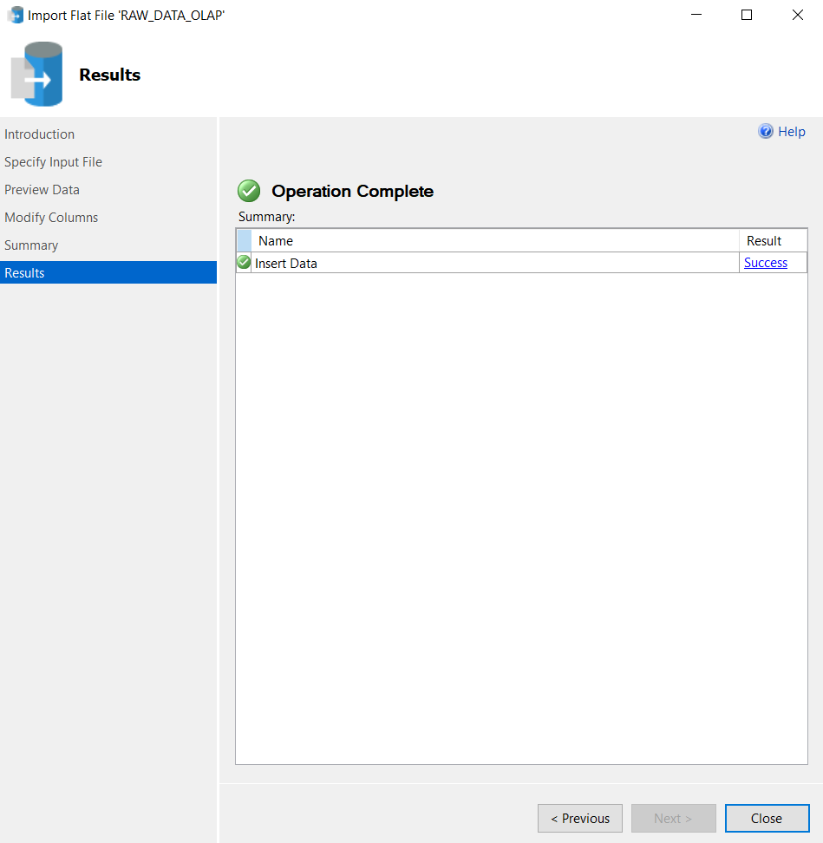

Hình 28. Giao diện thông báo thêm dữ liệu vào SQL Server thành công.

→ Kết quả của cơ sở dữ liệu RAW_DATA_OLAP:

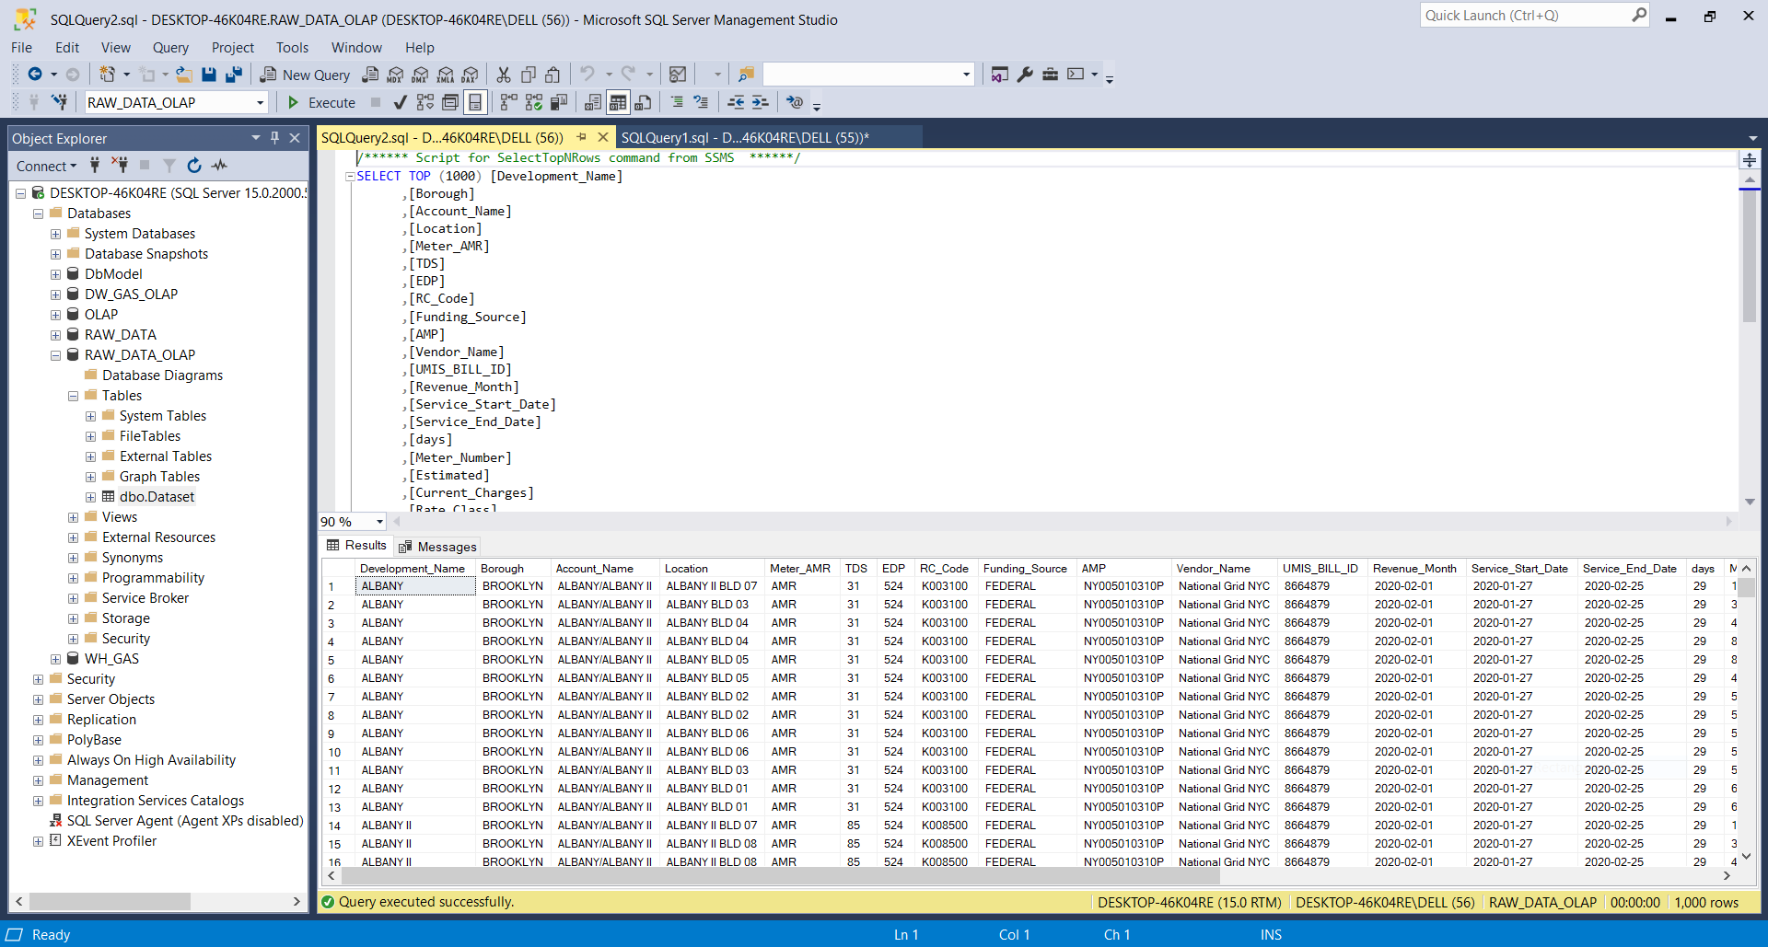

Hình 29. Kết quả truy vấn cơ sở dữ liệu RAW_DATA_OLAP.

* 1. **Quá trình Load Dataset và làm sạch dữ liệu**
* Bước 1: Tại cửa sổ Control Flow, thực hiện việc kéo thả công cụ **“Sequence Container”** và thực hiện đổi tên là **“Clean Data and Load Dataset”.**

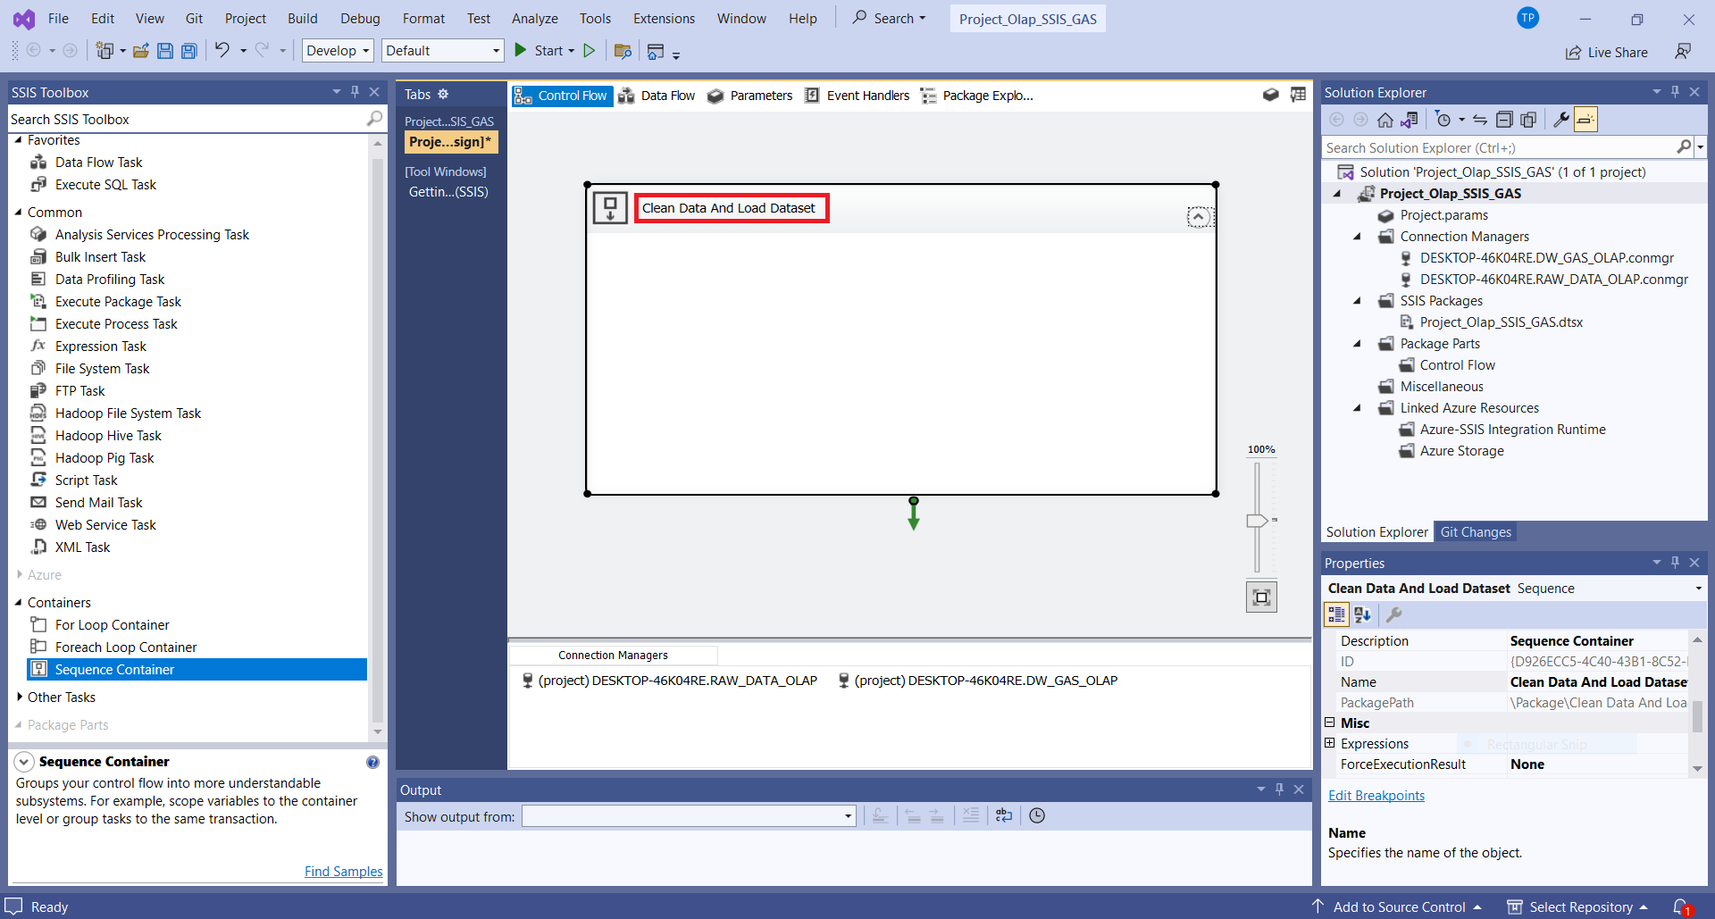

Hình 30. Tạo một Sequence Container.

* Bước 2: Tại cửa sổ Control Flow, thực hiện việc kéo thả công cụ **“Execute SQL Task”** và thực hiện định nghĩa **Connection**.

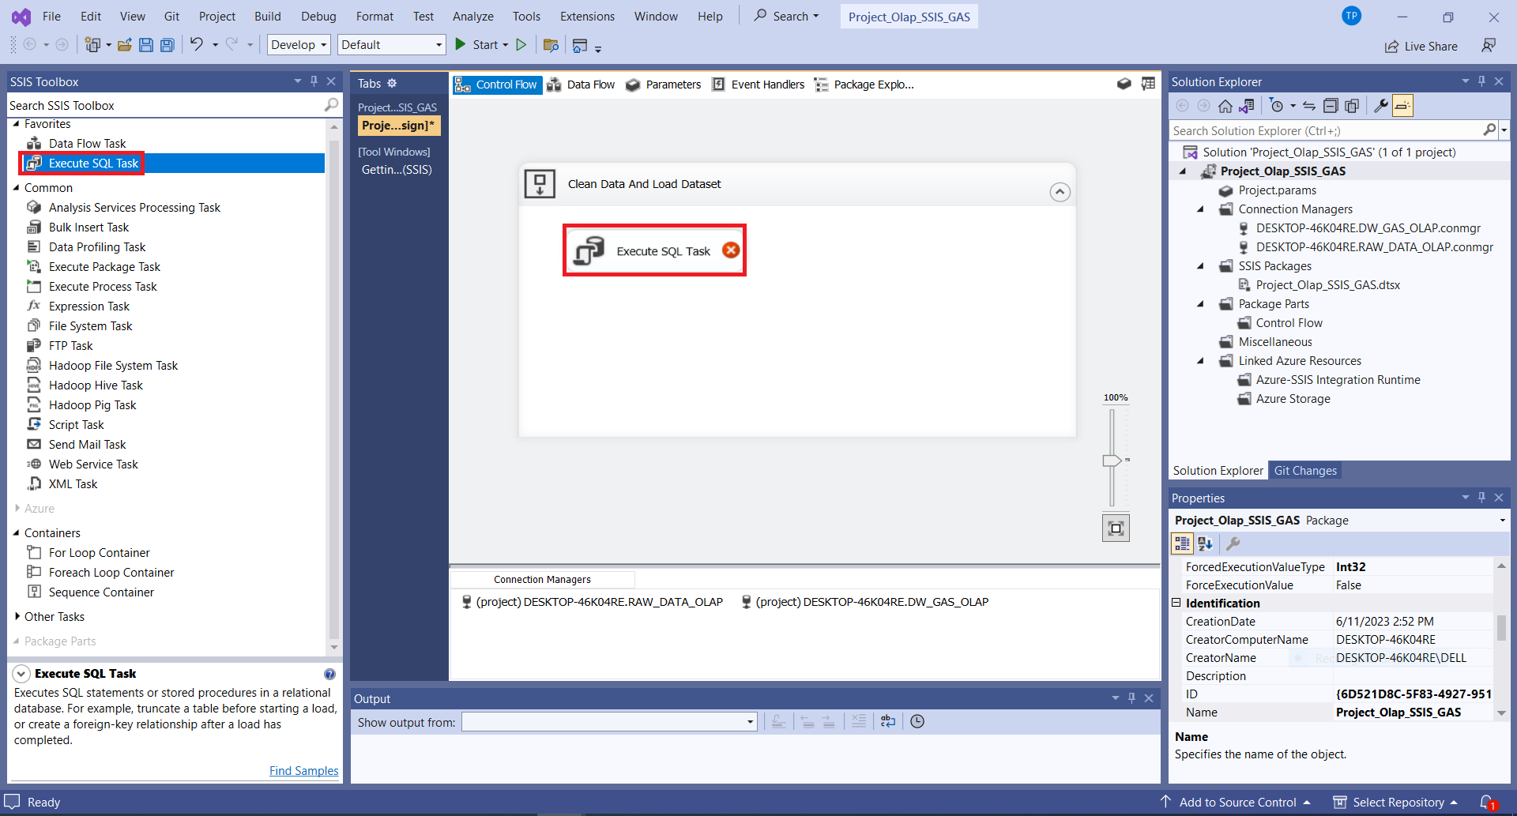

Hình 31. Kéo thả công cụ “Excute SQL Task”.

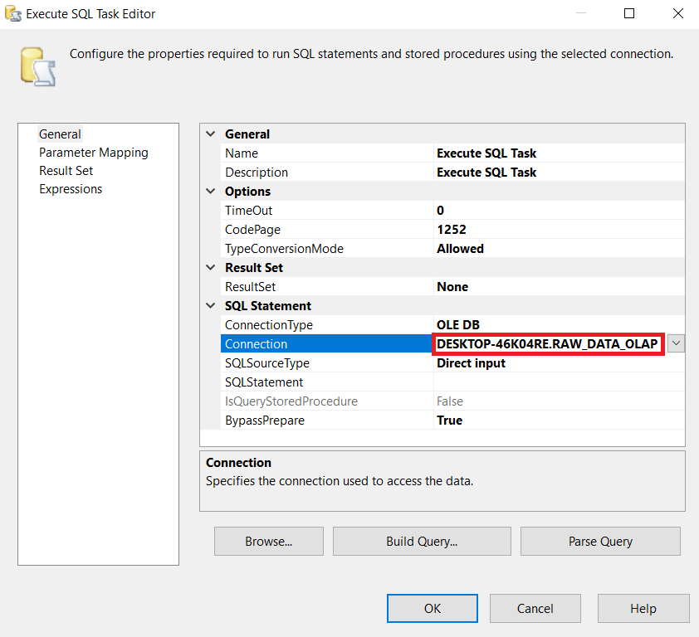

Hình 32. Thiết lập kết nối là RAW_DATA_OLAP.

* Bước 3: Tại cửa sổ **Execute SQL Task Editor**, thực hiện nhập câu truy vấn tại **SQLStatement**, nếu tồn tại các bảng Original_Data, Clean_Data, Null_Data thì sẽ thực hiện xóa các table có sẵn → OK.

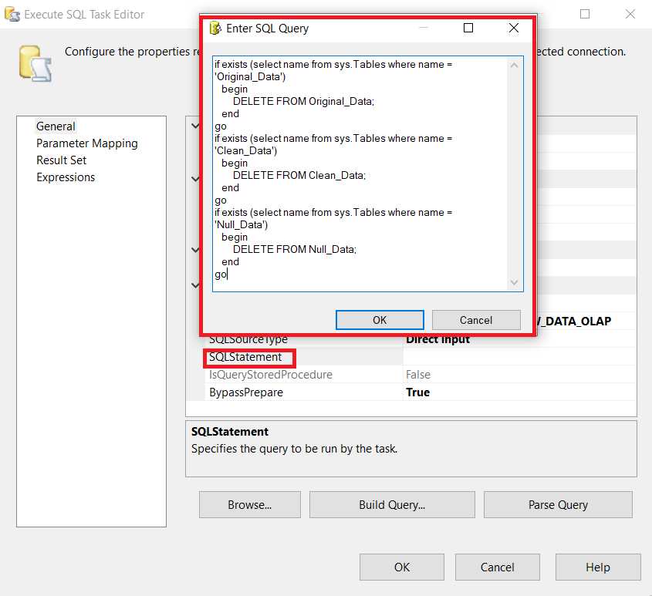

Hình 33. Thực hiện nhập truy vấn tại SQLStatement.

* Bước 4: Tại cửa sổ Control Flow, thực hiện việc kéo thả công cụ **“Data Flow Task”** và đổi tên thành **“Load Dataset”** → Nối từ Execute SQL Task đến Load Dataset → Edit.

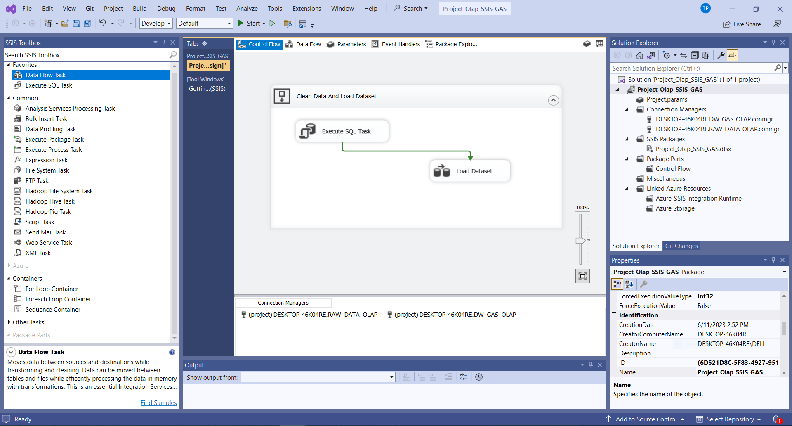

Hình 34. Kéo thả Data Flow Task, thực hiện quy trình Load Dataset.

* Bước 5: Chọn quy trình **Load Dataset**, tại cửa sổ **Data Flow** tạo một nguồn dữ liệu mới **OLE DB Source** ở SSIS Toolbox → Edit → Chọn kết nối → Chọn Bảng → Chọn các cột dữ liệu để thực hiện SSIS.

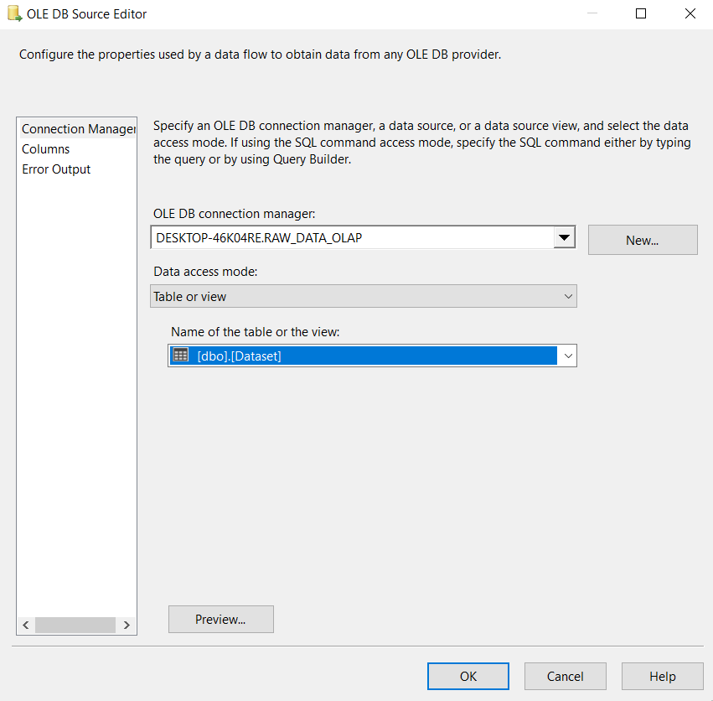

Hình 35. Chọn kết nối và chọn bảng tại OLE DB Source cho quy trình Load Dataset.

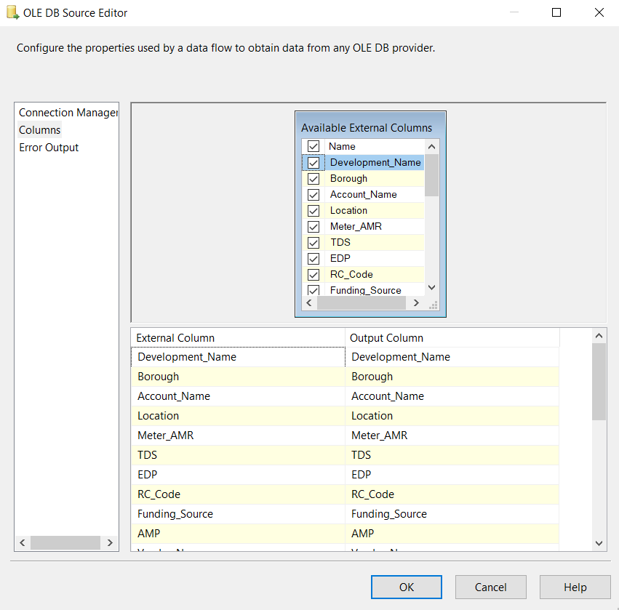

Hình 36. Chọn các cột dữ liệu tham gia Load Dataset.

* Bước 6: Chọn quy trình **Load Dataset**, tại cửa sổ **Data Flow** tạo một **OLE DB Destination** ở **SSIS Toolbox** và thực hiện đổi tên là **Original_Data** → Nối OLE DB Source với Original_Data → Edit.

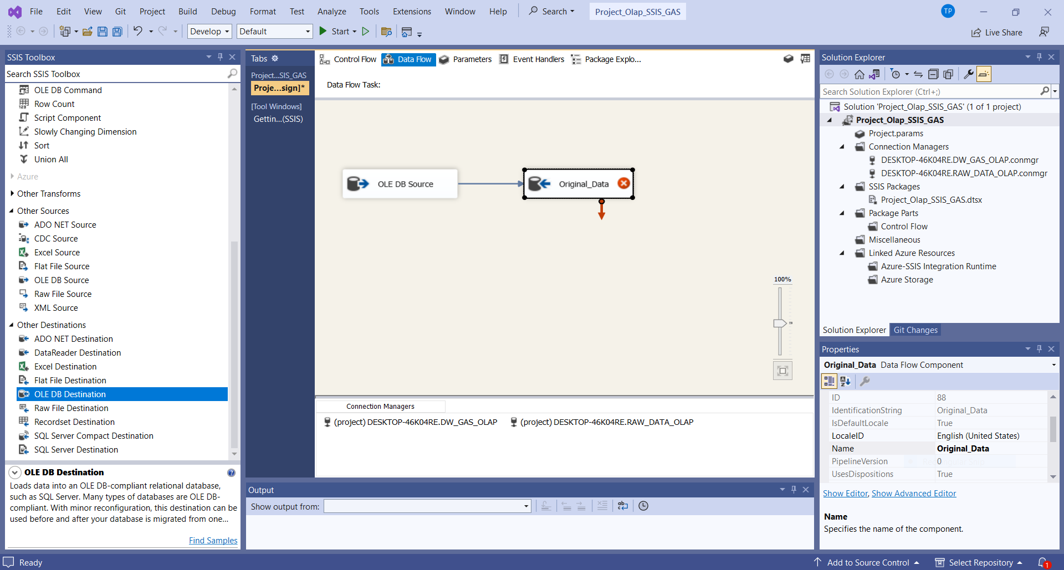

Hình 37. Tạo Original_Data.

* Bước 7: Tại cửa sổ **OLE DB Destination**, chọn kết nối với RAW_DATA_OLAP → Tạo bảng **Original_Data** → Kiểm tra mapping → OK.

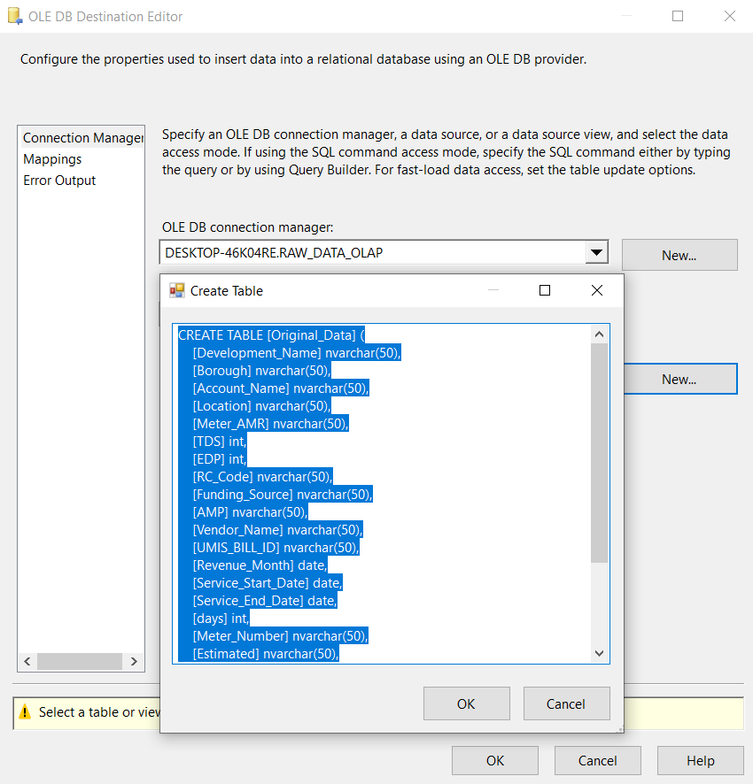

Hình 38. Thiết lập kết nối và tạo bảng Original_Data

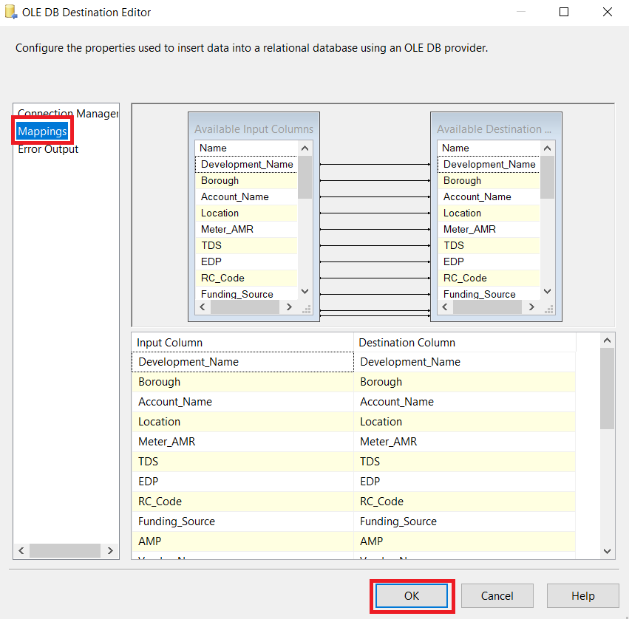

*Hình 39. Thiết lập Mappings trên bảng Original_Data.*

* Bước 8: Tại cửa sổ **Control Flow**, thực hiện việc kéo thả công cụ **Data Flow Task** tại SSIS Toolbox, sau đó đổi tên thành **Clean Data**.

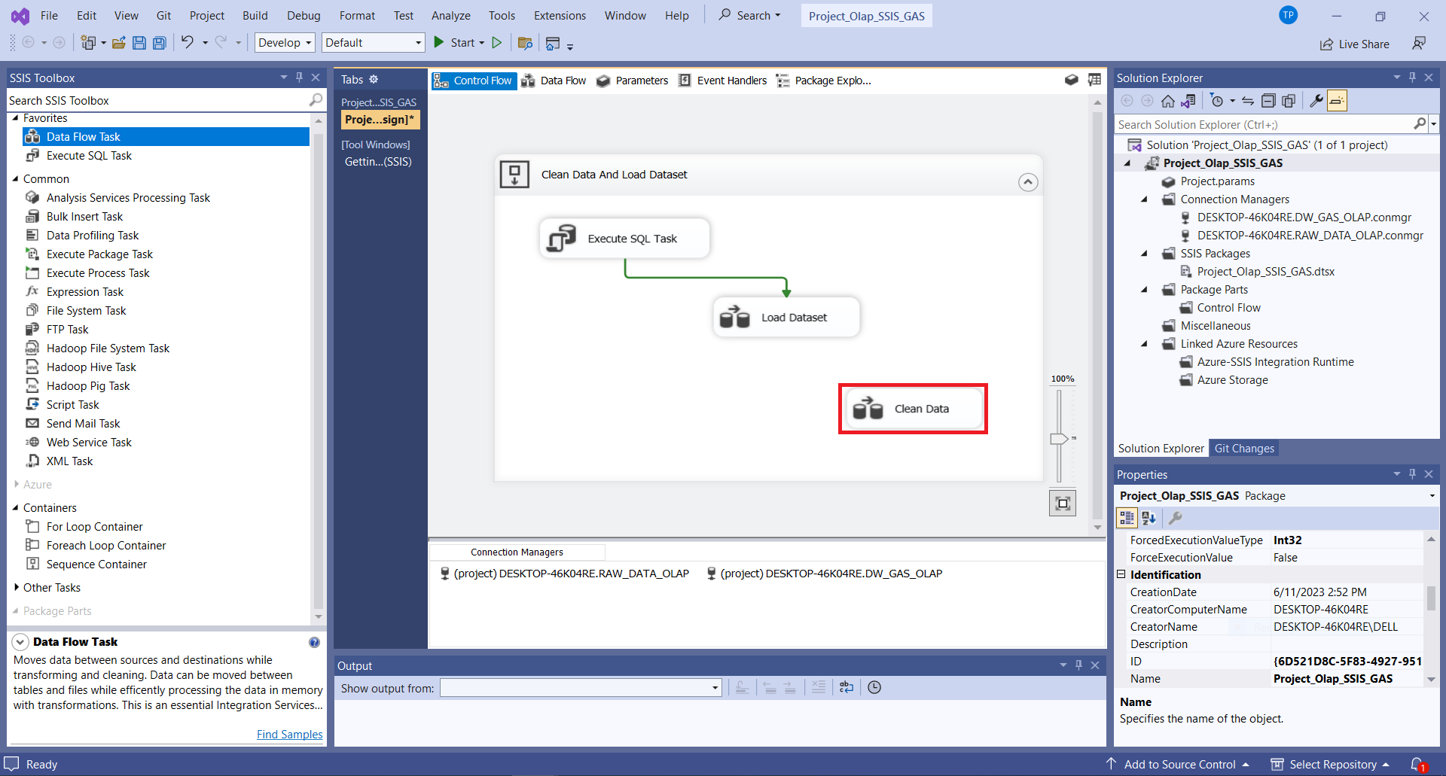

Hình 40. Quy trình làm sạch dữ liệu “Clean Data”.

* Bước 9: Nối quy trình “**Load Dataset**” vào “**Clean Data**”.

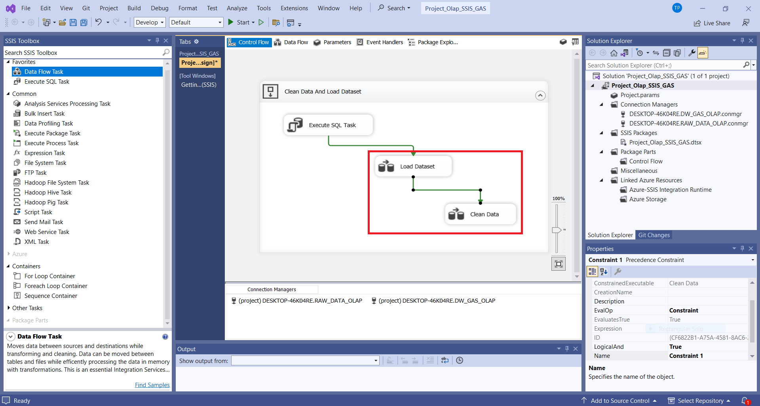

Hình 41. Nối từ quy trình “Load Dataset” vào quy trình làm sạch dữ liệu “Clean Data”.

* Bước 10: Chọn “**Clean Data**”, tại cửa sổ **Data Flow** tạo một nguồn dữ liệu mới **OLE DB Source** ở SSIS Toolbox

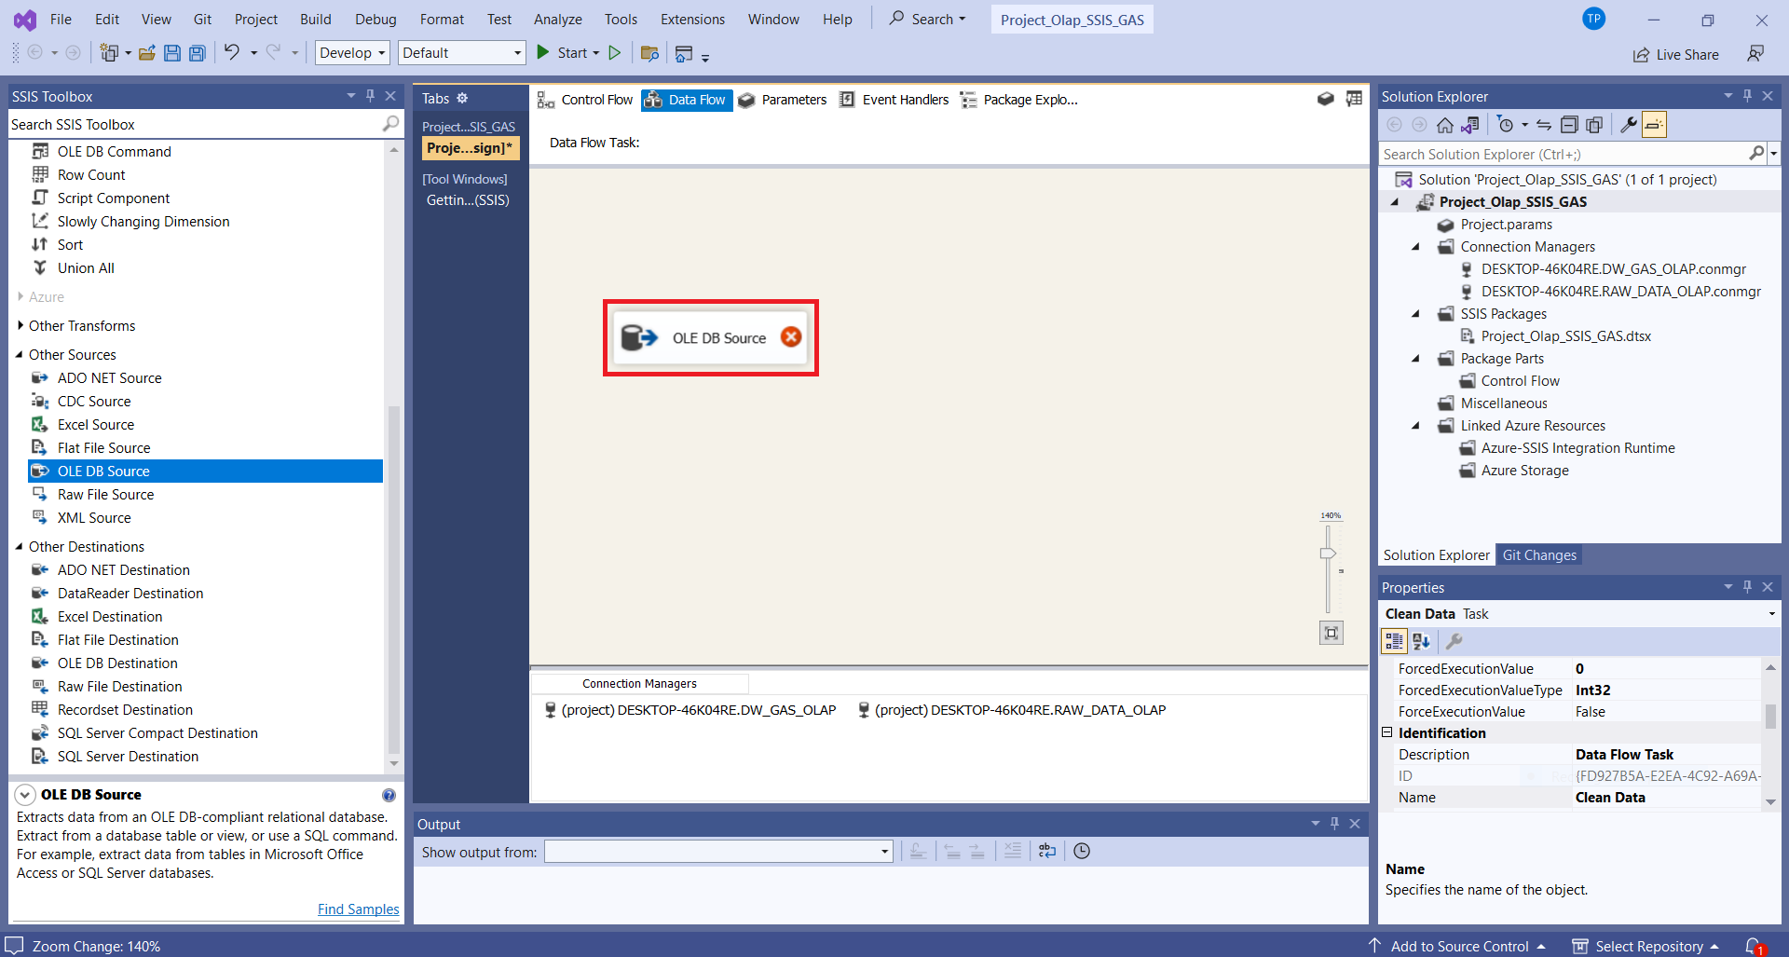

Hình 42. Khởi tạo một nguồn dữ liệu OLE DB Source mới trên quy trình “Clean Data”

* Bước 11: Chọn **Edit** tại **OLE DB Source**, tại mục **Connection Manager**, chọn OLE DB connection manager là **RAW_DATA_OLAP** và chọn bảng *Original_Data* và chọn OK để hoàn tất.

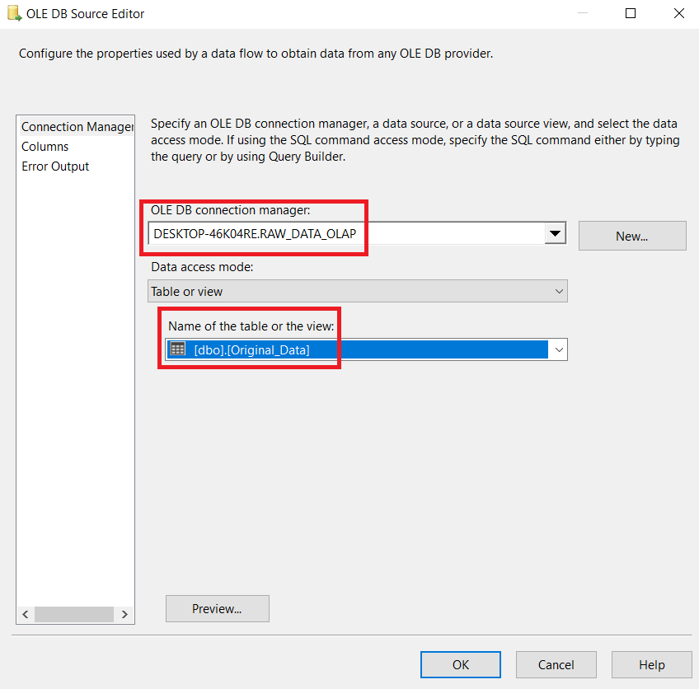

Hình 43. Chọn nguồn dữ liệu từ bảng RAW_DATA_OLAP và bảng Original_Data..

* Bước 12: Chuyển sang mục **Columns**, chọn tất cả các cột và chọn **OK**.

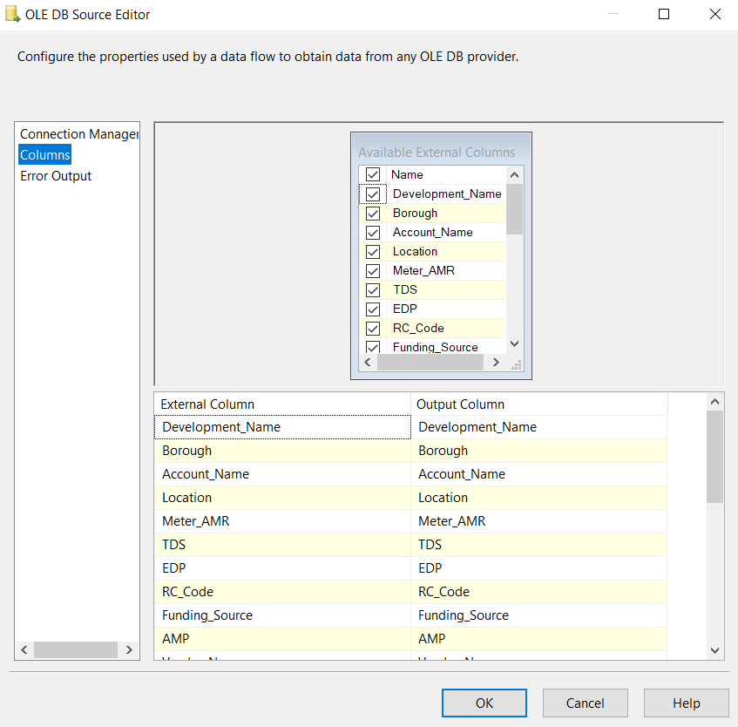

*Hình 44. Chọn tất cả các cột ở phần Columns.*

* Bước 13: Thực hiện **việc loại bỏ các dữ liệu rỗng (NULL)** bằng công cụ **Conditional Split**, kéo thả công cụ Conditional Split tại SSIS Toolbox → Nối nguồn dữ liệu vào Conditional Split

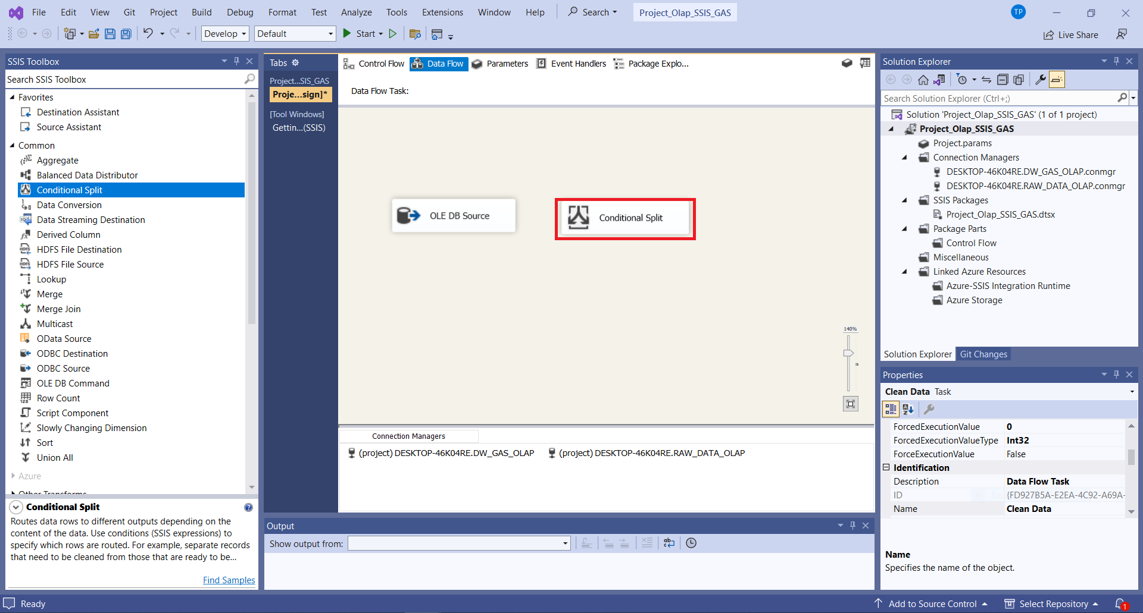

Hình 45. Chọn công cụ Conditional Split

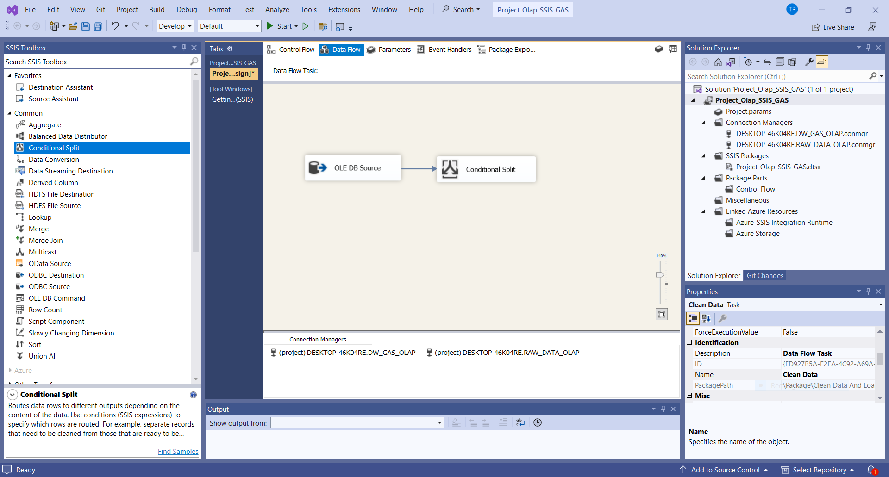

Hình 46. Nối nguồn dữ liệu với Conditional Split

* Bước 14: Chọn **Edit** trong **Conditional Split**, lọc các dữ liệu rỗng bằng hàm **ISNULL**. Tạo một output có tên là **Null_Output** và lọc với điều kiện:

---Conditional Split Null in Clean Data

ISNULL([Development_Name])||ISNULL([Borough])||ISNULL([Account_Name])||ISNULL([Location])||ISNULL([Meter_AMR])||ISNULL([TDS])||ISNULL([EDP])||ISNULL([RC_Code])||ISNULL([Funding_Source])||ISNULL([AMP])||ISNULL([Vendor_Name])||ISNULL([UMIS_BILL_ID])||ISNULL([Revenue_Month])||ISNULL([Service_Start_Date])||ISNULL([Service_End_Date])||ISNULL([days])||ISNULL([Meter_Number])||ISNULL([Estimated])||ISNULL([Current_Charges])||ISNULL([Rate_Class])||ISNULL([Bill_Analyzed])||ISNULL([Consumption_Therms])||ISNULL([ES_Commodity])||ISNULL([Underlying_Utility])

Bằng cách kéo thả các hàm và các cột tương ứng. Sau đó đặt tên cho Default output name là NOTNULL_Output tương ứng với dữ liệu đầu ra không chứa các thuộc tính rỗng. Khi hoàn tất, chọn OK.

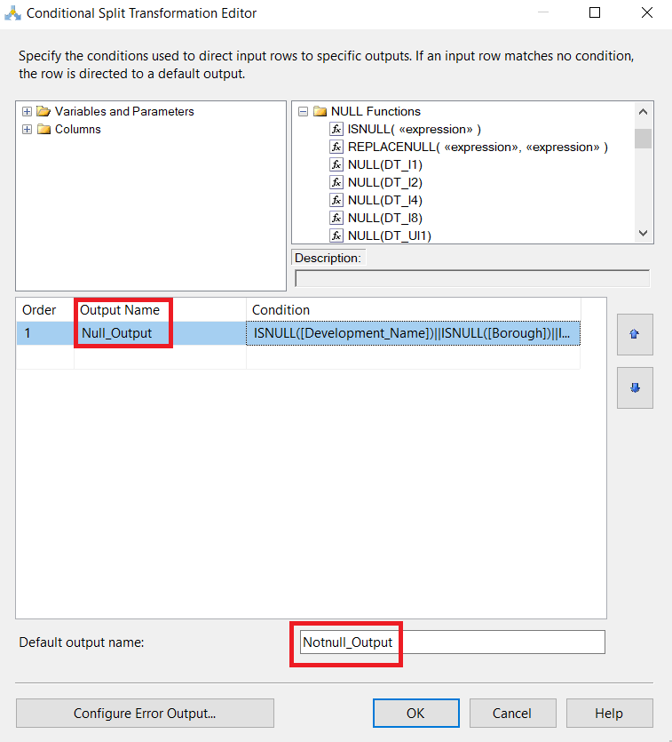

Hình 47. Thiết lập điều kiện để loại bỏ các dòng dữ liệu là NULL.

* Bước 15: Chọn dữ liệu đưa vào là **OLE DB Destination**, kéo thả công cụ vào cửa sổ **Data Flow**, sau đó đổi tên thành **Data_NULL** với **Output_Name là Null_Output**.

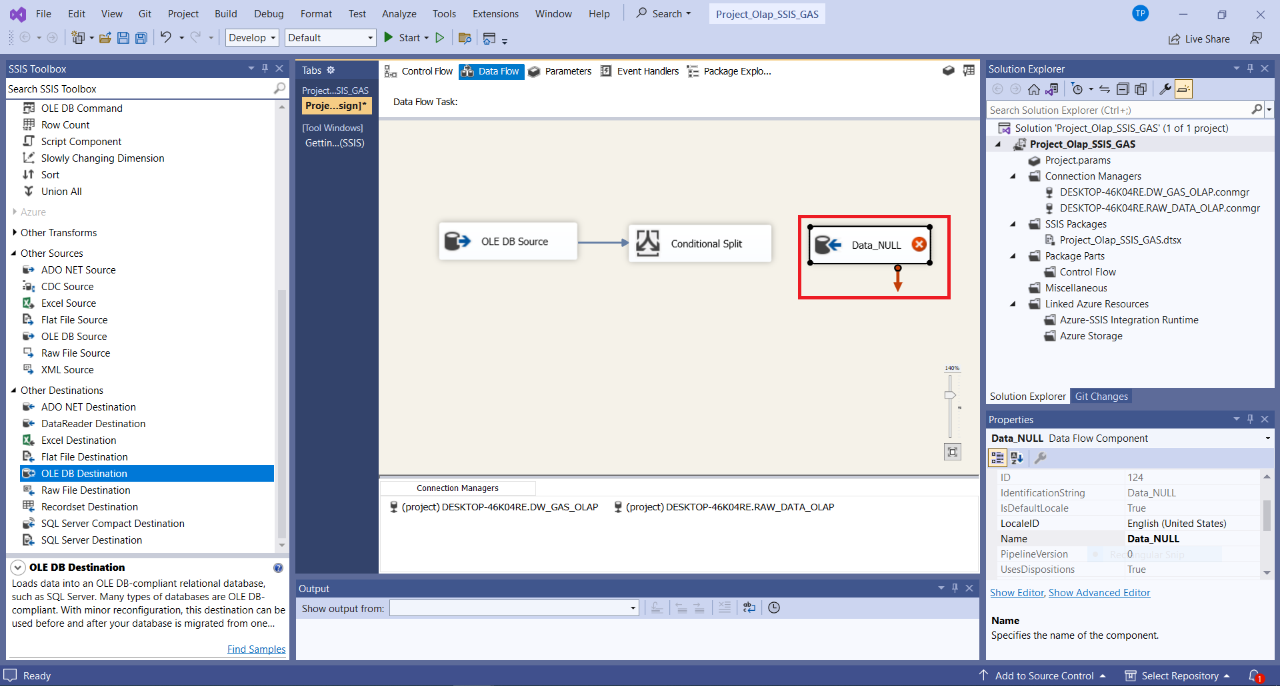

Hình 48. Chọn nguồn dữ liệu đưa vào Data_NULL

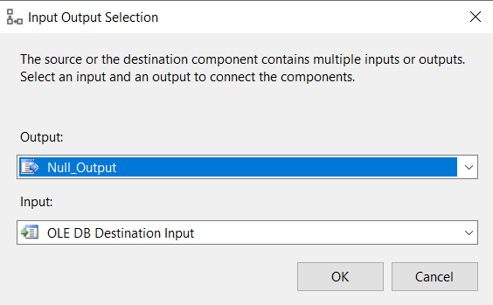

Hình 49. Thiết lập Output là Null_Output

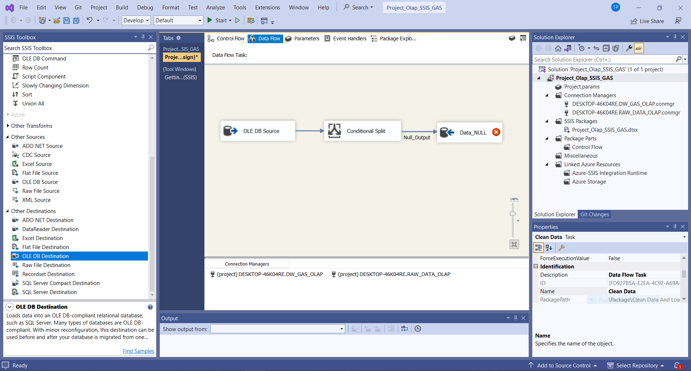

Hình 50. Nối luồng dữ liệu vào nguồn dữ liệu đổ vào Data_NULL

* Bước 16: Thiết lập cho **OLE DB Destionation Data_NULL**. Đầu tiên, chọn **New** để tạo một bảng mới có tên là **DATA_NULL** và chọn **OK**. Sau đó, sử dụng các thiết lập cho **Connection Manager và Mappings**.

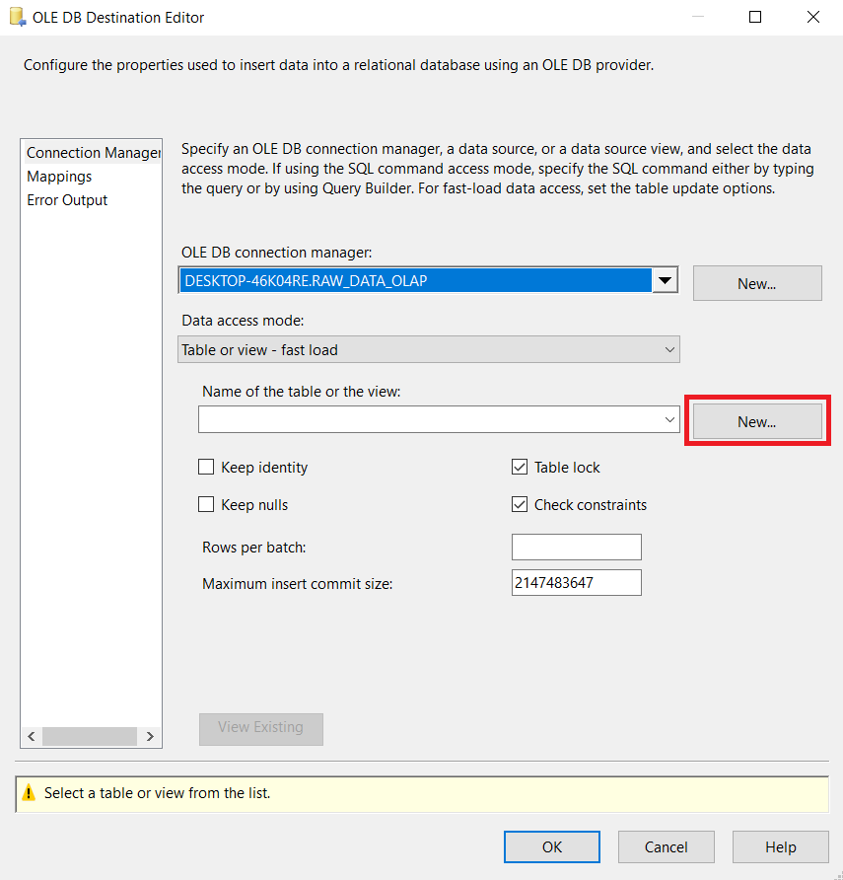

Hình 51. Chọn New để tạo bảng Data_NULL

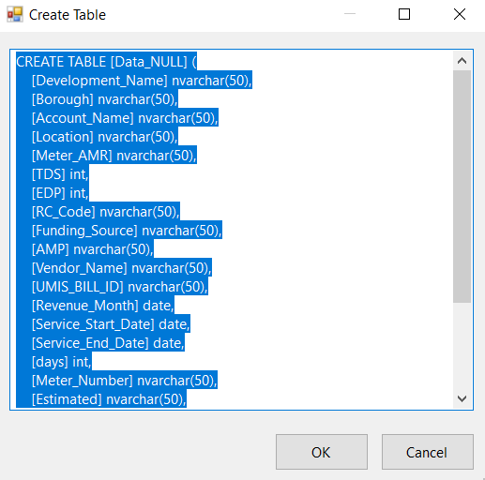

Hình 52. Tạo bảng Data_NULL

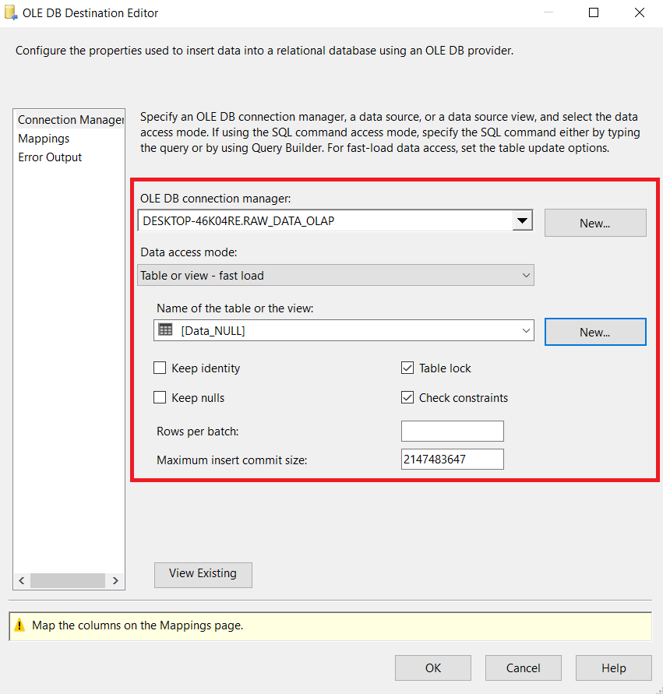

Hình 53. Thiết lập Connection Manager trên bảng Data_NULL

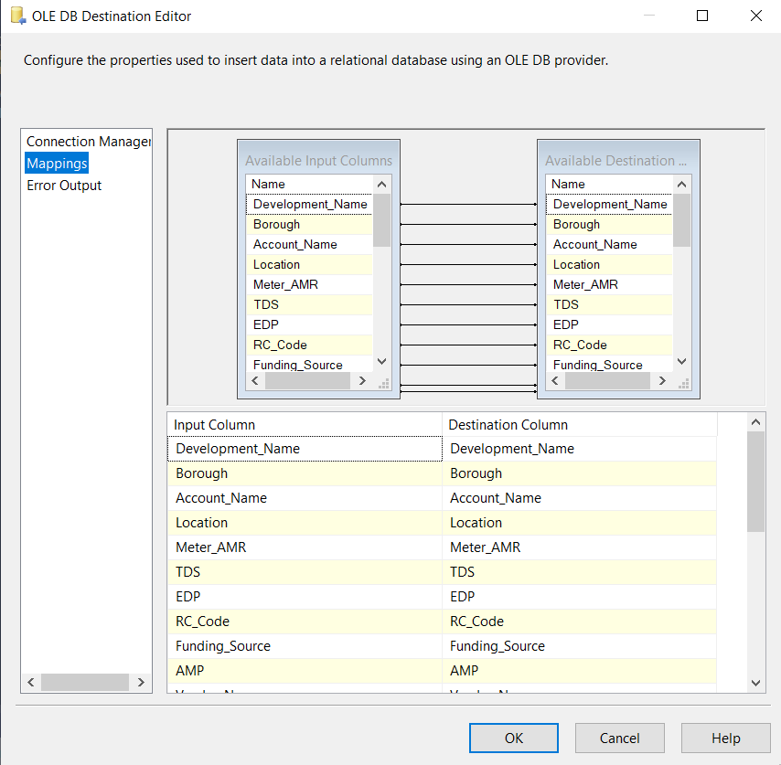

Hình 54. Thiết lập Mappings trên bảng Data_NULL.

* Bước 17: Thực hiện việc sắp xếp lại dữ liệu bằng công cụ **Sort** để tránh dẫn đến trùng lặp dữ liệu của Notnull_Output cho bảng Clean_Data.

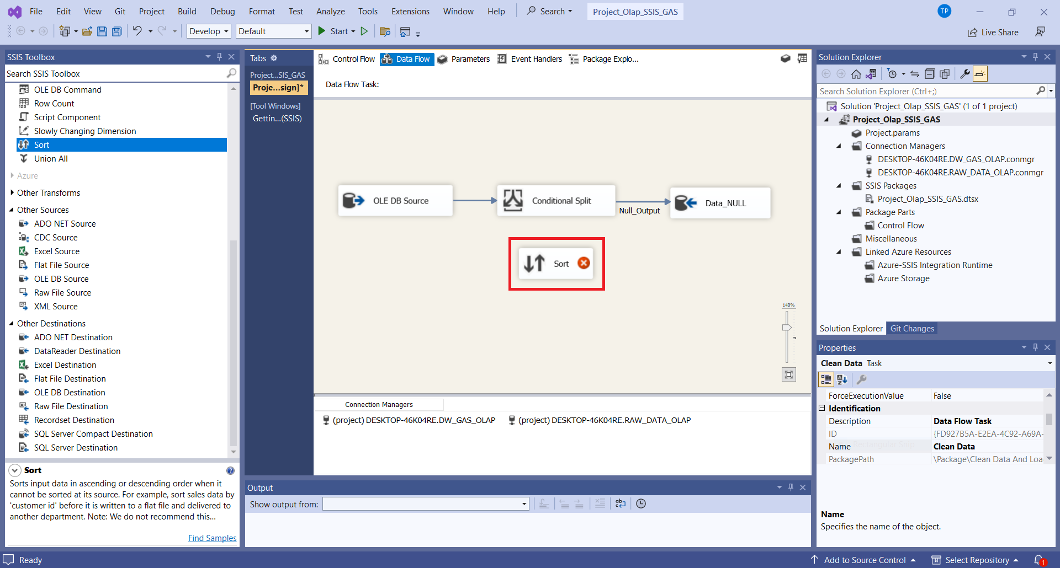

Hình 55. Chọn công cụ Sort trên SSIS Toolbox

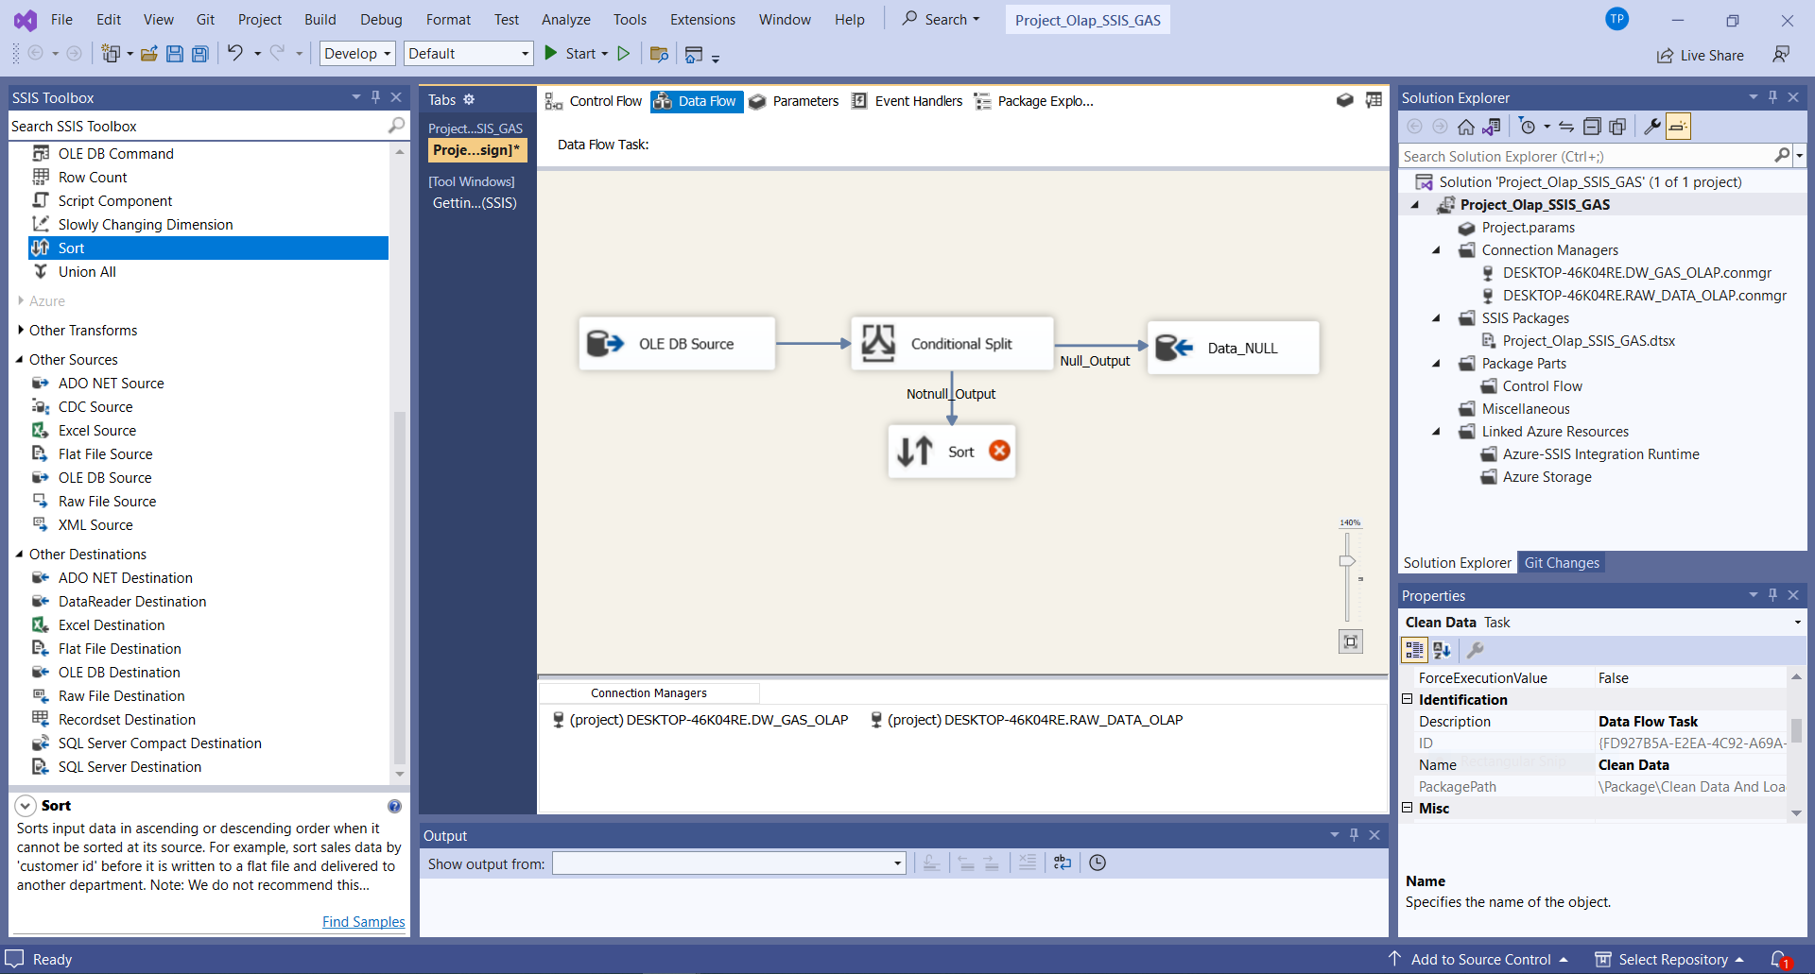

*Hình 56. Nối dữ liệu từ Conditional Split vào Sort với output là Notnull_Output*

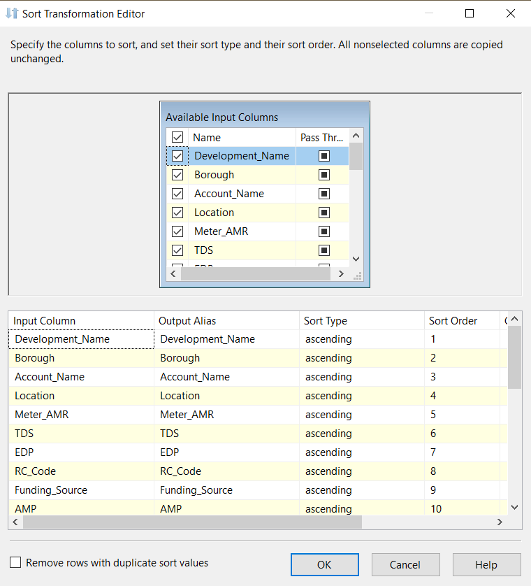

Hình 57. Thiết lập sắp xếp cho các cột dữ liệu trong bảng.

* Bước 18: Chọn dữ liệu đưa vào là OLE DB Destination, kéo thả công cụ vào cửa sổ Data Flow, sau đó đổi tên thành Clean_Data với Output_Name là Notnull_Output trên hành động Sort.

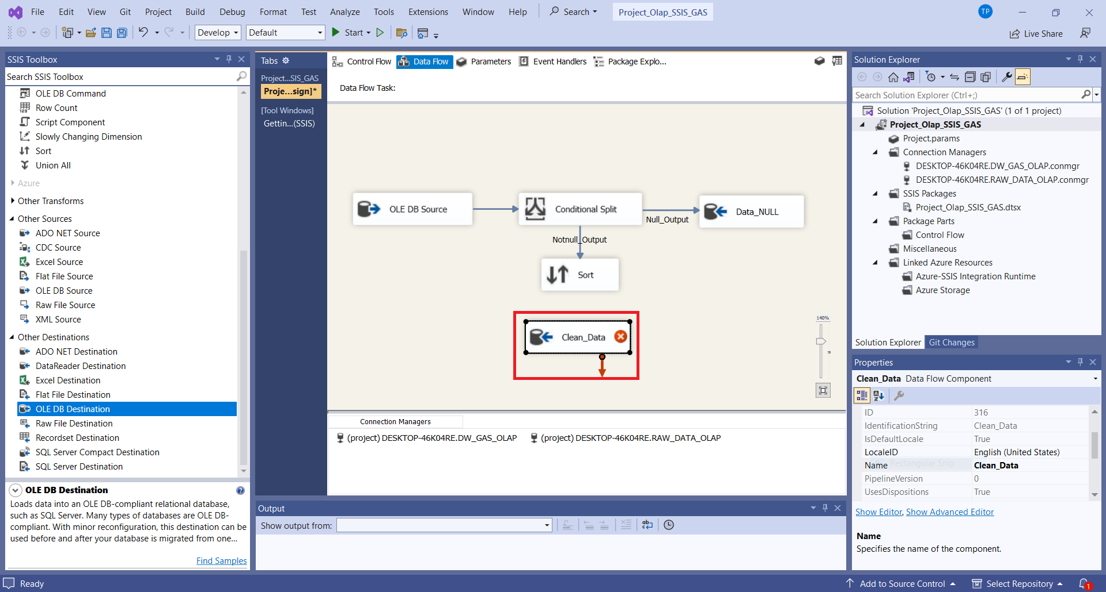

Hình 58. Chọn nguồn dữ liệu đưa vào Clean_Data

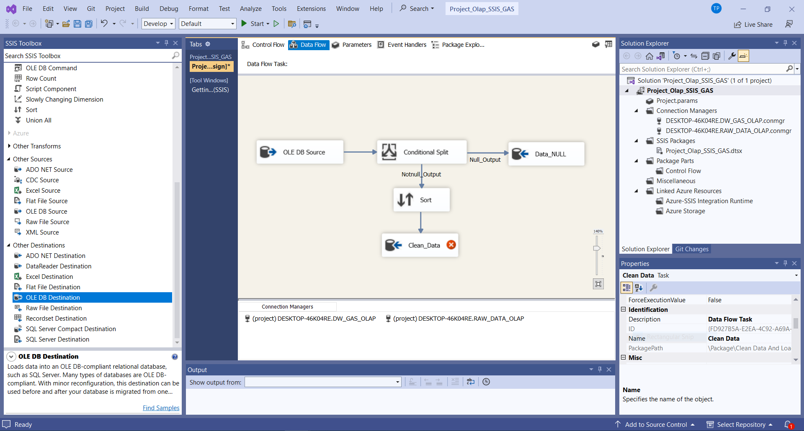

Hình 59. Chọn New để tạo bảng mới Clean_Data.

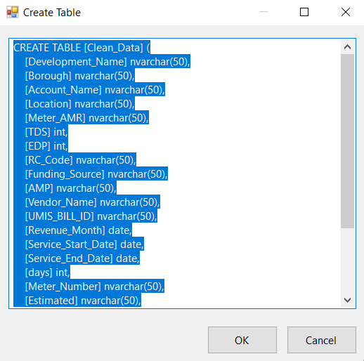

Hình 60. Tạo bảng Clean_Data.

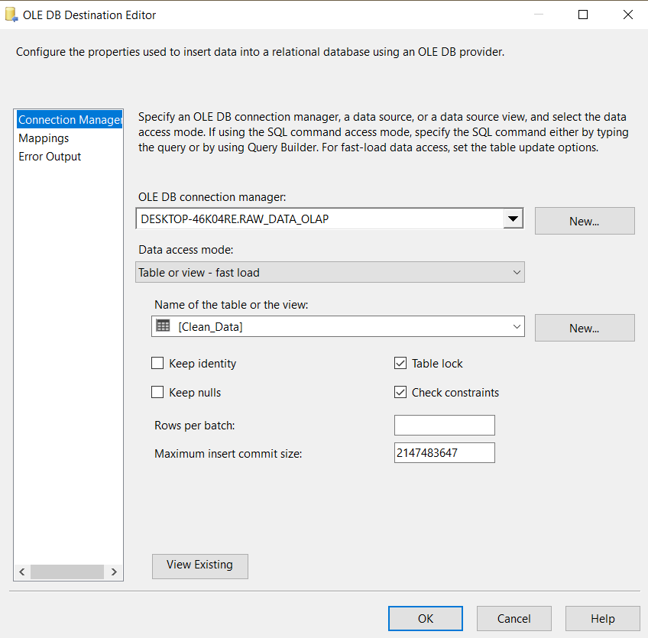

Hình 61. Thiết lập Connection Manager trên bảng Clean_Data.

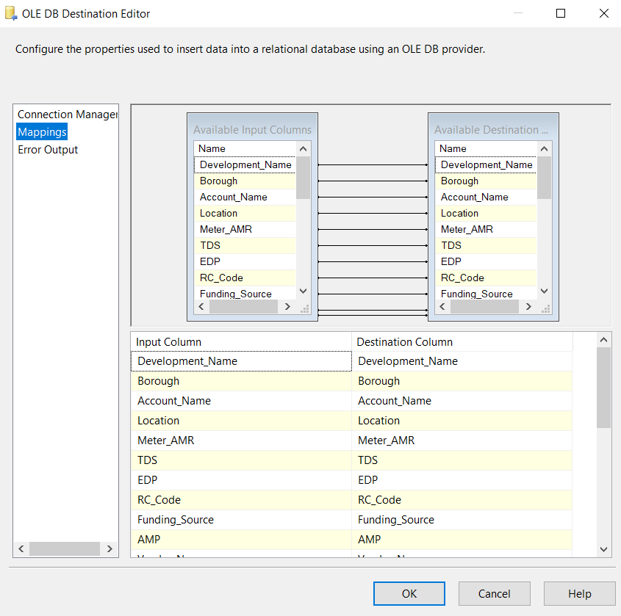

Hình 62. Thiết lập Mappings trên bảng Clean_Data.

* 1. **Quá trình khởi tạo các bảng Dimension**

Sau quá trình xử lý dữ liệu đầu vào, ta thực hiện việc tạo các bảng Dimension dựa trên lược đồ hình sao.

Để xây dựng một quy trình việc thực hiện tạo các bảng Dimension, trước hết ta cần tạo một **Sequance Container** và đổi tên thành ***ETL Data to Dimension Table*** từ cửa sổ SSIS Toolbox.

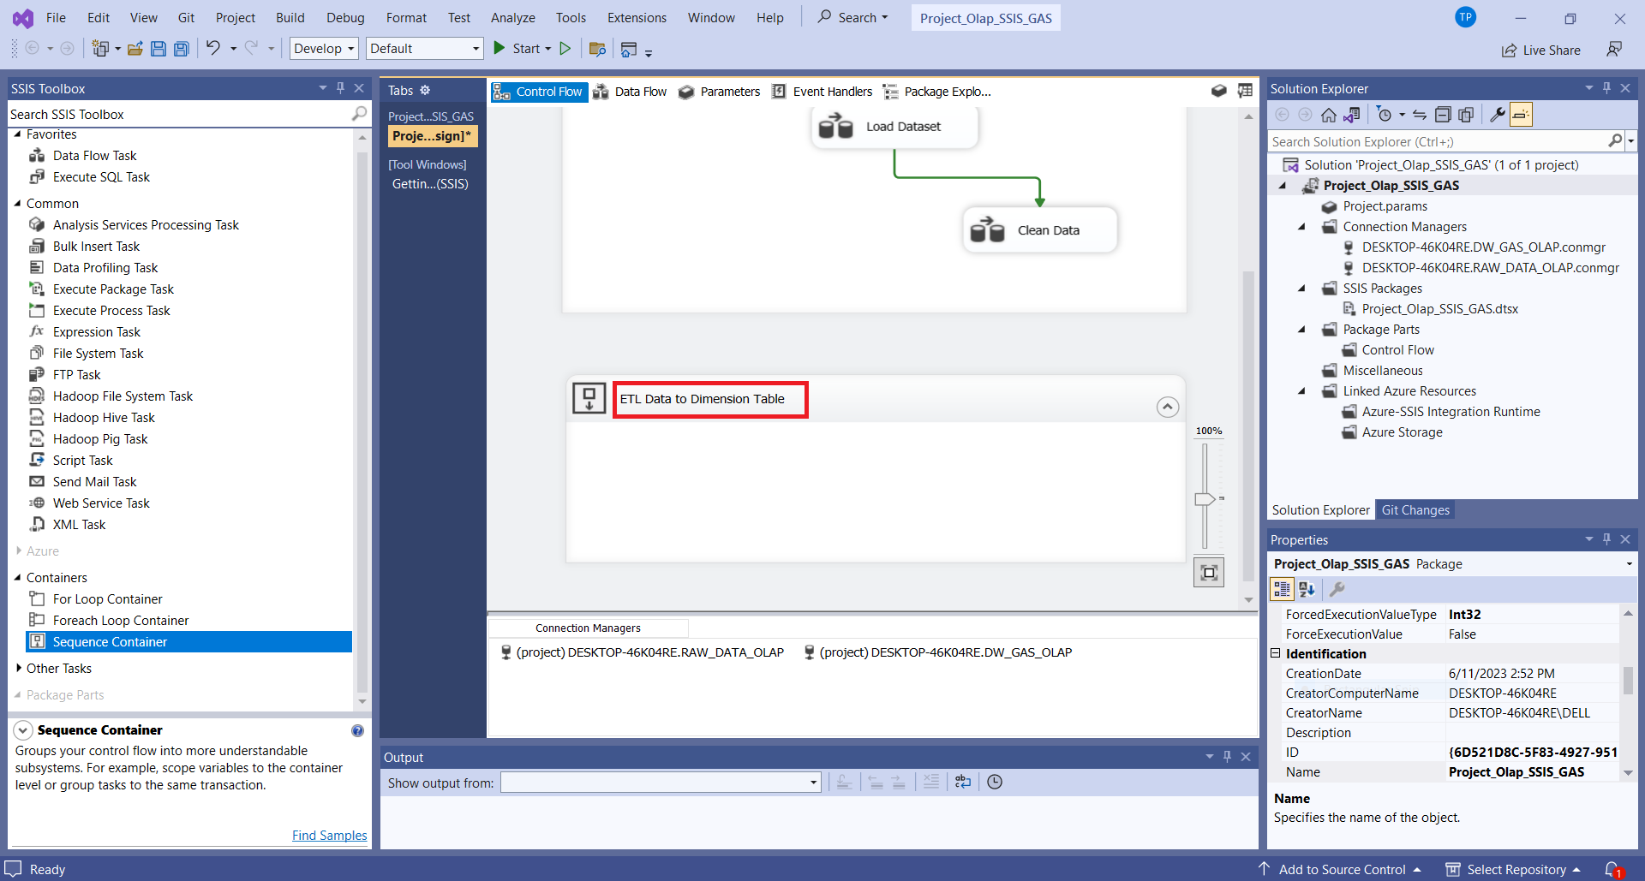

Hình 63. Tạo một tác vụ khởi tạo các bảng Dimension.

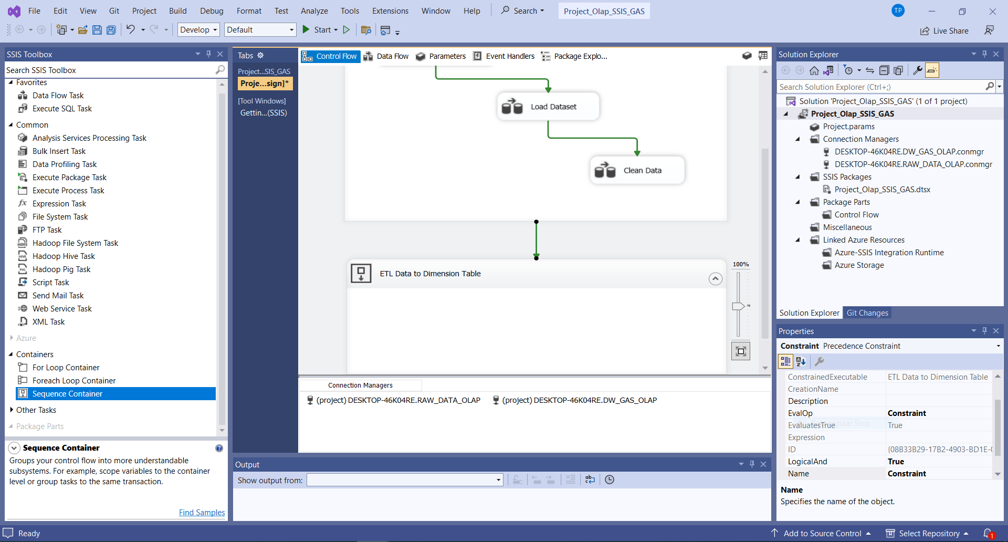

Hình 64. Thực hiện nối “Clean Data and Load Data” với “ETL Data to Dimension Table”.

* + 1. **Khởi tạo bảng Dim_Dev**

Để khởi tạo bảng Dim_Dev cho tác vụ khởi tạo các bảng Dimension trong dự án SSIS, ta thực hiện các bước sau:

* Bước 1: Tại cửa sổ Control Flow, thực hiện việc kéo thả công cụ **Data Flow Task** tại SSIS Toolbox vào tác vụ “**ETL Data to Dimension Table**”, sau đó đổi tên thành **Dim_Dev**.

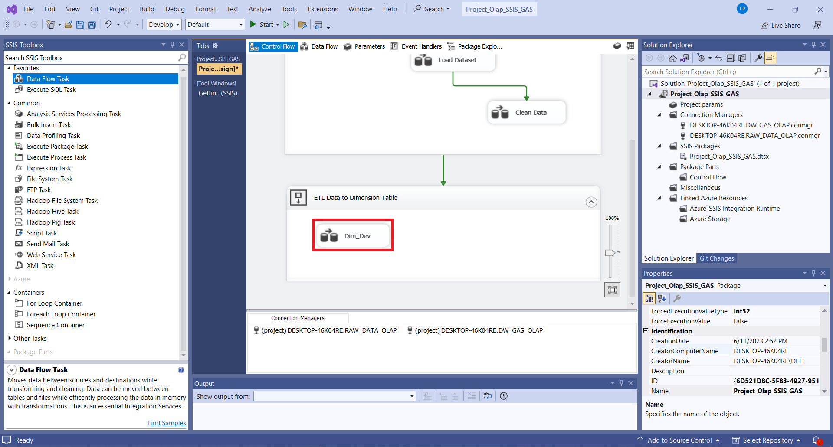

Hình 65. Quy trình tạo bảng Dim_Dev

* Bước 2: Chọn quy trình **Dim_Dev**, tại cửa sổ **Data Flow** tạo một nguồn dữ liệu mới **OLE DB Source** ở SSIS Toolbox.

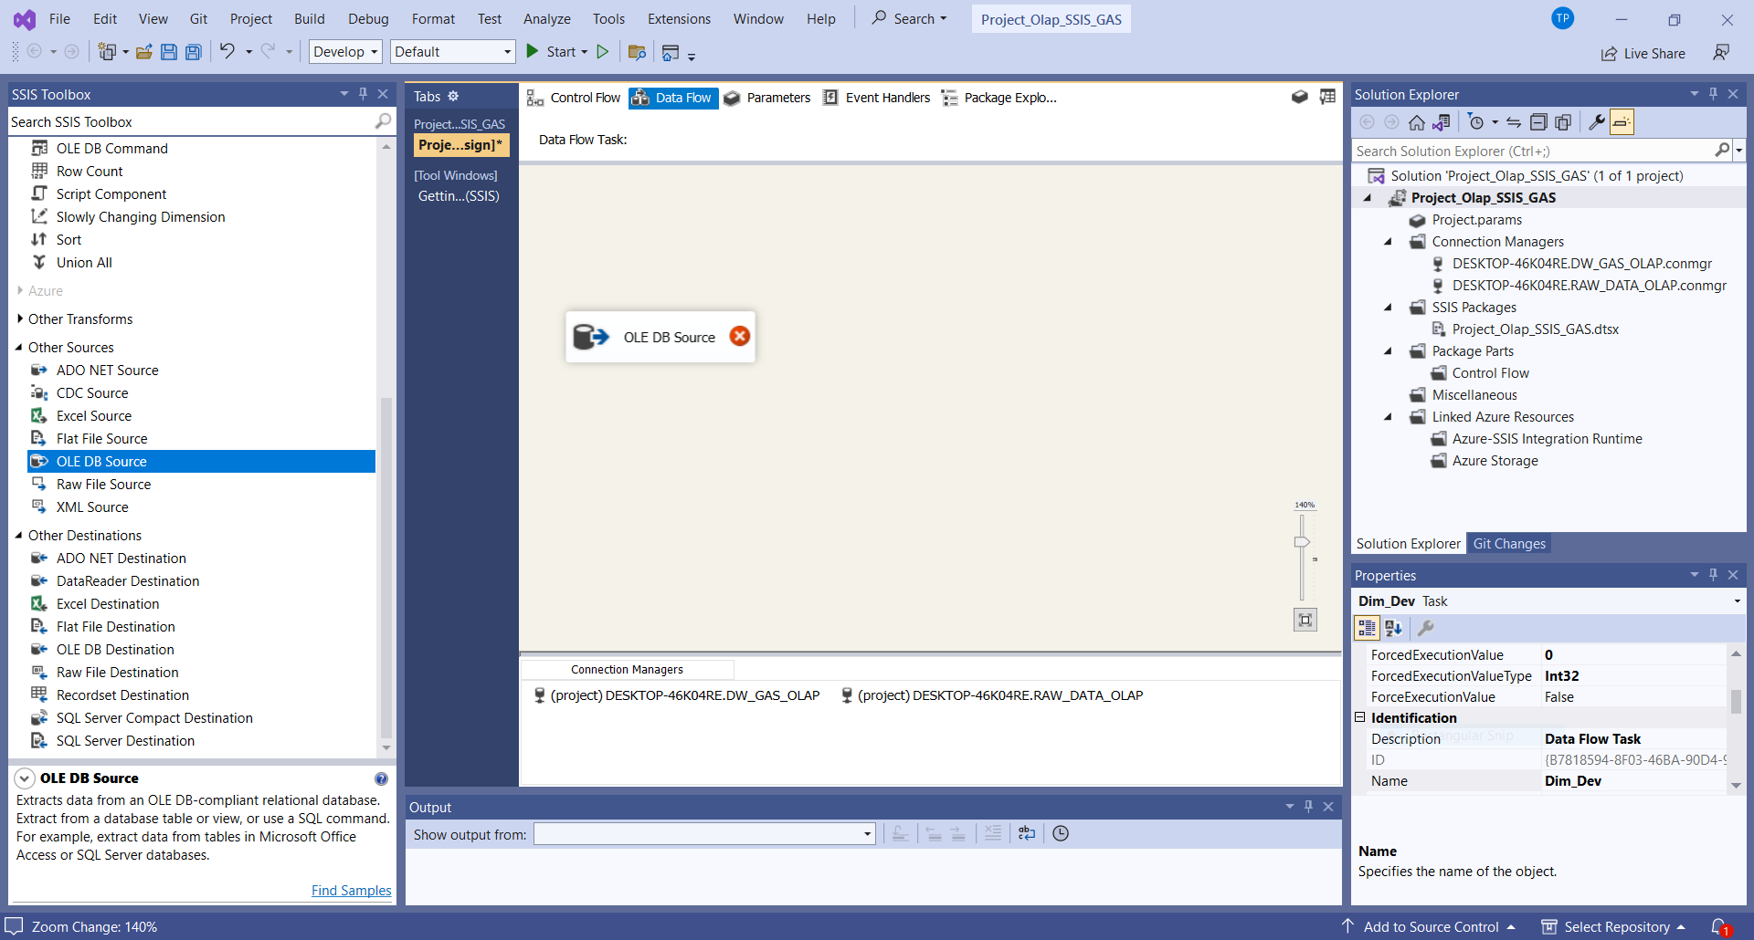

Hình 66. Khởi tạo nguồn dữ liệu mới trên quy trình tạo bảng dimension Dim_Dev.

* Bước 3: Chọn **Edit** tại OLE DB Source để thiết lập cấu hình, tại mục **Connection Manager →** chọn **OLE DB connection manager** là **RAW_DATA_OLAP** → chọn bảng **Clean_Data** → chọn **OK** để hoàn tất.

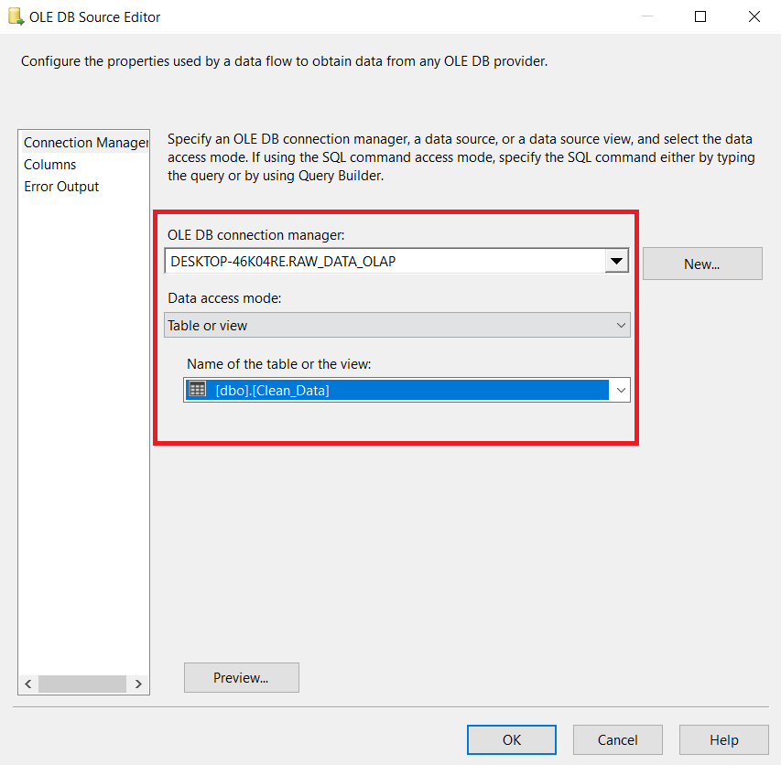

Hình 67. Thiết lập kết nối đến RAW_DATA_OLAP và chọn nguồn dữ liệu cho bảng Dim_Dev từ bảng Clean_Data.

* Bước 4: Tại **Columns**, chọn các cột tương ứng với bảng Dimension Dim_Dev → OK.

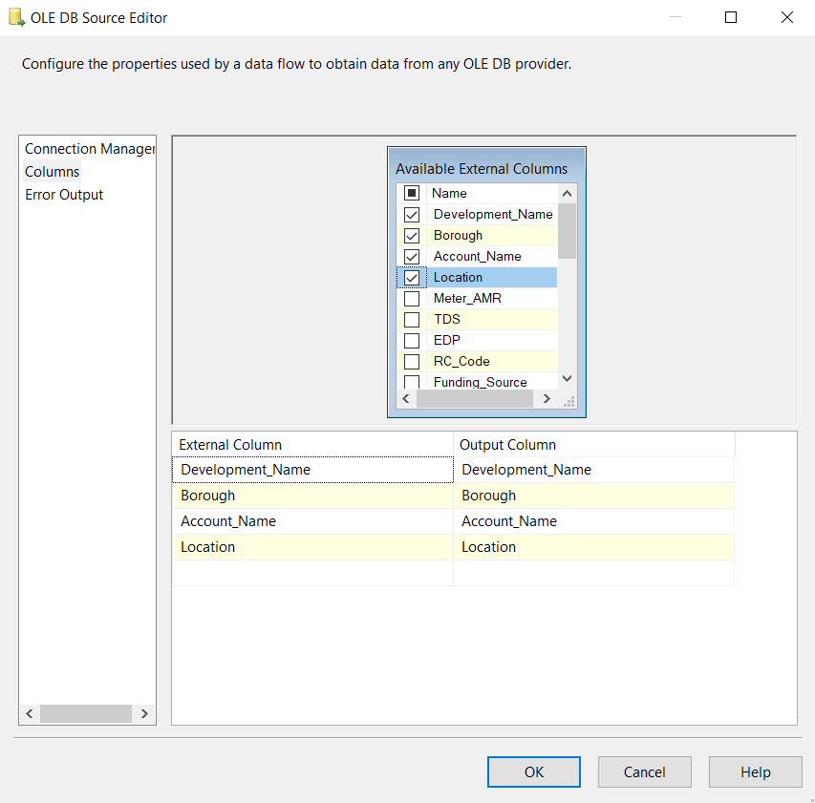

Hình 68. Chọn các cột dùng cho bảng Dim_Dev.

* Bước 5: Kéo thả để sử dụng công cụ **Aggregate** trong SSIS Toolbox.

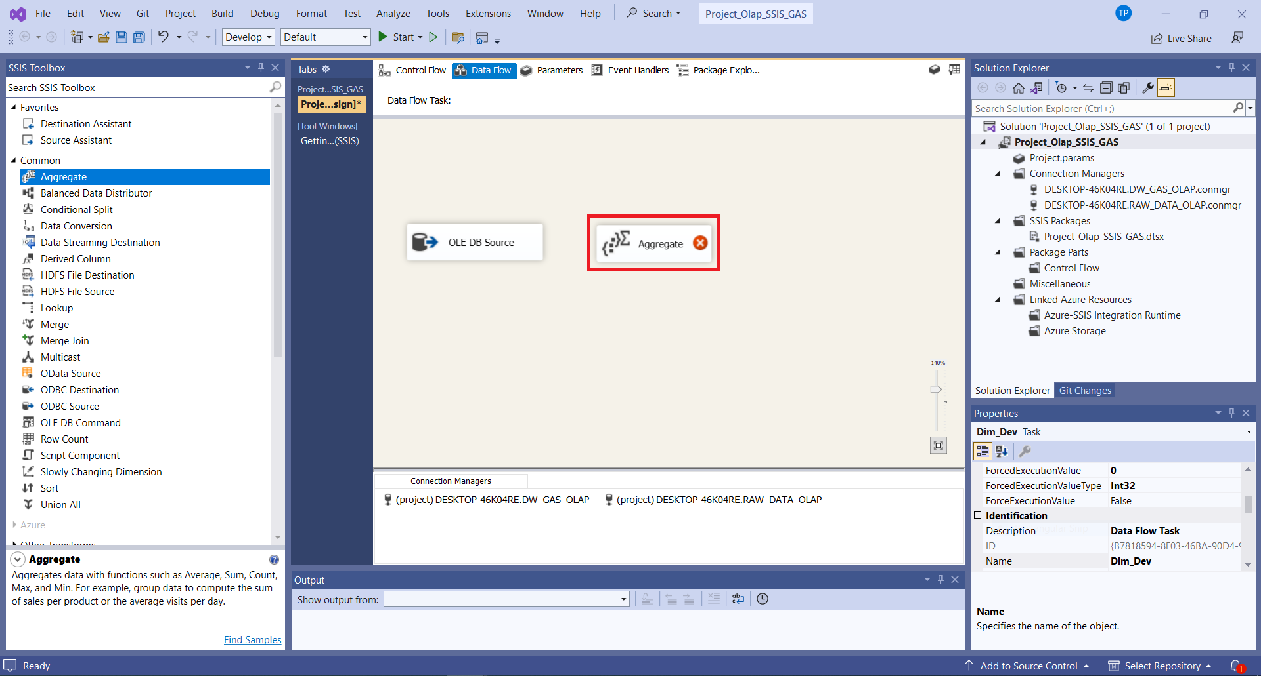

Hình 69. Thêm công cụ Aggregate vào quy trình tạo bảng Dim_Dev.

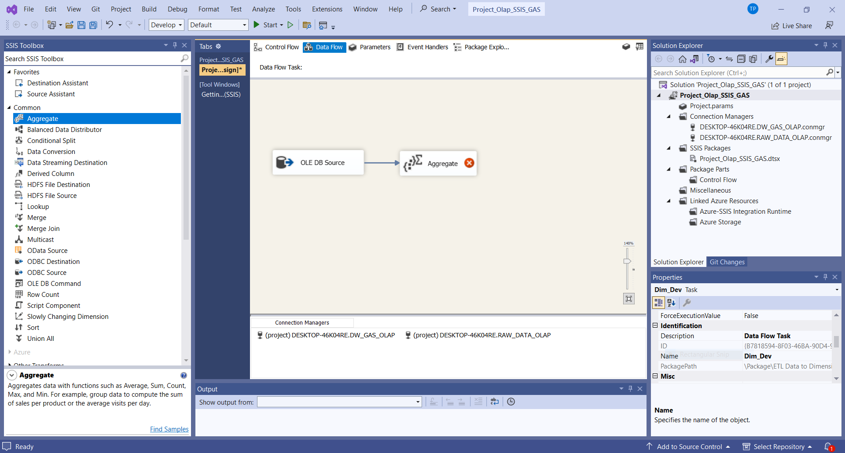

Hình 70. Nối nguồn dữ liệu vào công cụ Aggregate trong quá trình tạo bảng Dim_Dev.

* Bước 6: Chọn **Edi**t tại Aggregate, Chọn các cột sử dụng Aggregate, mục đích dung để gom nhóm các hàng dữ liệu giống nhau, tránh trùng lắp dữ liệu → **OK** để hoàn tất.

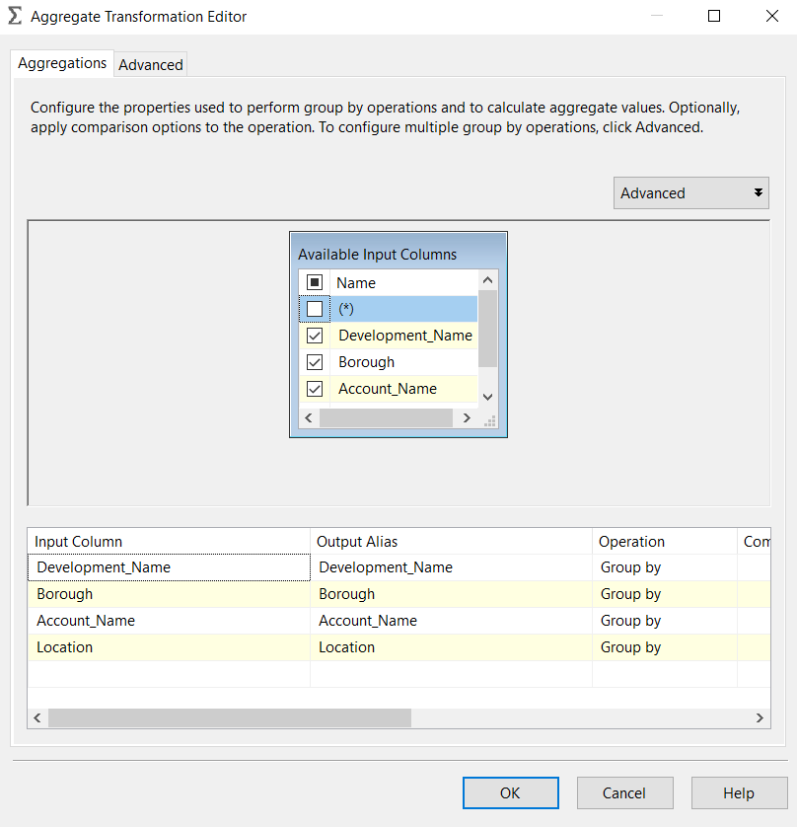

Hình 71. Chọn các cột sử dụng Aggregate.

* Bước 7: Tiến hành sắp xếp các dữ liệu, chọn sự kiện **Sort** tại Toolbox, nối từ Aggregate vào Sort.

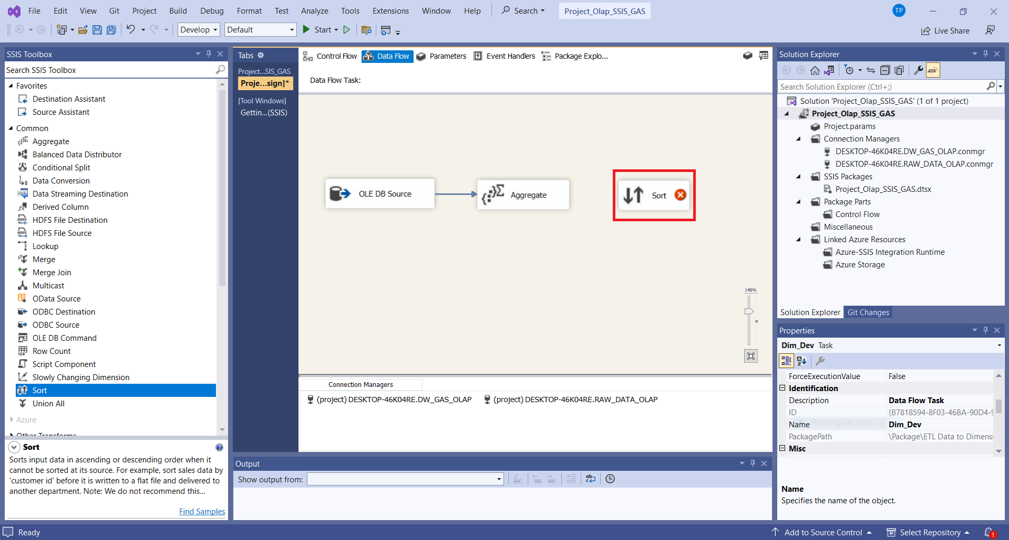

Hình 72. Thêm sự kiện sắp xếp dữ liệu vào quy trình tạo bảng Dim_Dev.

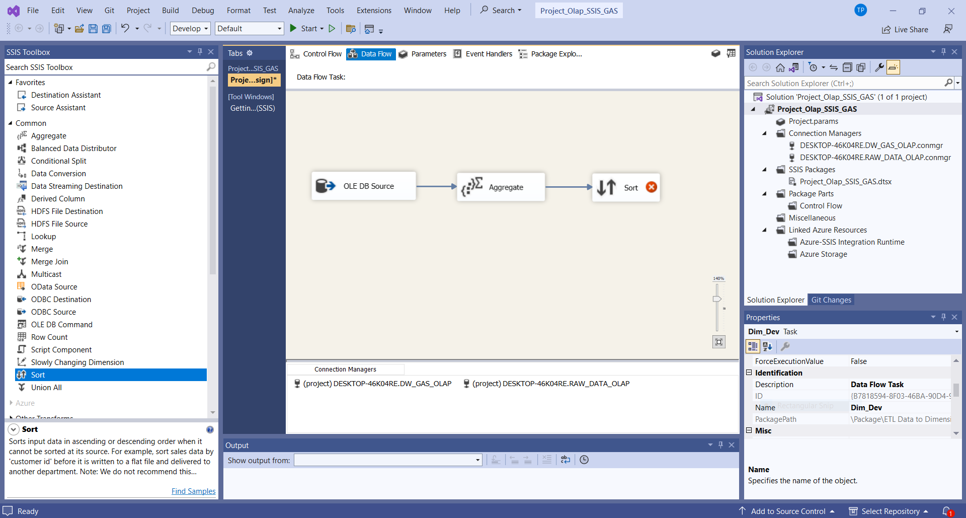

Hình 73. Nối Aggregate vào sự kiện sắp xếp của quá trình tạo bảng Dim_Dev.

* Bước 8: Chọn **Edit** tại Sort → chọn các cột cần sử dụng để sắp xếp → Chọn **OK** để hoàn tất.

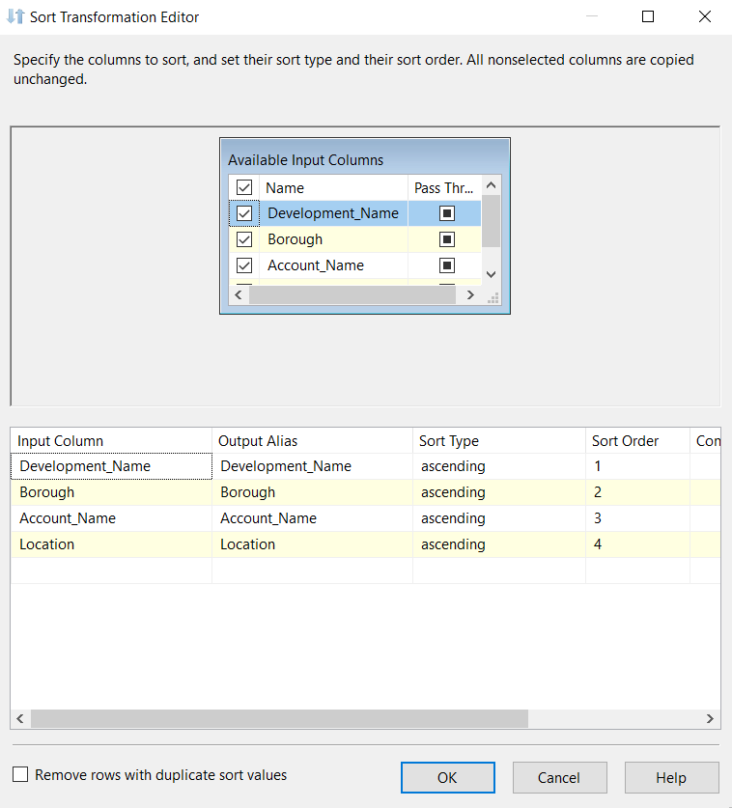

Hình 74. Chọn các cột cần sắp xếp trong bảng Dim_Dev.

* Bước 9: Chọn bảng dữ liệu trong kho dữ liệu làm nguồn dữ liệu đến, sử dụng công cụ **OLE DB Destination**, được nối vào từ tác vụ **Sort** và đổi tên thành **Dim_Dev**.

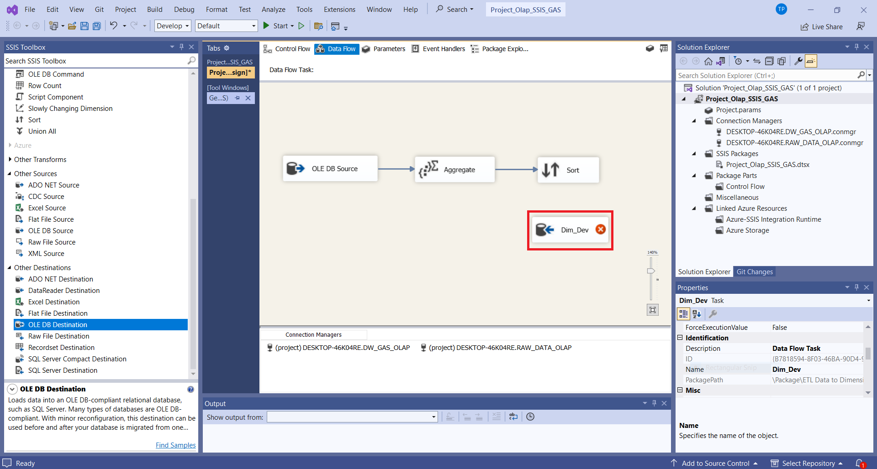

Hình 75. Chọn tác vụ OLE DB Destination để chỉ định dữ liệu vào trong quá trình tạo bảng Dim_Dev.

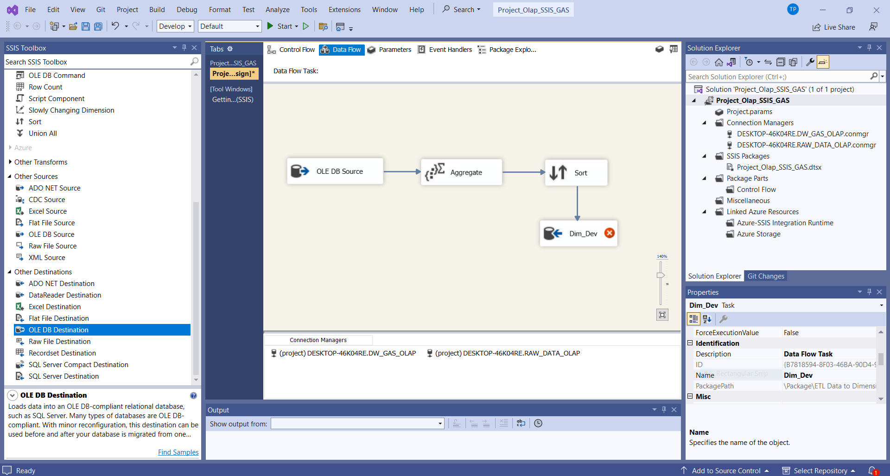

Hình 76. Thực hiện nối Sort với Dim_Dev.

* Bước 10: Chọn **Edit** tại **Dim_Dev**, chọn **New** để tạo bảng mới có tên Dim_Dev trên kho dữ liệu **DW_GAS_OLAP** và tạo thuộc tính **khoá chính** mới là **Dev_ID** và thiết lập **Connection Manager** và **Mappings** trên bảng Dim_Dev.

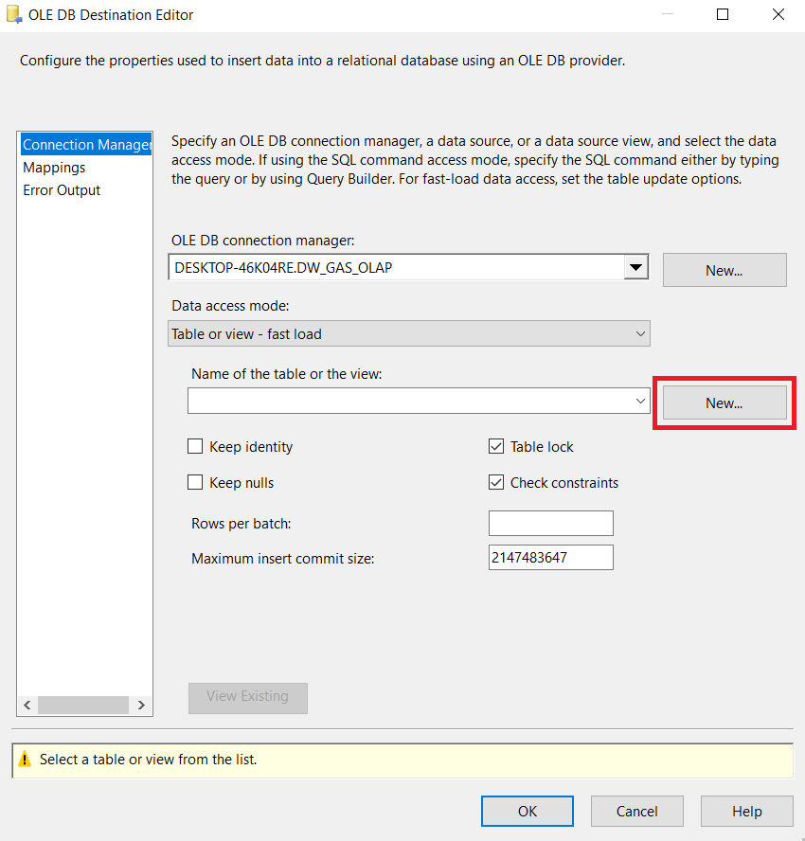

Hình 77. Chọn New để tạo một bảng Dim_Dev mới.

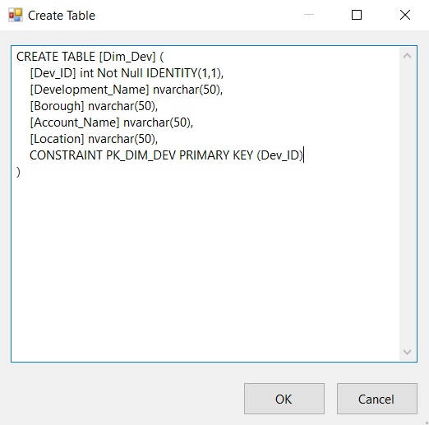

Hình 78. Tạo bảng Dim_Dev với thuộc tính khóa chính là Dev_ID.

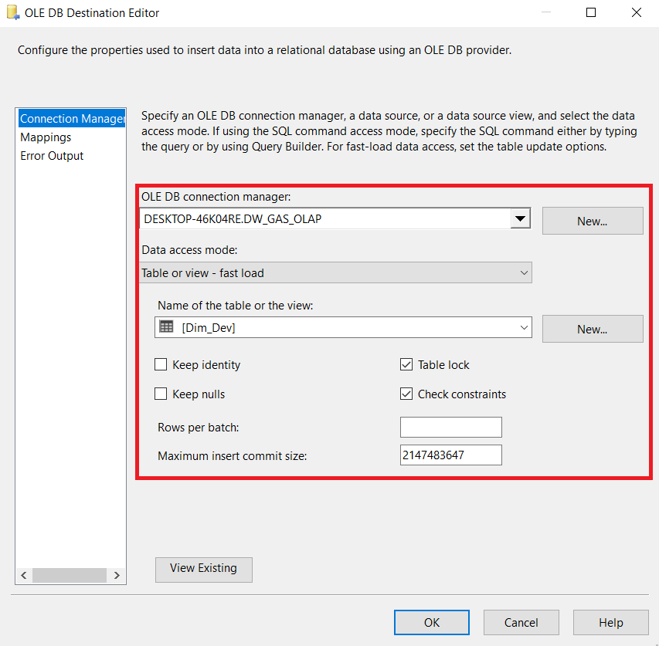

Hình 79. Thiết lập kết nối Connection manager trên bảng Dim_Dev.

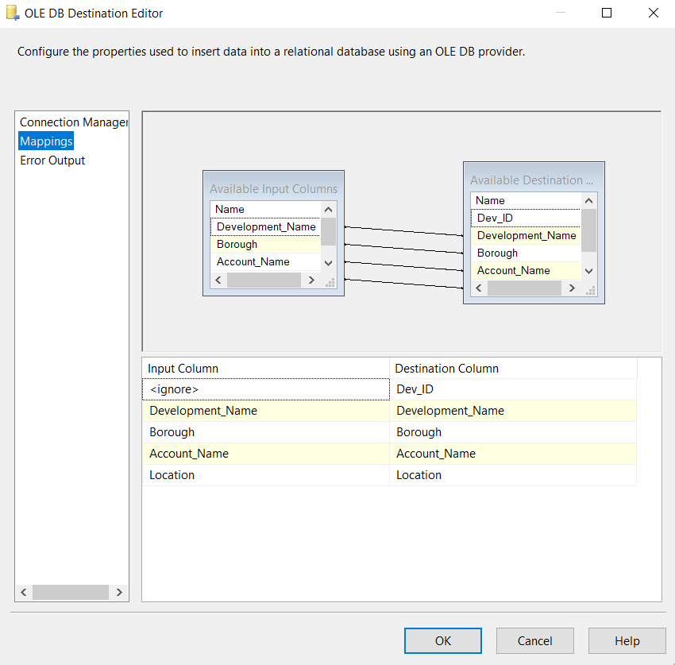

Hình 80. Kiểm tra và thiết lập Mappings trên bảng Dim_Dev.

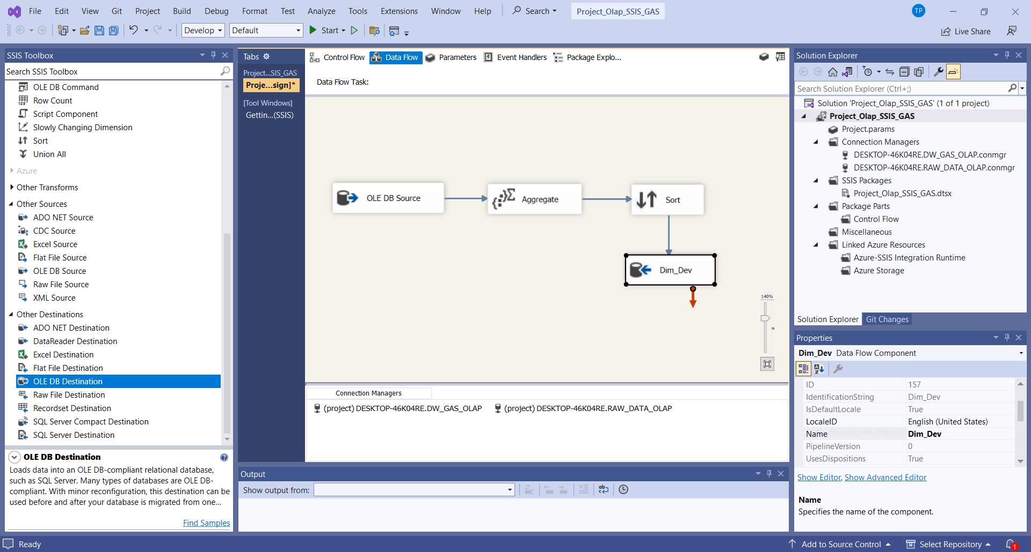

Hình 81. Quy trình khởi tạo bảng Dim_Dev cuối cùng.

* + 1. **Khởi tạo bảng Dimension Dim_Invoice**

Để khởi tạo bảng Dim_Invoice cho tác vụ khởi tạo các bảng Dimension trong dự án SSIS, ta thực hiện các bước sau:

* Bước 1: Tại cửa sổ Control Flow, thực hiện việc kéo thả công cụ **Data Flow Task** tại SSIS Toolbox vào tác vụ “**ETL Data to Dimension Table**”, sau đó đổi tên thành **Dim_Invoice**.

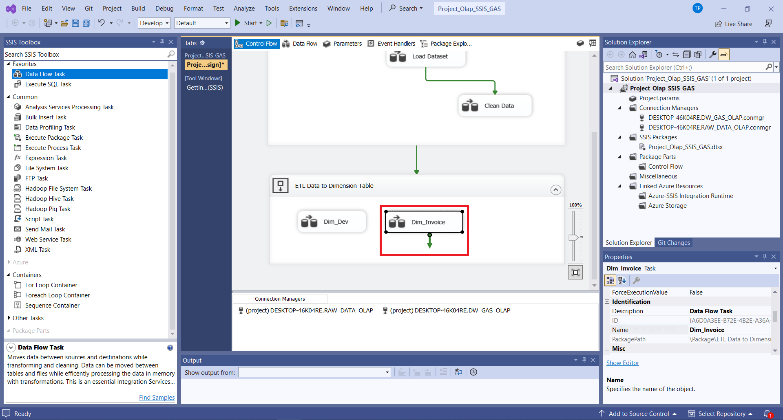

Hình 82. Quy trình tạo bảng Dim_Invoice

* Bước 2: Chọn quy trình **Dim_Invoice**, tại cửa sổ **Data Flow** tạo một nguồn dữ liệu mới **OLE DB Source** ở SSIS Toolbox.

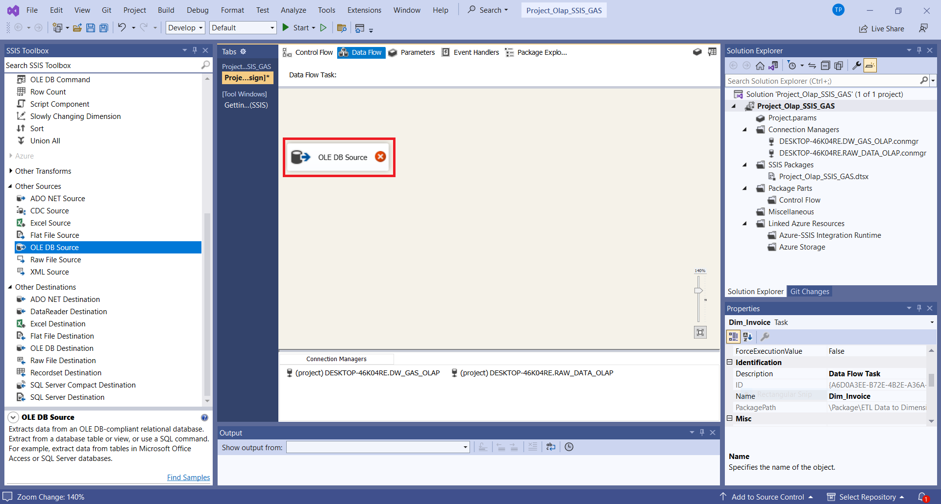

Hình 83 Khởi tạo nguồn dữ liệu mới trên quy trình tạo bảng dimension Dim_Invoice.

* Bước 3: Chọn **Edit** tại OLE DB Source để thiết lập cấu hình, tại mục **Connection Manager →** chọn **OLE DB connection manager** là **RAW_DATA_OLAP** → chọn bảng **Clean_Data** → chọn **OK** để hoàn tất.



Hình 84. Thiết lập kết nối đến RAW_DATA_OLAP và chọn nguồn dữ liệu cho bảng Dim_Invoice từ bảng Clean_Data.

* Bước 4: Tại **Columns**, chọn các cột tương ứng với bảng Dimension Dim_Invoice → OK.

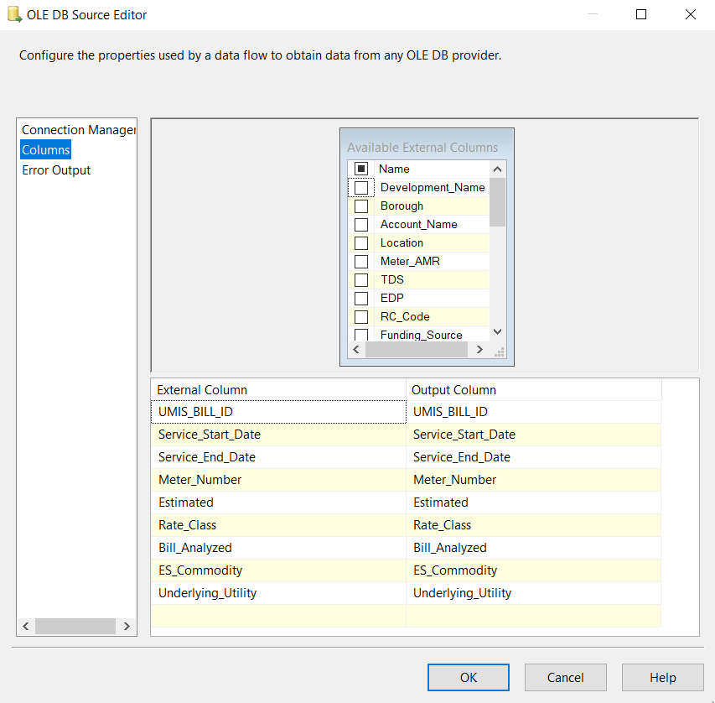

Hình 85. Chọn các cột dùng cho bảng Dim_Invoice.

* Bước 5: Kéo thả để sử dụng công cụ **Aggregate** trong SSIS Toolbox.

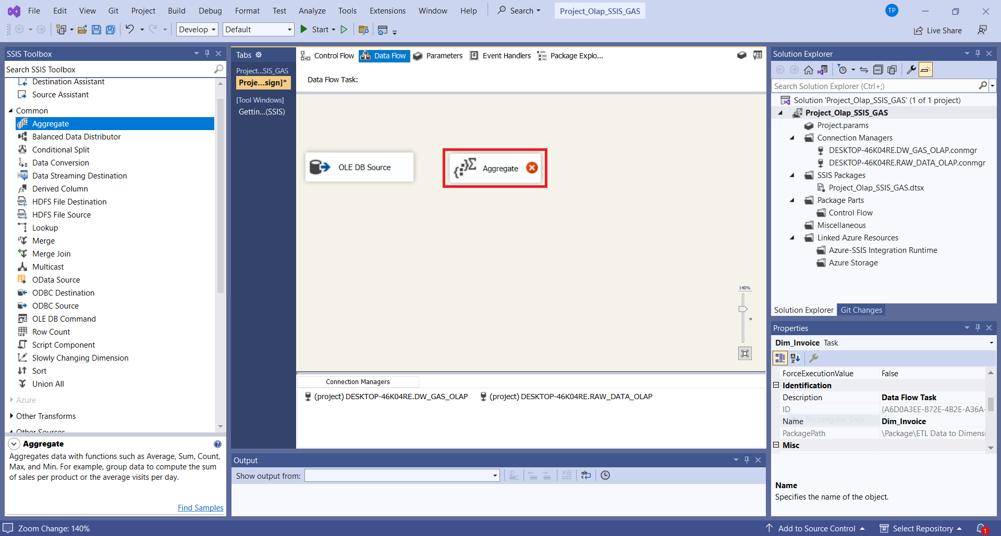

*Hình 86. Thêm công cụ Aggregate vào quy trình tạo bảng Dim_Invoice.*

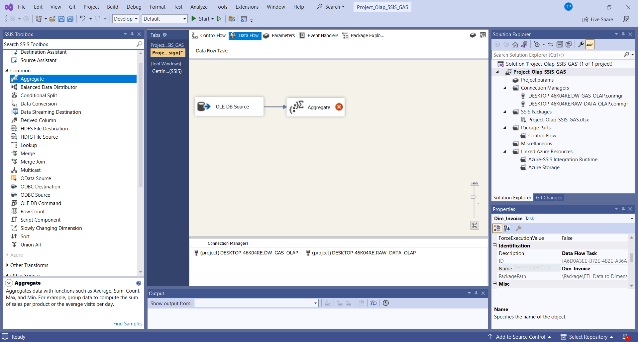

Hình 87. Nối nguồn dữ liệu vào công cụ Aggregate trong quá trình tạo bảng Dim_Invoice

* Bước 6: Chọn **Edi**t tại Aggregate, Chọn các cột sử dụng Aggregate, mục đích dung để gom nhóm các hàng dữ liệu giống nhau, tránh trùng lắp dữ liệu → **OK** để hoàn tất.

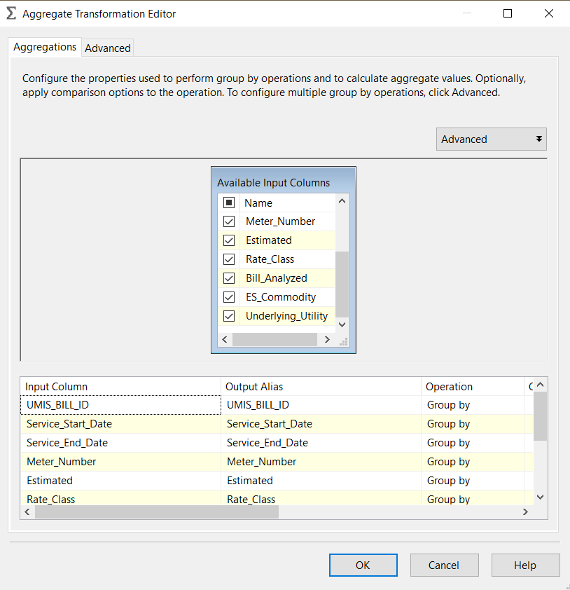

Hình 88. Chọn các cột sử dụng Aggregate.

* Bước 7: Kéo thả để sử dụng công cụ **Data Conversion** trong SSIS Toolbox.

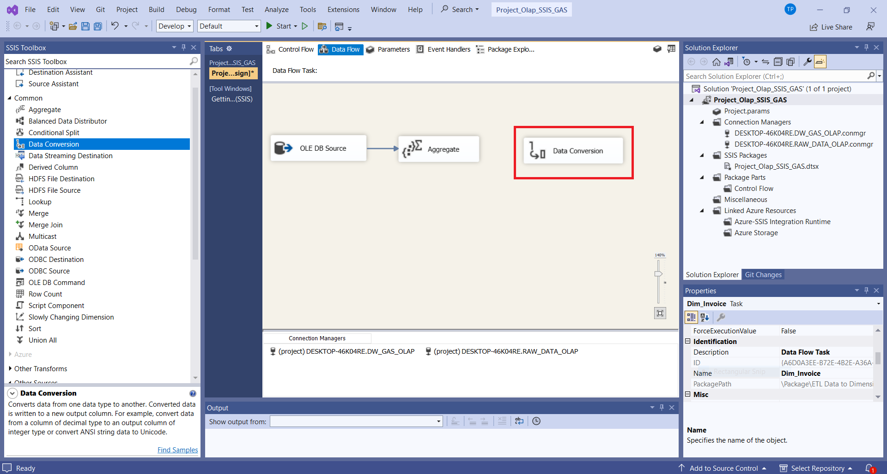

Hình 89. Thêm công cụ Data Conversion vào quy trình tạo bảng Dim_Invoice.

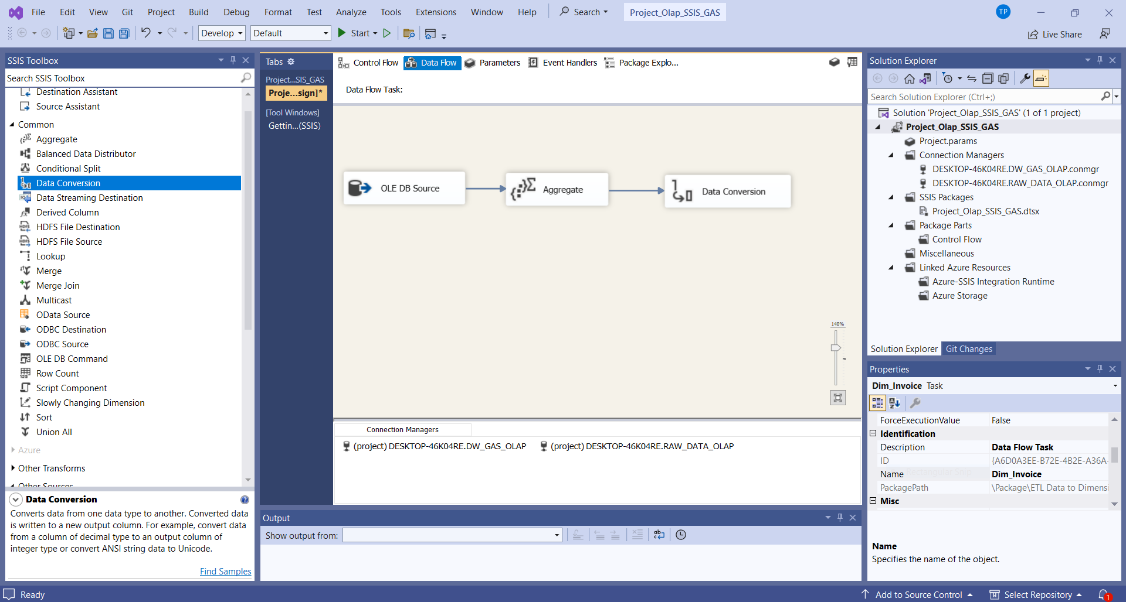

Hình 90. Nối nguồn dữ liệu vào công cụ Data Conversion trong quá trình tạo bảng Dim_Invoice.

* Bước 8: Chọn **Edit** Data Conversion, chuyển Data Type của **Service_Start_Date** và **Service_End_Date** từ kiểu Unicode sang kiểu ngày tháng.

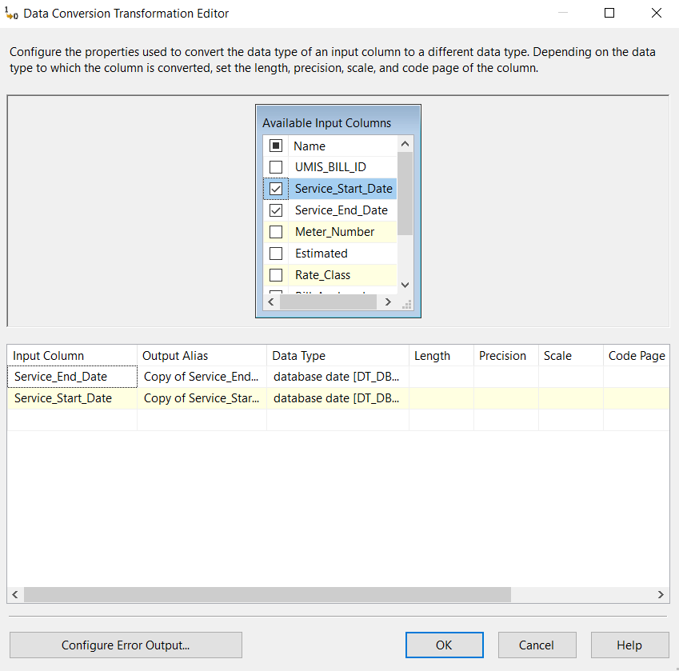

Hình 91. Chuyển Data Type.

Click vào Configure Error Output để lấy hai luồng dữ liệu đúng và sai.

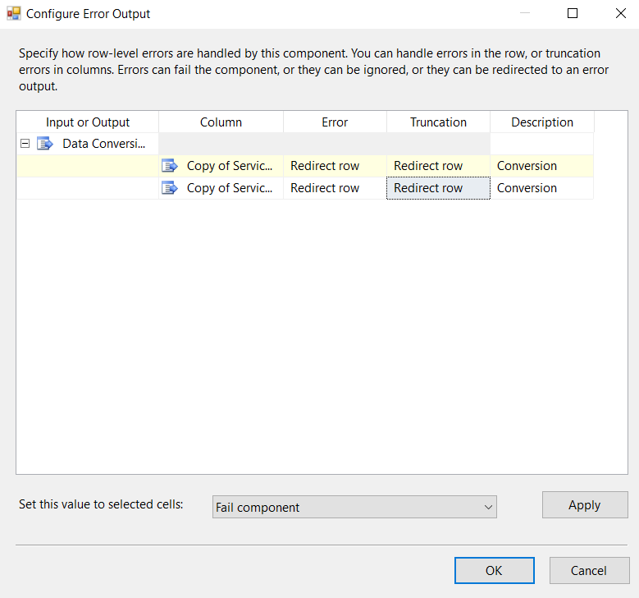

Hình 92. Thiết lập cho 2 luồng dữ liệu.

* Bước 9: Tiến hành sắp xếp các dữ liệu, chọn sự kiện **Sort** tại Toolbox, nối từ Data Conversion vào Sort.

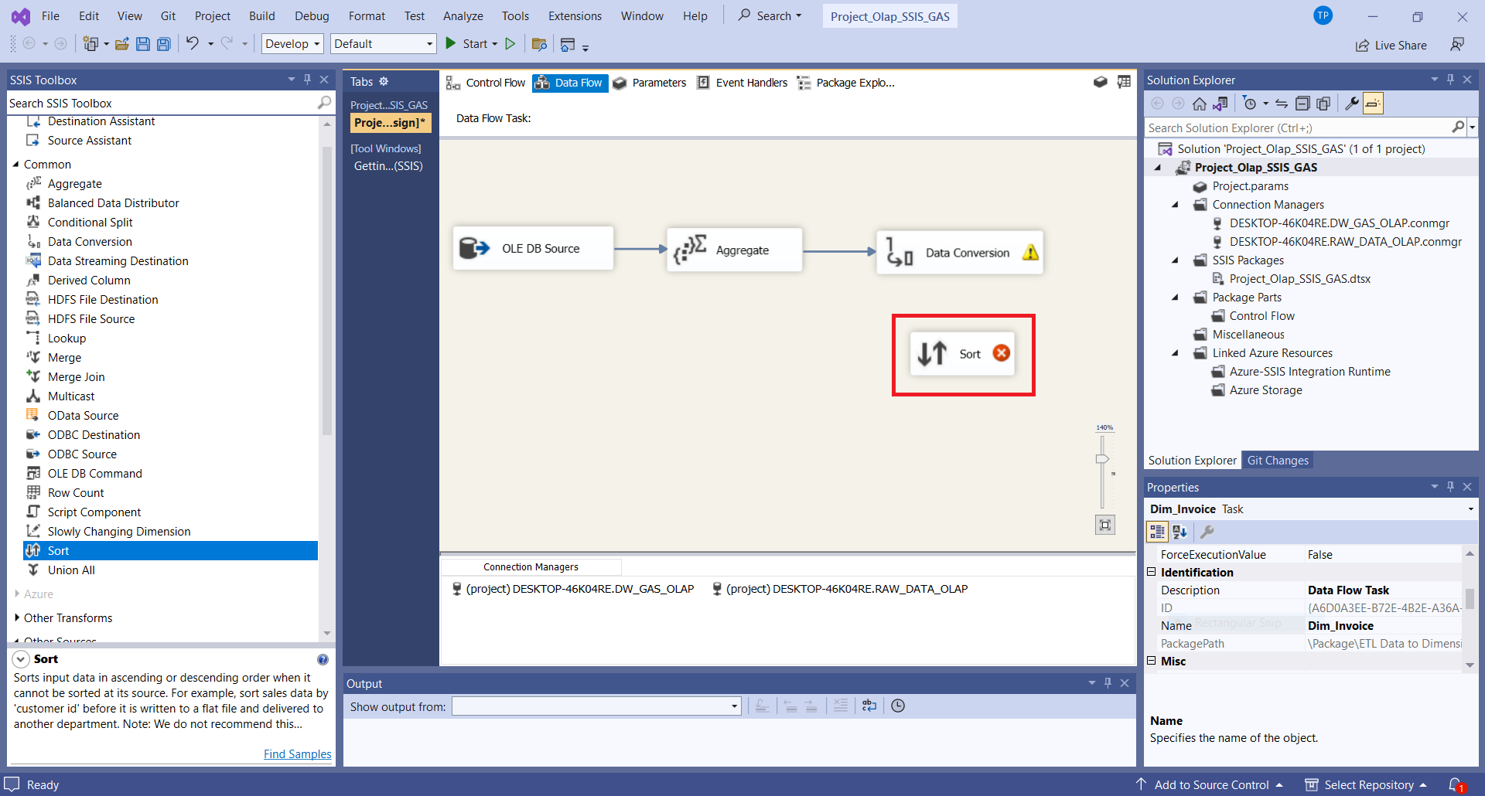

Hình 93. Thêm sự kiện sắp xếp dữ liệu vào quy trình tạo bảng Dim_Invoice.

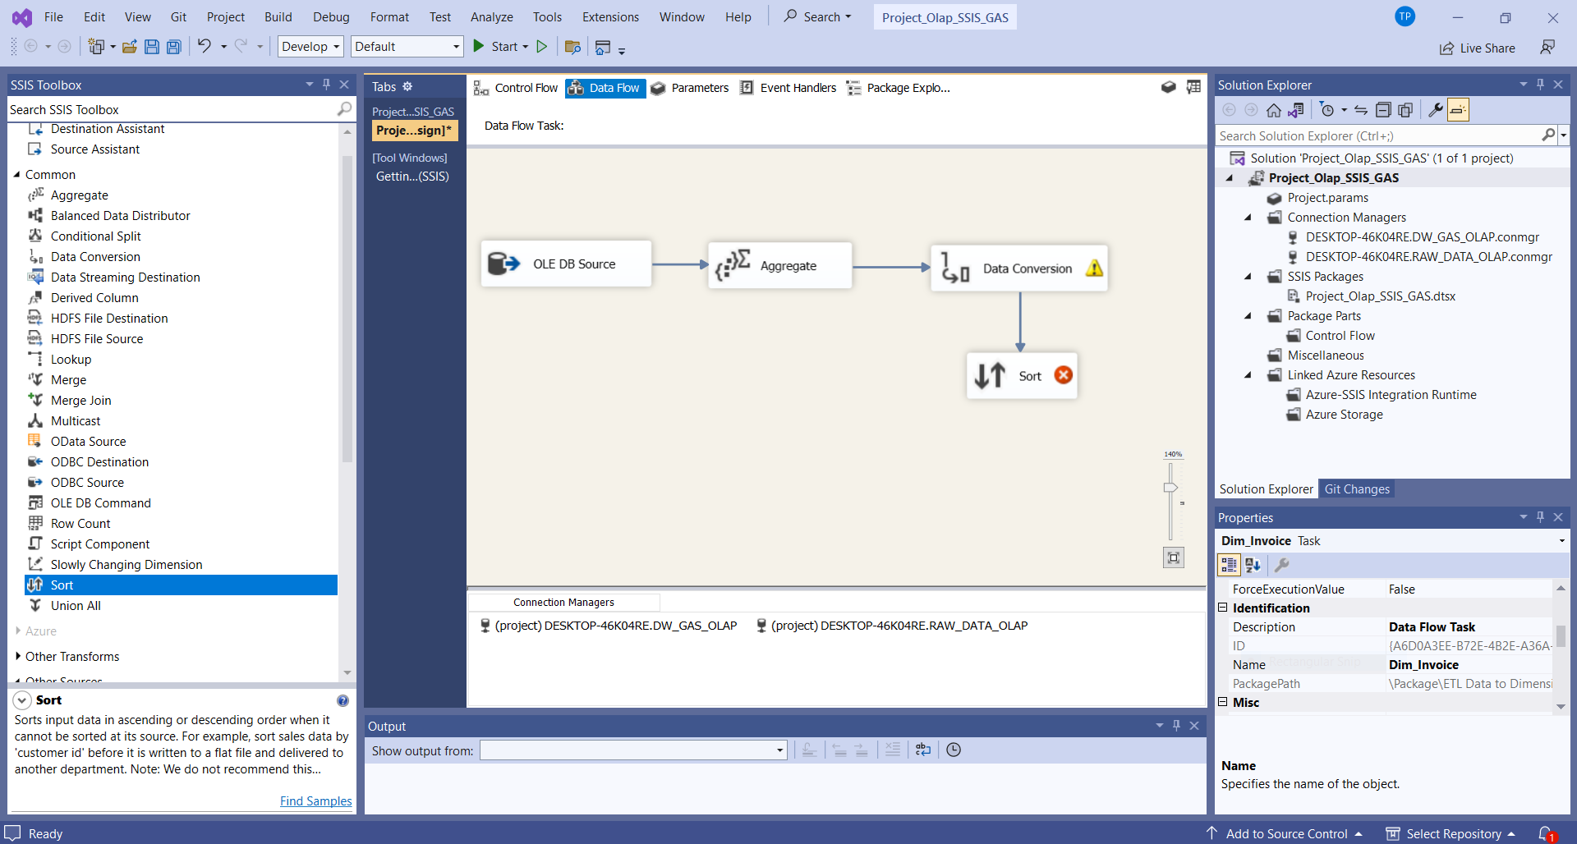

Hình 94. Nối Data Conversion vào sự kiện sắp xếp của quá trình tạo bảng Dim_Invoice

* Bước 10: Chọn **Edit** tại Sort → chọn các cột cần sử dụng để sắp xếp → Chọn **OK** để hoàn tất.

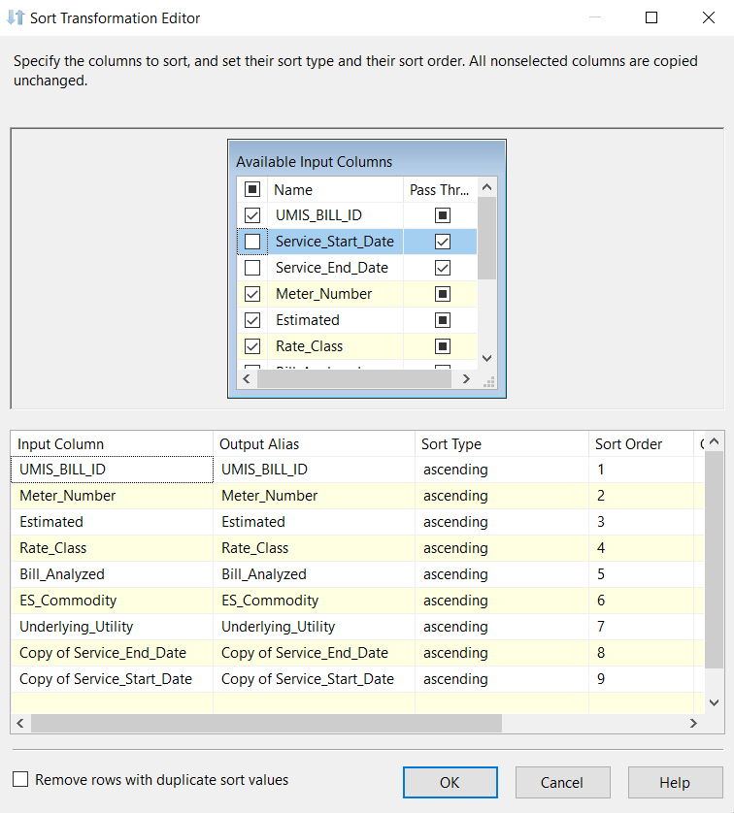

Hình 95. Chọn các cột cần sắp xếp trong bảng Dim_Invoice

* Bước 11: Kéo thả để sử dụng công cụ **Derived Column** trong SSIS Toolbox, nối từ Sort vào Derived Column.

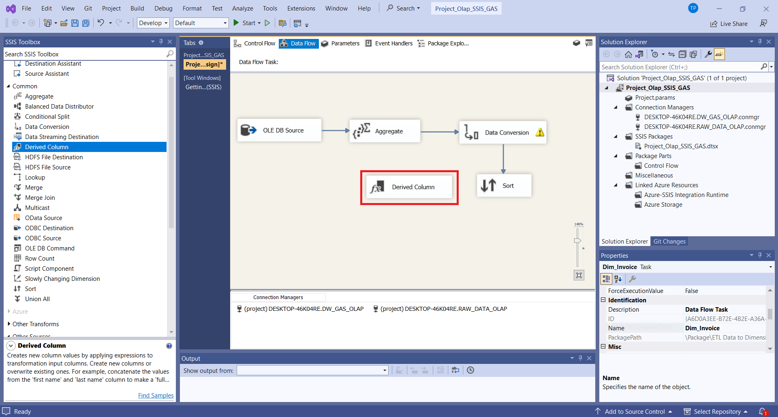

Hình 96. Kéo thả để sử dụng công cụ **Derived Column** trong SSIS Toolbox

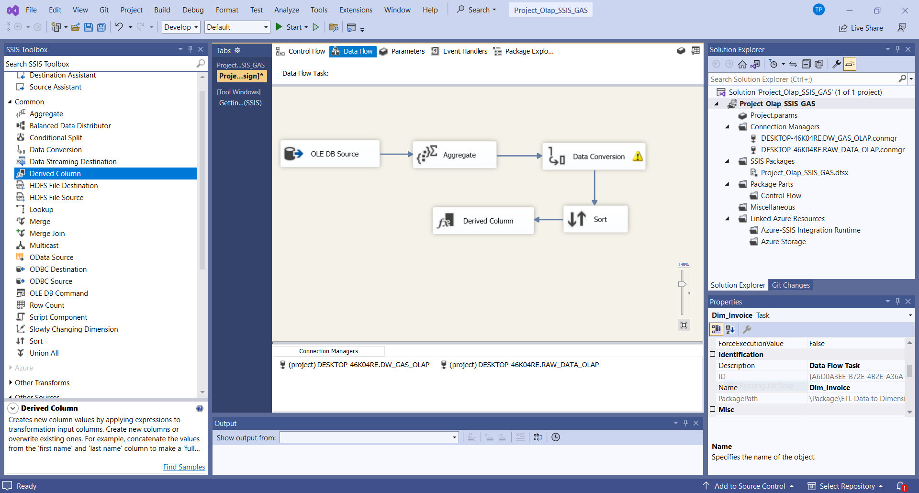

Hình 97. Nối Sort vào Derived Column của quá trình tạo bảng Dim_Invoice

* Bước 12: Chọn **Edit** Derived Column → chọn **Date/Time Functions** → chọn **DAY, MONTH, YEAR**, … → chọn Column → Kéo thả các trường thuộc tính tương ứng xuống cột *Expression*, thay đổi tên cho phù hợp → **OK**.

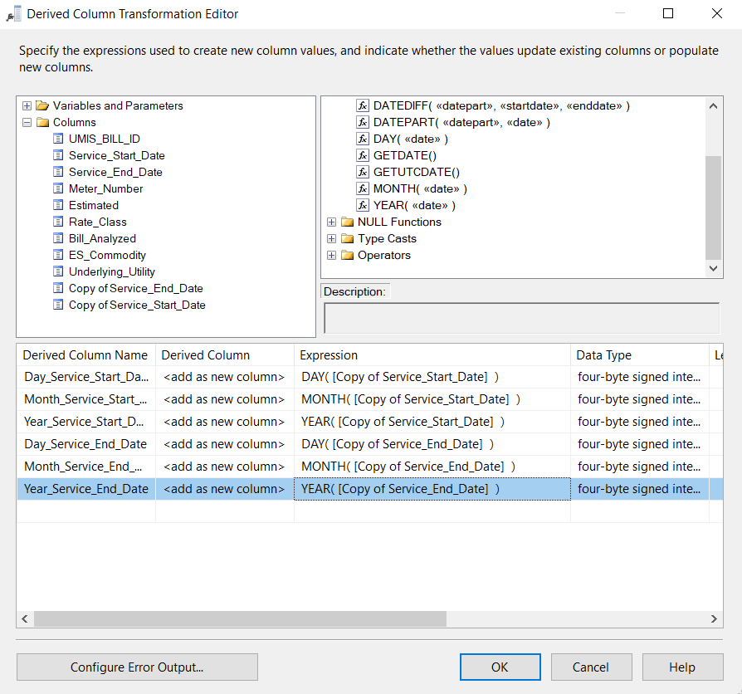

Hình 98. Thiết lập Derived Column cho các trường thuộc tính cần thiết

* Bước 13: Chọn bảng dữ liệu trong kho dữ liệu làm nguồn dữ liệu đến, sử dụng công cụ **OLE DB Destination**, được nối vào từ tác vụ **Derived Column** và đổi tên thành **Dim_Invoice**.

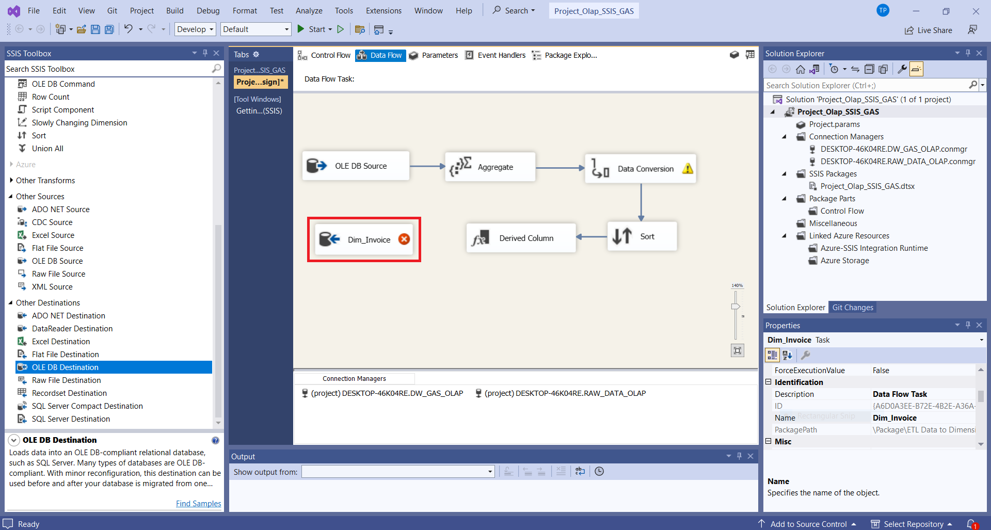

Hình 99. Chọn tác vụ OLE DB Destination để chỉ định dữ liệu vào trong quá trình tạo bảng Dim_Invoice

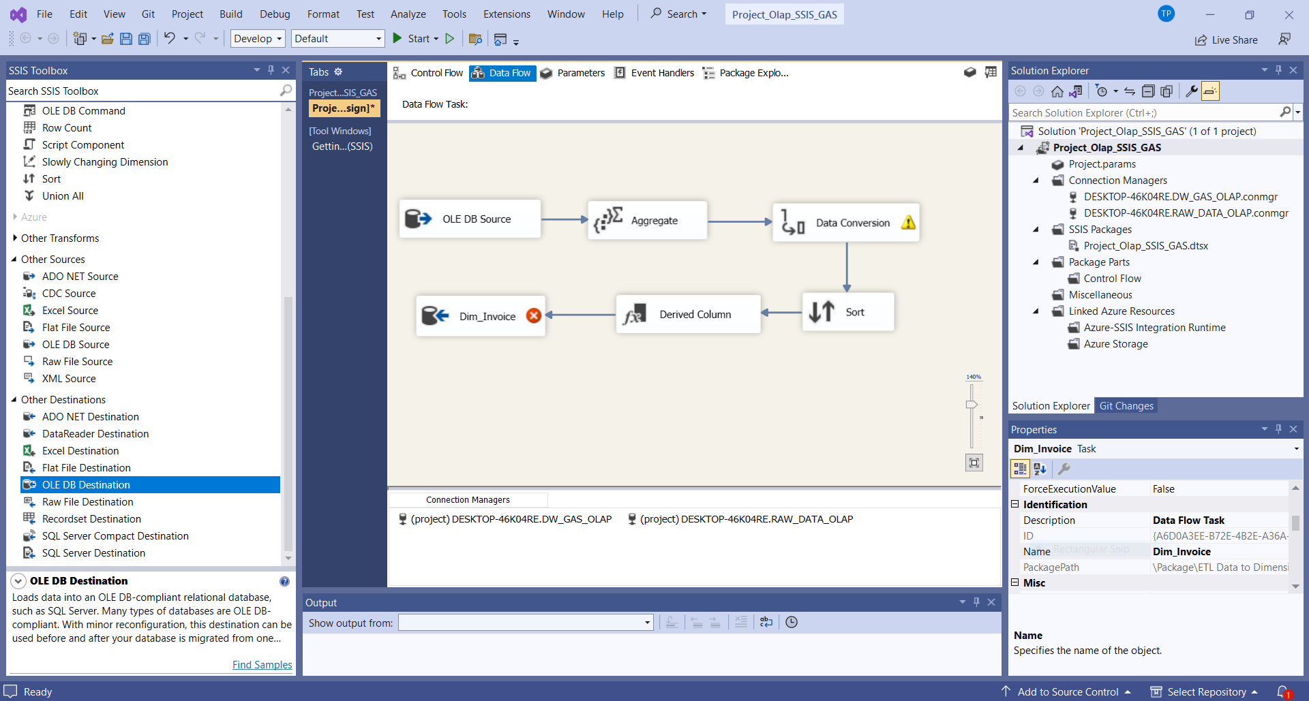

Hình 100. Thực hiện nối Derived Column với Dim_Invoice

* Bước 14: Chọn **Edit** tại **Dim_Invoice**, chọn **New** để tạo bảng mới có tên Dim_Invoice trên kho dữ liệu **DW_GAS_OLAP** và tạo thuộc tính **khoá chính** mới là **Invoice_ID** và thiết lập **Connection Manager** và **Mappings** trên bảng Dim_Invoice.



Hình 101. Chọn New để tạo một bảng Dim_Invoice mới

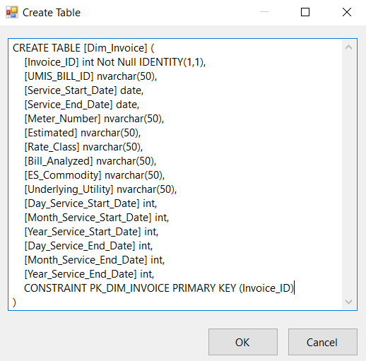

Hình 102. Tạo bảng Dim_Invoice với thuộc tính khóa chính là Invoice_ID

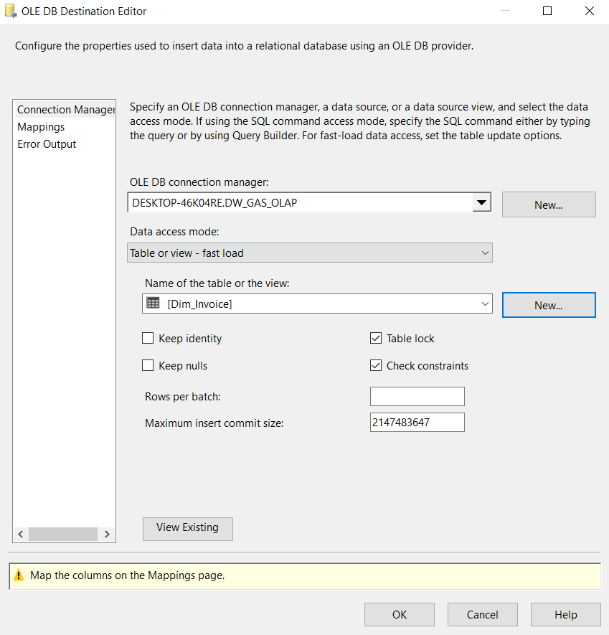

Hình 103. Thiết lập kết nối Connection manager trên bảng Dim_Invoice

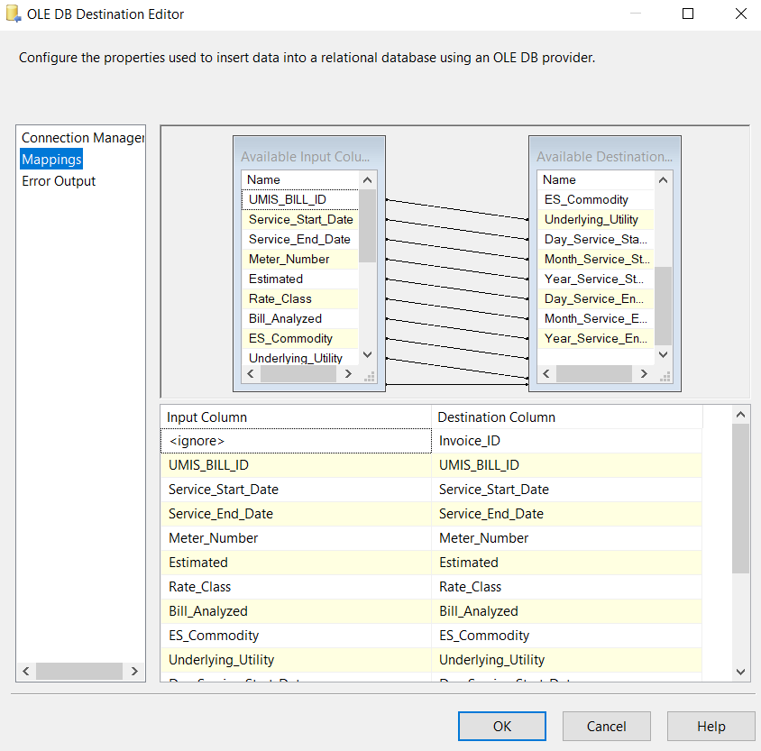

Hình 104. Kiểm tra và thiết lập Mappings trên bảng Dim_Invoice

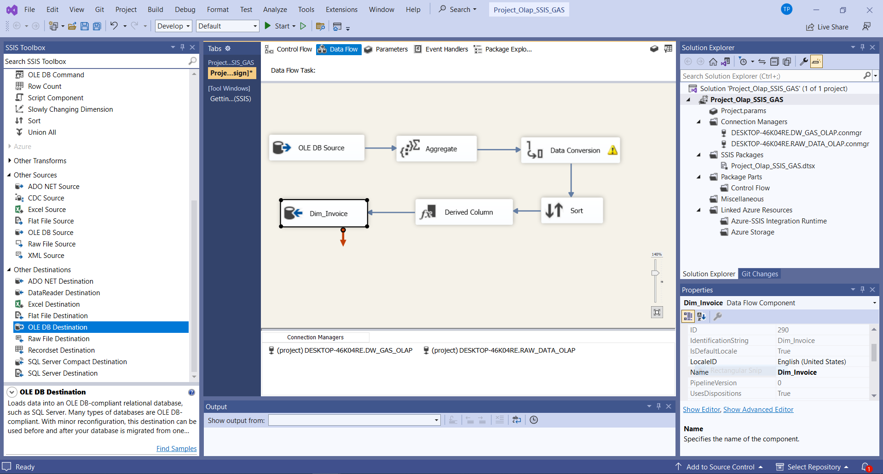

Hình 105. Quy trình khởi tạo bảng Dim_Invoice cuối cùng

* + 1. **Khởi tạo bảng Dim_Vendor**

Để khởi tạo bảng Dim_Vendor cho tác vụ khởi tạo các bảng Dimension trong dự án SSIS, ta thực hiện các bước sau:

* Bước 1: Tại cửa sổ Control Flow, thực hiện việc kéo thả công cụ **Data Flow Task** tại SSIS Toolbox vào tác vụ “**ETL Data to Dimension Table**”, sau đó đổi tên thành **Dim_Vendor**.

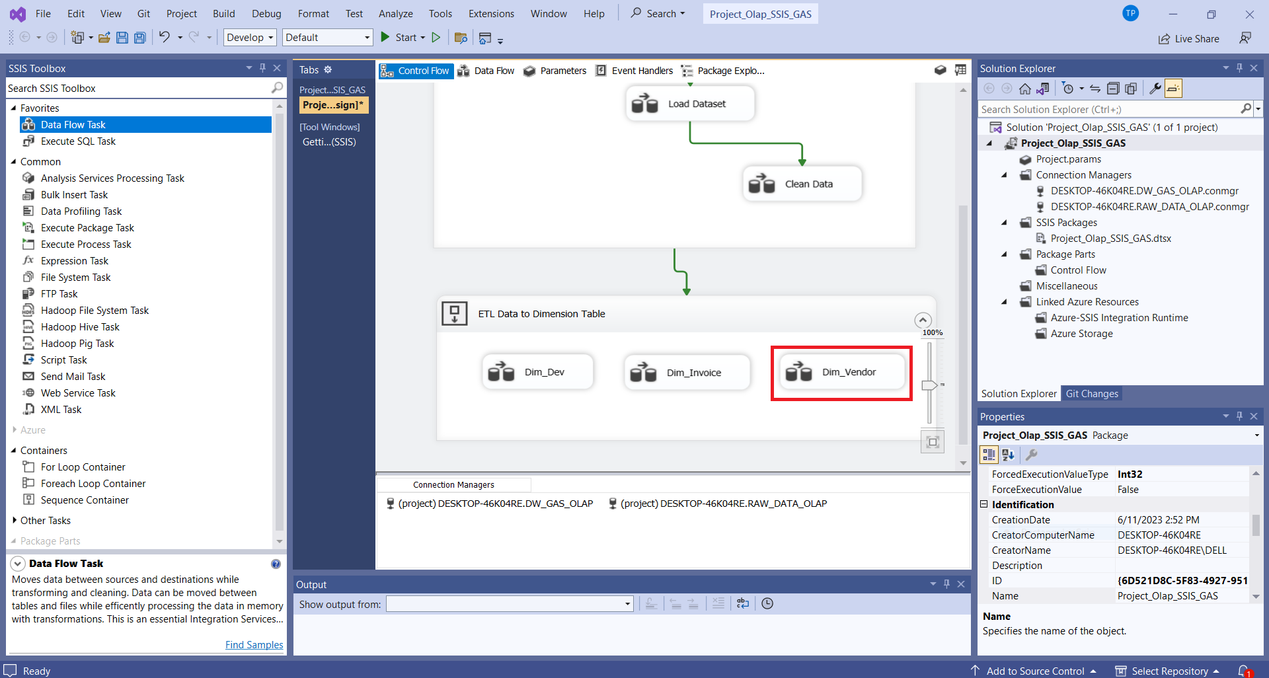

Hình 106. Quy trình tạo bảng Dim_Vendor

* Bước 2: Chọn quy trình **Dim_Vendor**, tại cửa sổ **Data Flow** tạo một nguồn dữ liệu mới **OLE DB Source** ở SSIS Toolbox.

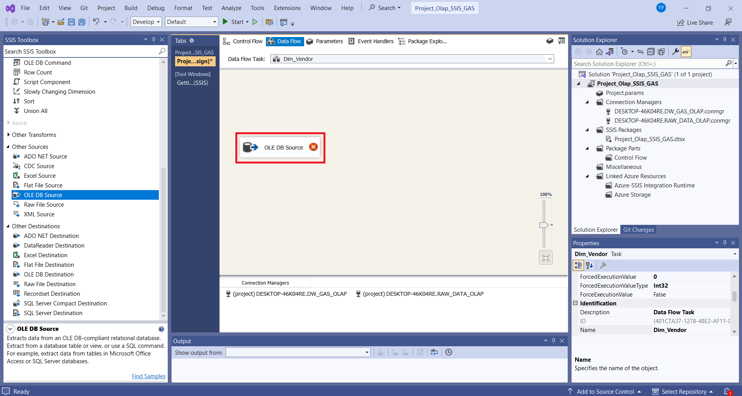

Hình 107. Khởi tạo nguồn dữ liệu mới trên quy trình tạo bảng dimension Dim_Vendor

* Bước 3: Chọn **Edit** tại OLE DB Source để thiết lập cấu hình, tại mục **Connection Manager →** chọn **OLE DB connection manager** là **RAW_DATA_OLAP** → chọn bảng **Clean_Data** → chọn **OK** để hoàn tất.



Hình 108. Thiết lập kết nối đến RAW_DATA_OLAP và chọn nguồn dữ liệu cho bảng Dim_Vendor từ bảng Clean_Data

* Bước 4: Tại **Columns**, chọn các cột tương ứng với bảng Dimension Dim_Vendor → OK.

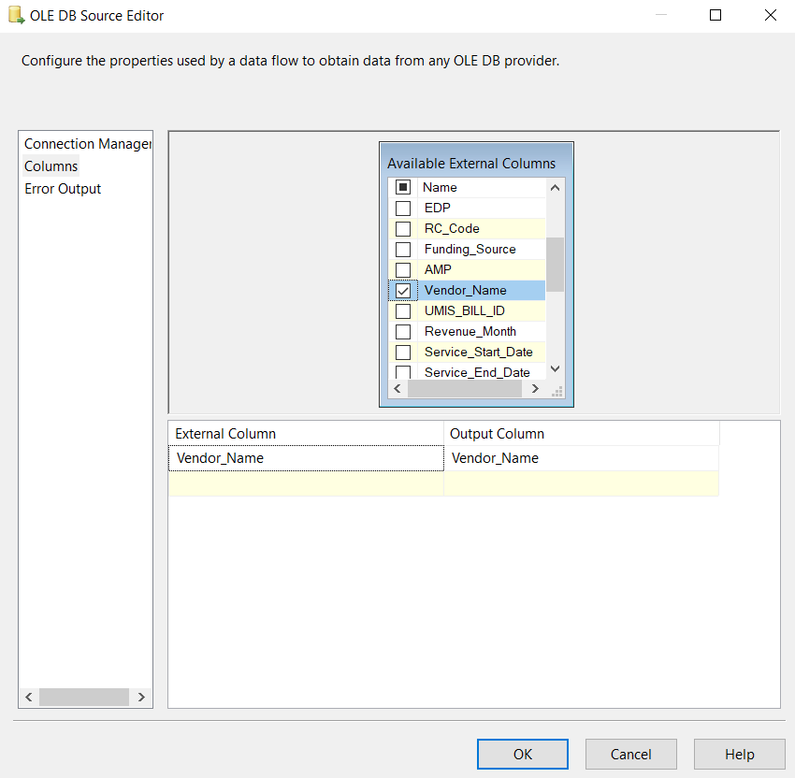

Hình 109. Chọn các cột dùng cho bảng Dim_Vendor

* Bước 5: Kéo thả để sử dụng công cụ **Aggregate** trong SSIS Toolbox.

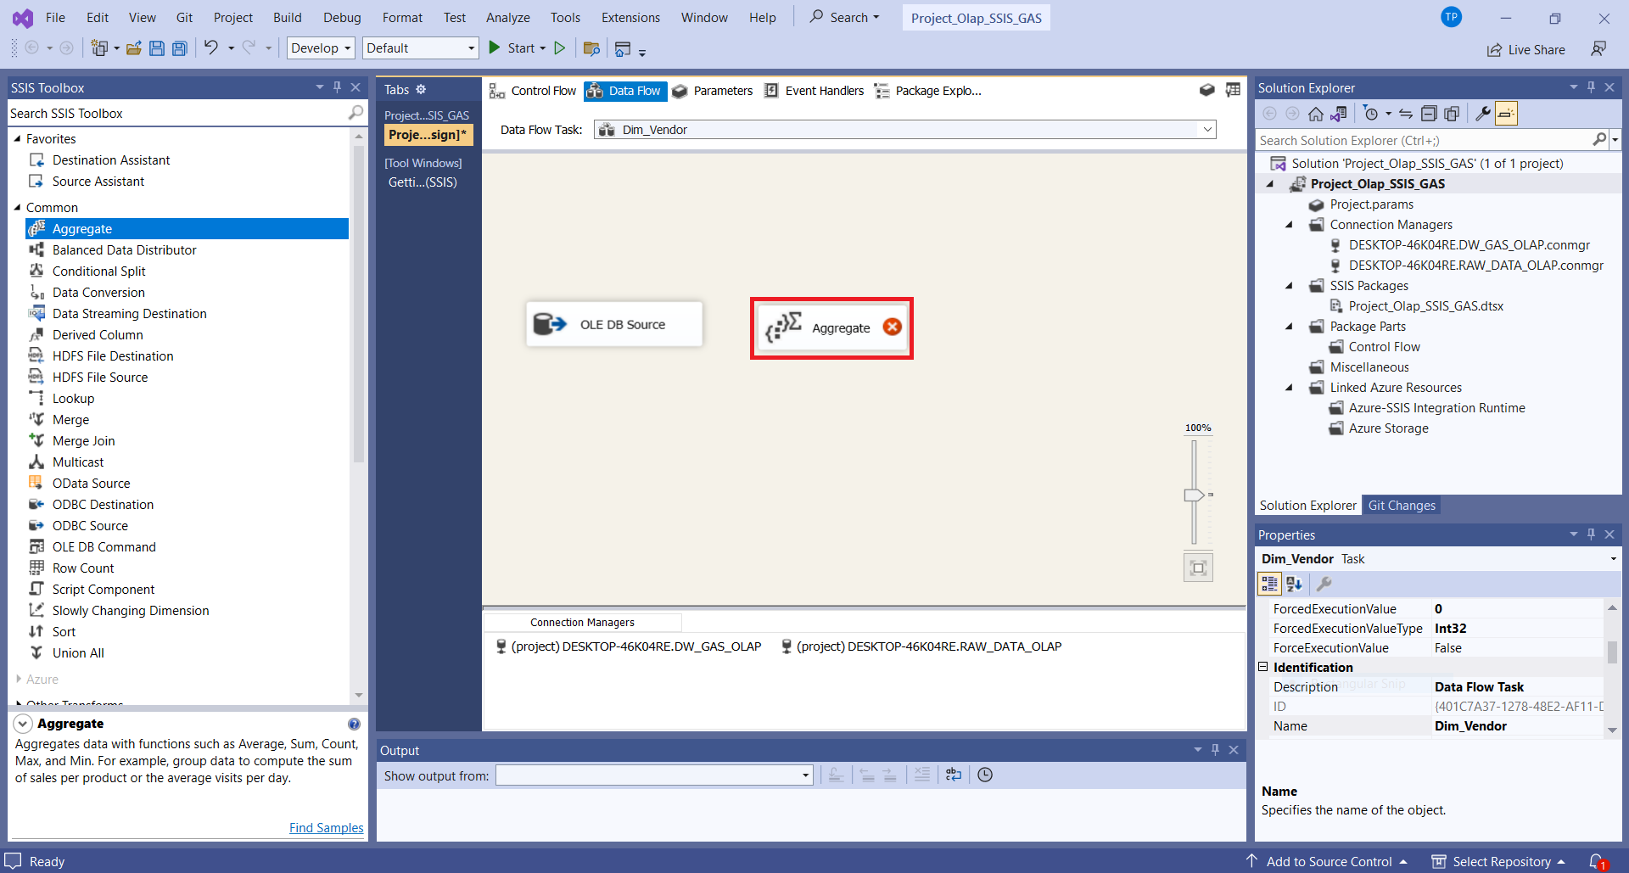

Hình 110. Thêm công cụ Aggregate vào quy trình tạo bảng Dim_Vendor

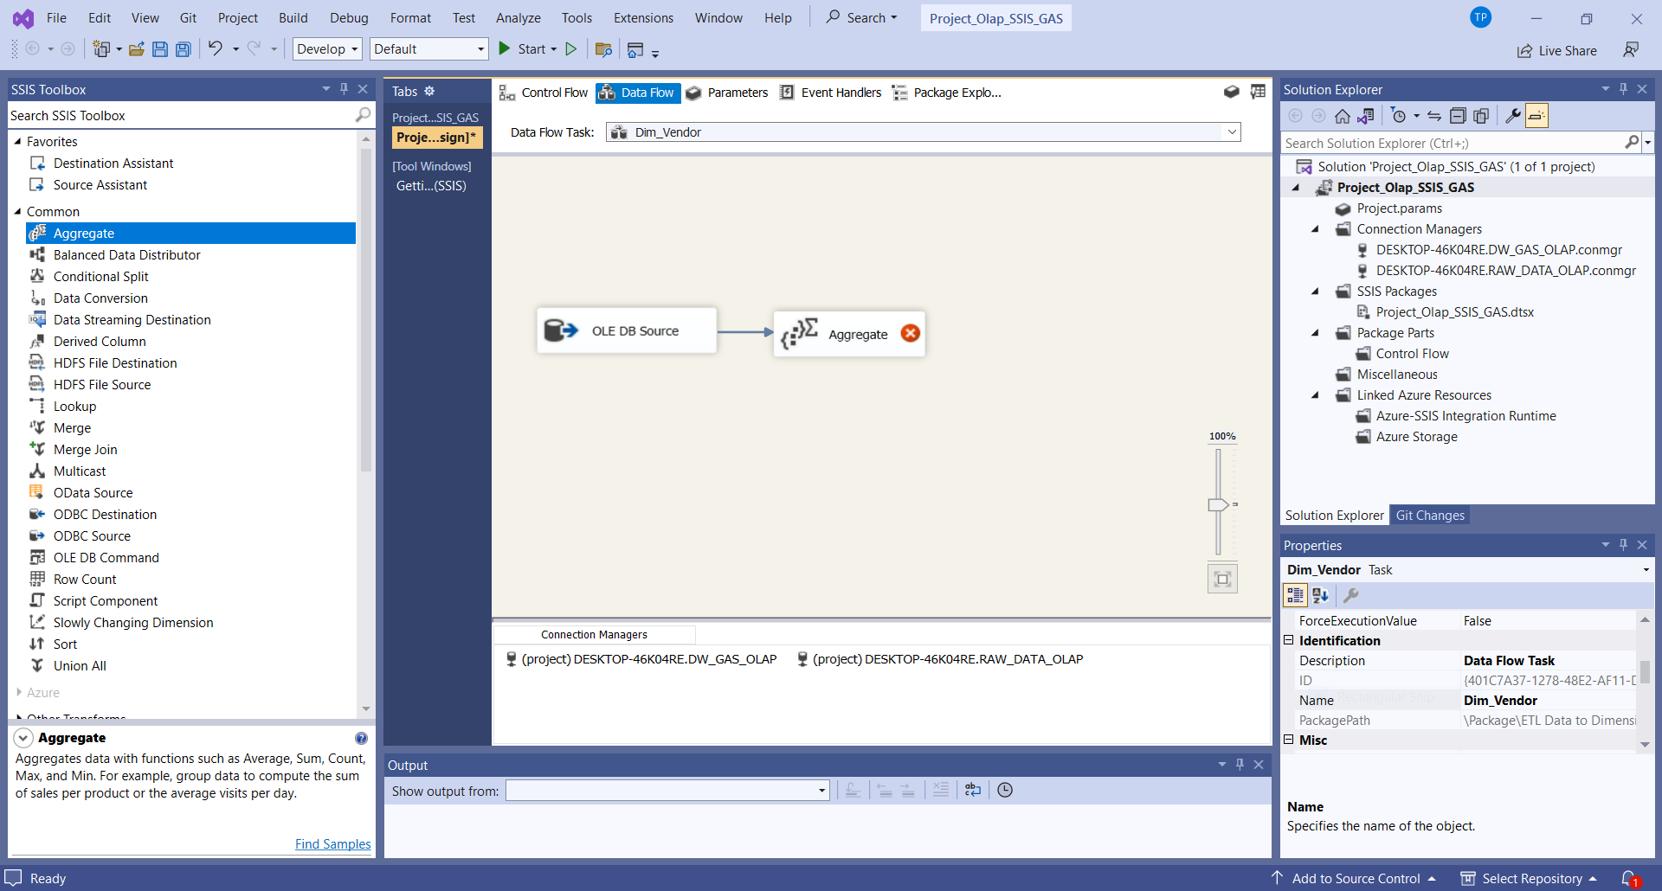

Hình 111. Nối nguồn dữ liệu vào công cụ Aggregate trong quá trình tạo bảng Dim_Vendor

* Bước 6: Chọn **Edi**t tại Aggregate, Chọn các cột sử dụng Aggregate, mục đích dung để gom nhóm các hàng dữ liệu giống nhau, tránh trùng lắp dữ liệu → **OK** để hoàn tất.

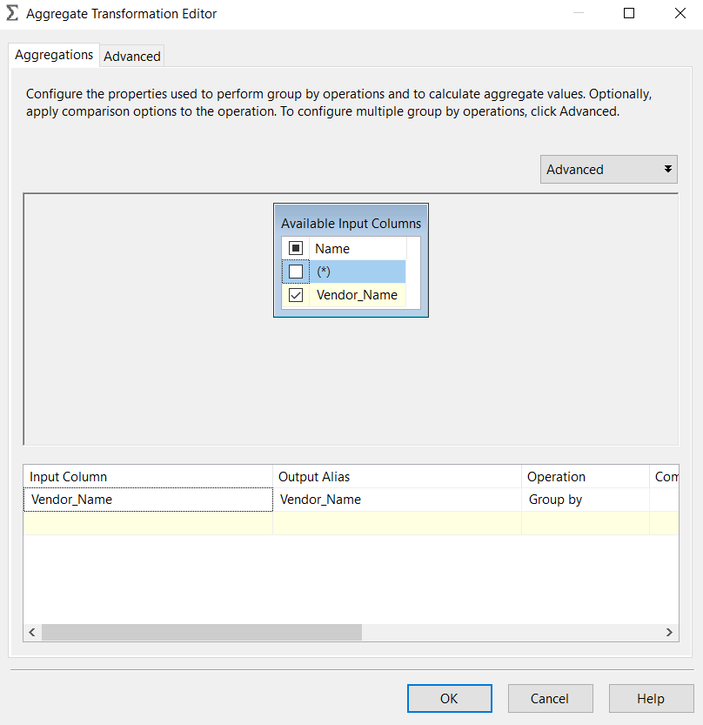

Hình 112. Chọn các cột sử dụng Aggregate

* Bước 7: Tiến hành sắp xếp các dữ liệu, chọn sự kiện **Sort** tại Toolbox, nối từ Aggregate vào Sort.

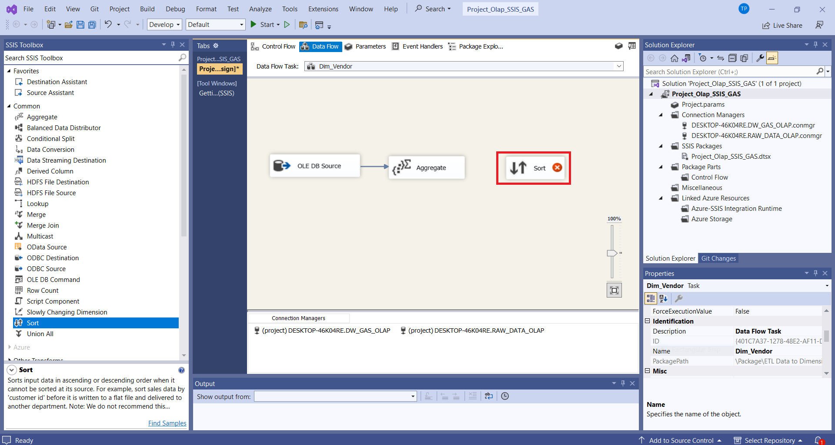

Hình 113. Thêm sự kiện sắp xếp dữ liệu vào quy trình tạo bảng Dim_Vendor

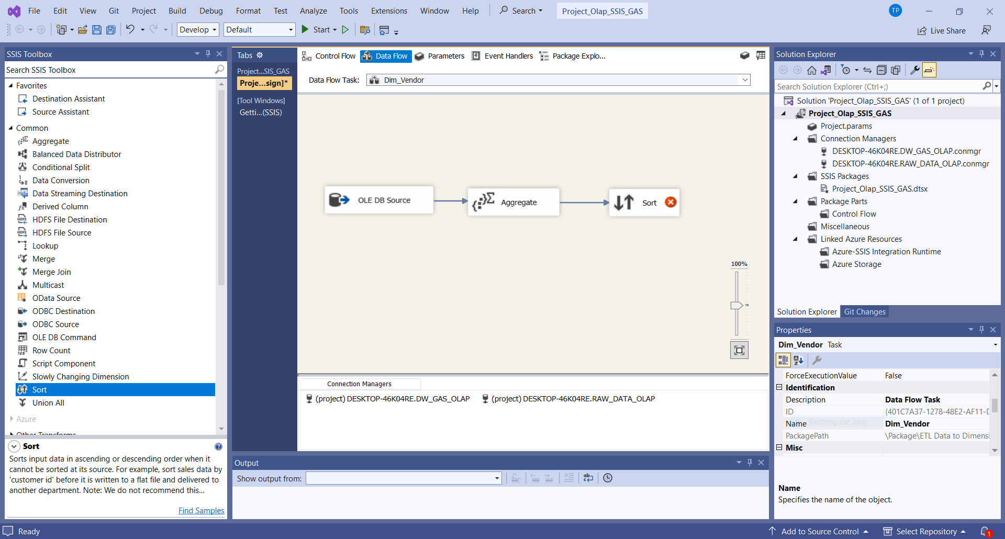

Hình 114. Nối Aggregate vào sự kiện sắp xếp của quá trình tạo bảng Dim_Vendor

* Bước 8: Chọn **Edit** tại Sort → chọn các cột cần sử dụng để sắp xếp → Chọn **OK** để hoàn tất.

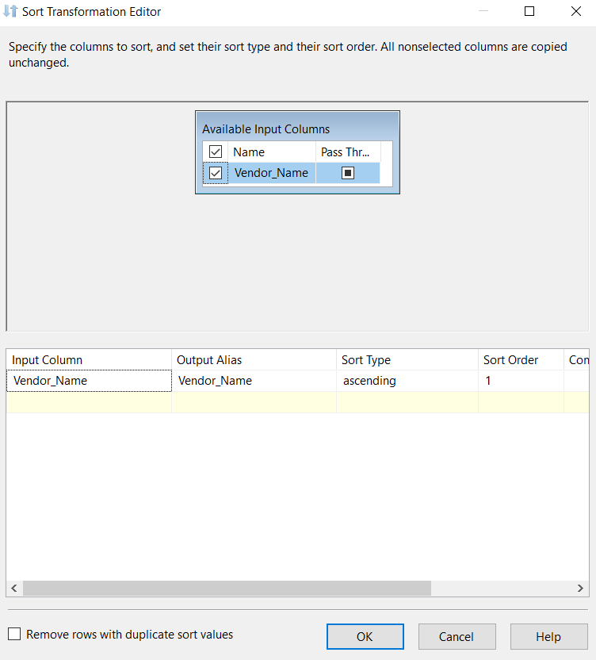

Hình 115. Chọn các cột cần sắp xếp trong bảng Dim_Vendor

* Bước 9: Chọn bảng dữ liệu trong kho dữ liệu làm nguồn dữ liệu đến, sử dụng công cụ **OLE DB Destination**, được nối vào từ tác vụ **Sort** và đổi tên thành **Dim_Vendor**.

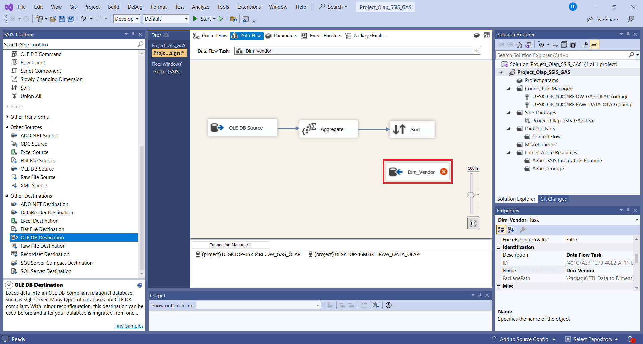

Hình 116. Chọn tác vụ OLE DB Destination để chỉ định dữ liệu vào trong quá trình tạo bảng Dim_Vendor

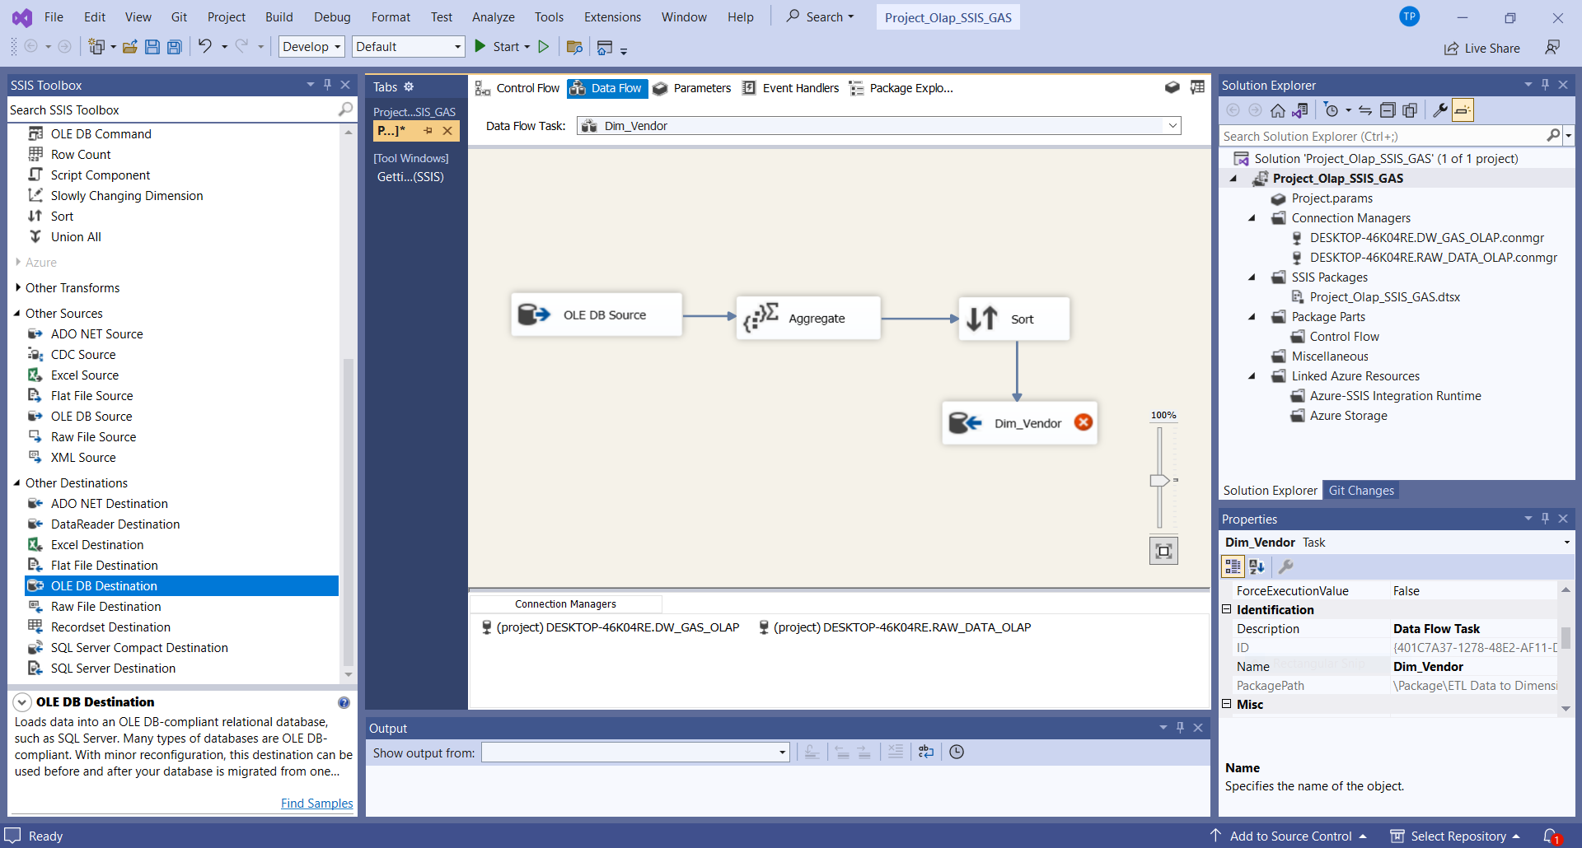

Hình 117. Thực hiện nối Sort với Dim_Vendor

* Bước 10: Chọn **Edit** tại **Dim_Vendor**, chọn **New** để tạo bảng mới có tên Dim_Dev trên kho dữ liệu **DW_GAS_OLAP** và tạo thuộc tính **khoá chính** mới là **Vendor_ID** và thiết lập **Connection Manager** và **Mappings** trên bảng Dim_Dev.



Hình 118. Chọn New để tạo một bảng Dim_Vendor mới

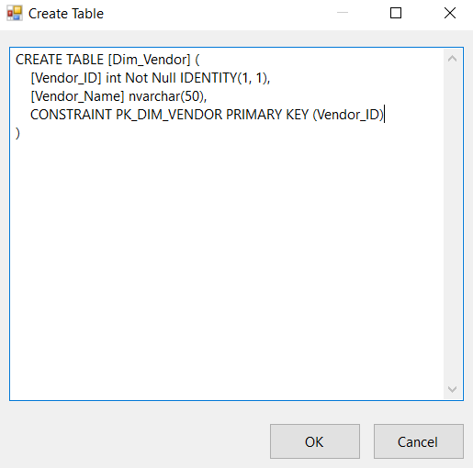

Hình 119. Tạo bảng Dim_Vendor với thuộc tính khóa chính là Vendor_ID

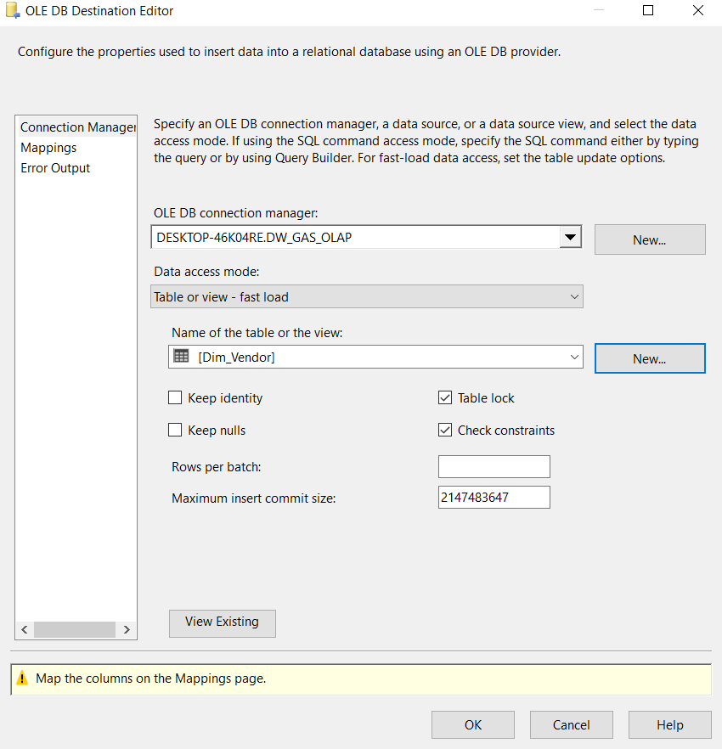

Hình 120. Thiết lập kết nối Connection manager trên bảng Dim_Vendor

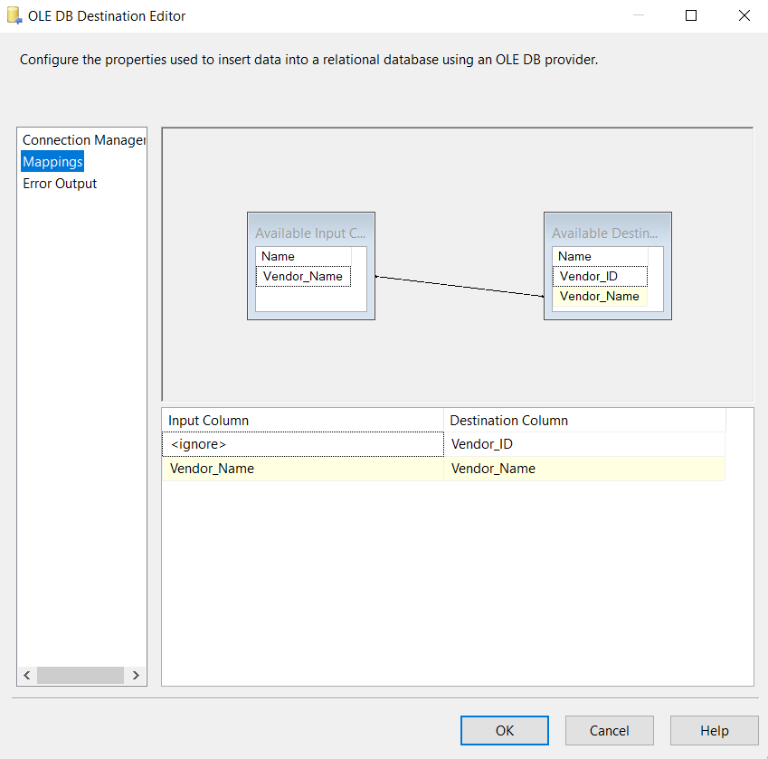

Hình 121. Kiểm tra và thiết lập Mappings trên bảng Dim_Vendor

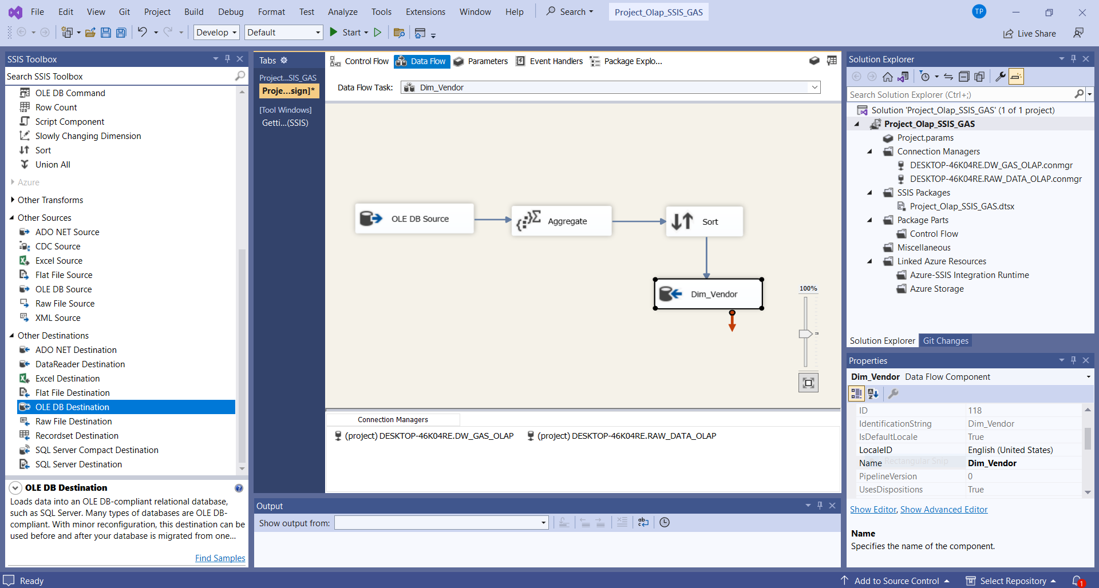

Hình 122. Quy trình khởi tạo bảng Dim_Vendor cuối cùng

* + 1. **Khởi tạo bảng Dim_Meter**

Để khởi tạo bảng Dim_Meter cho tác vụ khởi tạo các bảng Dimension trong dự án SSIS, ta thực hiện các bước sau:

* Bước 1: Tại cửa sổ Control Flow, thực hiện việc kéo thả công cụ **Data Flow Task** tại SSIS Toolbox vào tác vụ “**ETL Data to Dimension Table**”, sau đó đổi tên thành **Dim_Meter**.

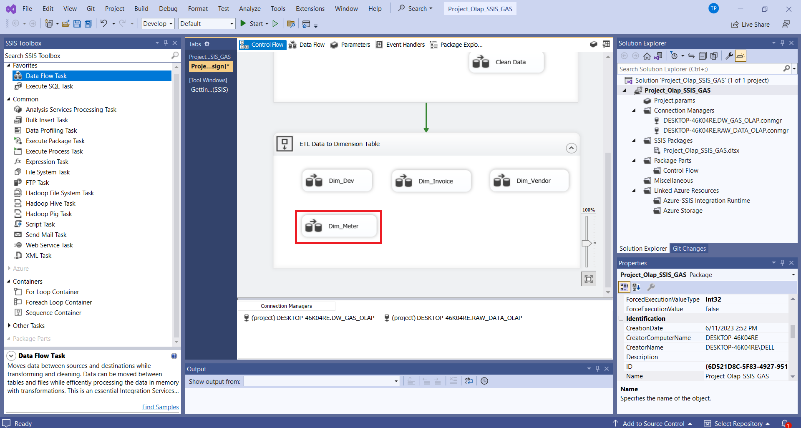

Hình 123. Quy trình tạo bảng Dim_Meter

* Bước 2: Chọn quy trình **Dim_Meter**, tại cửa sổ **Data Flow** tạo một nguồn dữ liệu mới **OLE DB Source** ở SSIS Toolbox.

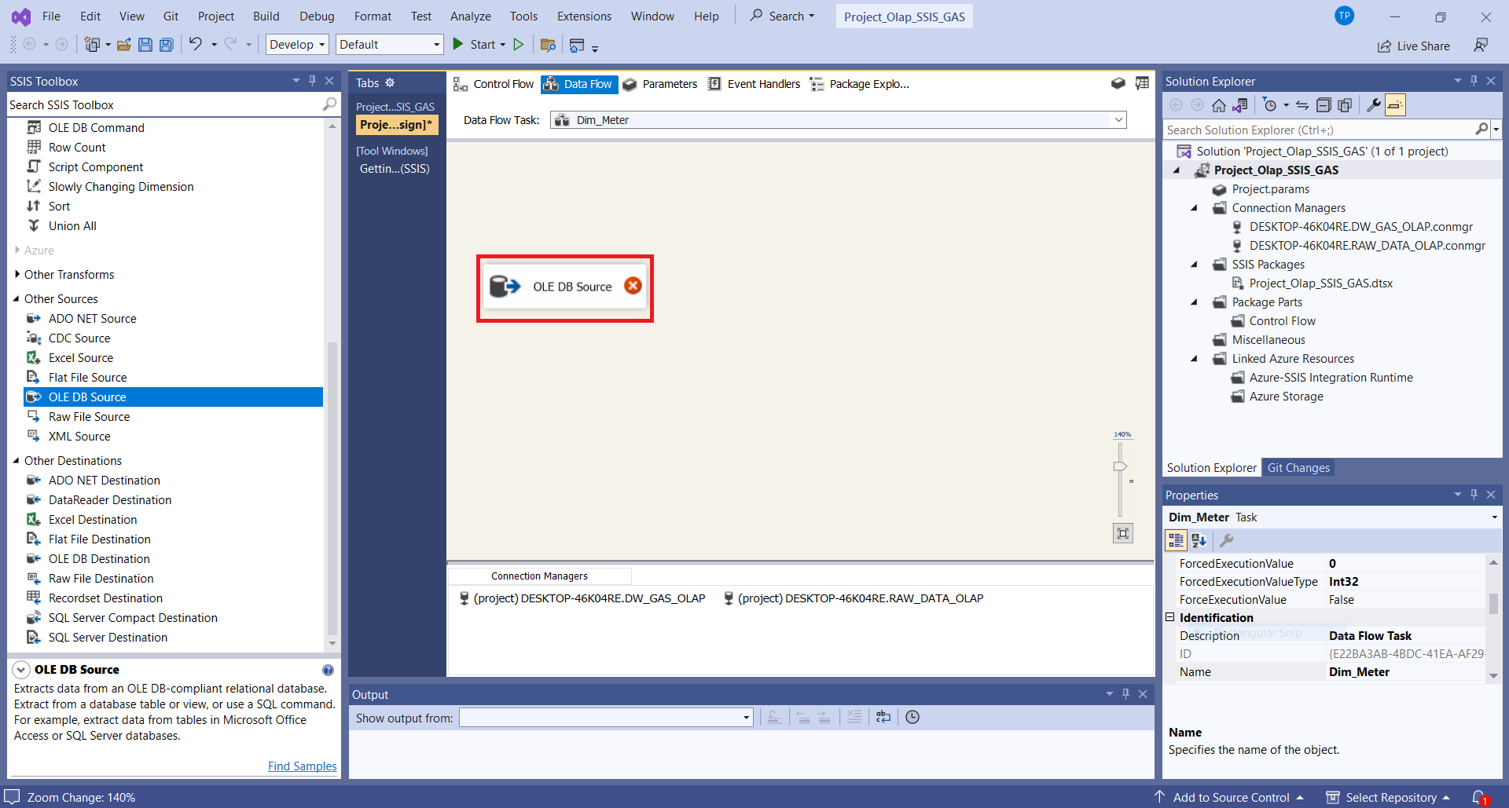

Hình 124 Khởi tạo nguồn dữ liệu mới trên quy trình tạo bảng dimension Dim_Meter

* Bước 3: Chọn **Edit** tại OLE DB Source để thiết lập cấu hình, tại mục **Connection Manager →** chọn **OLE DB connection manager** là **RAW_DATA_OLAP** → chọn bảng **Clean_Data** → chọn **OK** để hoàn tất.



Hình 125. Thiết lập kết nối đến RAW_DATA_OLAP và chọn nguồn dữ liệu cho bảng Dim_Meter từ bảng Clean_Data

* Bước 4: Tại **Columns**, chọn các cột tương ứng với bảng Dimension Dim_Meter → OK.

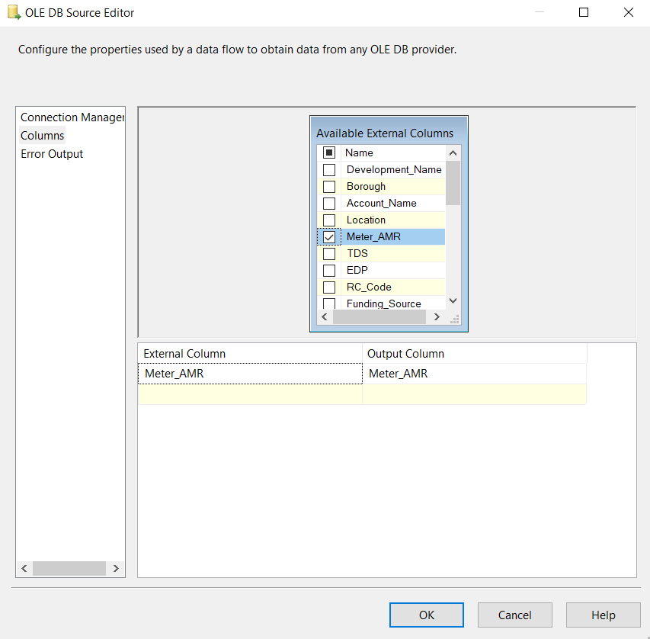

Hình 126. Chọn các cột dùng cho bảng Dim_Meter

* Bước 5: Kéo thả để sử dụng công cụ **Aggregate** trong SSIS Toolbox.

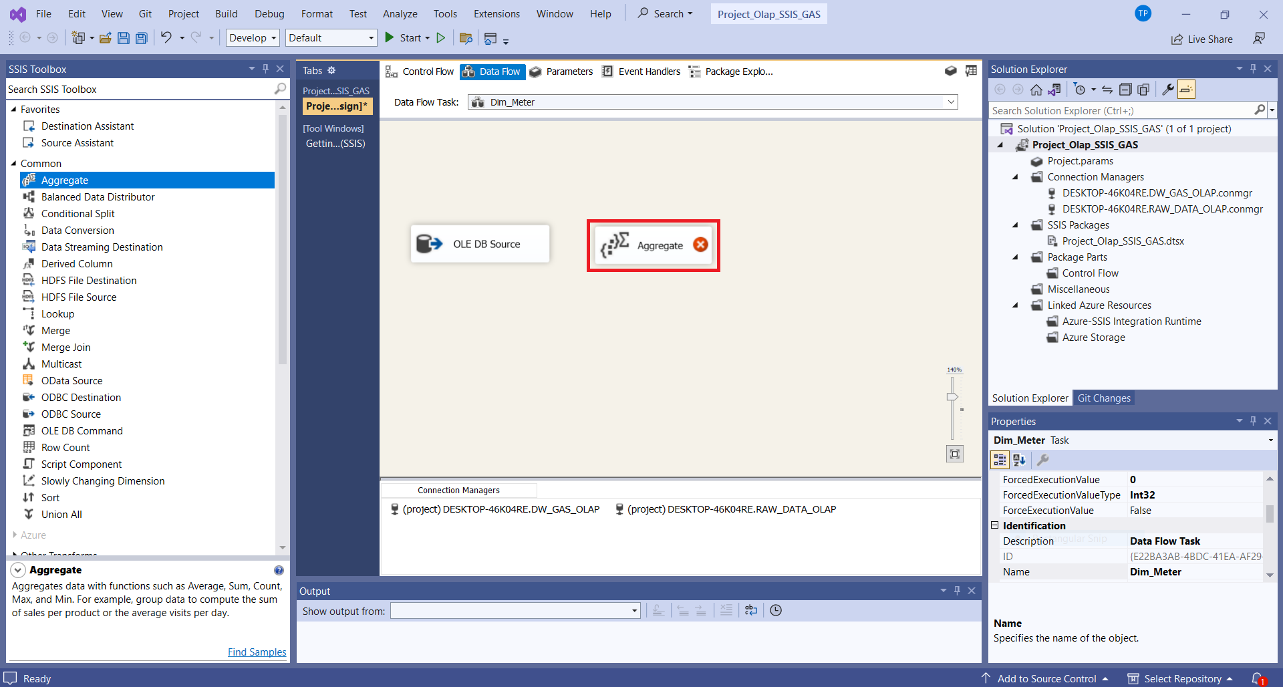

Hình 127. Thêm công cụ Aggregate vào quy trình tạo bảng Dim_Meter

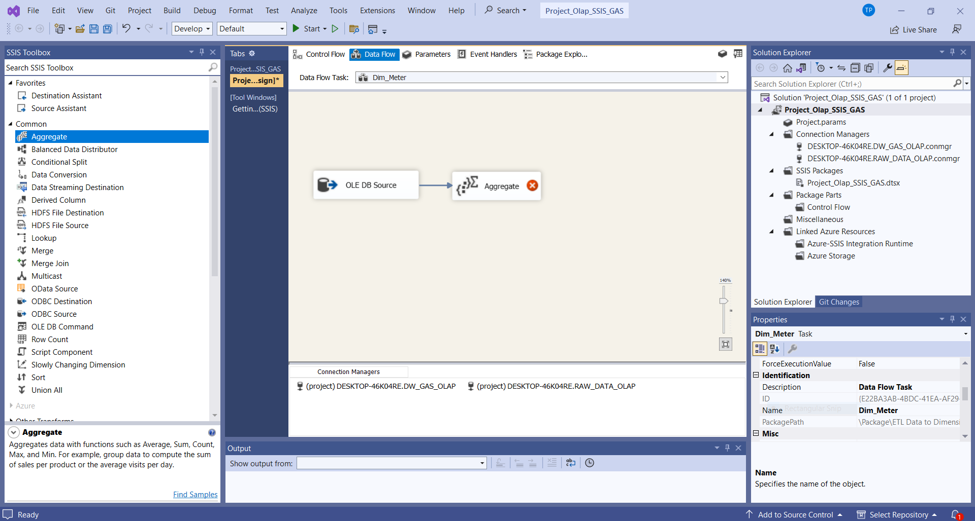

Hình 128. Nối nguồn dữ liệu vào công cụ Aggregate trong quá trình tạo bảng Dim_Meter

* Bước 6: Chọn **Edi**t tại Aggregate, Chọn các cột sử dụng Aggregate, mục đích dung để gom nhóm các hàng dữ liệu giống nhau, tránh trùng lắp dữ liệu → **OK** để hoàn tất.

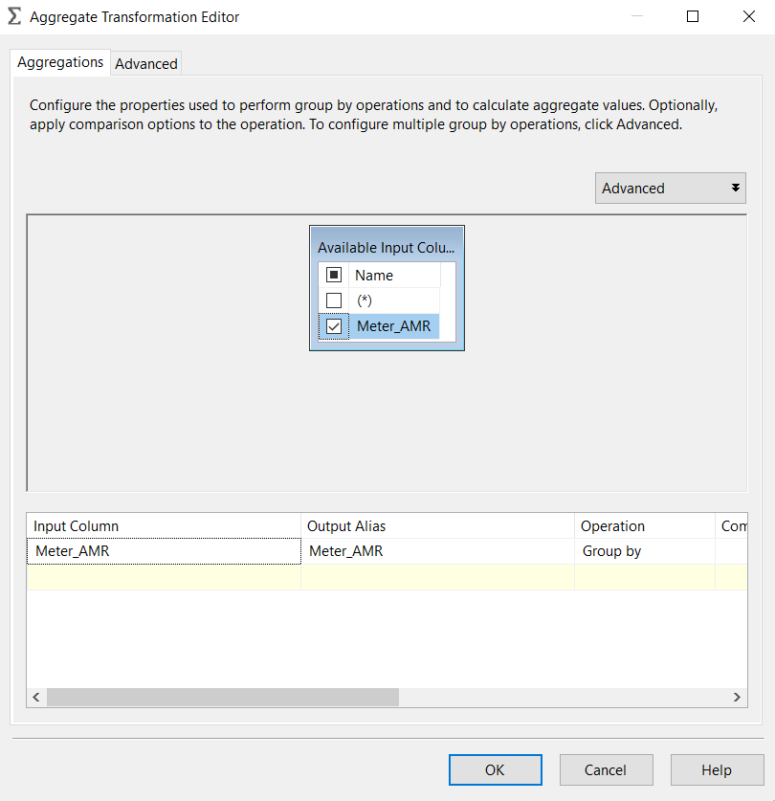

Hình 129. Chọn các cột sử dụng Aggregate cho bảng Dim_Meter

* Bước 7: Tiến hành sắp xếp các dữ liệu, chọn sự kiện **Sort** tại Toolbox, nối từ Aggregate vào Sort.

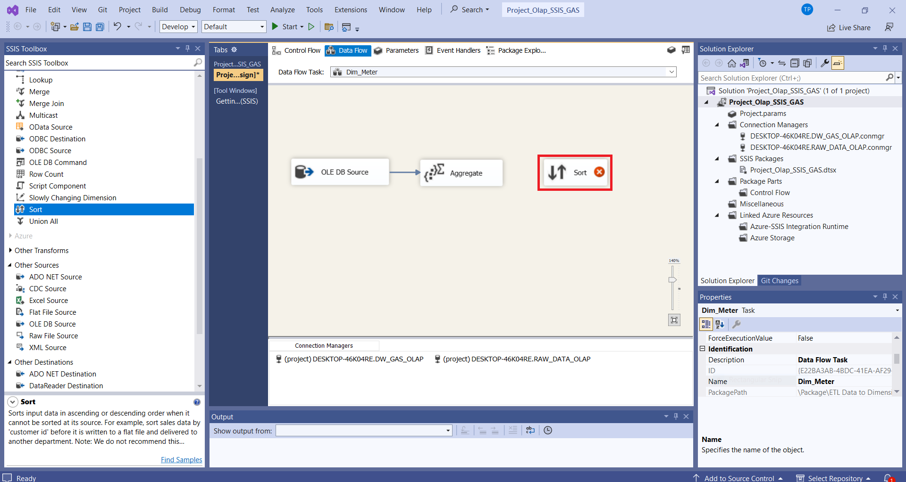

Hình 130. Thêm sự kiện sắp xếp dữ liệu vào quy trình tạo bảng Dim_Meter

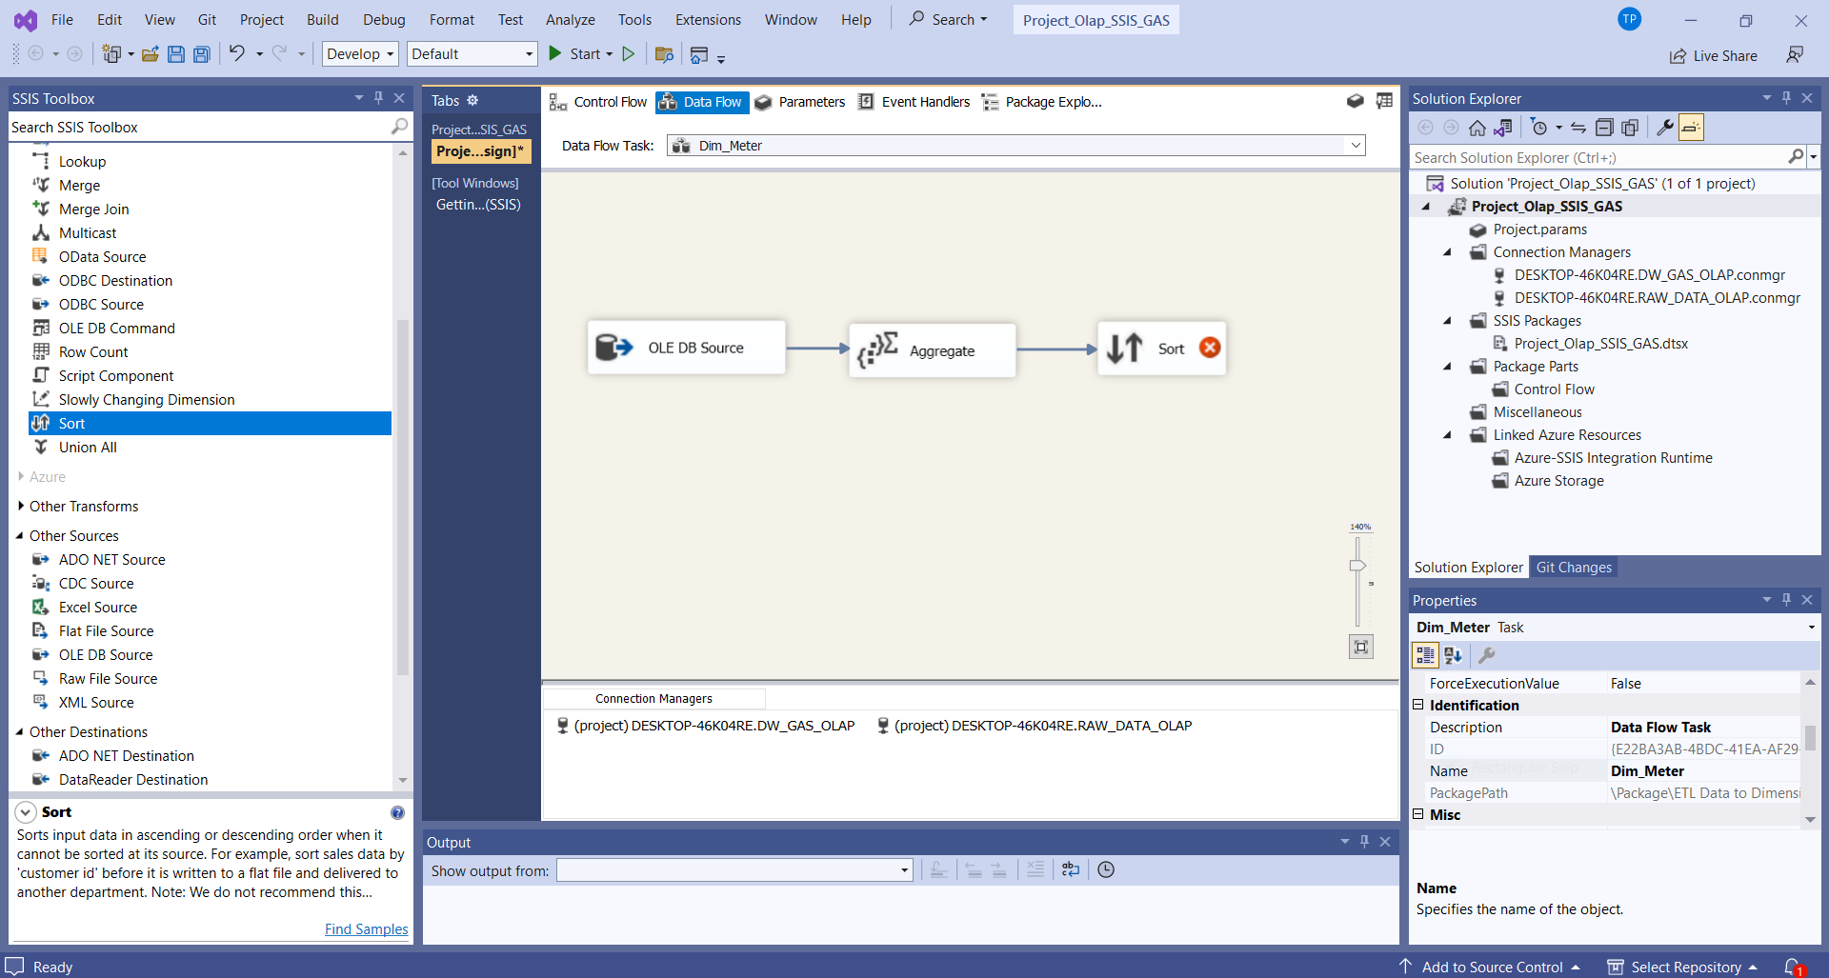

Hình 131. Nối Aggregate vào sự kiện sắp xếp của quá trình tạo bảng Dim_Meter

* Bước 8: Chọn **Edit** tại Sort → chọn các cột cần sử dụng để sắp xếp → Chọn **OK** để hoàn tất.

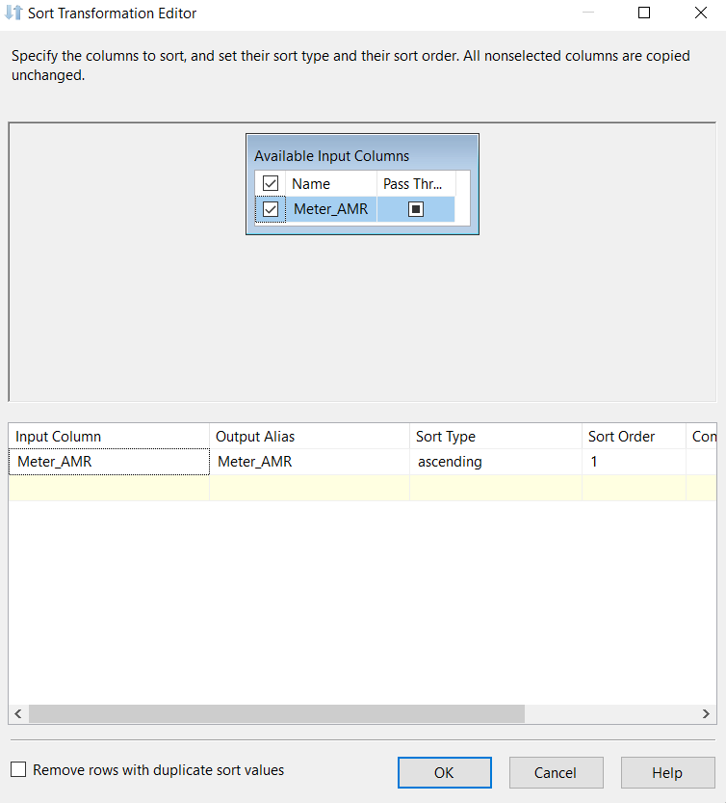

Hình 132. Chọn các cột cần sắp xếp trong bảng Dim_Meter

* Bước 9: Chọn bảng dữ liệu trong kho dữ liệu làm nguồn dữ liệu đến, sử dụng công cụ **OLE DB Destination**, được nối vào từ tác vụ **Sort** và đổi tên thành **Dim_Meter**.

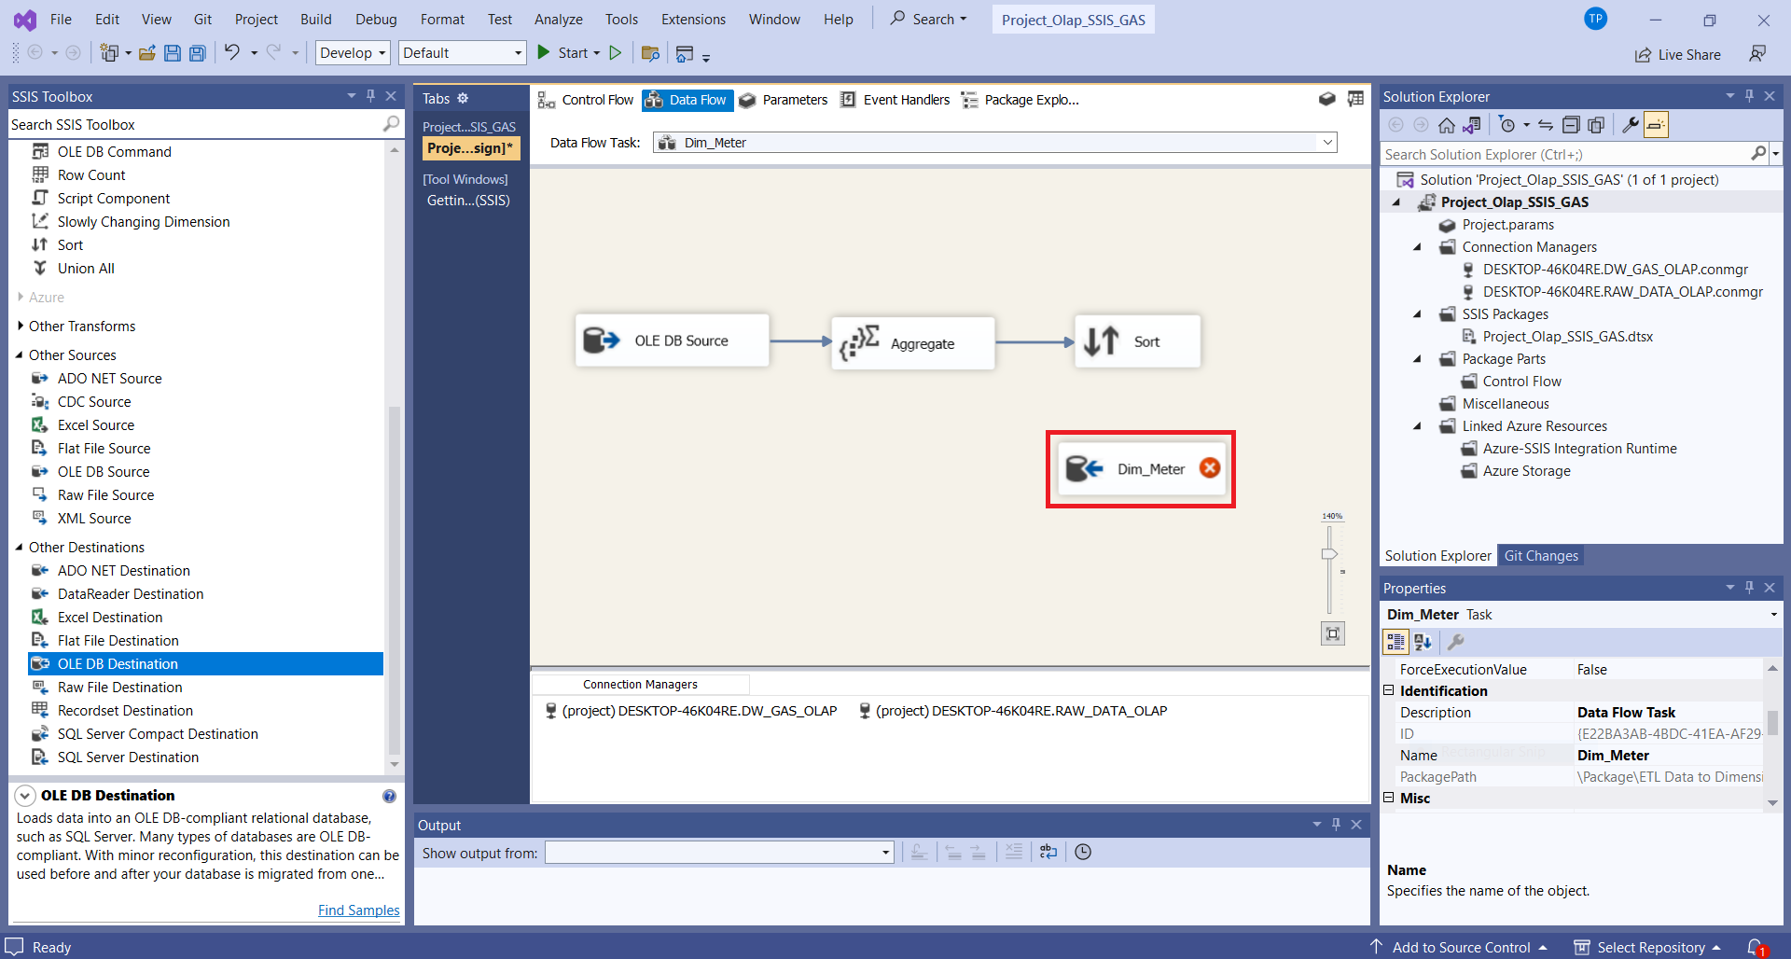

Hình 133. Chọn tác vụ OLE DB Destination để chỉ định dữ liệu vào trong quá trình tạo bảng Dim_Meter

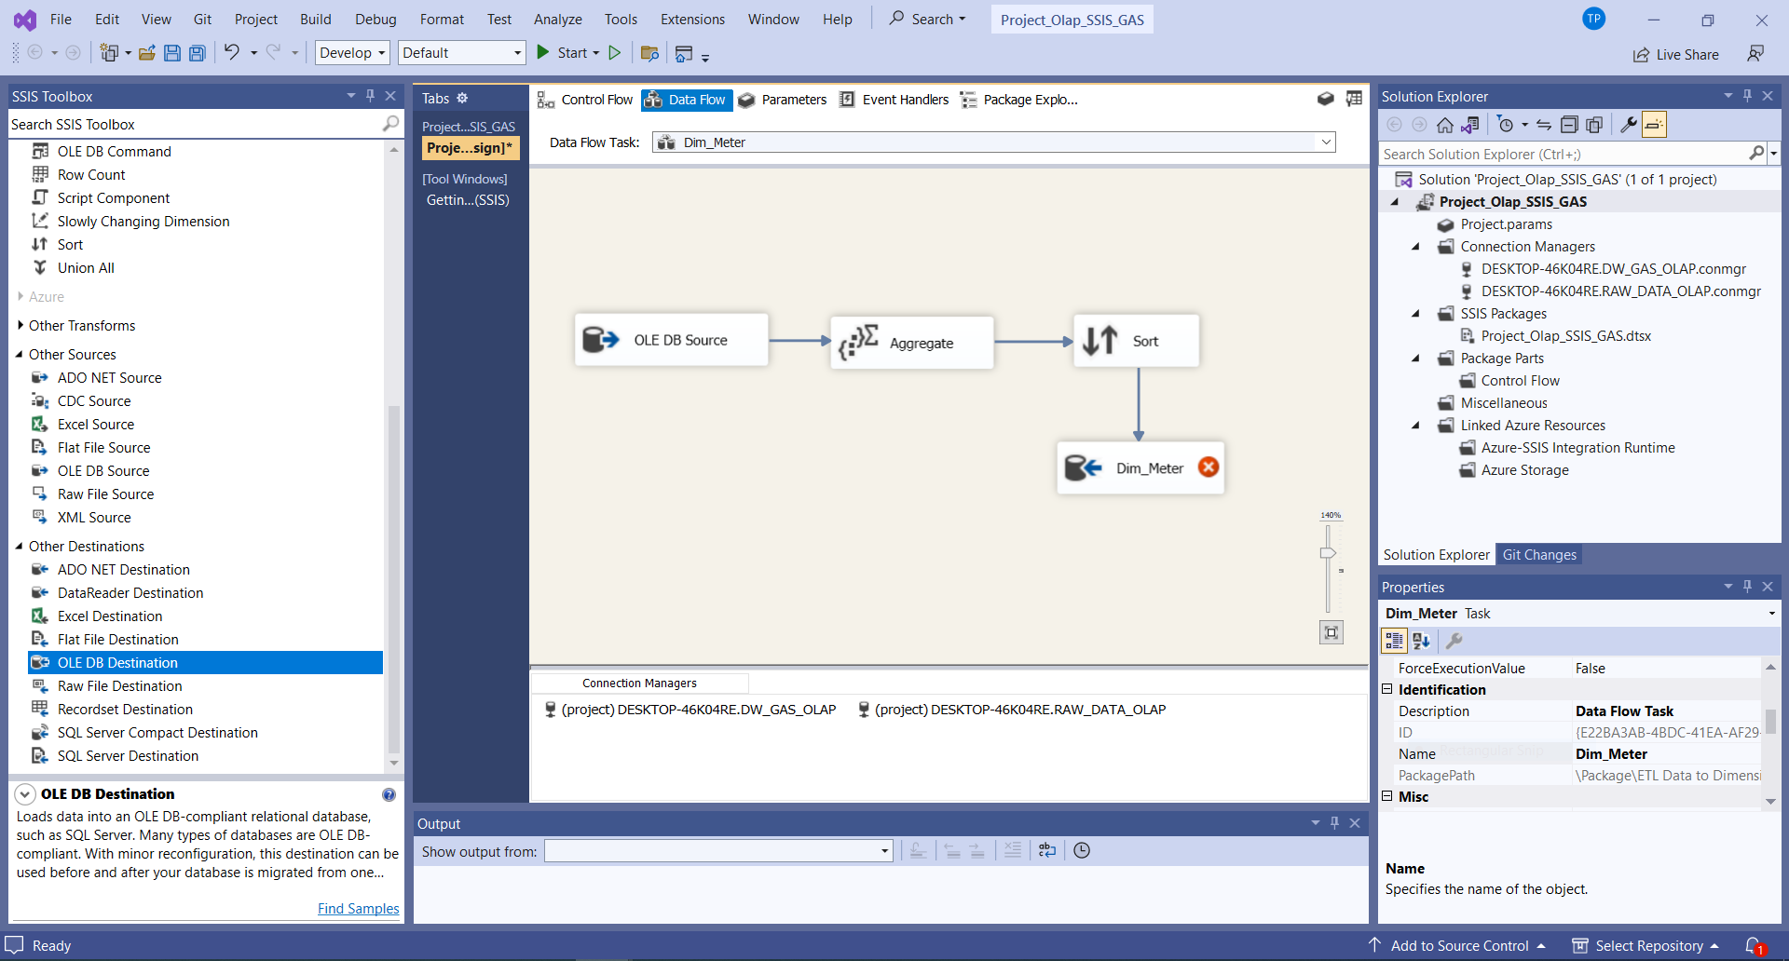

Hình 134. Thực hiện nối Sort với Dim_Meter

* Bước 10: Chọn **Edit** tại **Dim_Meter**, chọn **New** để tạo bảng mới có tên Dim_Dev trên kho dữ liệu **DW_GAS_OLAP** và tạo thuộc tính **khoá chính** mới là **Meter_ID** và thiết lập **Connection Manager** và **Mappings** trên bảng Dim_Meter.



Hình 135. Chọn New để tạo một bảng Dim_Meter mới

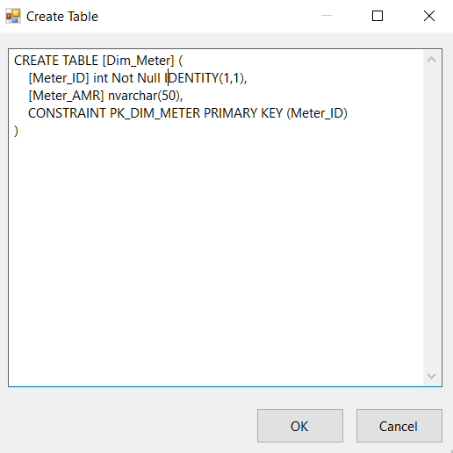

Hình 136. Tạo bảng Dim_Meter với thuộc tính khóa chính là Meter_ID

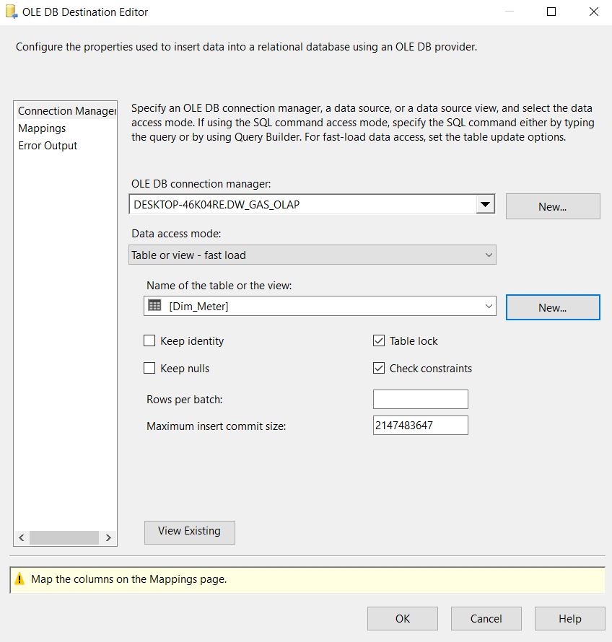

Hình 137. Thiết lập kết nối Connection manager trên bảng Dim_Meter

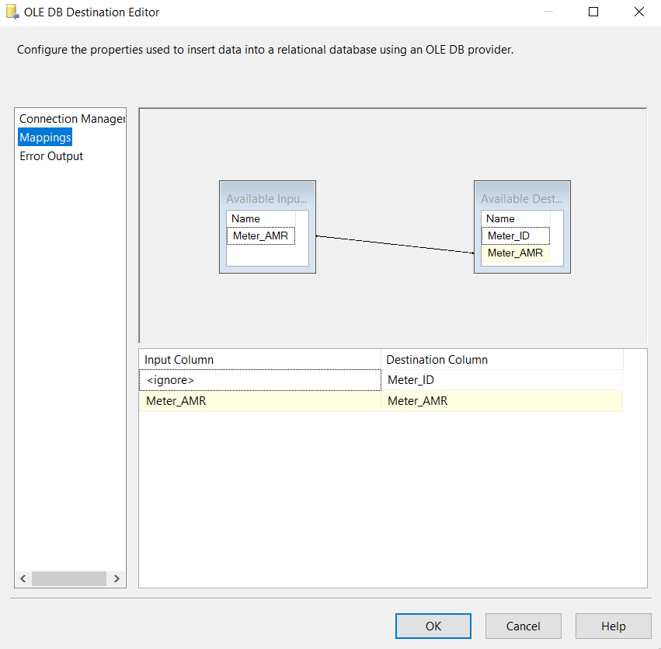

Hình 138. Kiểm tra và thiết lập Mappings trên bảng Dim_Meter

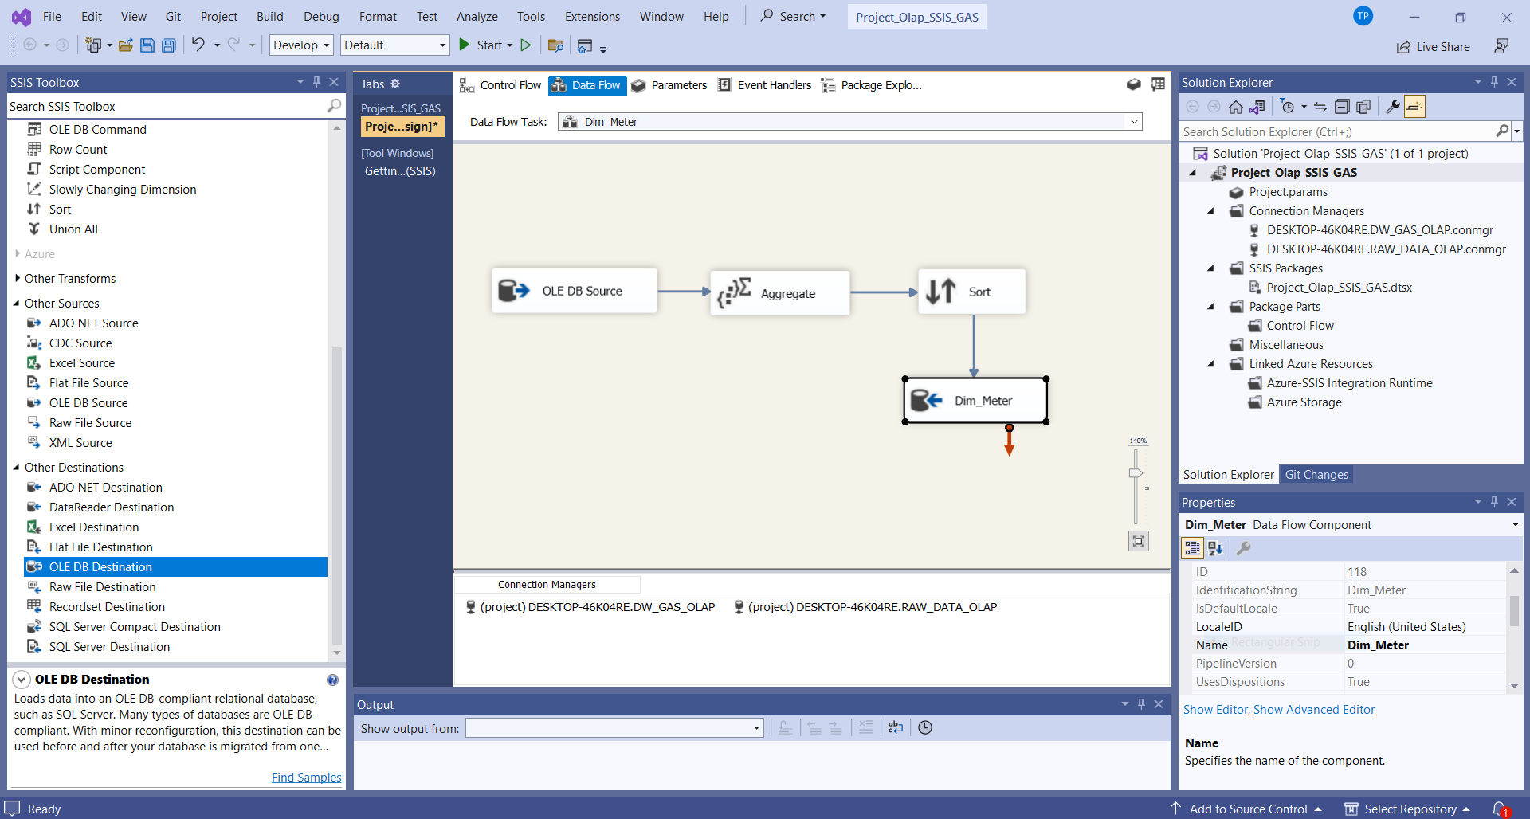

Hình 139. Quy trình khởi tạo bảng Dim_Meter cuối cùng

* + 1. **Khởi tạo bảng Dimension Dim_Revenue_Month**

Để khởi tạo bảng Dim_ Revenue_Month cho tác vụ khởi tạo các bảng Dimension trong dự án SSIS, ta thực hiện các bước sau:

* Bước 1: Tại cửa sổ Control Flow, thực hiện việc kéo thả công cụ **Data Flow Task** tại SSIS Toolbox vào tác vụ “**ETL Data to Dimension Table**”, sau đó đổi tên thành **Dim_ Revenue_Month**.

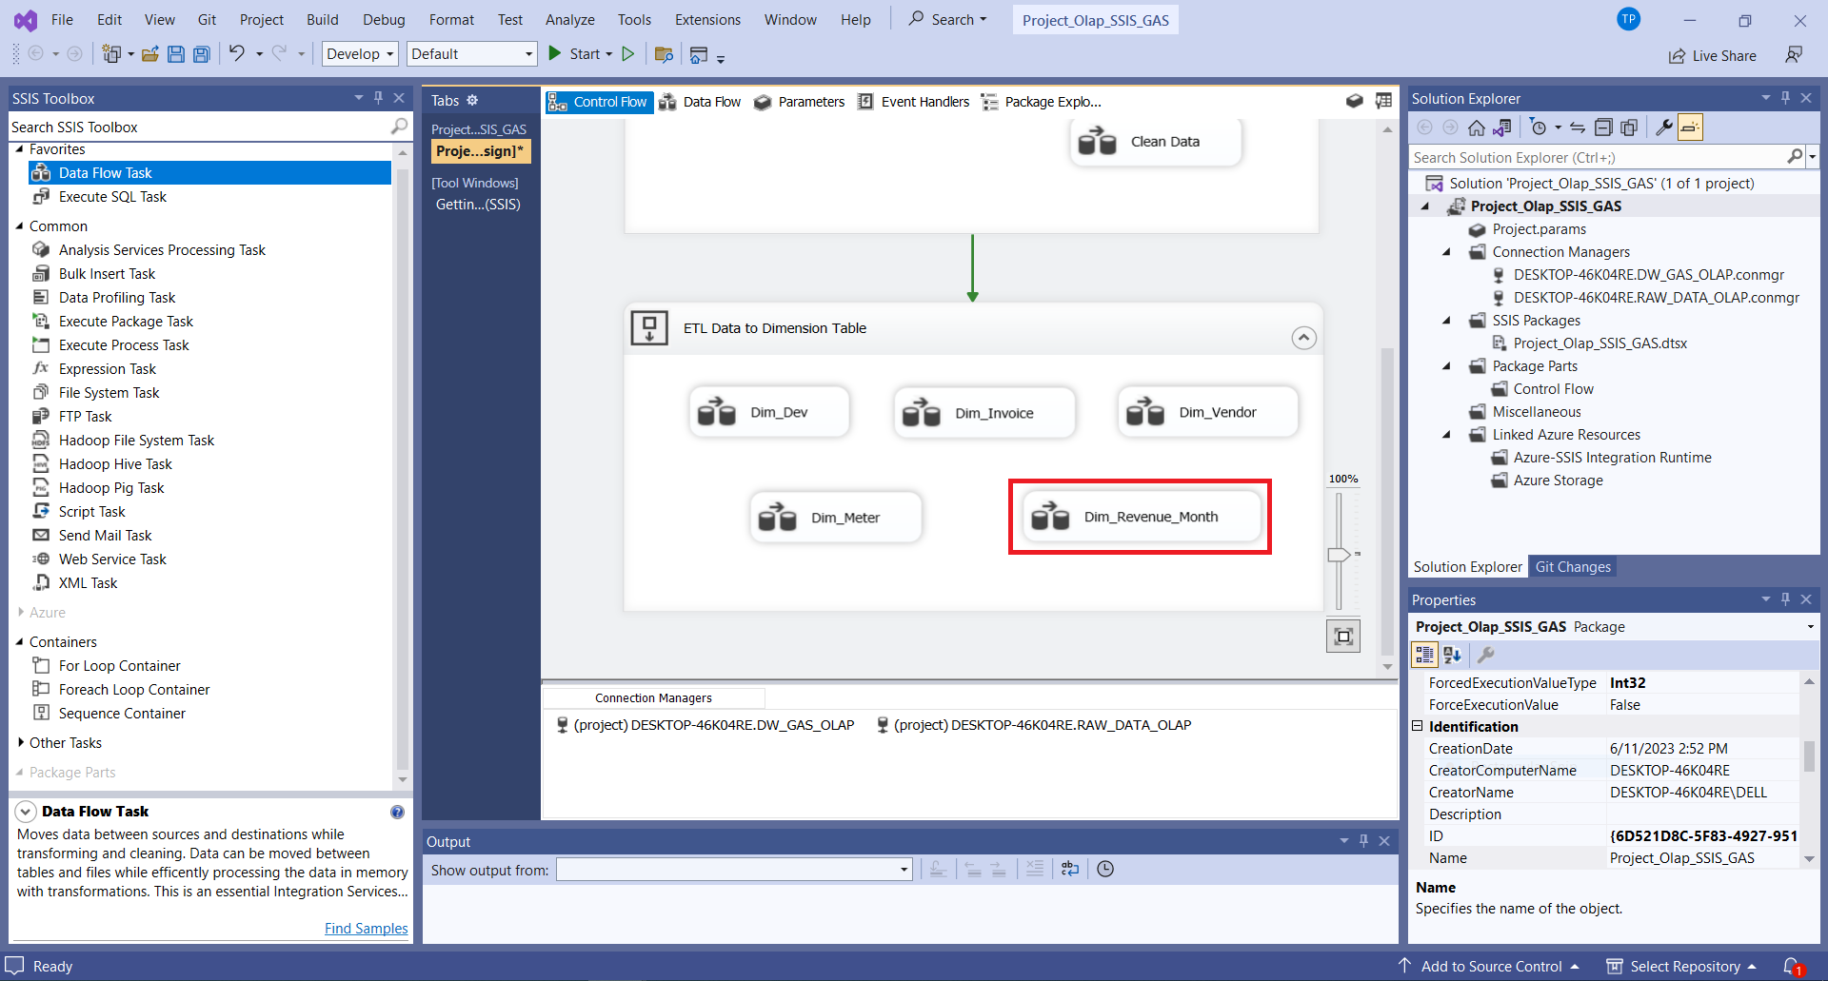

Hình 140. Quy trình tạo bảng Dim_Revenue_Month

* Bước 2: Chọn quy trình **Dim_Revenue_Month**, tại cửa sổ **Data Flow** tạo một nguồn dữ liệu mới **OLE DB Source** ở SSIS Toolbox.

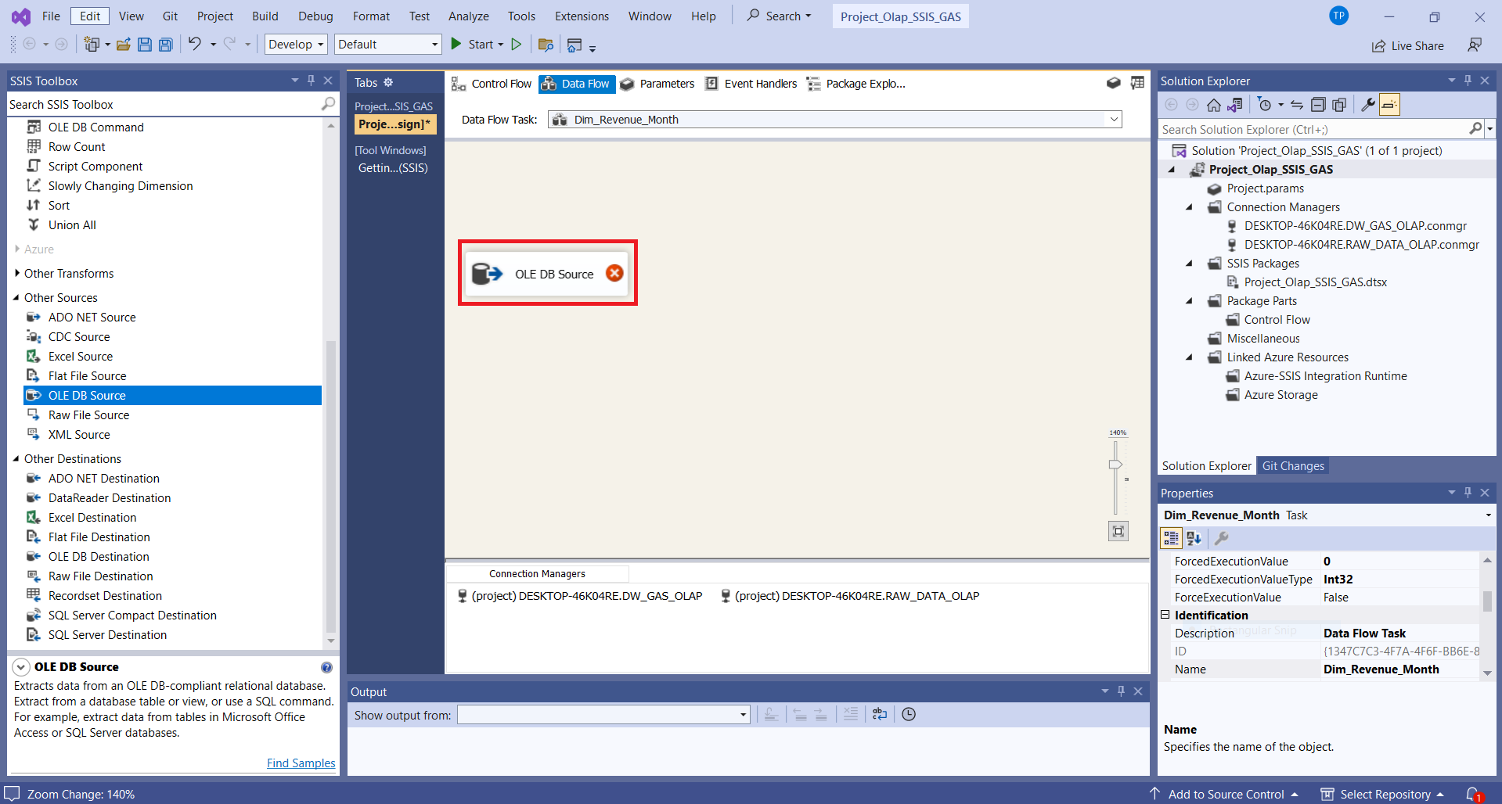

Hình 141. Khởi tạo nguồn dữ liệu mới trên quy trình tạo bảng dimension Dim_Revenue_Month

* Bước 3: Chọn **Edit** tại OLE DB Source để thiết lập cấu hình, tại mục **Connection Manager →** chọn **OLE DB connection manager** là **RAW_DATA_OLAP** → chọn bảng **Clean_Data** → chọn **OK** để hoàn tất.



Hình 142. Thiết lập kết nối đến RAW_DATA_OLAP và chọn nguồn dữ liệu cho bảng Dim_Revenue_Month từ bảng Clean_Data

* Bước 4: Tại **Columns**, chọn các cột tương ứng với bảng Dimension Dim_Revenue_Month → OK.

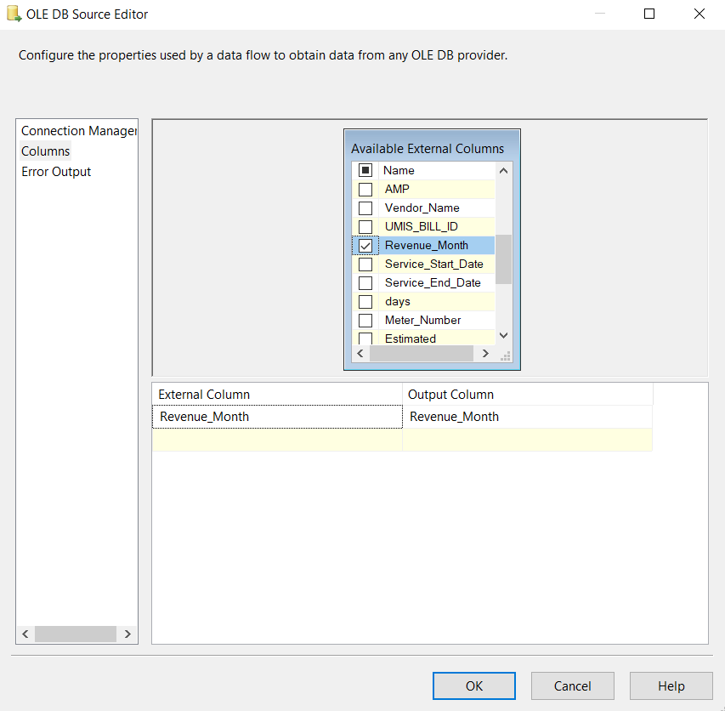

Hình 143. Chọn các cột dùng cho bảng Dim_Revenue_Month

* Bước 5: Kéo thả để sử dụng công cụ **Aggregate** trong SSIS Toolbox.

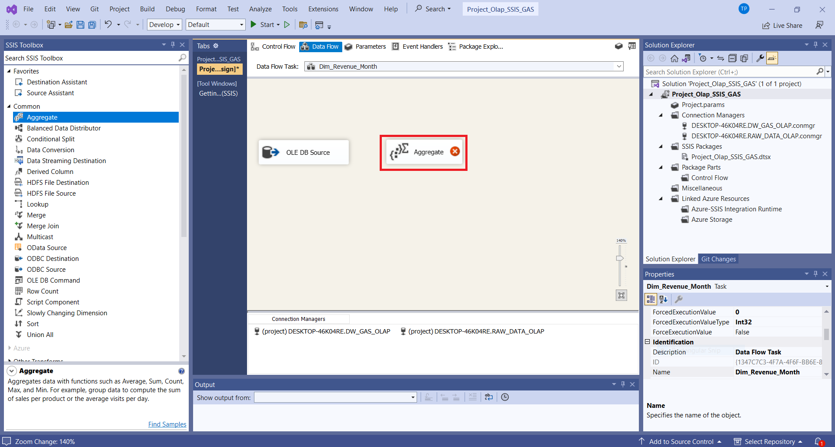

Hình 144. Thêm công cụ Aggregate vào quy trình tạo bảng Dim_Revenue_Month

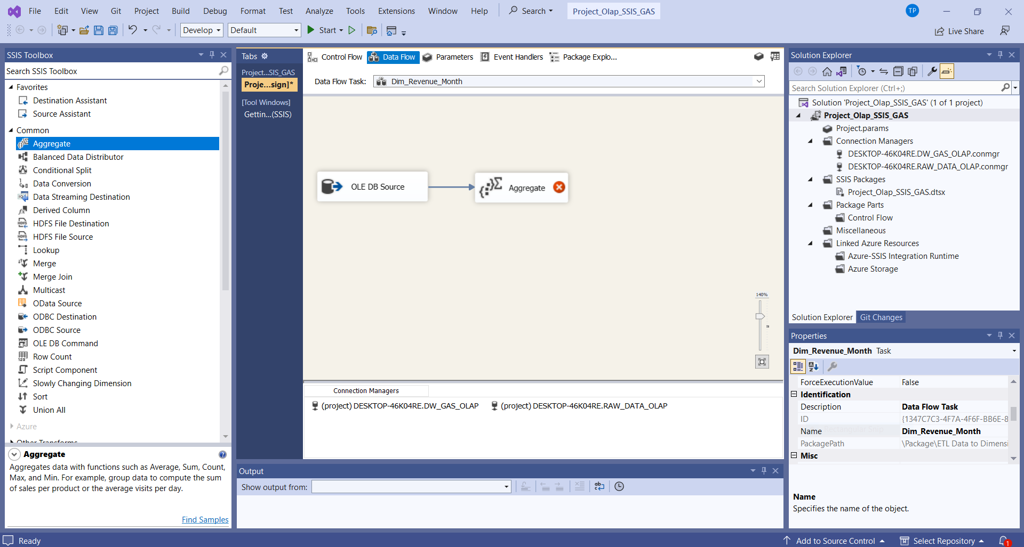

Hình 145. Nối nguồn dữ liệu vào công cụ Aggregate trong quá trình tạo bảng Dim_Revenue_Month

* Bước 6: Chọn **Edi**t tại Aggregate, Chọn các cột sử dụng Aggregate, mục đích dung để gom nhóm các hàng dữ liệu giống nhau, tránh trùng lắp dữ liệu → **OK** để hoàn tất.

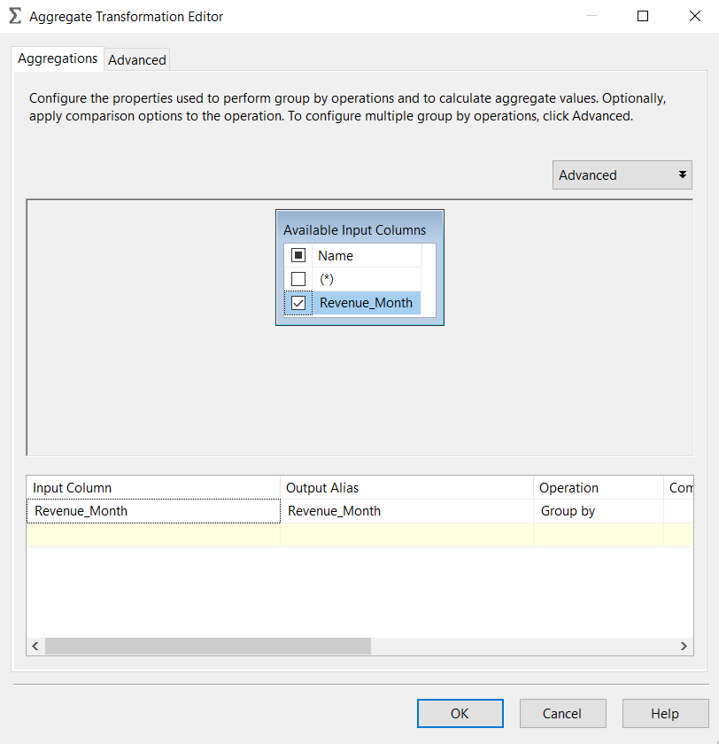

Hình 146. Chọn các cột sử dụng Aggregate

* Bước 7: Kéo thả để sử dụng công cụ **Data Conversion** trong SSIS Toolbox.

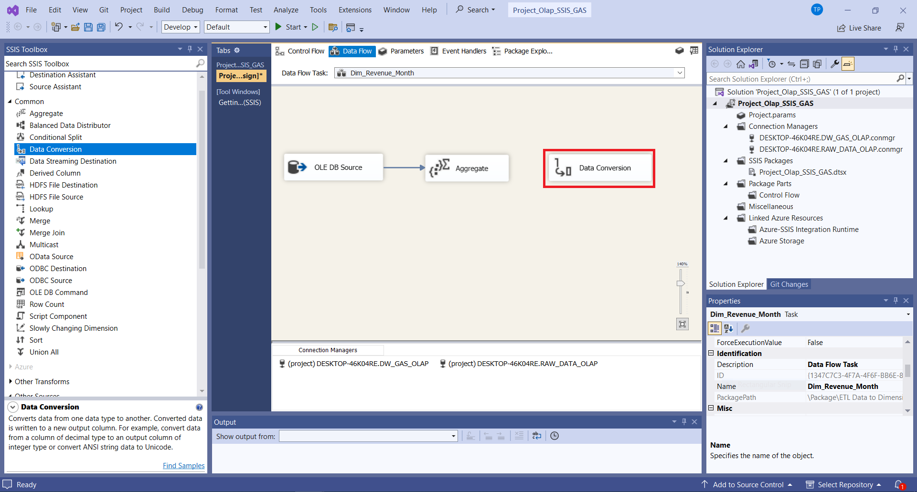

Hình 147. Thêm công cụ Data Conversion vào quy trình tạo bảng Dim_Revenue_Month

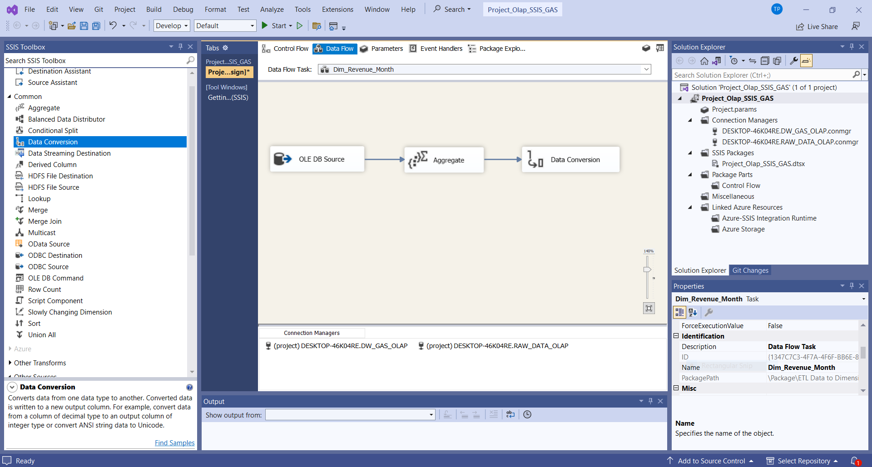

Hình 148. Nối nguồn dữ liệu vào công cụ Data Conversion trong quá trình tạo bảng Dim_Revenue_Month

* Bước 8: Chọn **Edit** Data Conversion, chuyển Data Type của **Revenue_Month** từ kiểu Unicode sang kiểu ngày tháng.

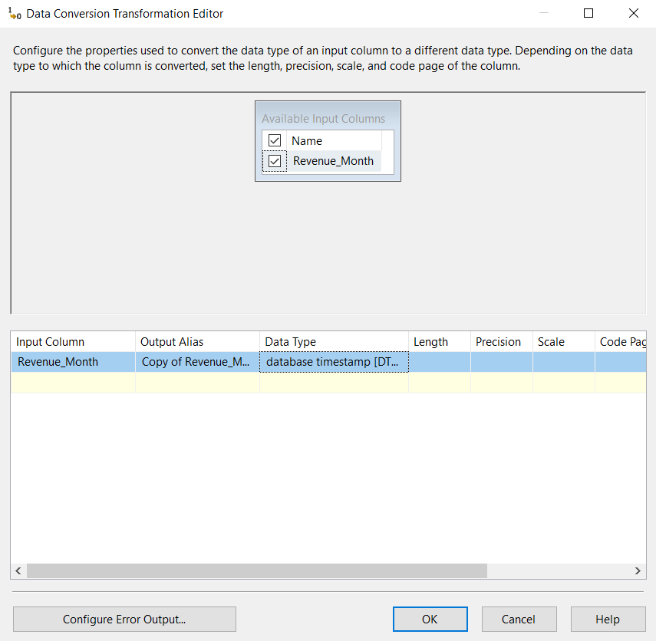

Hình 149. Chuyển Data Type

Click vào Configure Error Output để lấy hai luồng dữ liệu đúng và sai.

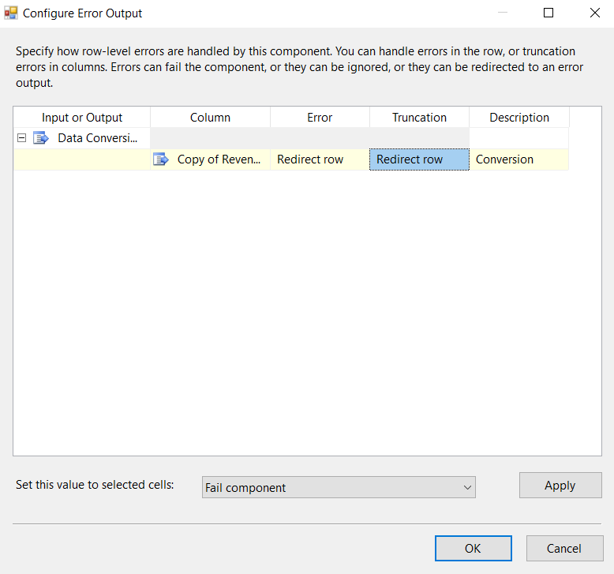

Hình 150. Thiết lập cho 2 luồng dữ liệu

* Bước 9: Tiến hành sắp xếp các dữ liệu, chọn sự kiện **Sort** tại Toolbox, nối từ Data Conversion vào Sort.

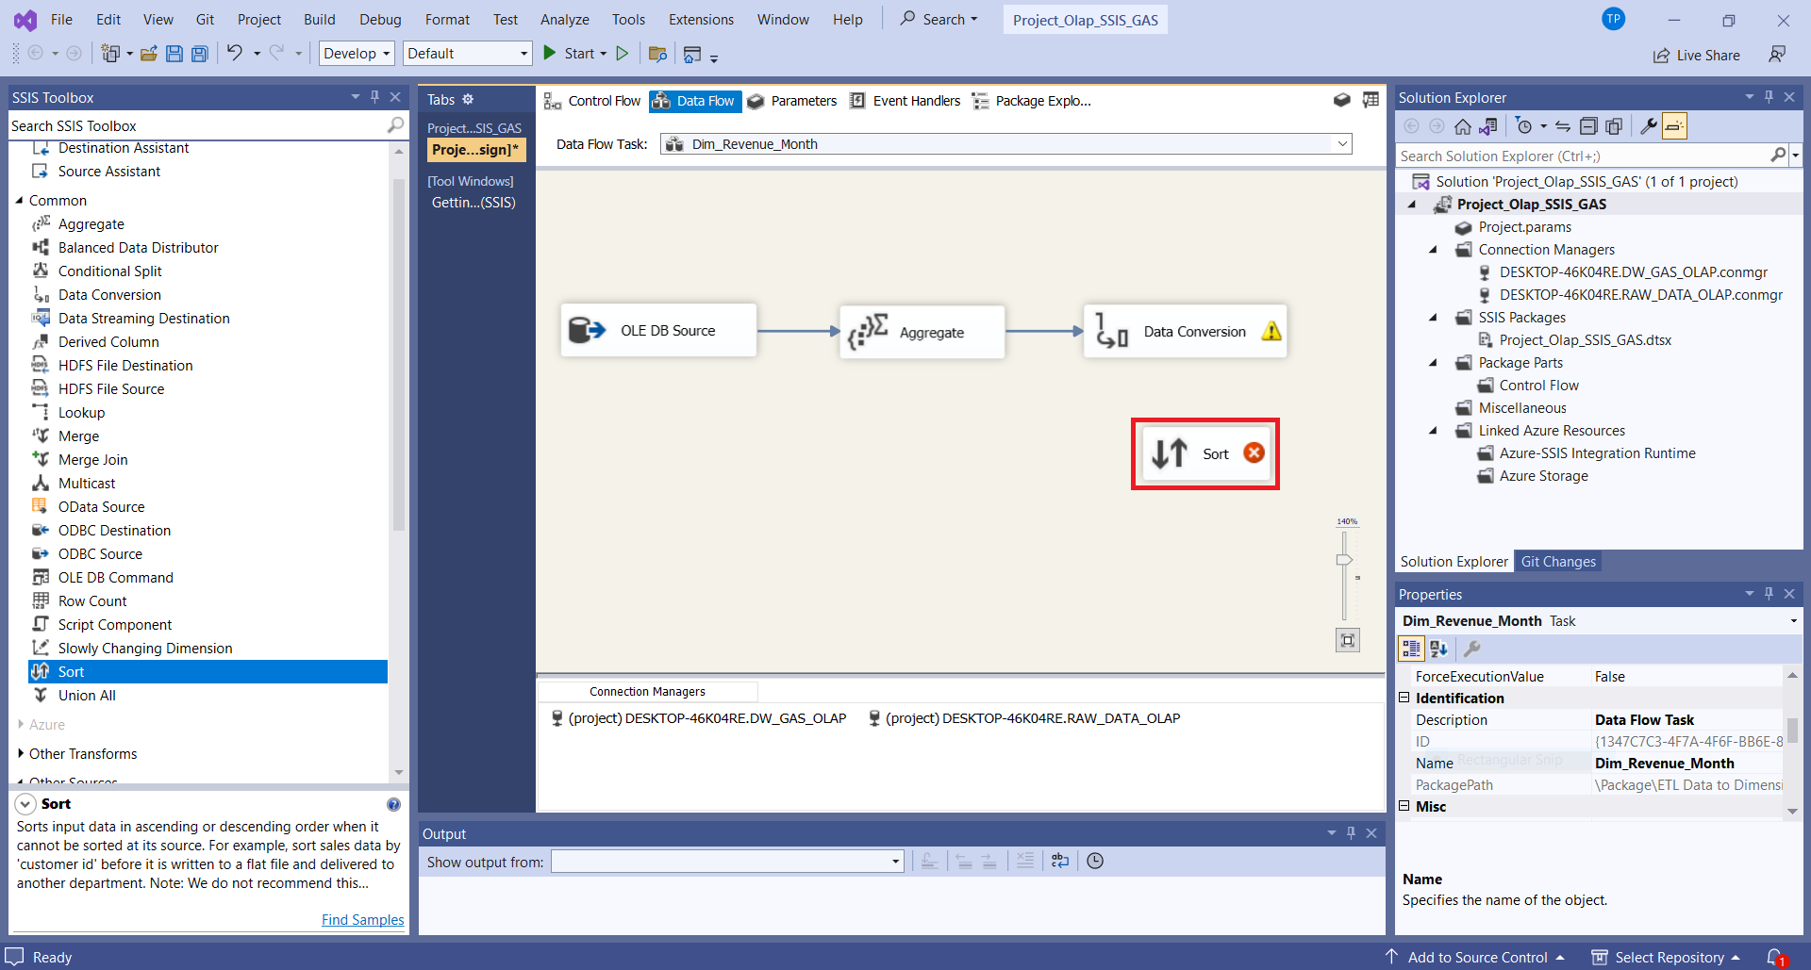

Hình 151. Thêm sự kiện sắp xếp dữ liệu vào quy trình tạo bảng Dim_Revenue_Month.

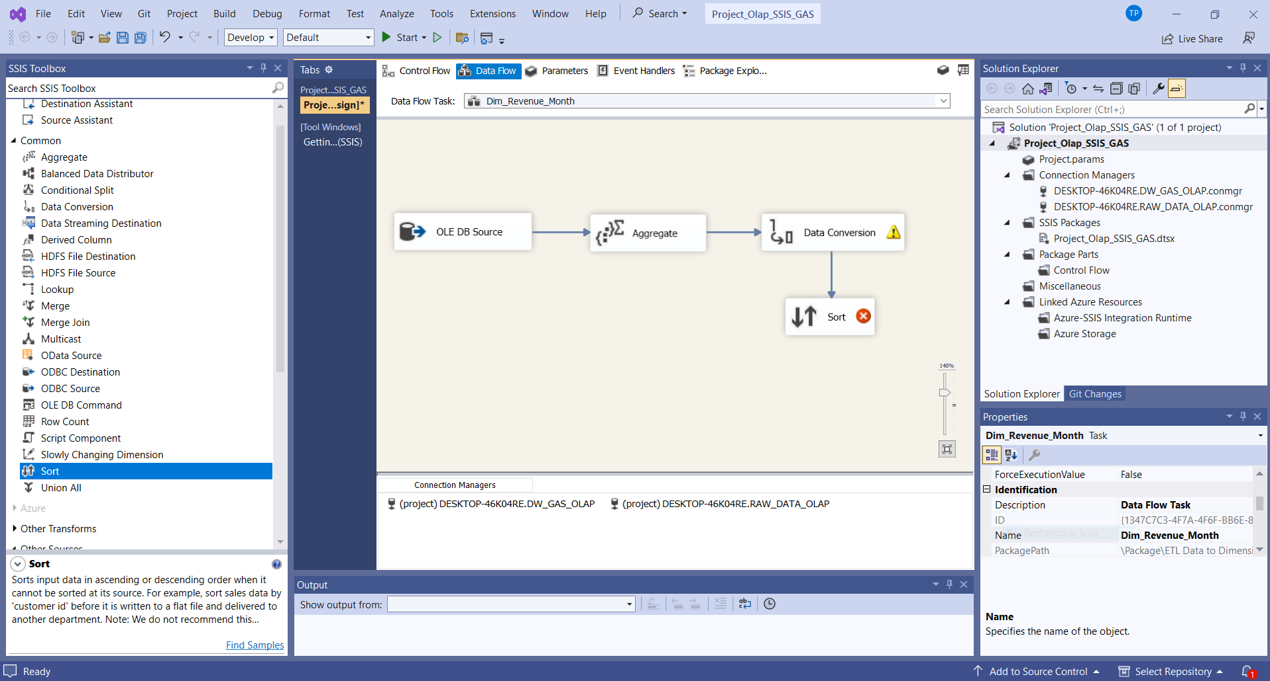

Hình 152. Nối Data Conversion vào sự kiện sắp xếp của quá trình tạo bảng Dim_Revenue_Month

* Bước 10: Chọn **Edit** tại Sort → chọn các cột cần sử dụng để sắp xếp → Chọn **OK** để hoàn tất.

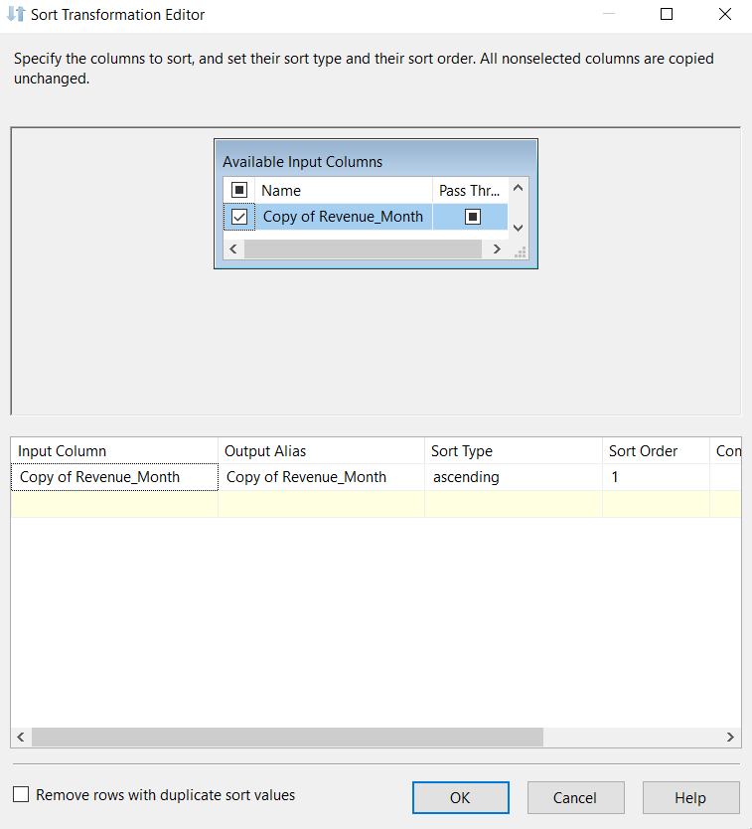

Hình 153. Chọn các cột cần sắp xếp trong bảng Dim_Revenue_Month

* Bước 11: Kéo thả để sử dụng công cụ **Derived Column** trong SSIS Toolbox, nối từ Sort vào Derived Column.

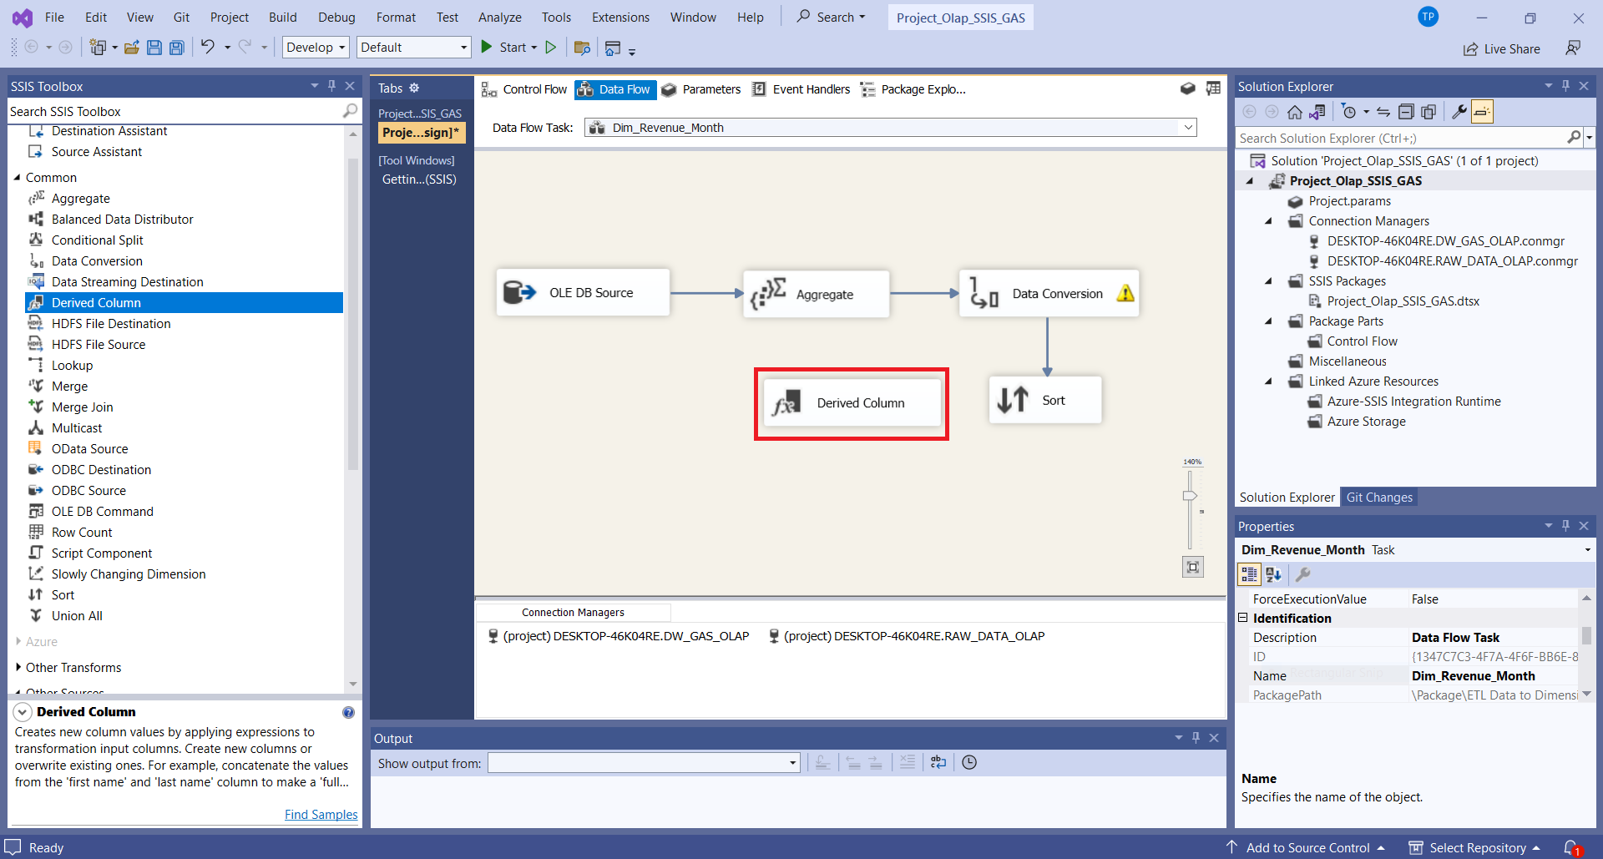

Hình 154. Kéo thả để sử dụng công cụ **Derived Column** trong SSIS Toolbox

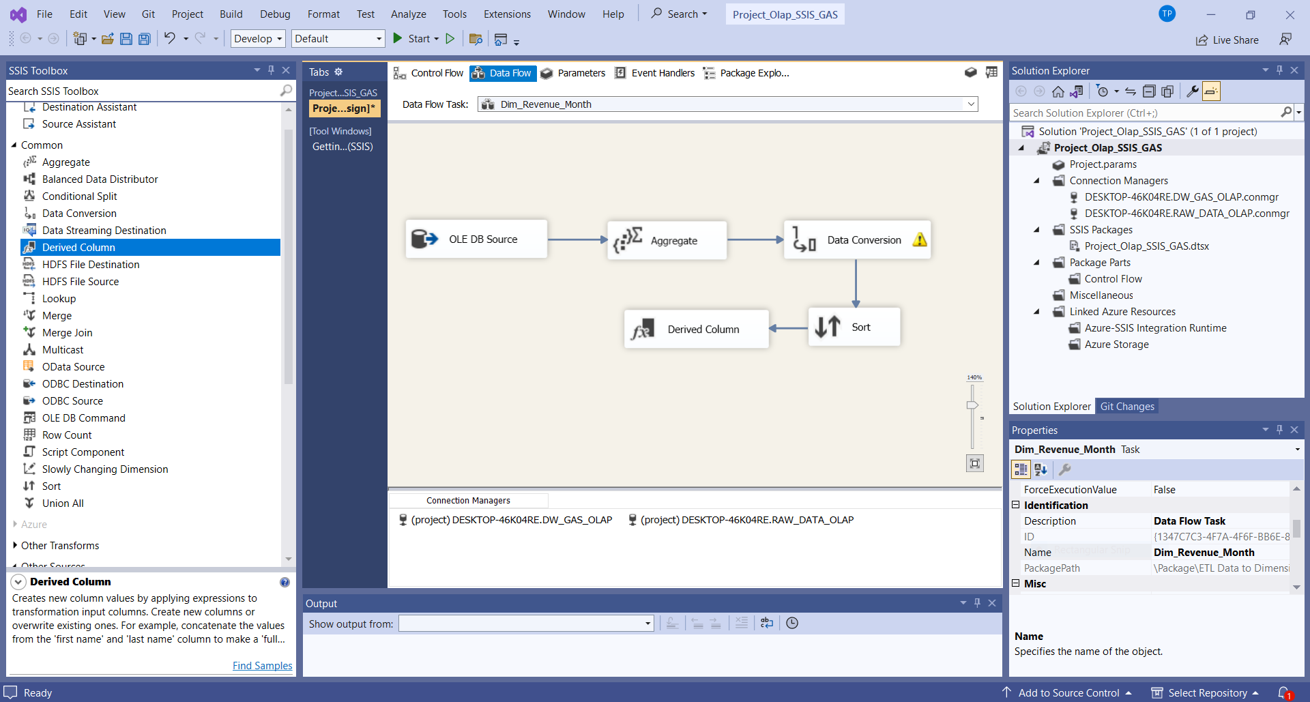

Hình 155. Nối Sort vào Derived Column của quá trình tạo bảng Dim_Revenue_Month

* Bước 12: Chọn **Edit** Derived Column → chọn **Date/Time Functions** → chọn **DAY, MONTH, YEAR**, … → chọn Column → Kéo thả các trường thuộc tính tương ứng xuống cột *Expression*, thay đổi tên cho phù hợp → **OK**.

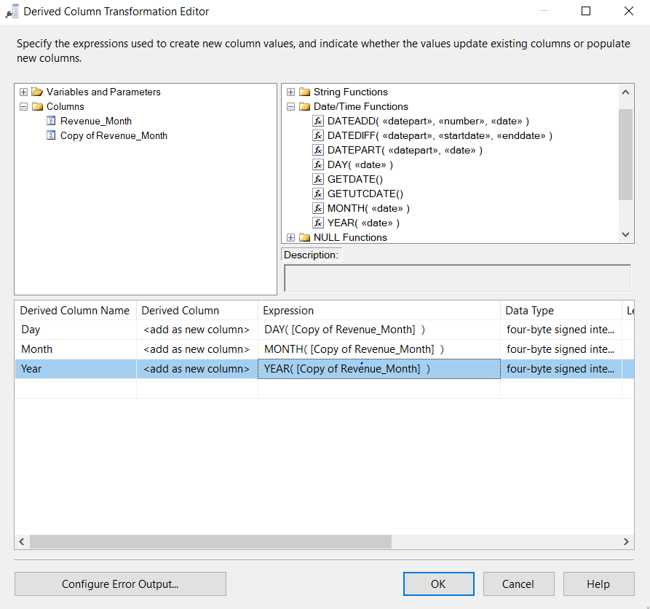

Hình 156. Thiết lập Derived Column cho các trường thuộc tính cần thiết

* Bước 13: Chọn bảng dữ liệu trong kho dữ liệu làm nguồn dữ liệu đến, sử dụng công cụ **OLE DB Destination**, được nối vào từ tác vụ **Derived Column** và đổi tên thành **Dim_Revenue_Month**.

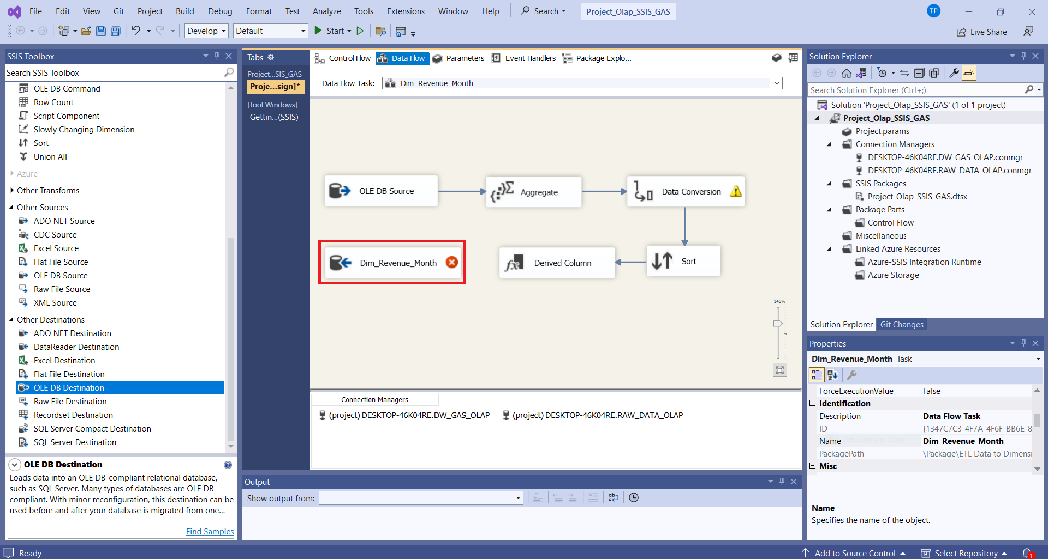

Hình 157. Chọn tác vụ OLE DB Destination để chỉ định dữ liệu vào trong quá trình tạo bảng Dim_Revenue_Month

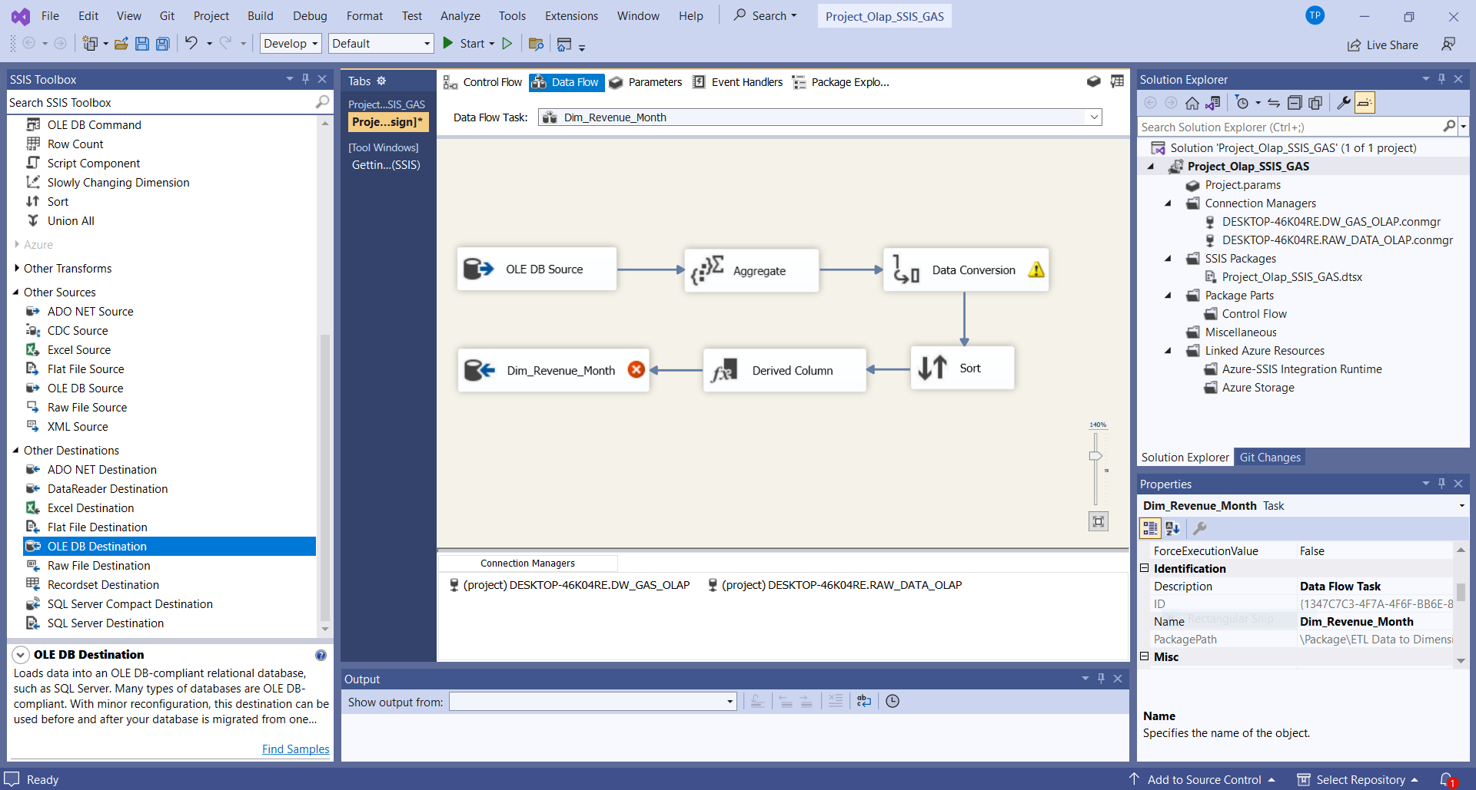

Hình 158. Thực hiện nối Derived Column với Dim_Revenue_Month

* Bước 14: Chọn **Edit** tại **Dim_Revenue_Month**, chọn **New** để tạo bảng mới có tên Dim_Revenue_Month trên kho dữ liệu **DW_GAS_OLAP** và tạo thuộc tính **khoá chính** mới là **Revenue_Month_ID** và thiết lập **Connection Manager** và **Mappings** trên bảng Dim_Revenue_Month.



Hình 159. Chọn New để tạo một bảng Dim_Revenue_Month mới

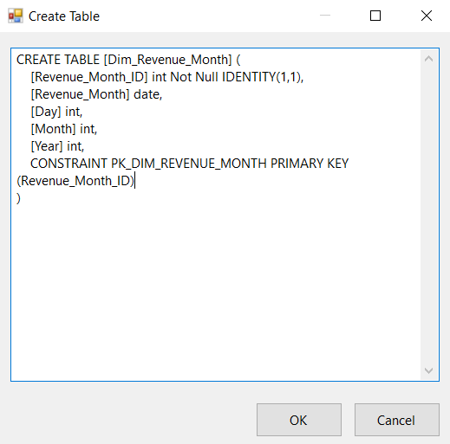

Hình 160. Tạo bảng Dim_Revenue_Month với thuộc tính khóa chính là Revenue_Month_ID

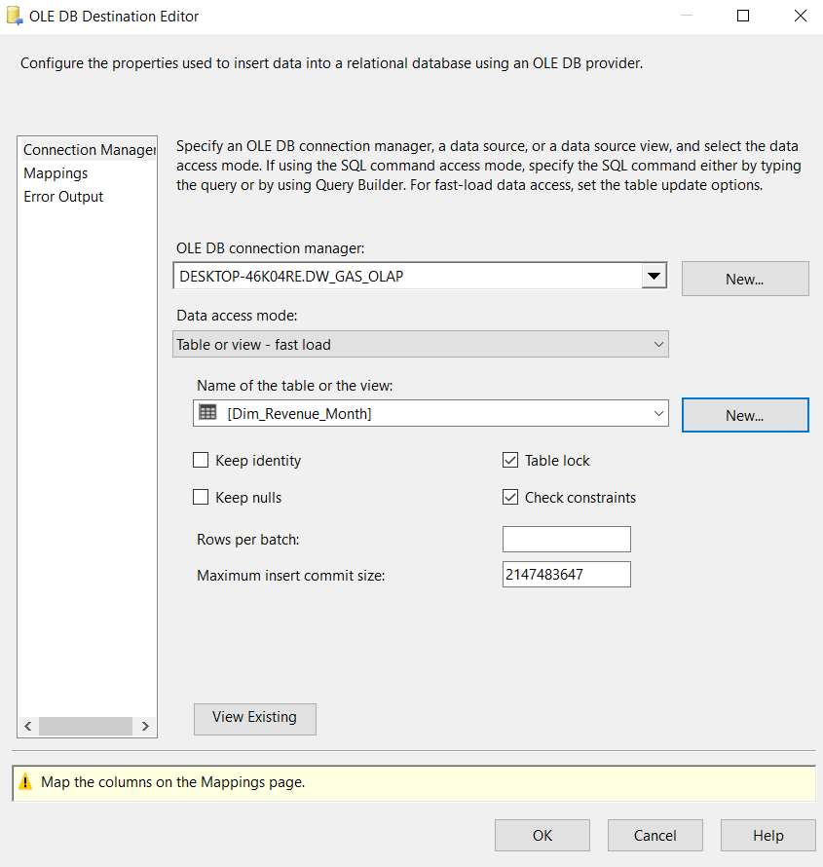

Hình 161. Thiết lập kết nối Connection manager trên bảng Dim_Revenue_Month

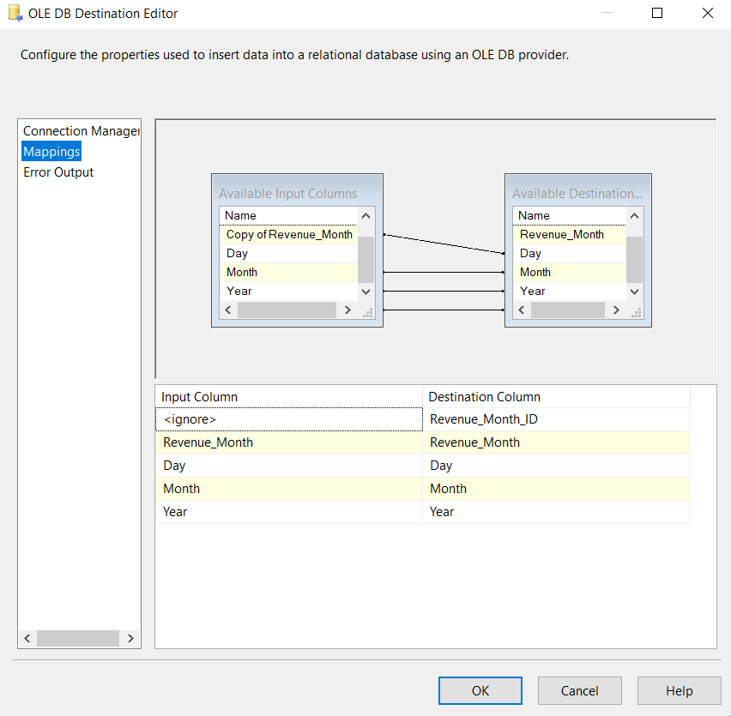

Hình 162. Kiểm tra và thiết lập Mappings trên bảng Dim_Revenue_Month

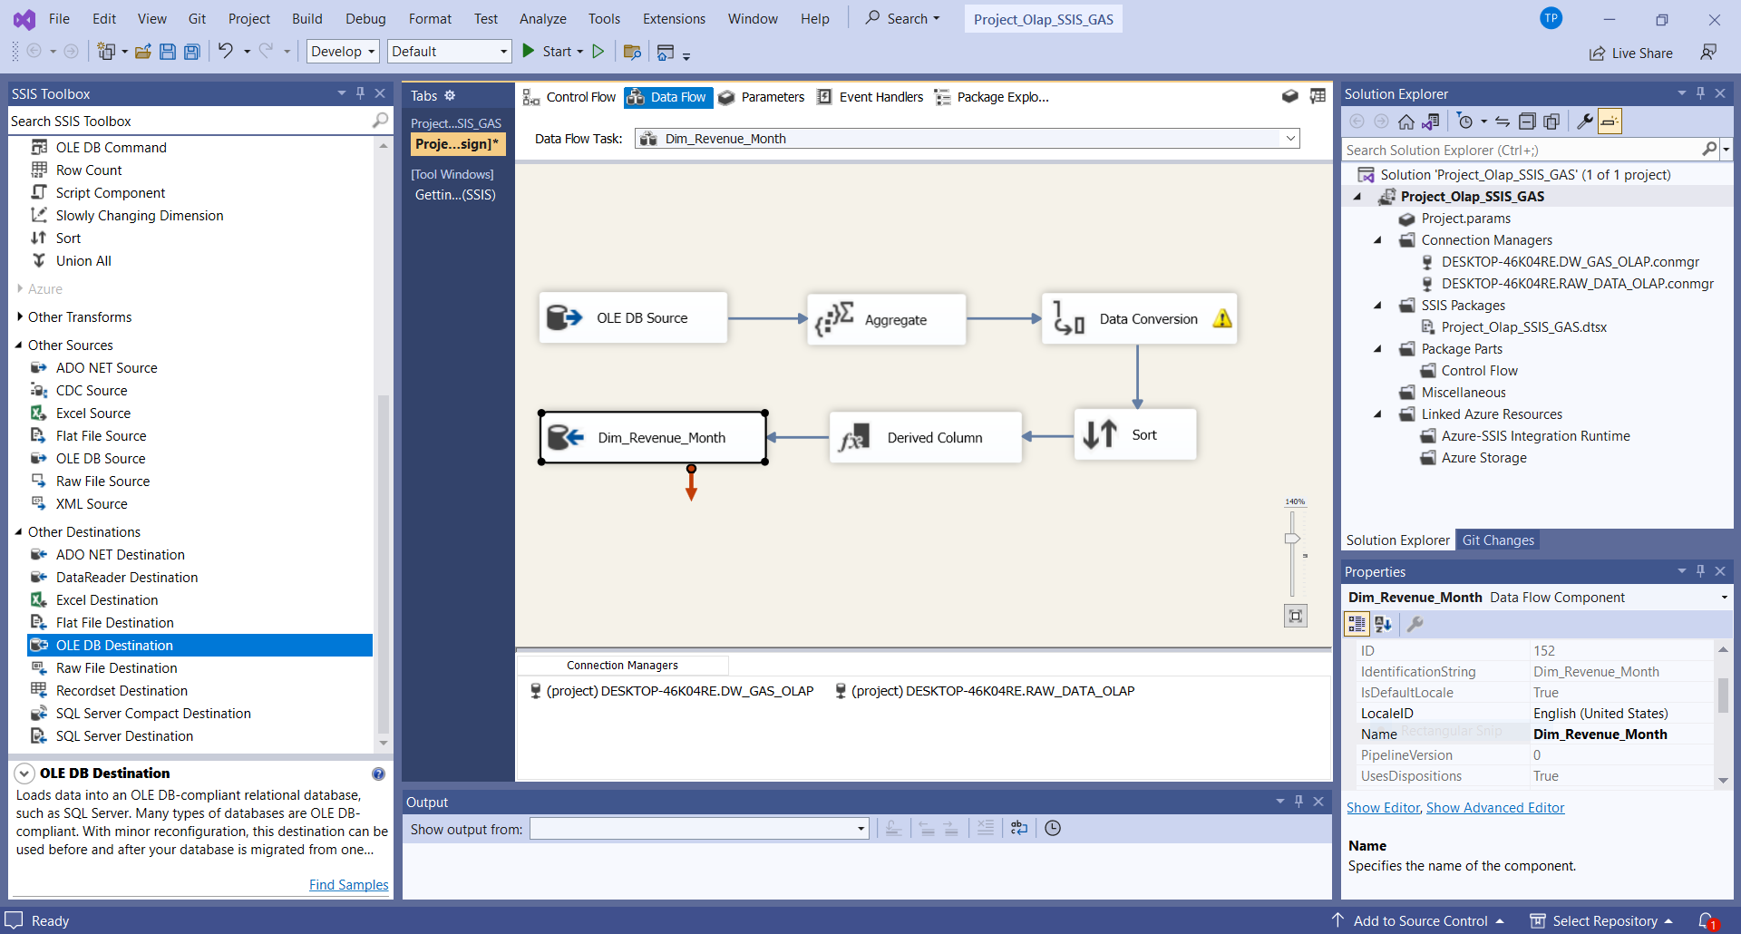

Hình 163. Quy trình khởi tạo bảng Dim_Revenue_Month cuối cùng

* 1. **Quá trình khởi tạo bảng Fact**

Để thực hiện quá trình khởi tạo bảng Fact, ta thực hiện các bước sau:

* Bước 1: Tại cửa sổ **Control Flow**, thực hiện việc kéo thả công **cụ Data Flow Task** tại SSIS Toolbox vào cửa sổ, sau đó đổi tên quá trình thành Fact_Gas.

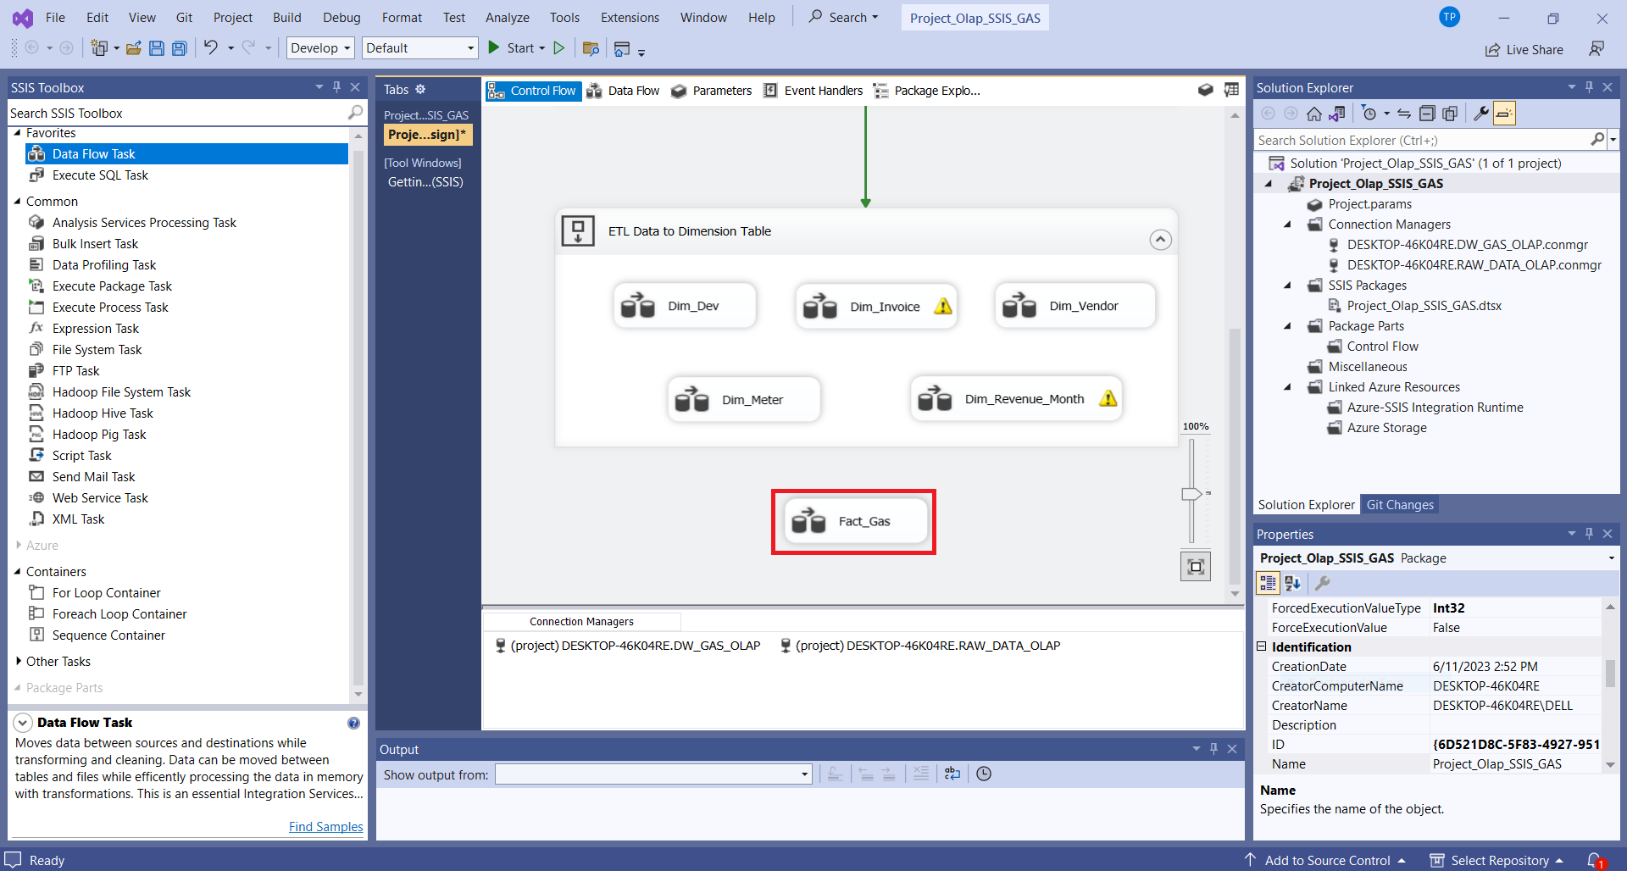

Hình 164. Quy trình tạo bảng Fact_Gas

* Bước 2: Nối các tác vụ trước vào quy trình tạo bảng Fact_Gas

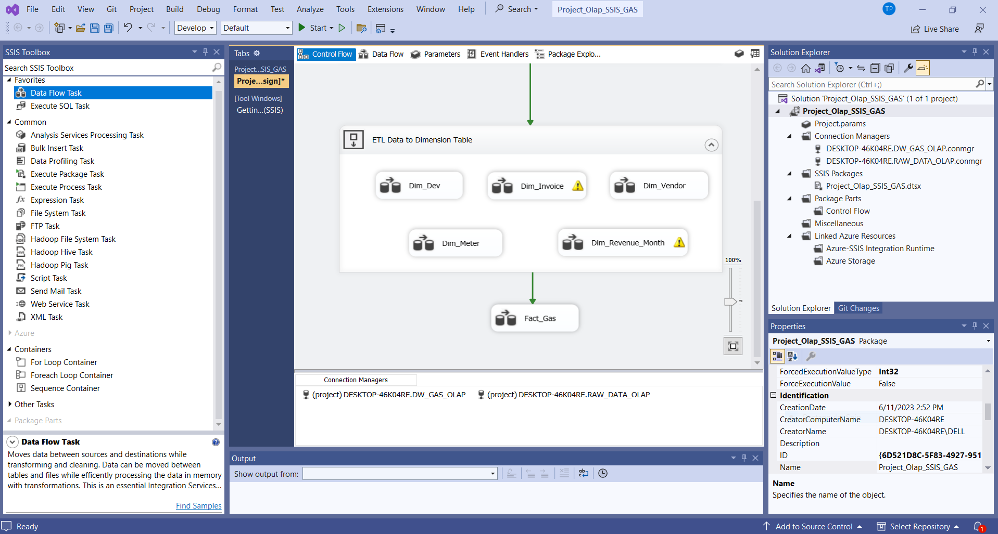

Hình 165. Nối các tác vụ vào quy trình tạo bảng Fact_Gas

* Bước 3: Chọn **Edit** tại OLE DB Source để thiết lập cấu hình, tại mục **Connection Manager**, chọn OLE DB connection manager là **RAW_DATA_OLAP** và chọn bảng **Clean_Data** và chọn **OK** để hoàn tất.

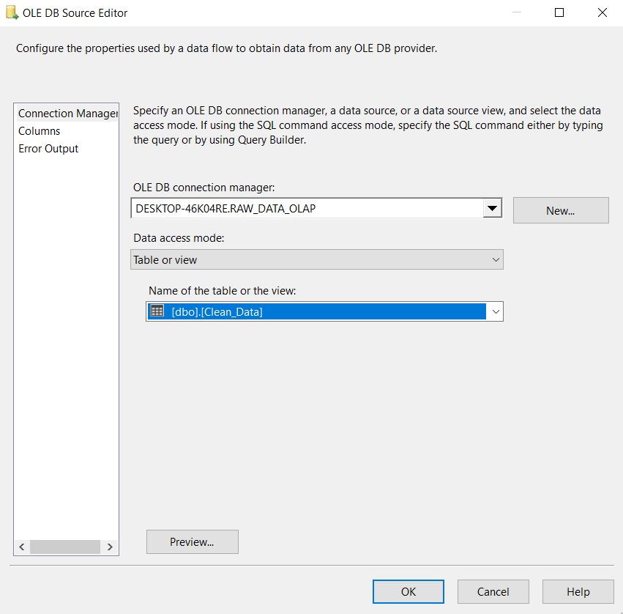

Hình 166. Chọn nguồn dữ liệu cho bảng Fact_Gas từ bảng Clean_Data

* Bước 4: Tại **Columns**, chọn các cột dữ liệu cần dung cho bảng **Fact_Gas**.

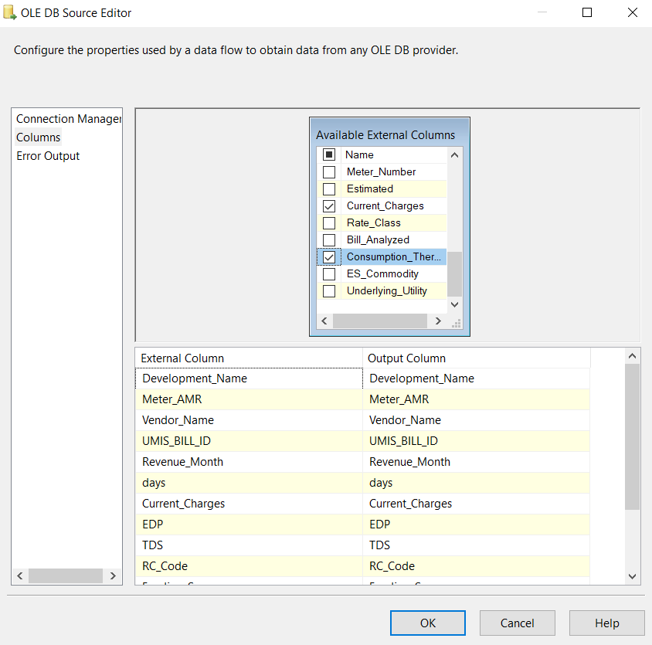

Hình 167. Chọn các cột dữ liệu cho bảng Fact_Gas

* Bước 5: Ta cần lấy dữ liệu trong các bảng **Dimension**, kéo thả để sử dụng công cụ **Lookup** trong SSIS Toolbox. Sử dụng công cụ này cho từng bảng Dimension.

**Dim_Dev:**

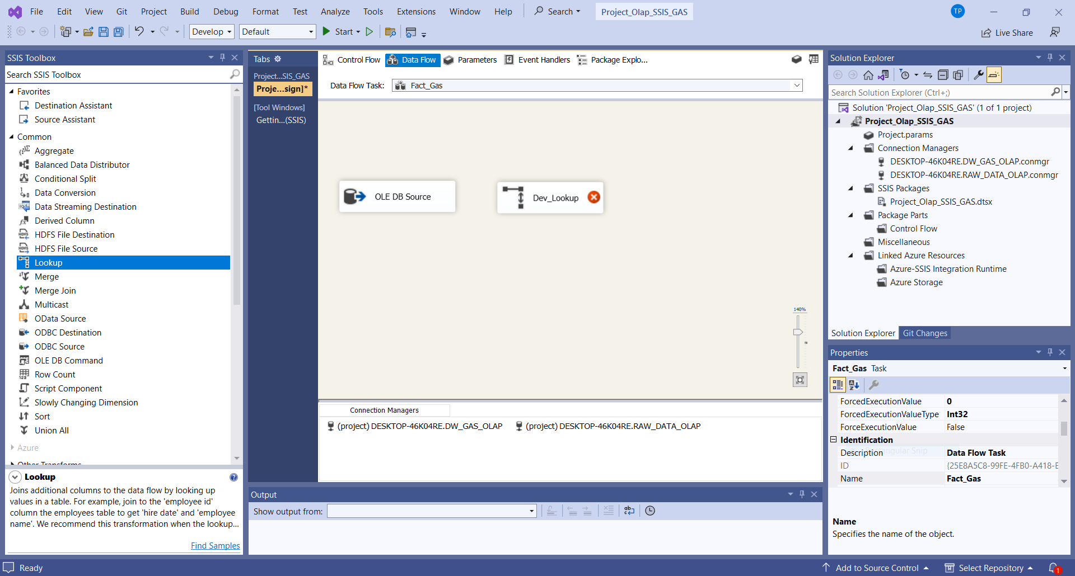

Hình 168. Thêm công cụ Lookup vào quy trình tạo bảng Fact_Gas trên Dim_Dev

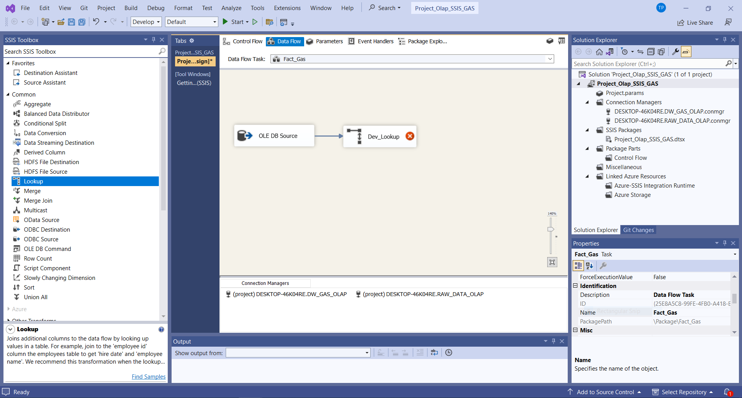

Hình 169. Nối nguồn dữ liệu vào công cụ Lookup trong quá trình tạo bảng Fact_Gas trên Dim_Dev

* Bước 6: Chọn **Edit** tại Lookup, chọn các cột cần sử dụng để tạo bảng Fact trên **Dim_Dev**. Tại **General**, ta chọn **Cache Mode** là **Full Cache**, **Connection Type** là **OLE DB Connection Manager**, **specify how to handle rows with no matching entires** là **Redirect rows to no match output**.

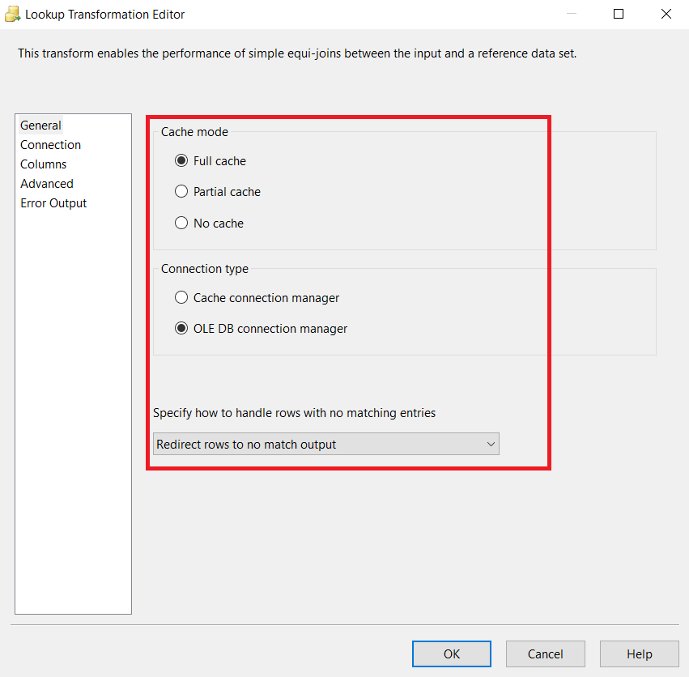

Hình 170. Thiết lập trên mục General với bảng Dim_Dev

* Bước 7: Tại **Connection**, ta chọn kết nối đến kho dữ liệu (database) DW_GAS_OLAP và chọn bảng Dim_Dev.

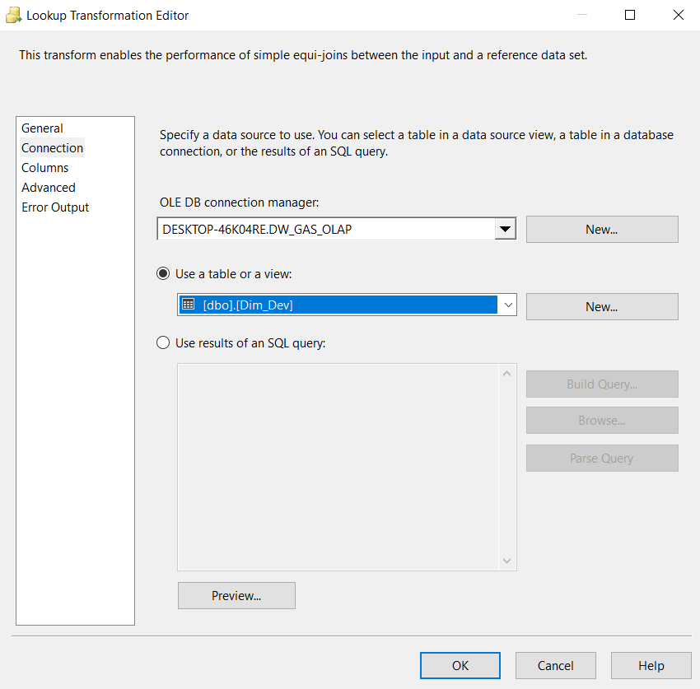

Hình 171. Thiết lập connection trên bảng Dim_Dev

* Bước 8: Tại **Columns**, ta kéo cột cần lookup sang kho dữ liệu từ Available Input Columns sang Available Lookup Columns, chọn **Dev_ID** là **Lookup Column**. Sau đó chọn **OK** để hoàn tất.

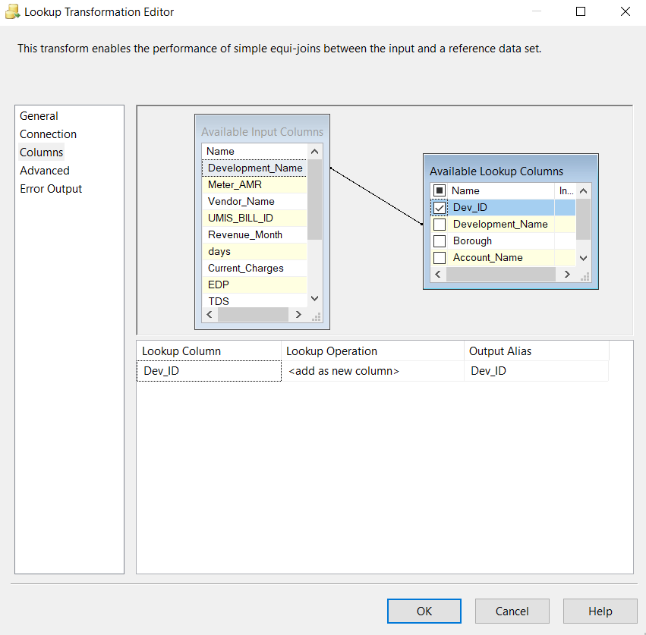

Hình 172. Thiết lập Columns trên bảng Dim_Dev

**Dim_Invoice:**

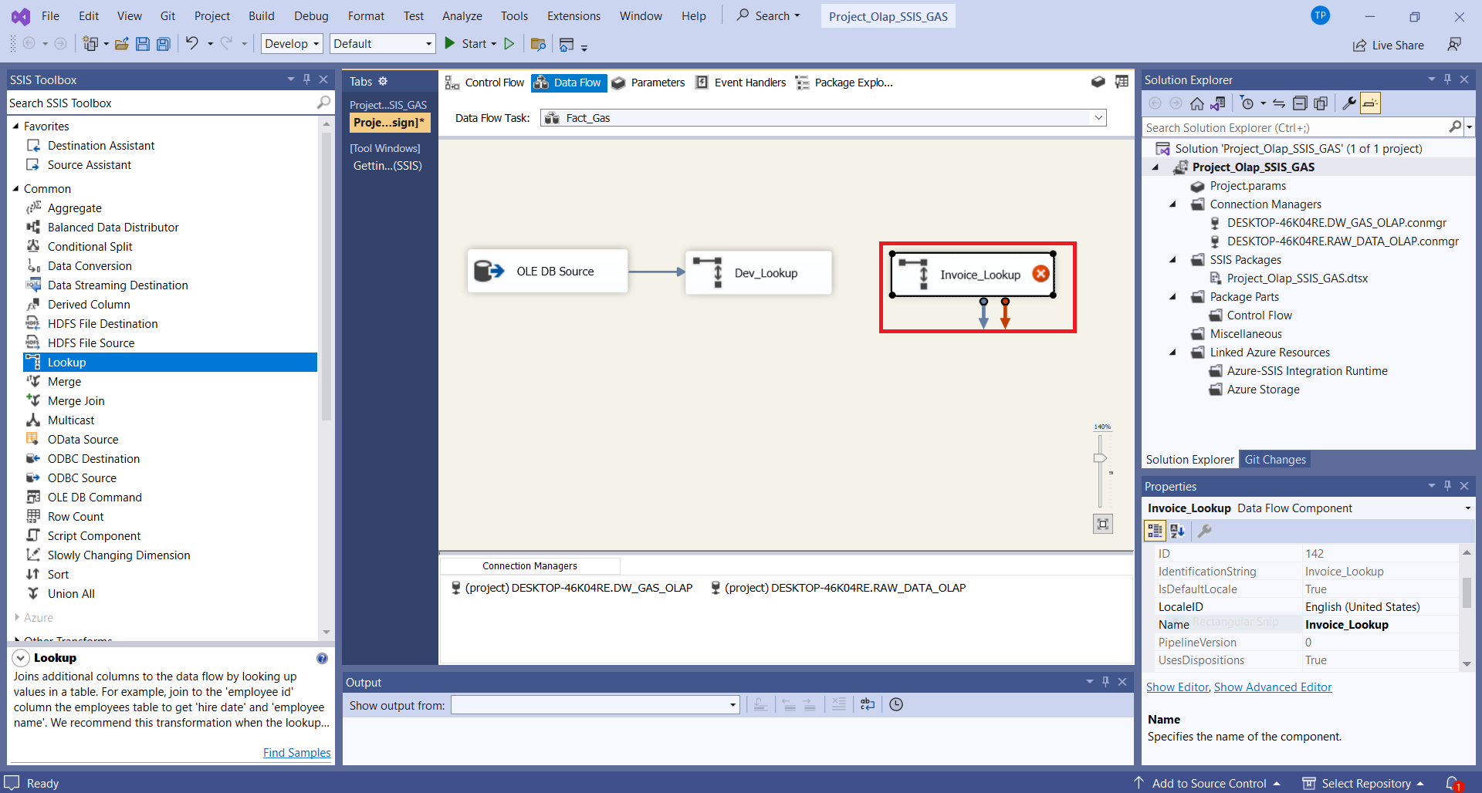

Hình 173. Thêm công cụ Lookup vào quy trình tạo bảng Fact_Gas trên Dim_Invoice

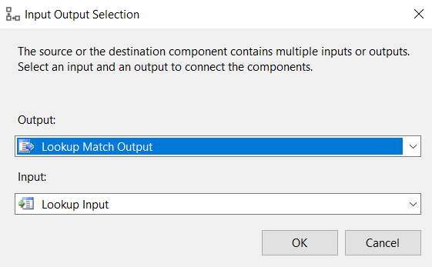

Hình 174. Chọn Output Selection là Lookup Match Output

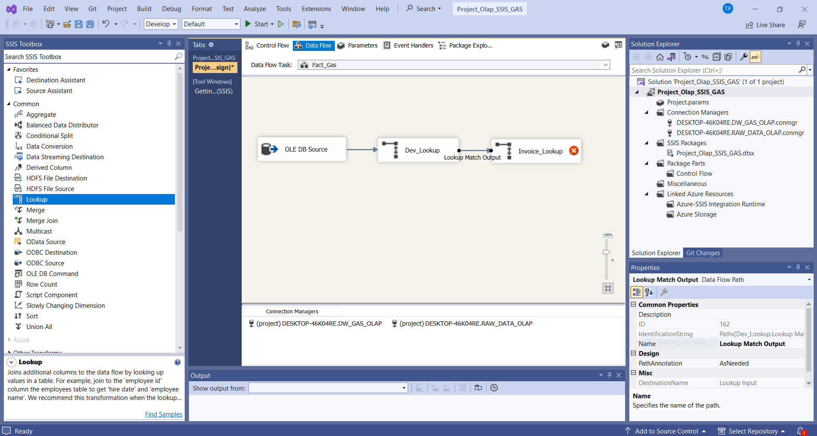

Hình 175. Nối nguồn dữ liệu vào công cụ Lookup trong quá trình tạo bảng Fact trên Dim_Invoice

* Bước 9: Chọn **Edit** tại Lookup, chọn các cột cần sử dụng để tạo bảng Fact trên Dim_Invoice. Tại **General**, ta chọn Cache Mode là **Full Cache**, Connection Type là **OLE DB Connection Manager**, specify how to handle rows with no matching entires là **Redirect rows to no match output**.

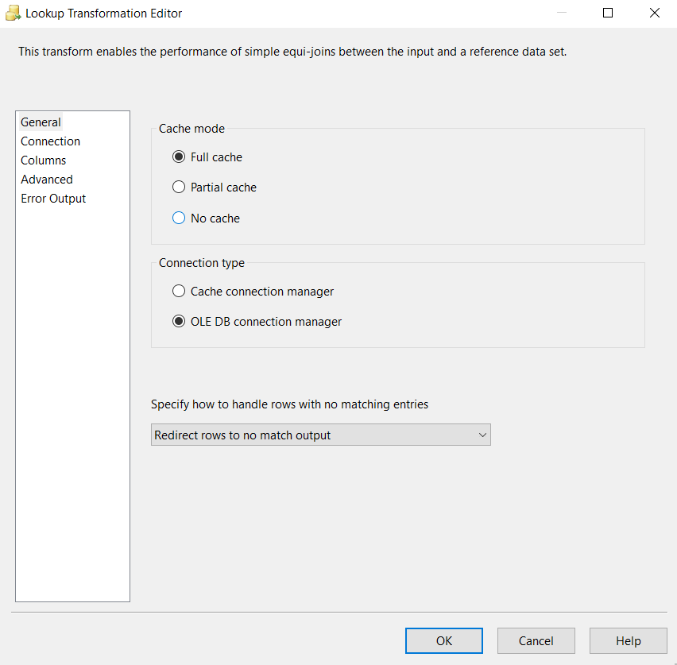

Hình 176. Thiết lập trên mục General với bảng Dim_Invoice

* Bước 10: Tại **Connection**, ta chọn kết nối đến kho dữ liệu (database) DW_GAS_OLAP và chọn bảng Dim_Invoice.

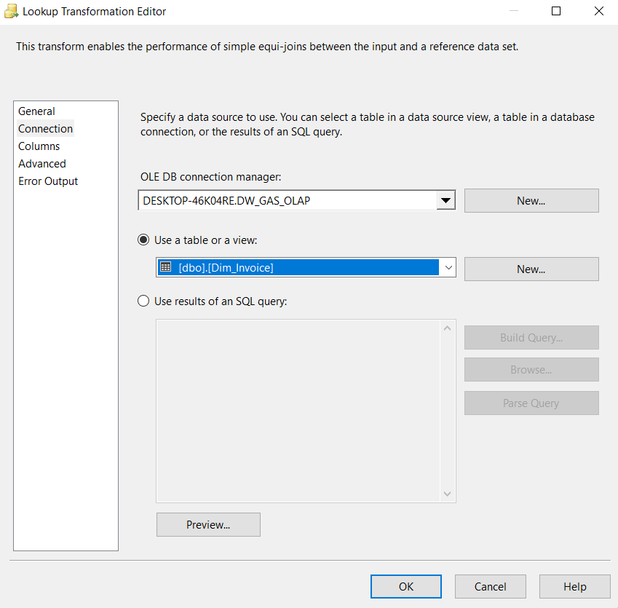

Hình 177. Thiết lập Connection với bảng Dim_Invoice

* Bước 11: Tại **Columns**, ta kéo cột cần lookup sang kho dữ liệu từ Available Input Columns sang Available Lookup Columns, chọn **Invoice_ID** là Lookup Column. Sau đó chọn **OK** để hoàn tất.

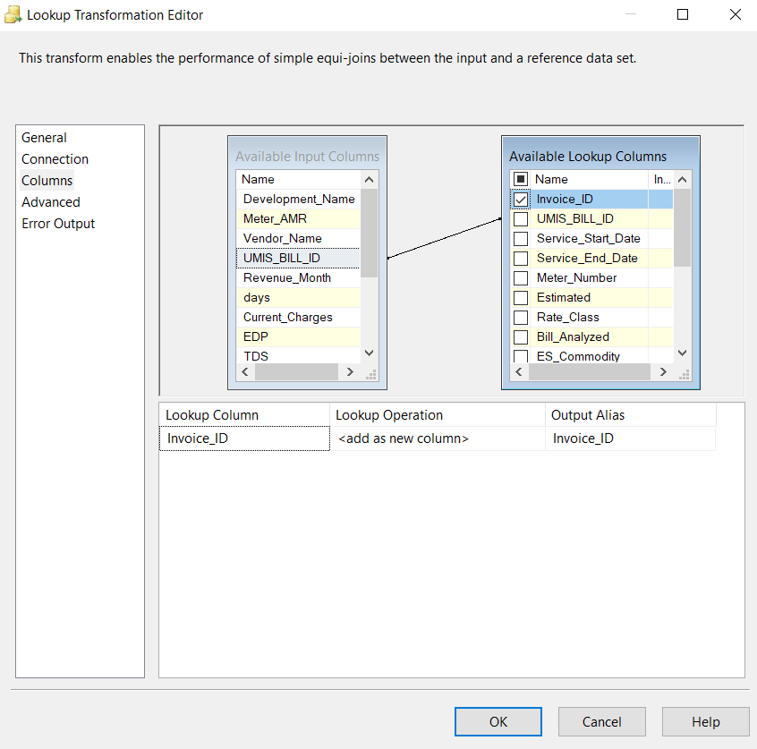

Hình 178. Thiết lập Columns trên bảng Dim_Invoice

**Dim_Vendor:**

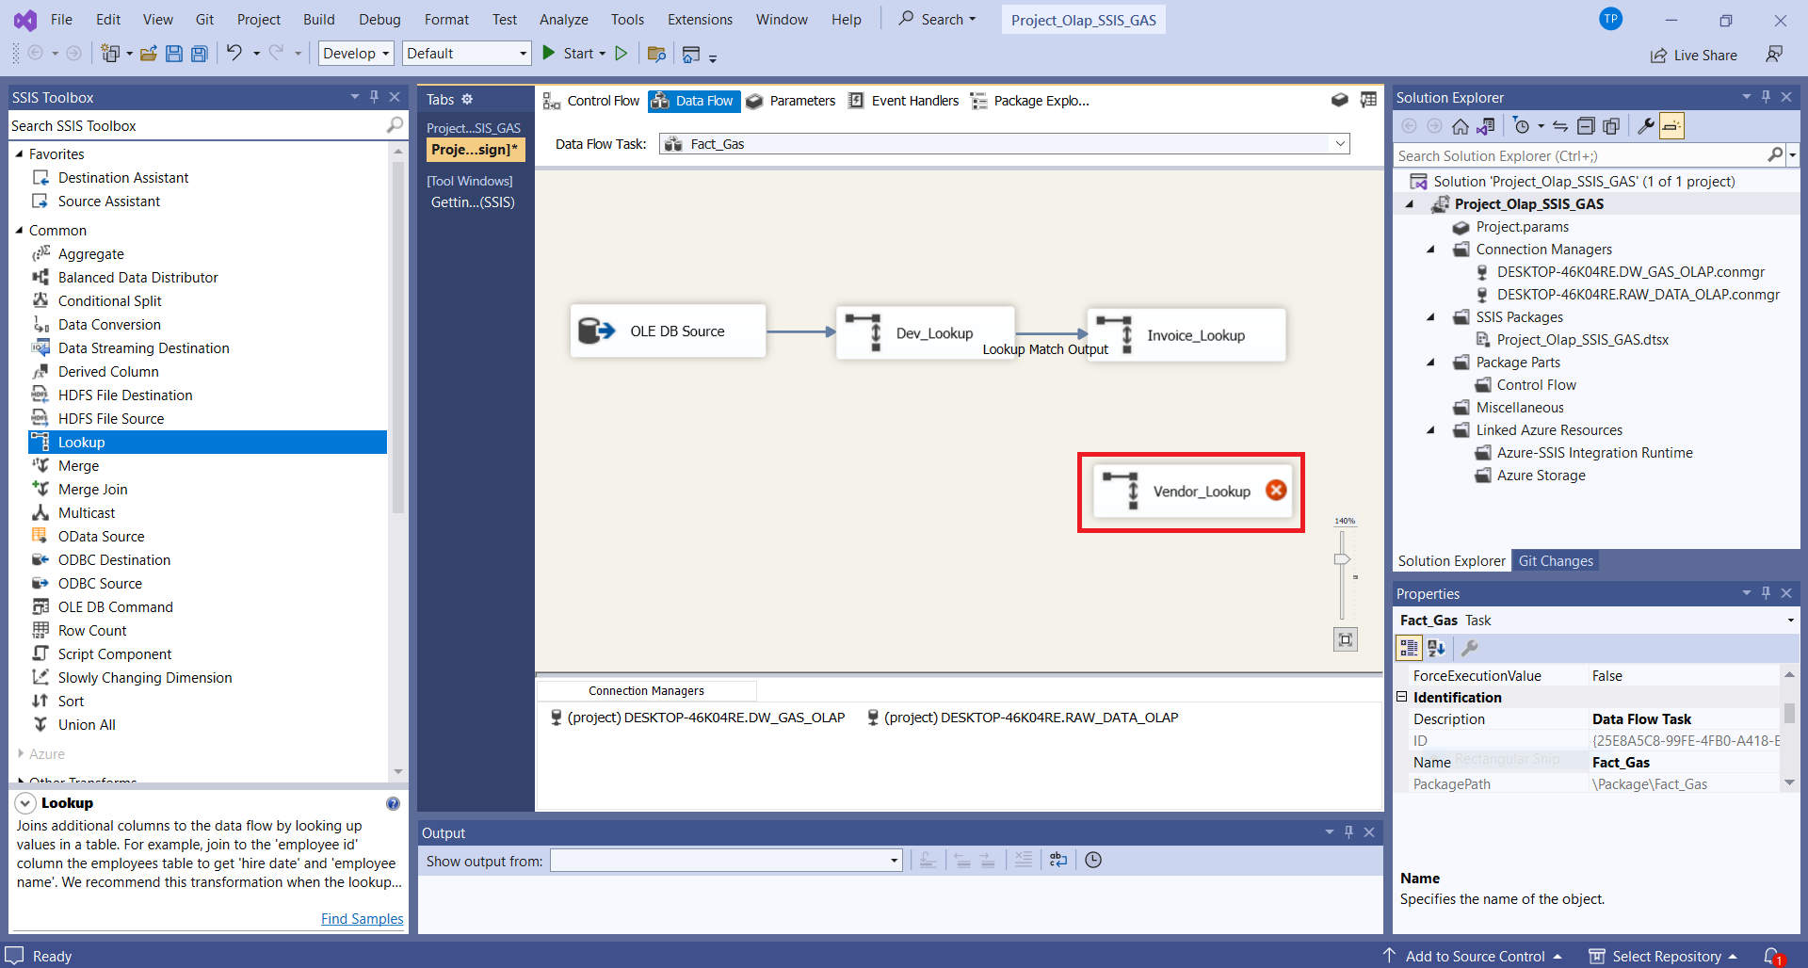

Hình 179. Thêm công cụ Lookup vào quy trình tạo bảng Fact_Gas trên Dim_Vendor

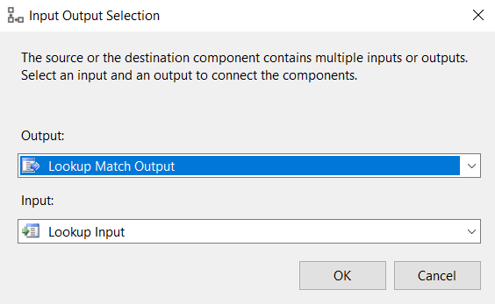

Hình 180. Chọn Output Selection là Lookup Match Output

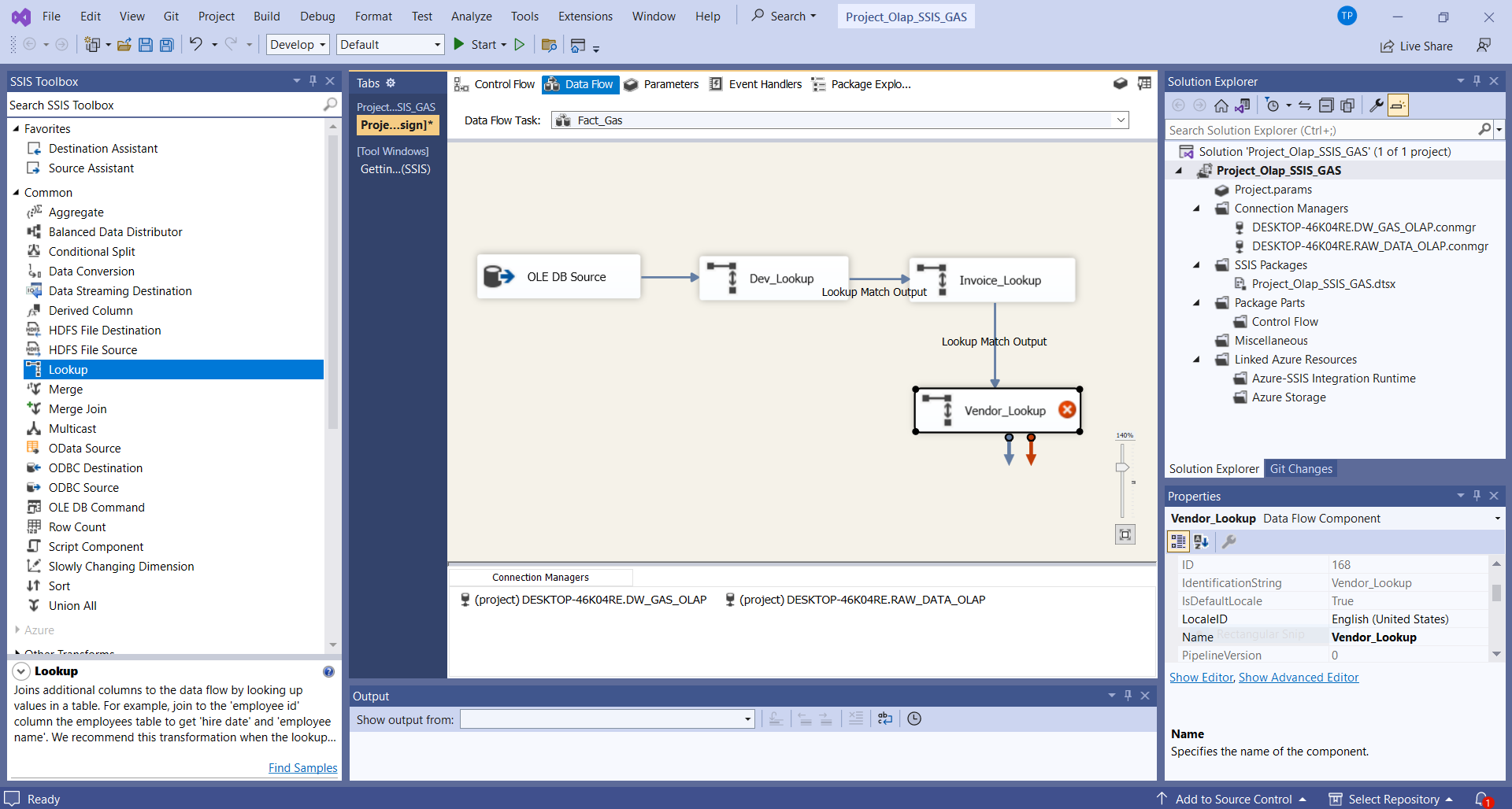

Hình 181. Nối nguồn dữ liệu vào công cụ Lookup trong quá trình tạo bảng Fact_Gas trên Dim_Vendor

* Bước 12: Chọn **Edit** tại Lookup, chọn các cột cần sử dụng để tạo bảng Fact trên Dim_Vendor. Tại **General**, ta chọn Cache Mode là **Full Cache**, Connection Type là **OLE DB Connection Manager**, specify how to handle rows with no matching entires là **Redirect rows to no match output**.

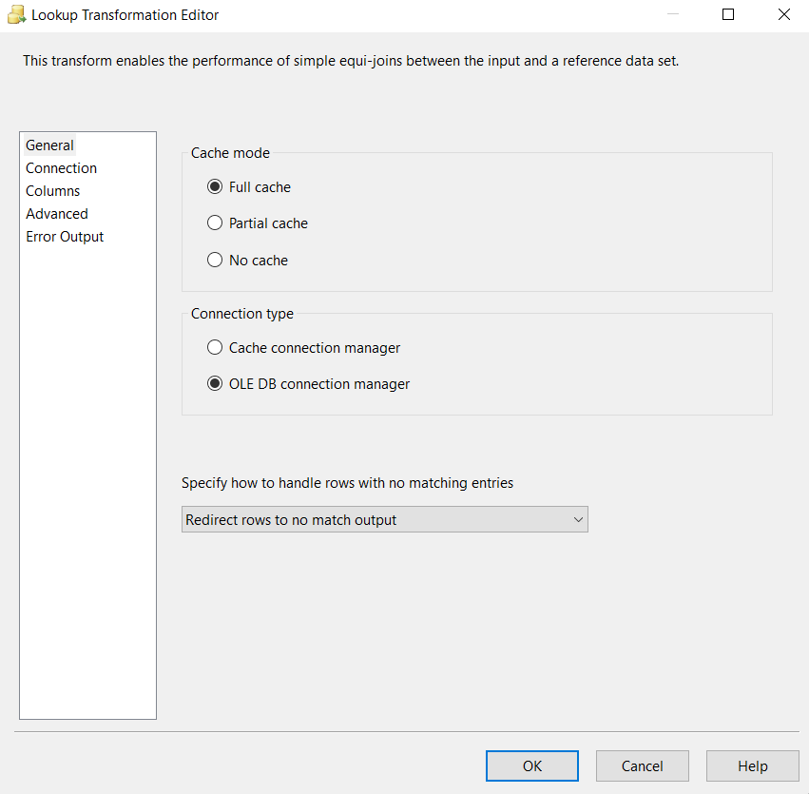

Hình 182. Thiết lập trên mục General với bảng Dim_Vendor

* Bước 13: Tại **Connection**, ta chọn kết nối đến kho dữ liệu (database) DW_GAS_OLAP và chọn bảng Dim_Vendor.

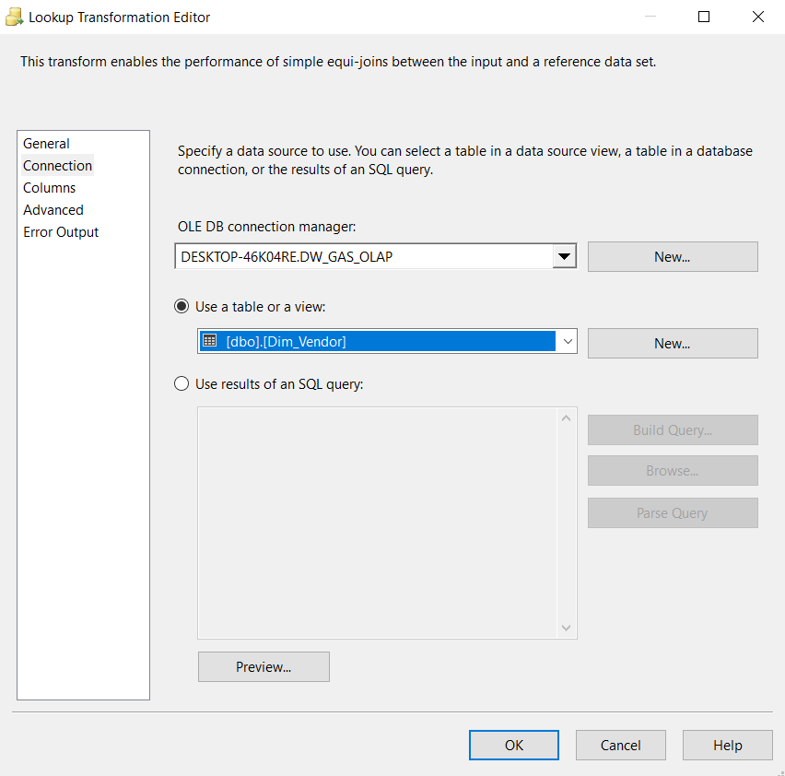

Hình 183. Thiết lập Connection trên bảng Dim_Vendor

* Bước 14: Tại **Columns**, ta kéo cột cần lookup sang kho dữ liệu từ Available Input Columns sang Available Lookup Columns, chọn **Vendor_ID** là Lookup Column. Sau đó chọn **OK** để hoàn tất.

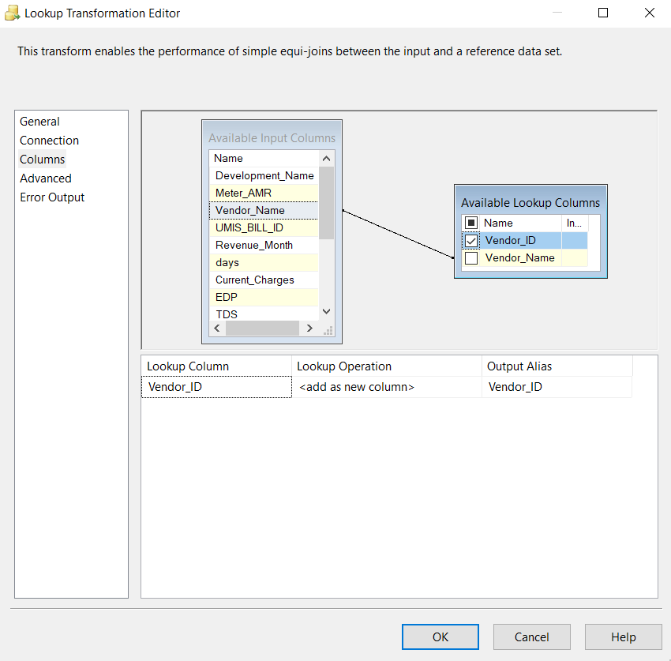

Hình 184. Thiết lập Columns trên bảng Dim_Vendor

**Dim_Meter:**

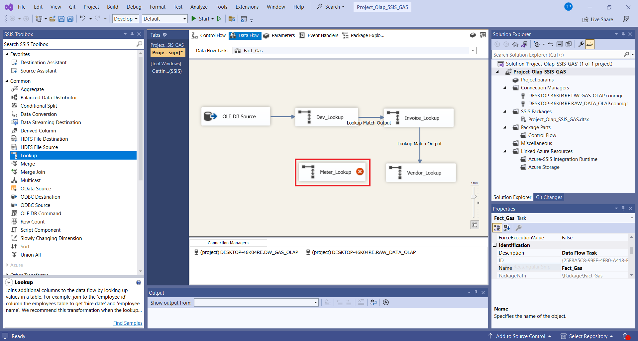

Hình 185. Thêm công cụ Lookup vào quy trình tạo bảng Fact_Gas trên Dim_Meter

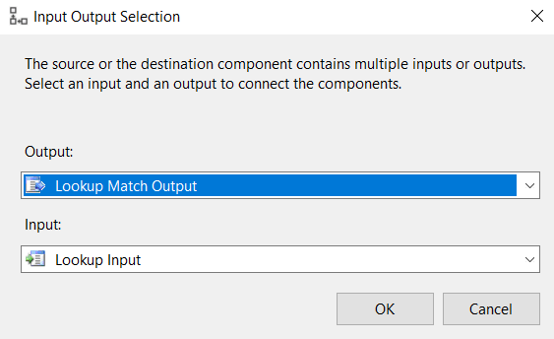

Hình 186. Chọn Output Selection là Lookup Match Output

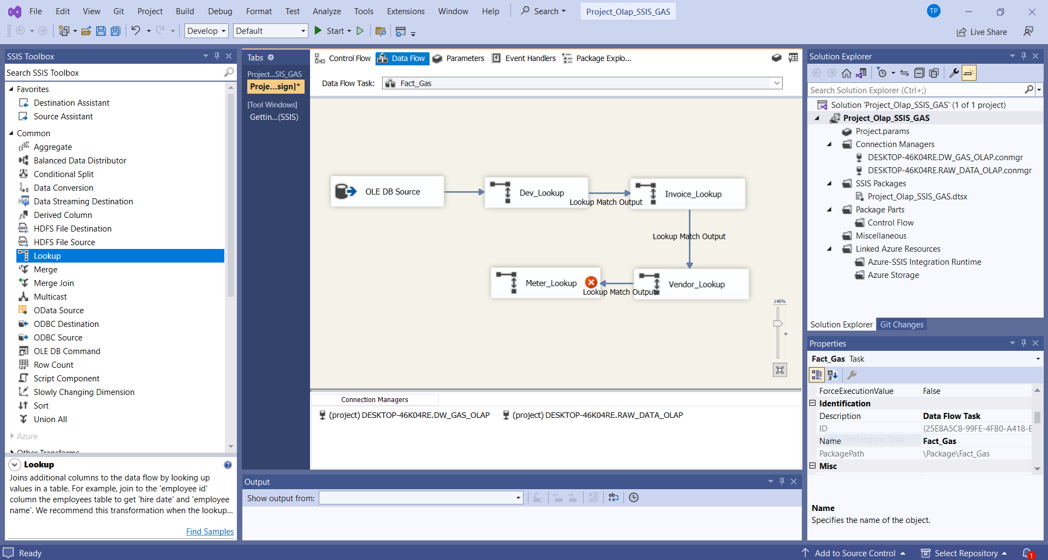

Hình 187. Nối nguồn dữ liệu vào công cụ Lookup trong quá trình tạo bảng Fact_Gas trên Dim_Meter

* Bước 15: Chọn **Edit** tại Lookup, chọn các cột cần sử dụng để tạo bảng Fact trên Dim_Meter. Tại **General**, ta chọn Cache Mode là **Full Cache**, Connection Type là **OLE DB Connection Manager**, specify how to handle rows with no matching entires là **Redirect rows to no match output**.

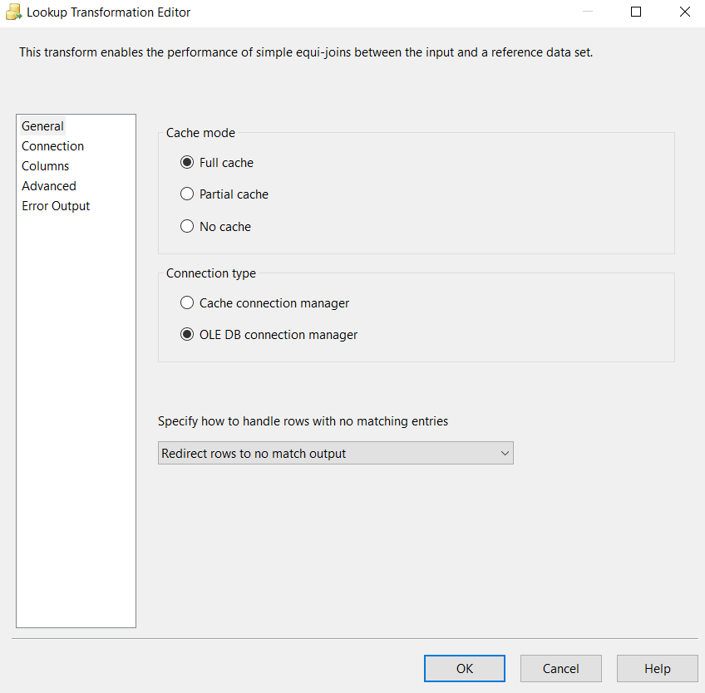

Hình 188. Thiết lập trên mục General với bảng Dim_Meter

* Bước 16: Tại **Connection**, ta chọn kết nối đến kho dữ liệu (database) DW_GAS_OLAP và tạo mới trên kho dữ liệu bảng Dim_Meter.

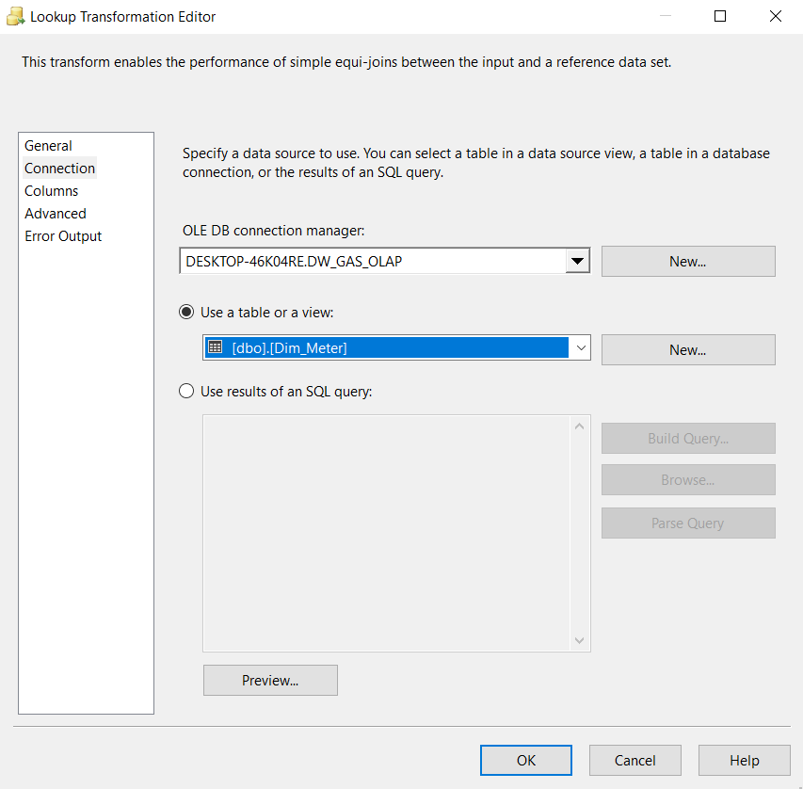

Hình 189. Thiết lập Connection trên bảng Dim_Meter

* Bước 17: Tại C**olumns**, ta kéo cột cần lookup sang kho dữ liệu, từ Available Input Columns sang Available Lookup Columns, chọn **Meter_ID** là **Lookup Column**. Sau đó chọn **OK** để hoàn tất.

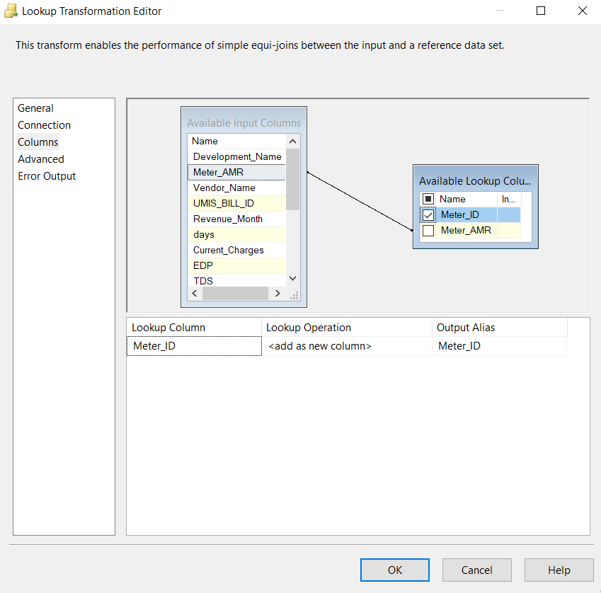

Hình 190. Thiết lập Columns trên bảng Dim_Meter

**Dim_Revenue_Month:**

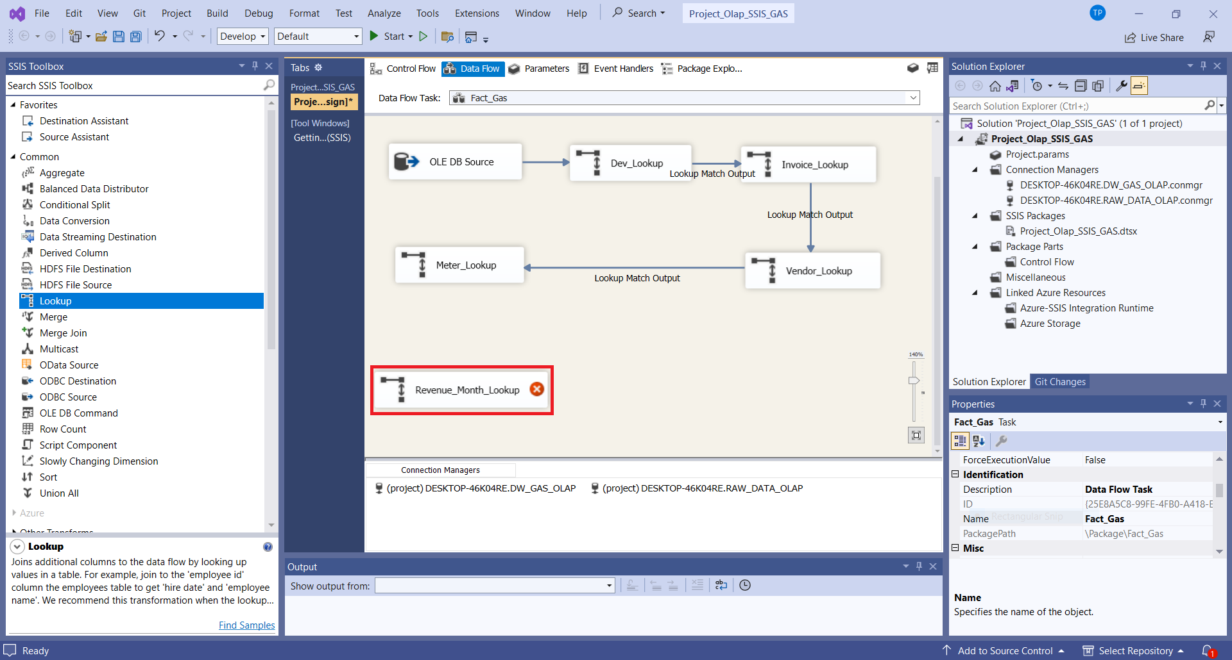

Hình 191. Thêm công cụ Lookup vào quy trình tạo bảng Fact_Gas trên Dim_Revenue_Month



Hình 192. Chọn Output Selection là Lookup Match Output

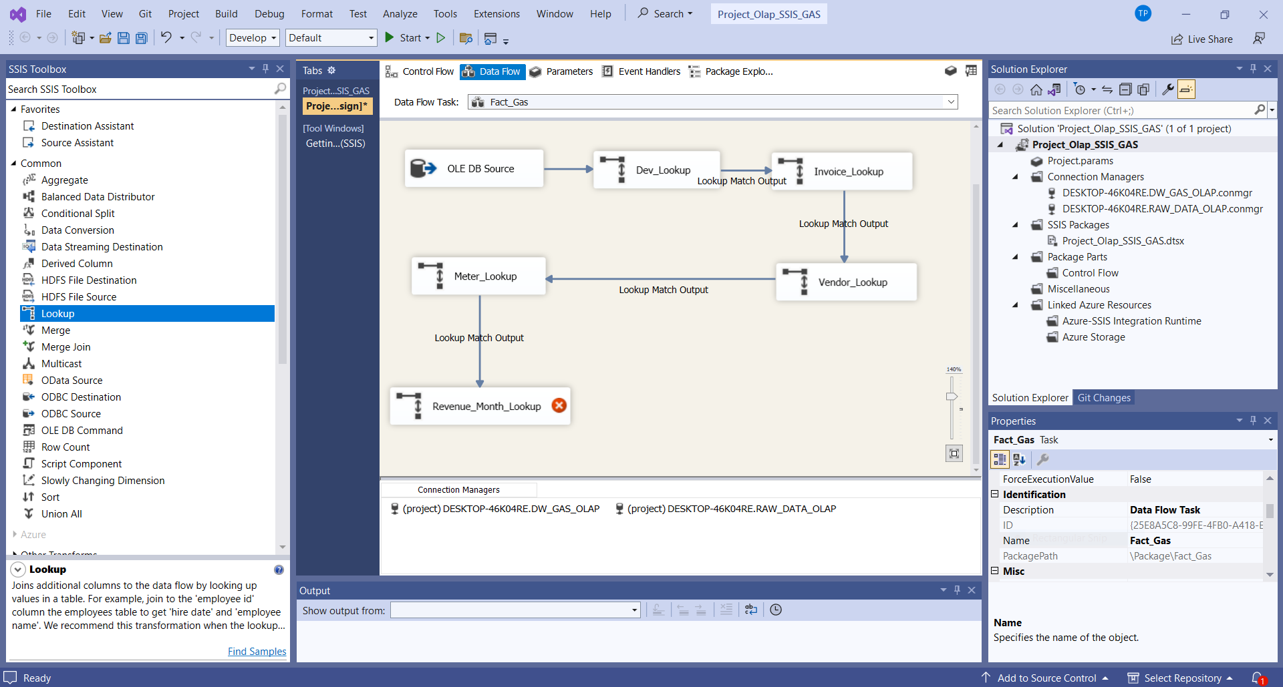

Hình 193. Nối nguồn dữ liệu vào công cụ Lookup trong quá trình tạo bảng Fact_Gas trên Dim_Revenue_Month

* Bước 18: Chọn **Edit** tại Lookup, chọn các cột cần sử dụng để tạo bảng Fact trên Dim_Meter. Tại **General**, ta chọn Cache Mode là **Full Cache**, Connection Type là **OLE DB Connection Manager**, specify how to handle rows with no matching entires là **Redirect rows to no match output**.



Hình 194. Thiết lập trên mục General với bảng Dim_Revenue_Month

* Bước 19: Tại **Connection**, ta chọn kết nối đến kho dữ liệu (database) DW_GAS_OLAP và tạo mới trên kho dữ liệu bảng Dim_Revenue_Month.

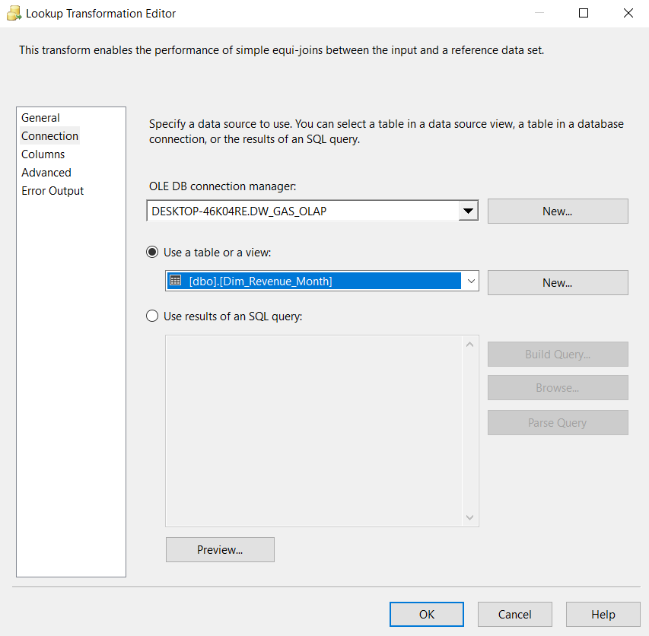

Hình 195. Thiết lập Connection trên bảng Dim_Revenue_Month

* Bước 20: Tại C**olumns**, ta kéo cột cần lookup sang kho dữ liệu, từ Available Input Columns sang Available Lookup Columns, chọn **Revenue_Month_ID** là **Lookup Column**. Sau đó chọn **OK** để hoàn tất.

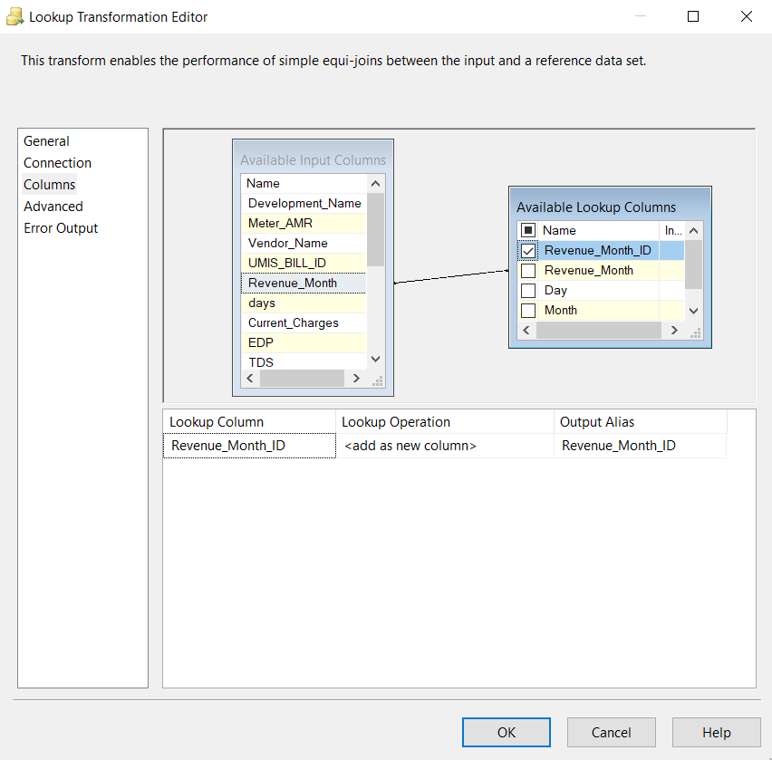

Hình 196. Thiết lập Columns trên bảng Dim_Revenue_Month

* Bước 21: Chọn **Sort** để thực hiện sắp xếp lại dữ liệu.

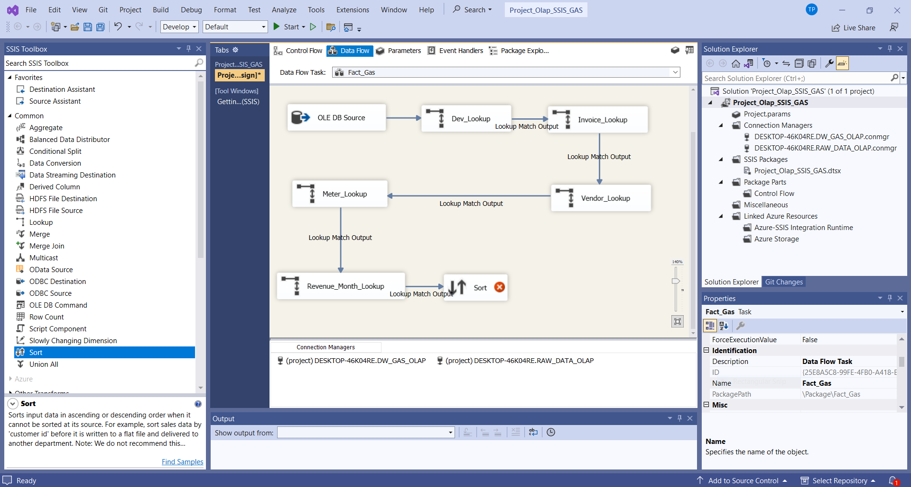

Hình 197. Sắp xếp lại dữ liệu bằng Sort

* Bước 22: Chọn Edit, tạo Sort Transformation Editor, chọn tất cả các cột để thực hiện xắp xếp dữ liệu.

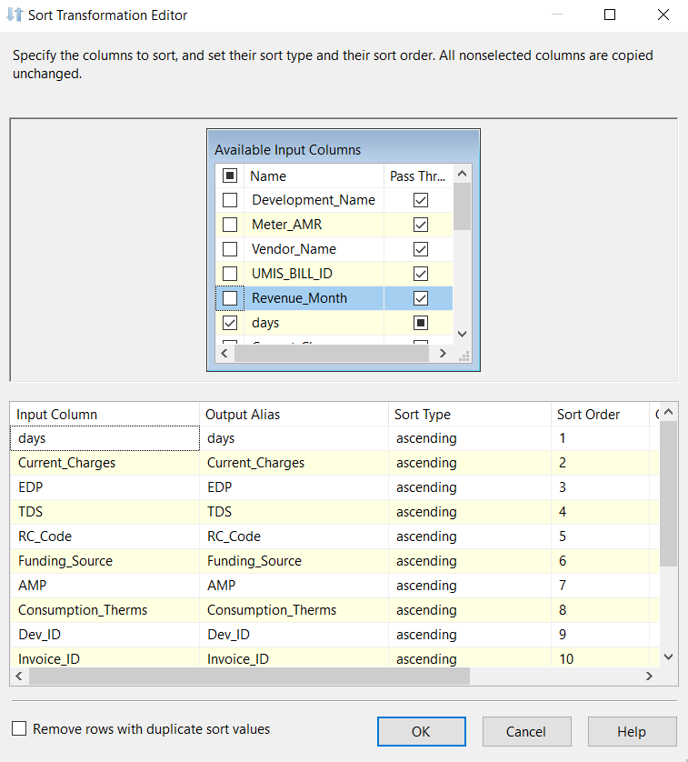

Hình 198. Chọn các columns cần cho tác vụ Sort.

* Bước 23: Chọn bảng dữ liệu trong kho dữ liệu làm nguồn dữ liệu đến, sử dụng công cụ **OLE DB Destination**, được nối vào từ các tác vụ trên và đổi tên thành **Fact_Gas**.

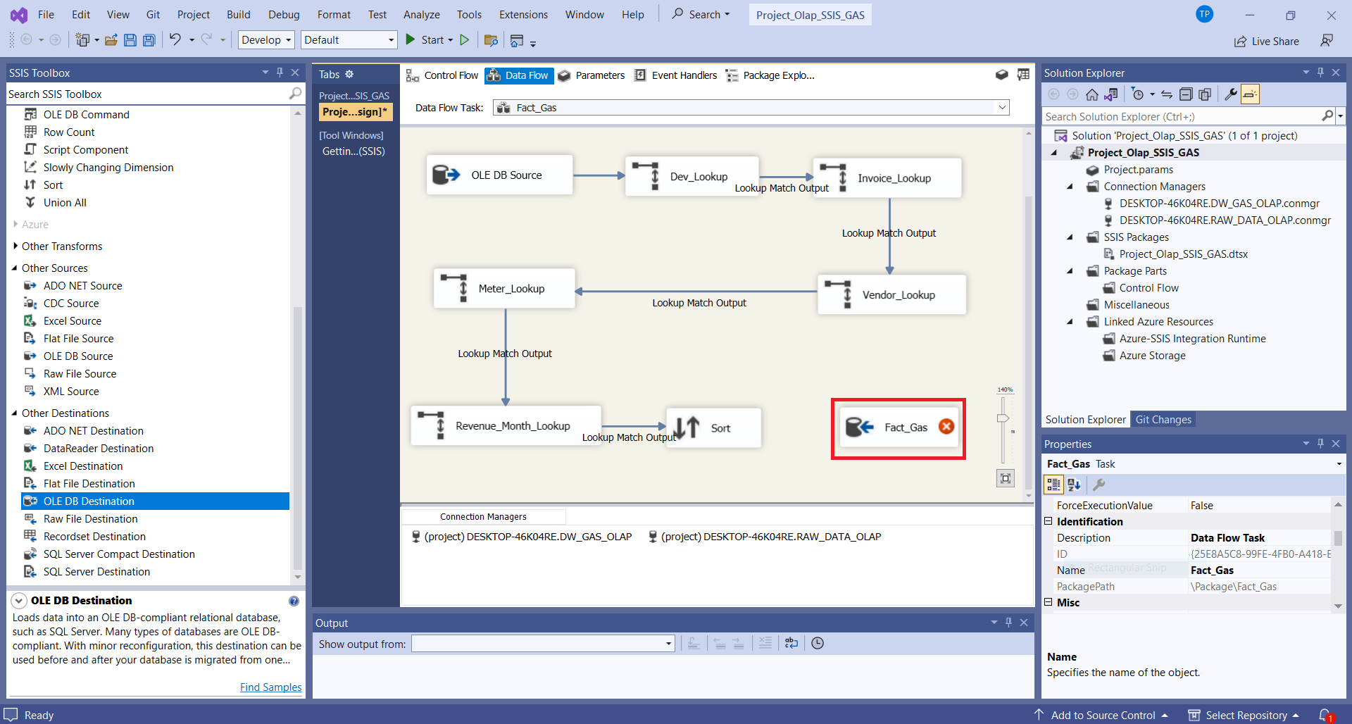

Hình 199. Chọn tác vụ OLE DB Destination để chỉ định dữ liệu vào trong quá trình tạo bảng Fact_Gas

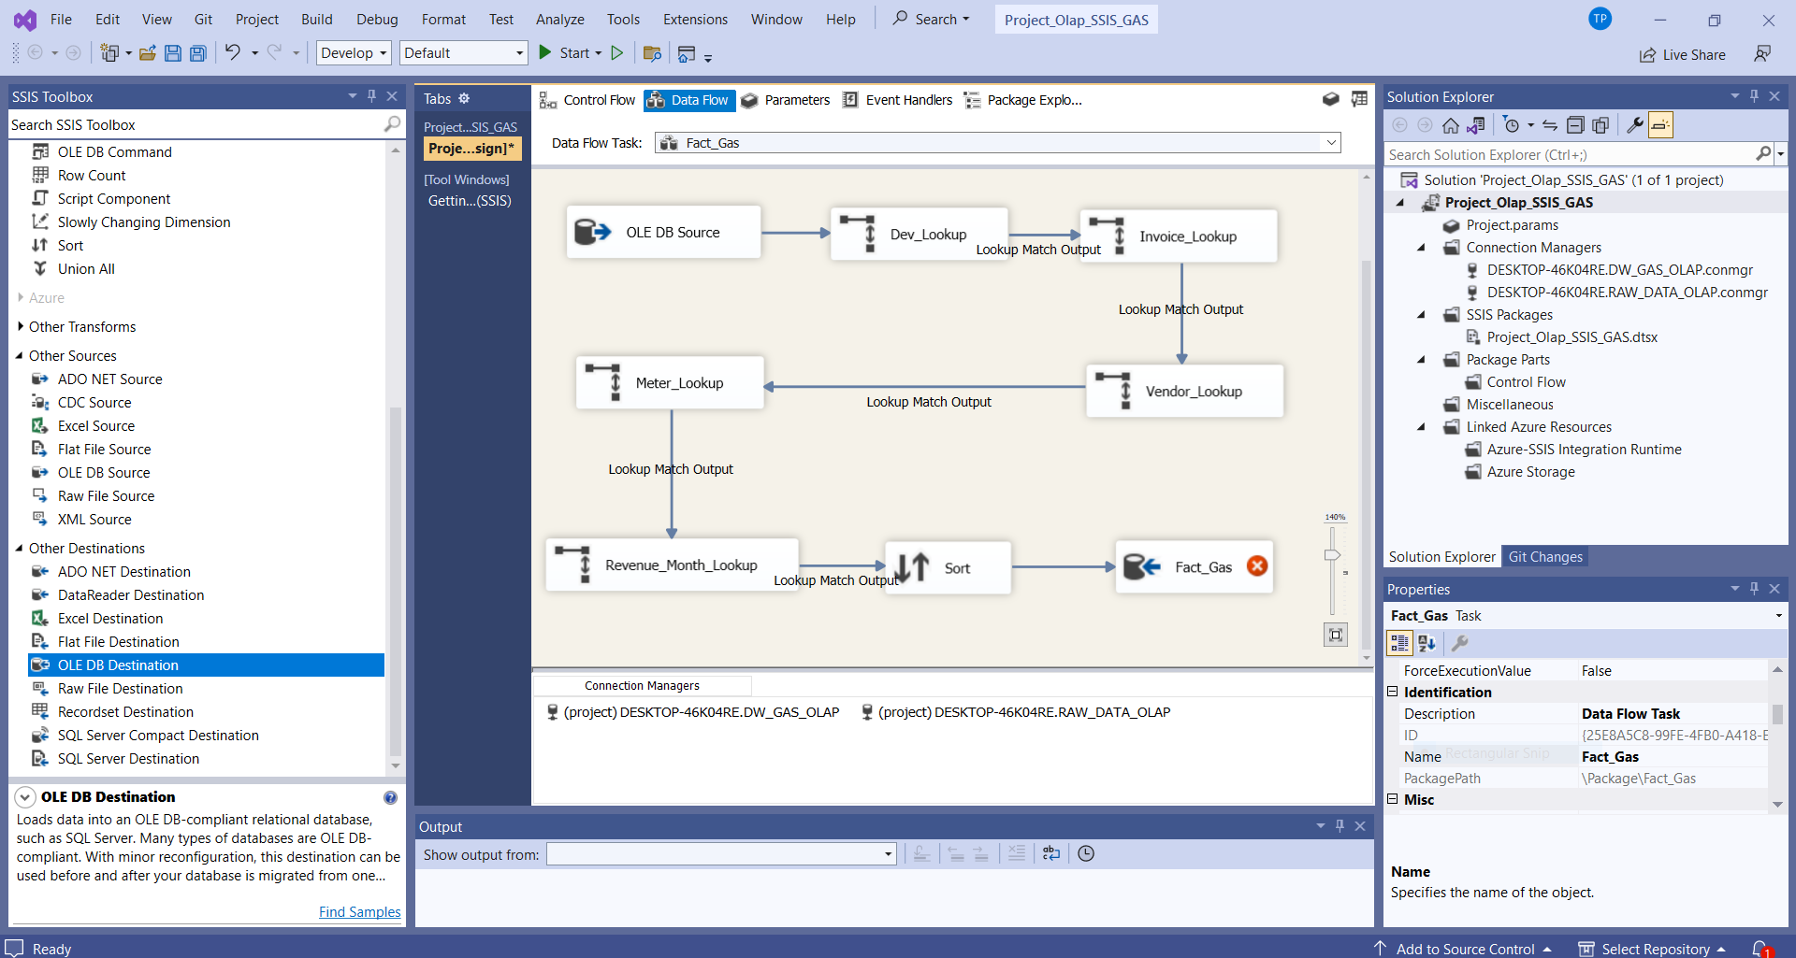

Hình 200. Nối các tác vụ trên vào nguồn dữ liệu vào là bảng Fact_Gas

* Bước 24: Chọn **Edit** tại Fact_Gas, chọn **New** để tạo bảng mới có tên Fact_Gas với thuộc tính khoá chính là Fact_ID và thiết lập Connection Manager và Mappings trên bảng Fact_Gas.

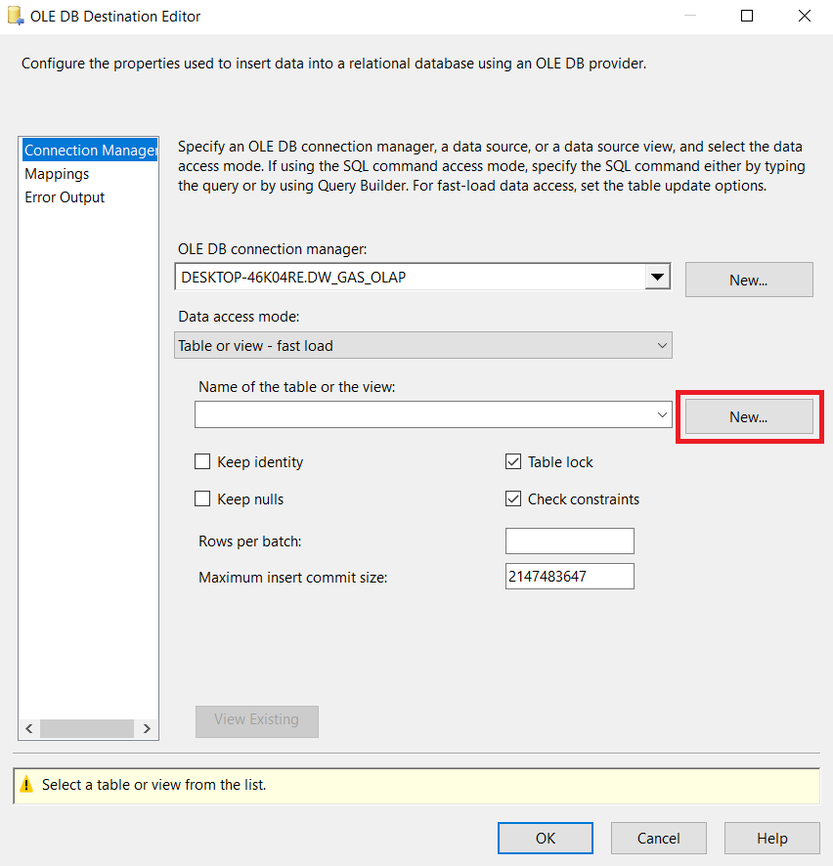

Hình 201. Chọn New để tạo bảng Fact_Gas mới

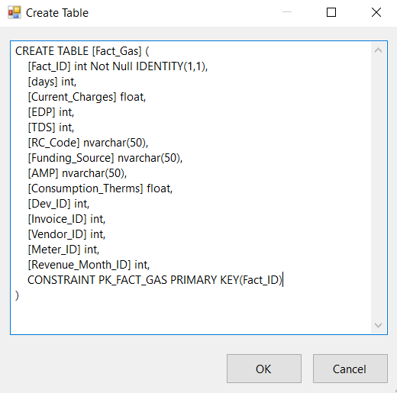

Hình 202. Tạo bảng Fact_Gas

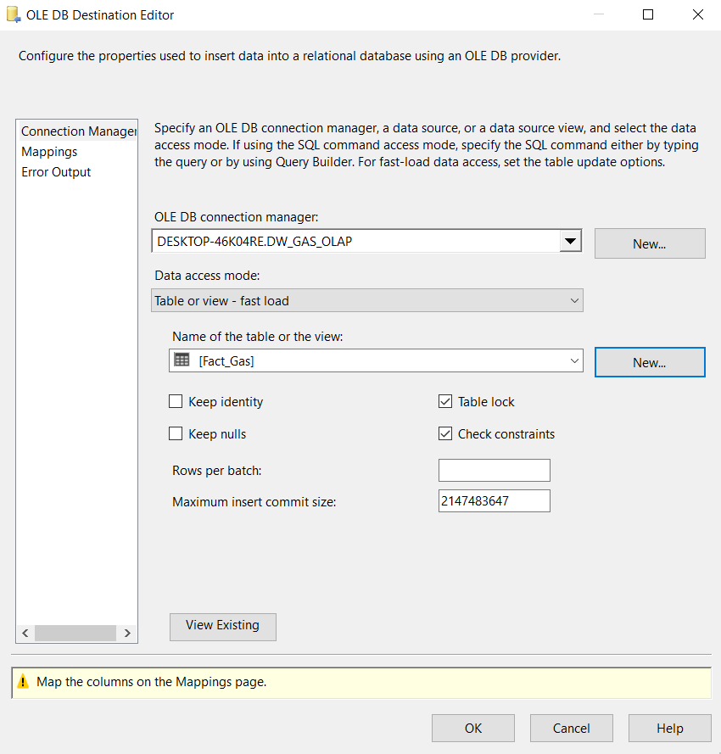

Hình 203. Thiết lập Connection Manager trên bảng Fact_Gas

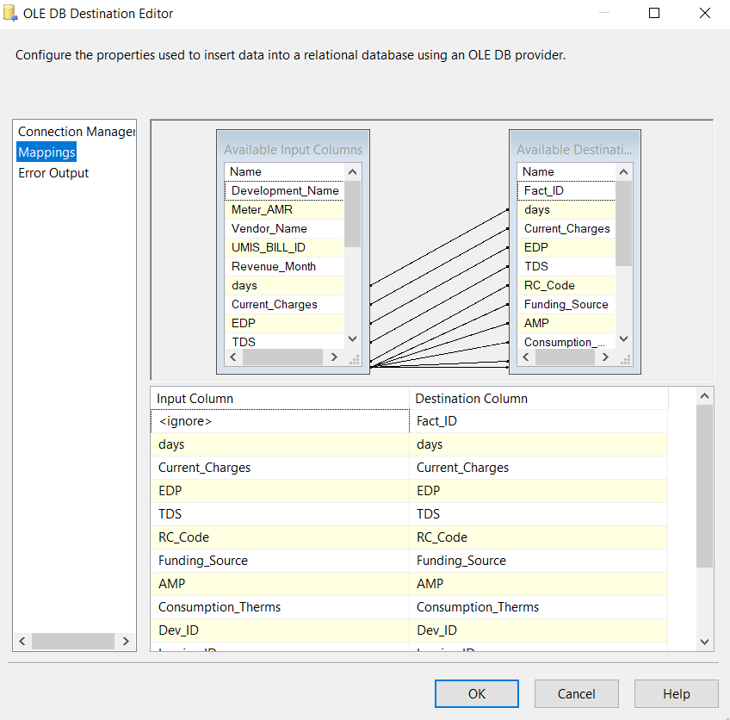

Hình 204. Thiết lập Mappings trên bảng Fact_Gas

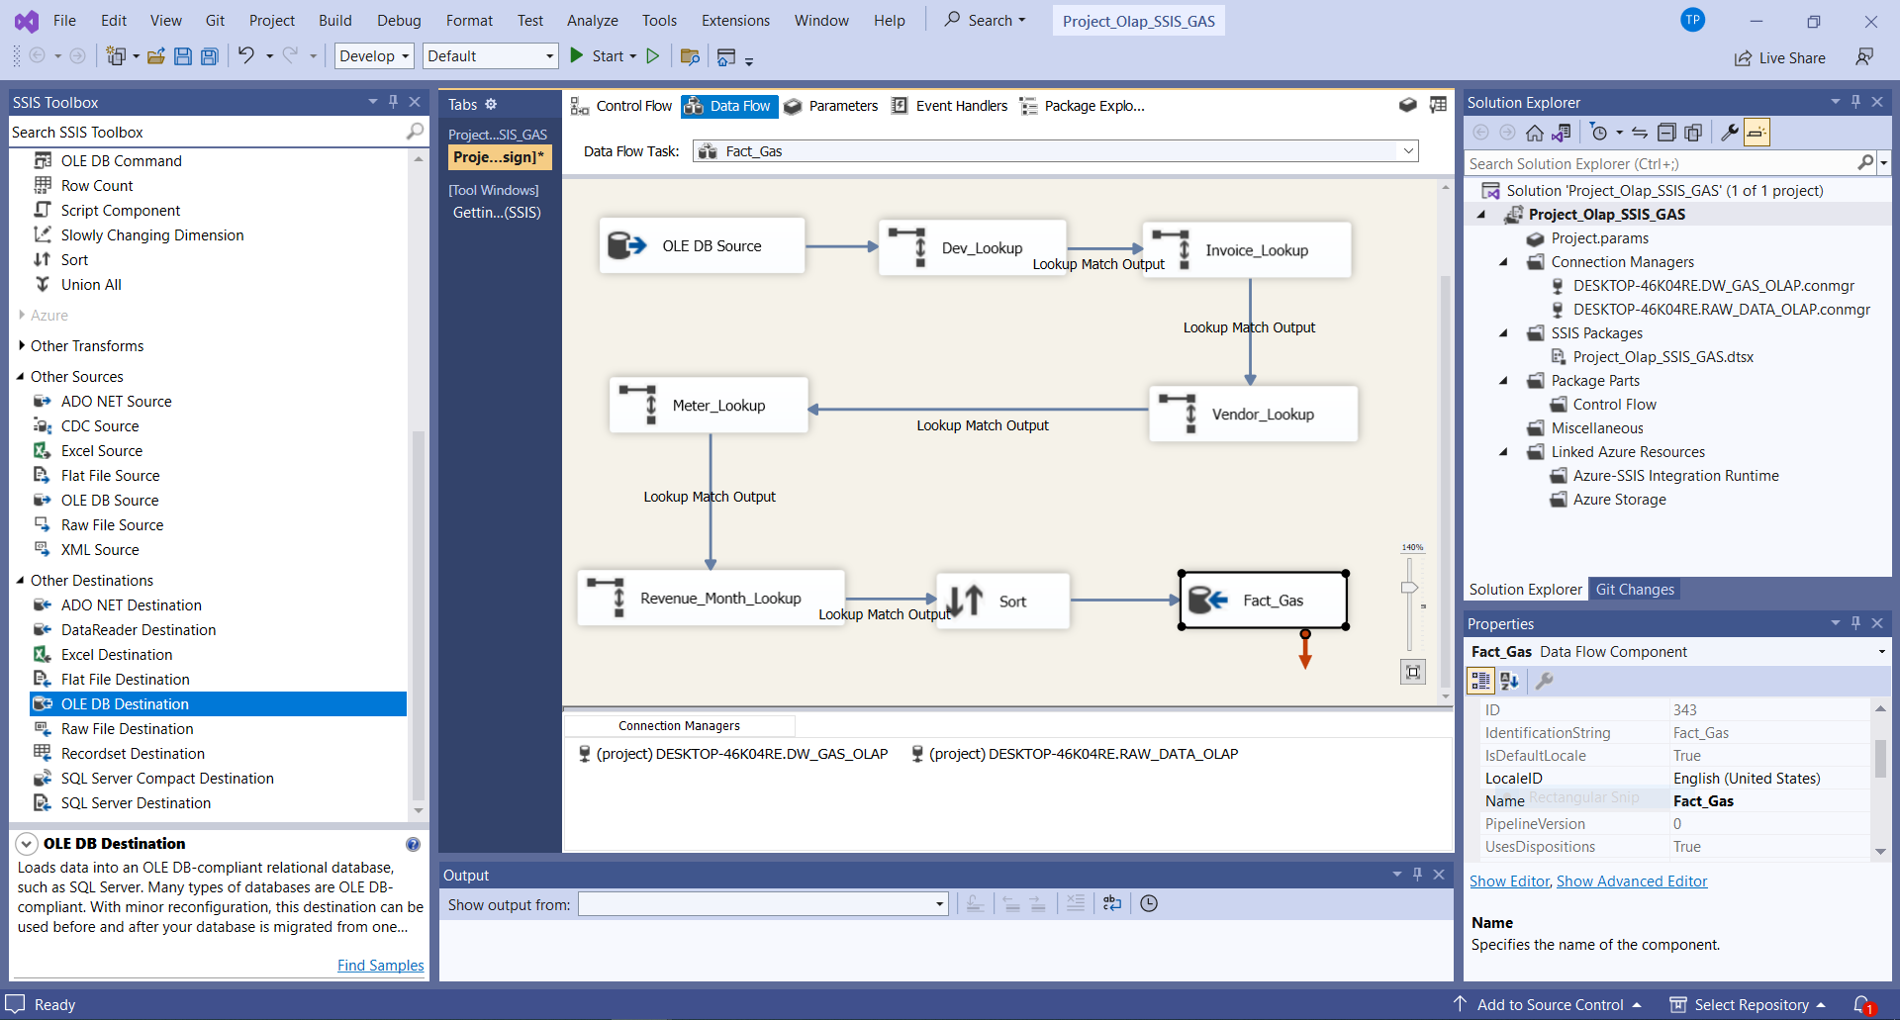

Hình 205. Quy trình khởi tạo bảng Fact_Gas cuối cùng

* 1. **Quá trình khởi tạo các ràng buộc khóa ngoại giữa các bảng Dimension và bảng Fact**

Để khởi tạo các ràng buộc khoá ngoại giữa các bảng Dimension và bảng Fact, ta thực hiện các bước sau:

* Bước 1: Tại cửa sổ **Control Flow**, thực hiện việc kéo thả công **cụ Execute SQL Task** tại SSIS Toolbox và nối vào tác vụ Create Fact Tables, sau đó đổi tên thành **Set Foreign Keys**.

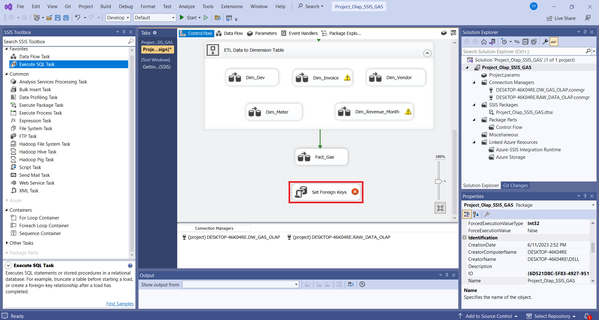

Hình 206. Quy trình tạo các ràng buộc khoá ngoại trên bảng Dim và Fact

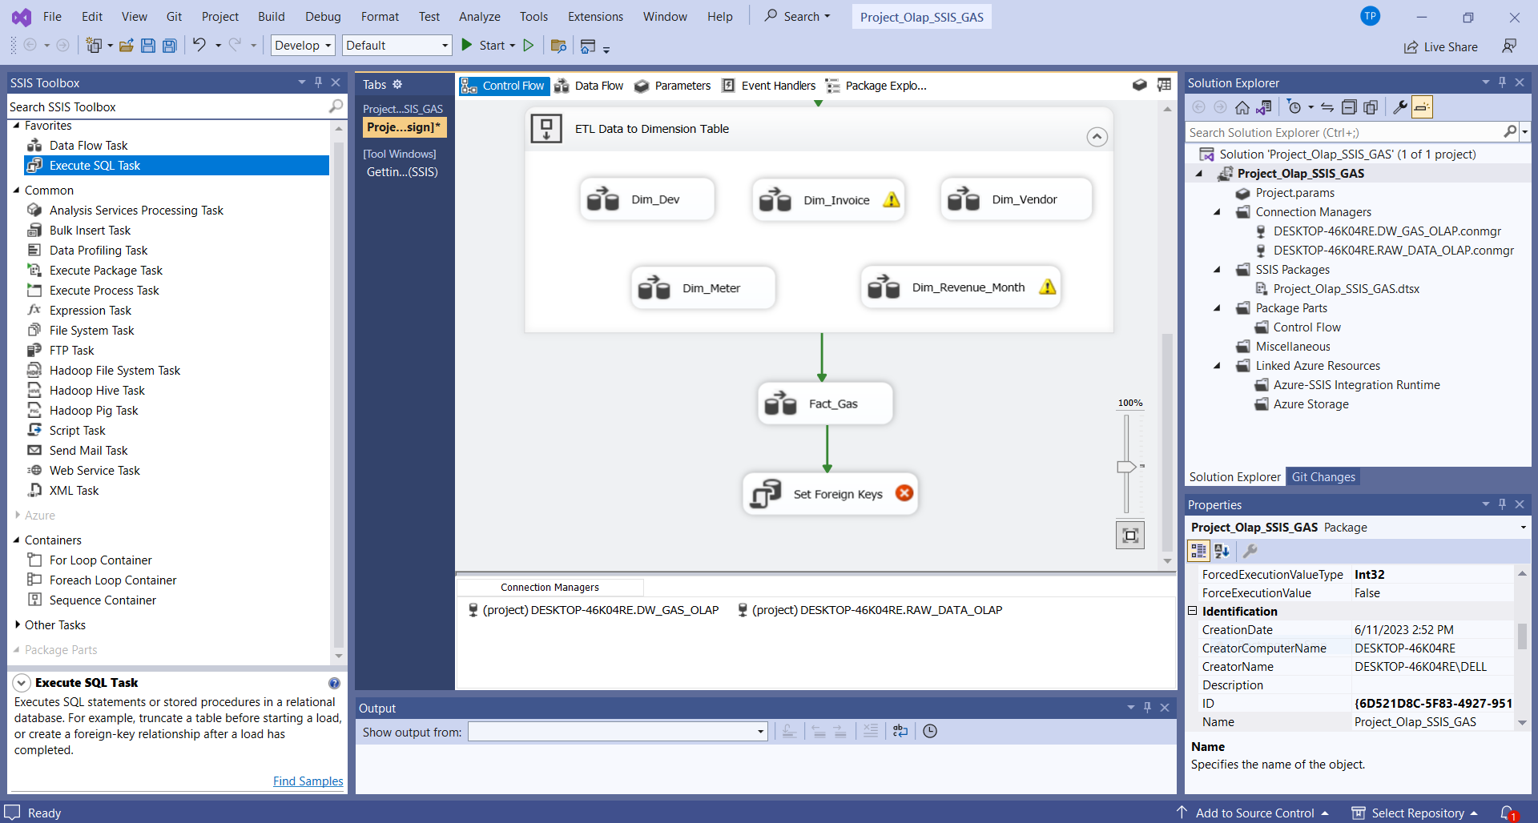

Hình 207. Nối vào quy trình tạo các ràng buộc khoá ngoại trên bảng Dim và Fact.

* Bước 2: Chọn **Edit** tại quy trình *Set Foreign Keys* để thiết lập cấu hình, sẽ xuất hiện cửa sổ **Execute SQL Task Editor**, trong **SQL Statement** tại mục **Connection**, chọn kho dữ liệu *DW_GAS_OLAP*.

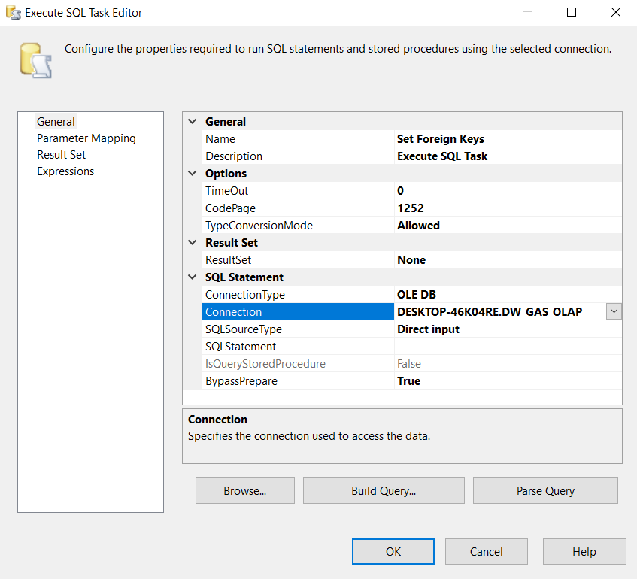

Hình 208. Chọn kho dữ liệu DW_GAS_OLAP cần tạo ràng buộc khoá ngoại

* Bước 3: Thiết lập **SQLStatement**, nhập câu lệnh để tạo các ràng buộc khoá ngoại như sau:

---Set Foreign Keys

ALTER TABLE [dbo].[Fact_Gas] ADD CONSTRAINT FK_FACT_DEV FOREIGN KEY ([Dev_ID]) REFERENCES [dbo].[Dim_Dev]([Dev_ID]);

ALTER TABLE [dbo].[Fact_Gas] ADD CONSTRAINT FK_FACT_INVOICE FOREIGN KEY ([Invoice_ID]) REFERENCES [dbo].[Dim_Invoice]([Invoice_ID]);

ALTER TABLE [dbo].[Fact_Gas] ADD CONSTRAINT FK_FACT_VENDOR FOREIGN KEY ([Vendor_ID]) REFERENCES [dbo].[Dim_Vendor]([Vendor_ID]);

ALTER TABLE [dbo].[Fact_Gas] ADD CONSTRAINT FK_FACT_METER FOREIGN KEY ([Meter_ID]) REFERENCES [dbo].[Dim_Meter]([Meter_ID]);

ALTER TABLE [dbo].[Fact_Gas] ADD CONSTRAINT FK_FACT_REVENUE_MONTH FOREIGN KEY ([REVENUE_MONTH_ID]) REFERENCES [dbo].[Dim_Revenue_Month]([REVENUE_MONTH_ID]);

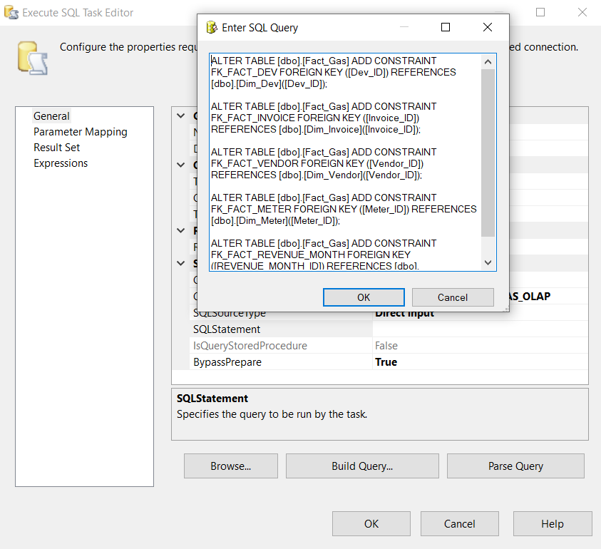

Hình 209. Nhập câu truy vấn khởi tạo ràng buộc khoá ngoại vào SQLStatement

* Bước 4: Chọn **OK** để hoàn tất.

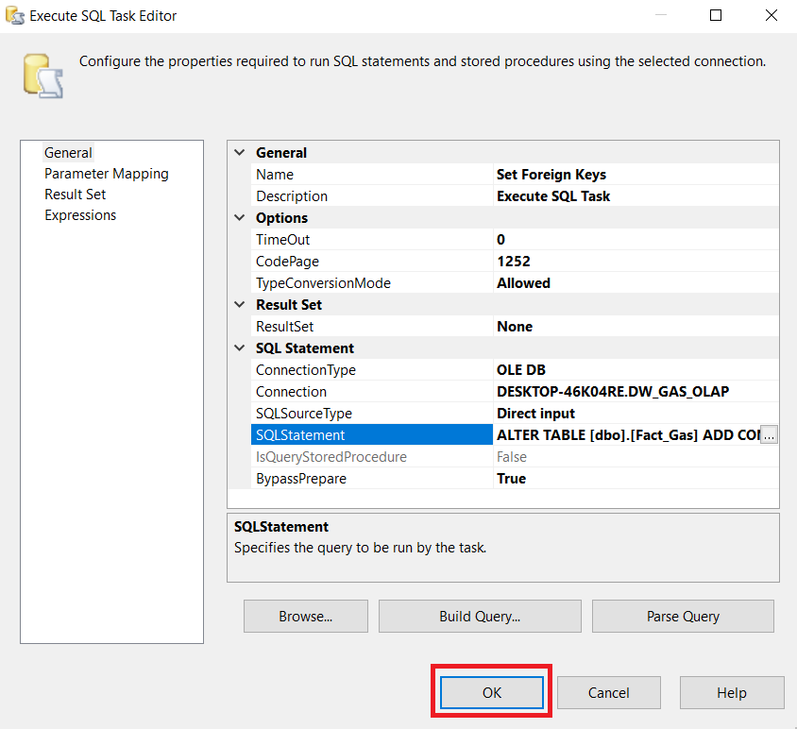

Hình 210. Chọn OK để hoàn tất câu lệnh tạo ràng buộc khoá ngoại

* 1. **Quá trình xóa các bảng Dimension và bảng Fact**

Sau mỗi lần thực thi việc đưa dữ liệu vào các bảng Dimension và Fact sẽ bị ghi đè dữ liệu. Do đó, ta cần loại bỏ các bảng Dimension và Fact cũ ra khỏi kho dữ liệu. Để loại bỏ dữ liệu trùng sau mỗi lần thực thi việc đưa dữ liệu vào những lần tiếp theo, ta thực hiện các bước sau:

* Bước 1: Tại cửa sổ **Control Flow**, thực hiện việc kéo thả công cụ **Execute SQL Task** tại SSIS Toolbox, sau đó đổi tên thành Delete Dim and Fact.

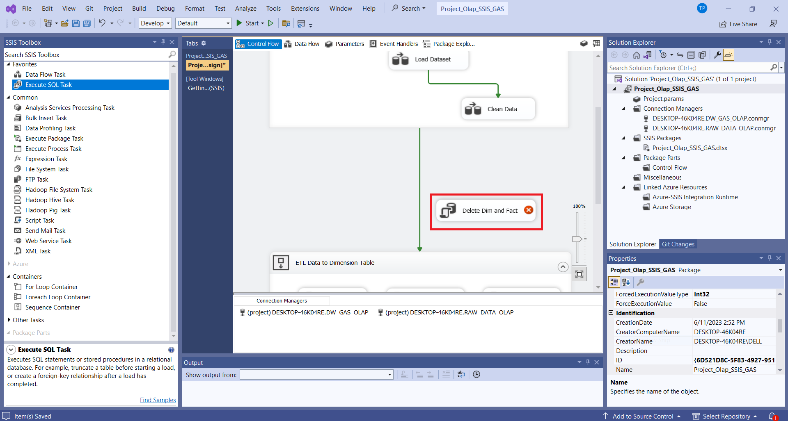

*Hình 211. Quy trình xoá các bảng Dimension và Fact*

*Hình 211.* Bước 2: Chọn **Edit** tại quy trình *Delete Dim and Fact* để thiết lập cấu hình, sẽ xuất hiện cửa sổ **Execute SQL Task Editor**, trong **SQL Statement** tại mục **Connection**, chọn kho dữ liệu *DW_GAS_OLAP*.

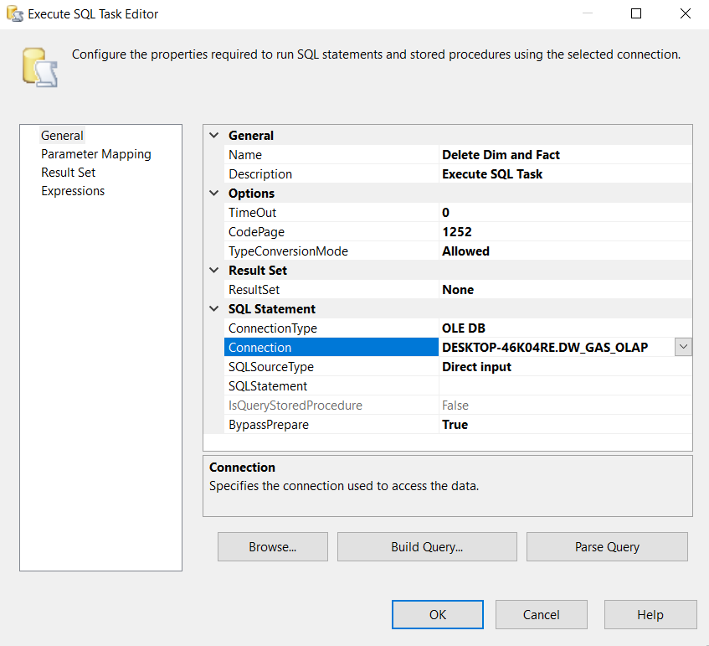

Hình 212. Chọn kho dữ liệu DW_GAS_OLAP cần loại bỏ các bảng Dimension và Fact

* Bước 3: Thiết lập **SQLStatement**, nhập câu lệnh để loại bỏ các bảng Dimension và Fact:

DELETE FROM [dbo]. [Dim_Dev]

DELETE FROM [dbo]. [Dim_Invoice]

DELETE FROM [dbo]. [Dim_Vendor]

DELETE FROM [dbo]. [Dim_Meter]

DELETE FROM [dbo]. [Dim_Revenue_Month]

DELETE FROM [dbo]. [Fact_Gas]

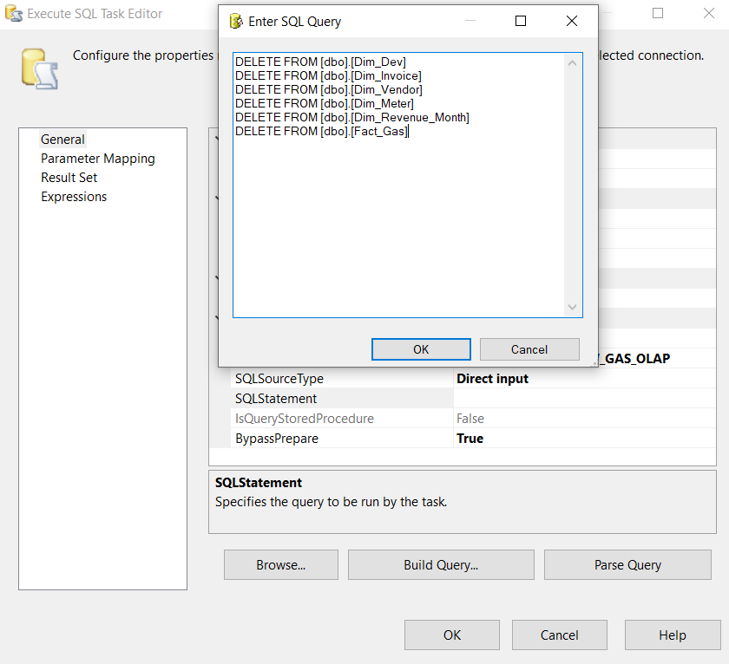

Hình 213. Nhập câu truy loại bỏ các bảng Dimension và Fact vào SQLStatement

* Bước 4: Nối quá trình ***Delete Dim and Fact***vào sau quá trình ***Clean Data And Load Data***, sau đó nối quá trình ***Delete Dim and Fact*** vào quá trình ***ETL Data to Dimension Table***.

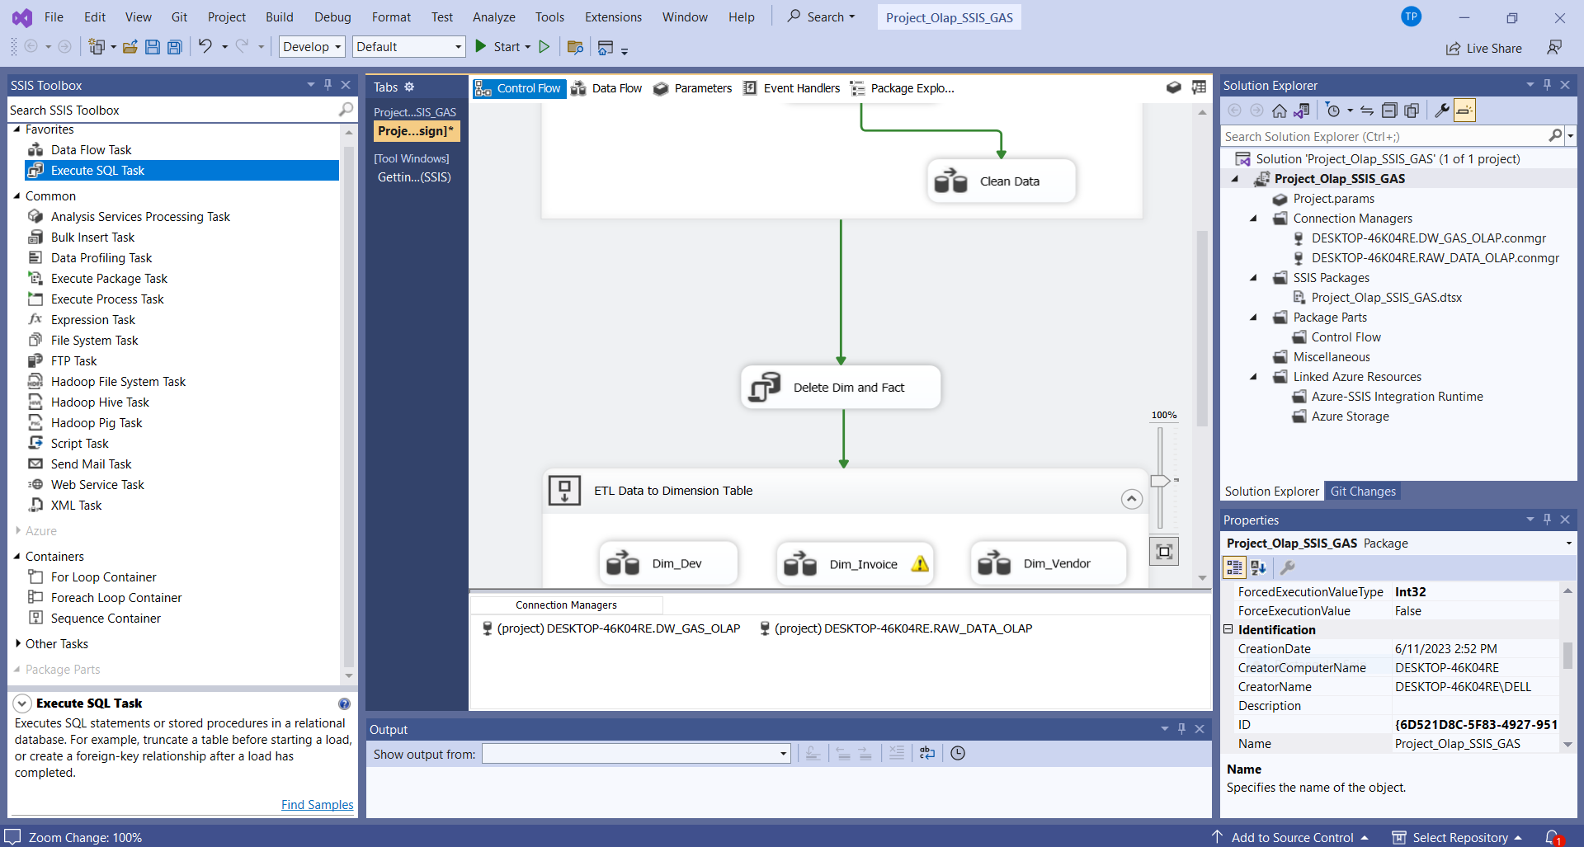

Hình 214. Quá trình loại bỏ bảng Dimension và Fact cũ

* 1. **Quá trình xóa các ràng buộc khóa ngoại giữa các bảng Dimension và bảng Fact.**

Trước khi thực hiện việc loại bỏ các bảng Dimension và Fact, ta cần loại bỏ các ràng buộc khoá ngoại giữa các bảng với nhau.. Để loại bỏ các ràng buộc khoá ngoại giữa các bảng Dimension và Fact, ta thực hiện các bước sau:

* Bước 1: Tại cửa sổ **Control Flow**, thực hiện việc kéo thả công cụ **Execute SQL Task** tại SSIS Toolbox, sau đó đổi tên thành *Delete FK Constraints.*

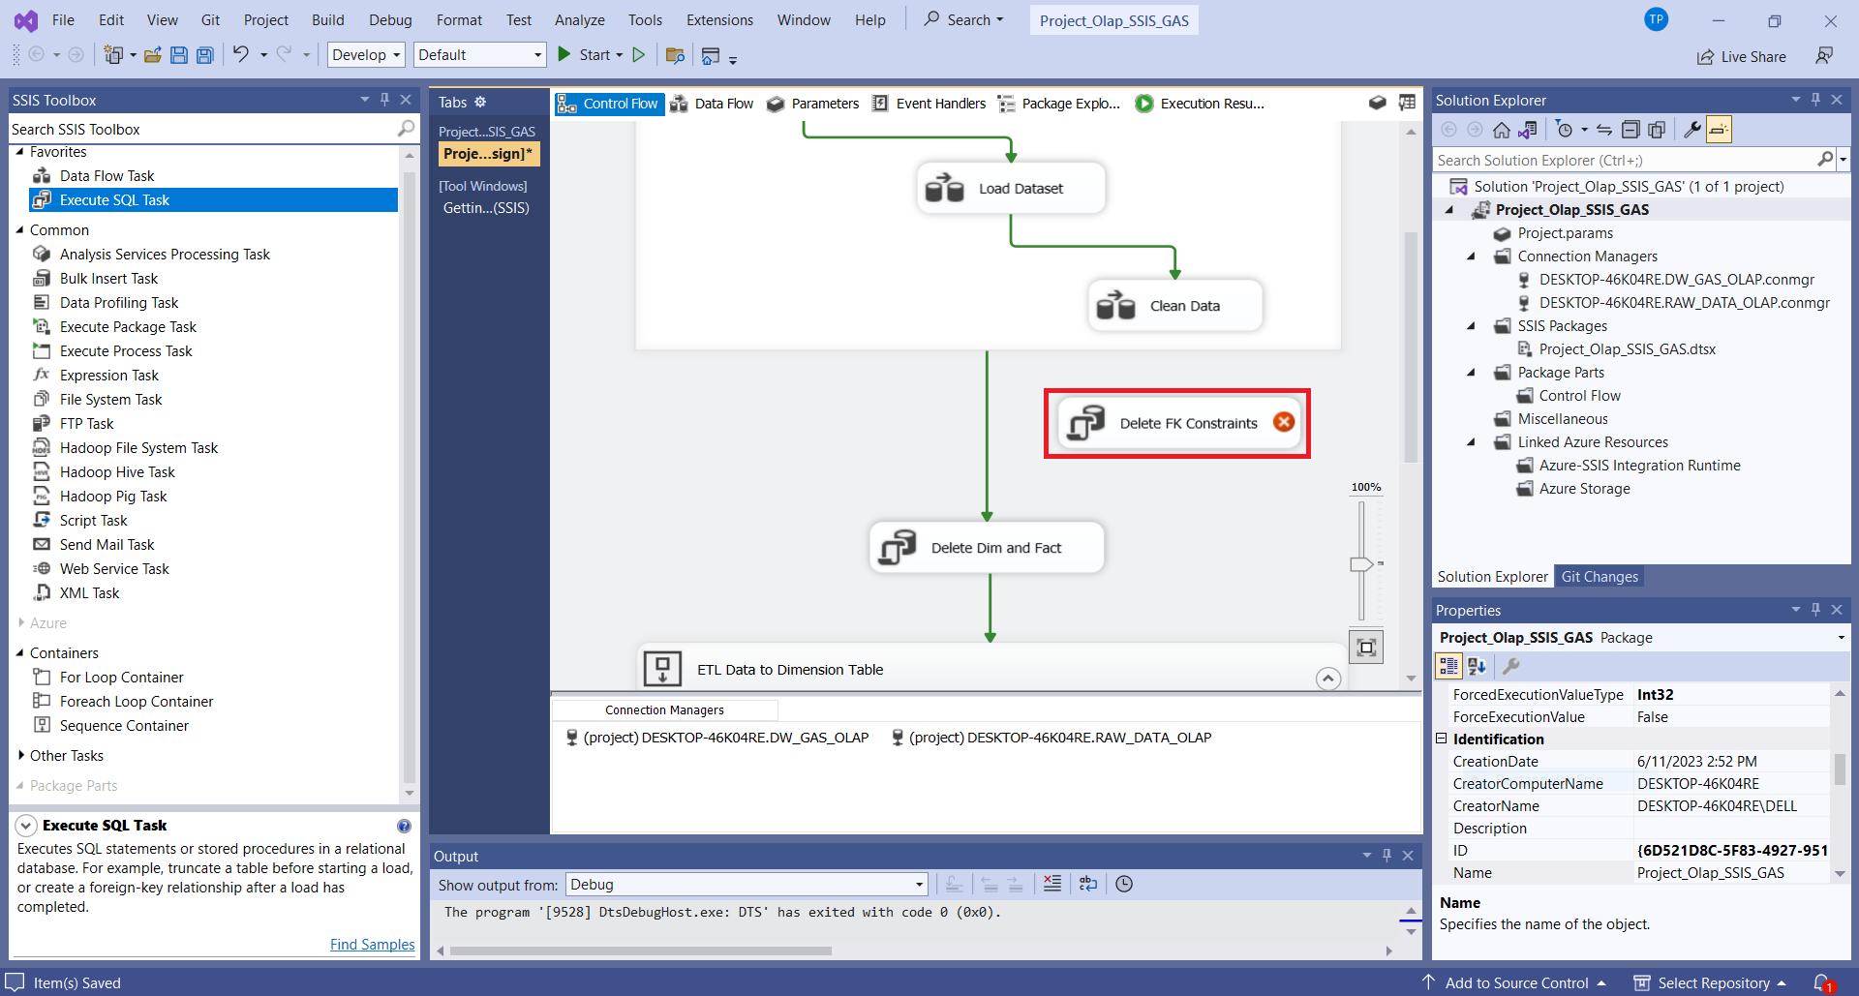

Hình 215. Quy trình xoá các ràng buộc khoá ngoại trên các bảng Dimension và Fact

* Bước 2: Chọn **Edit** tại quy trình ***Delete FK Constraints*** để thiết lập cấu hình, sẽ xuất hiện cửa sổ Execute SQL Task Editor, trong **SQL Statement** tại mục **Connection**, chọn kho dữ liệu DW_GAS_OLAP.

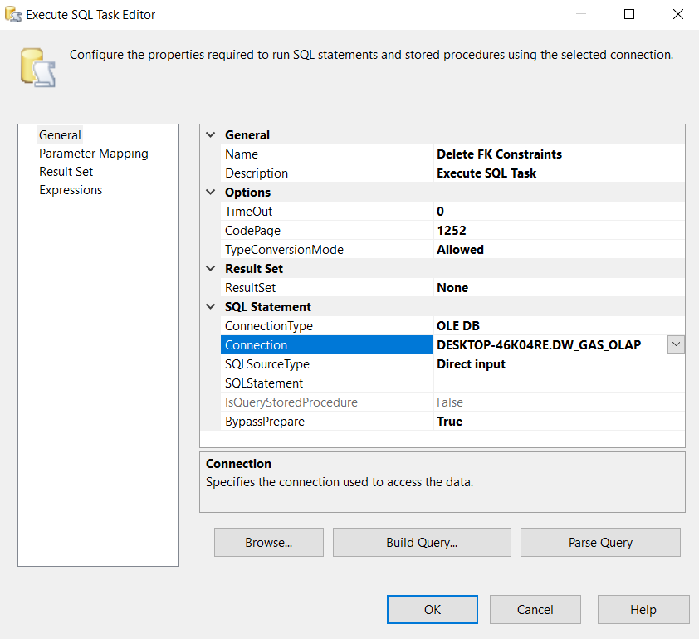

Hình 216. Chọn kho dữ liệu DW_GAS_OLAP cần loại bỏ các ràng buộc khoá ngoại trên bảng Dimension và Fact

* Bước 3: Thiết lập **SQLStatement**, nhập câu lệnh để loại bỏ các ràng buộc khoá ngoại giữa các bảng bảng Dimension và Fact:

ALTER TABLE [dbo]. [Fact_Gas] DROP CONSTRAINT FK_FACT_DEV;

ALTER TABLE [dbo]. [Fact_Gas] DROP CONSTRAINT FK_FACT_INVOICE;

ALTER TABLE [dbo]. [Fact_Gas] DROP CONSTRAINT FK_FACT_VENDOR;

ALTER TABLE [dbo]. [Fact_Gas] DROP CONSTRAINT FK_FACT_METER;

ALTER TABLE [dbo]. [Fact_Gas] DROP CONSTRAINT FK_FACT_REVENUE_MONTH;

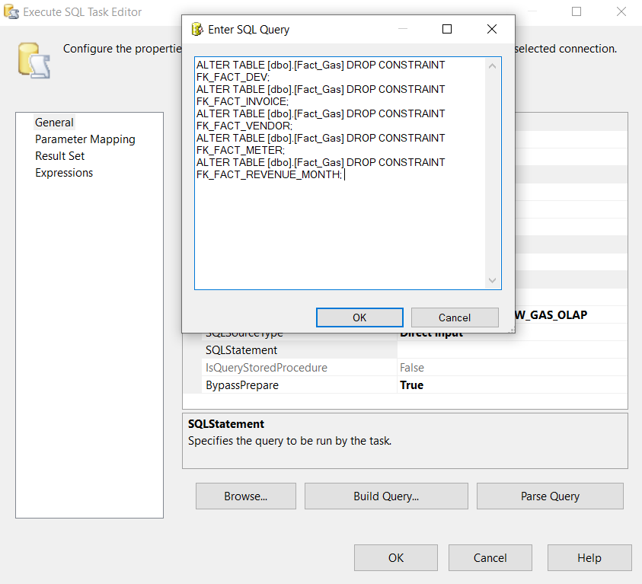

Hình 217. Nhập câu truy loại bỏ các ràng buộc khoá ngoại trên các bảng Dimension và Fact vào SQLStatement

* Bước 4: Nối quá trình ***Delete FK Constraints*** vào sau quá trình ***Clean Data and Load Data***, sau đó nối quá ***Delete FK Constraints*** vào trước quá trình ***Delete Dim and Fact***.

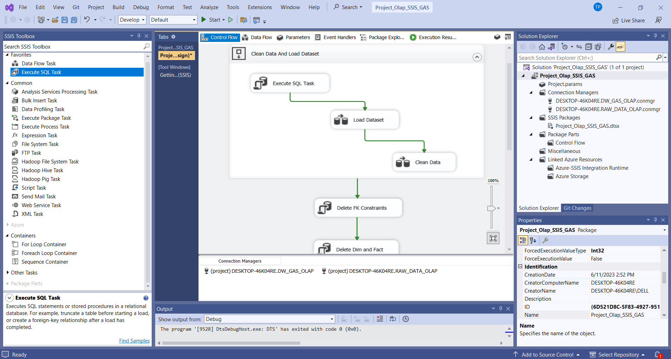

Hình 218. Quá trình loại xoá các ràng buộc khoá ngoại giữa các bảng Dimension và Fact

* 1. **Kết quả thực thi**

Để thực thi dòng dữ liệu để đưa vào kho dữ liệu, ta chọn nút **Start** ở thanh công cụ hoặc nhấn nút **F5** để bắt đầu khởi chạy dòng dữ liệu:

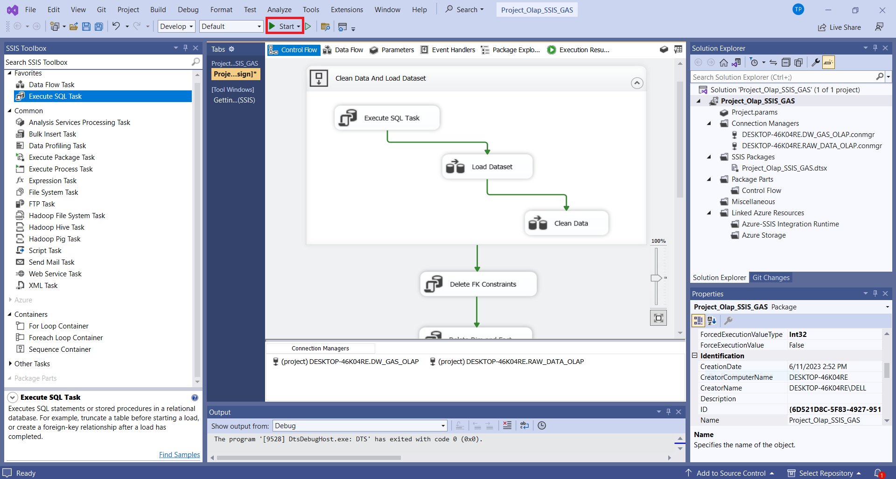

Hình 219. Chọn nút Start hoặc phím F5 để thực thi dòng dữ liệu

→ **Kết quả thực thi:**

* Dòng dữ liệu chung (Control Flow):

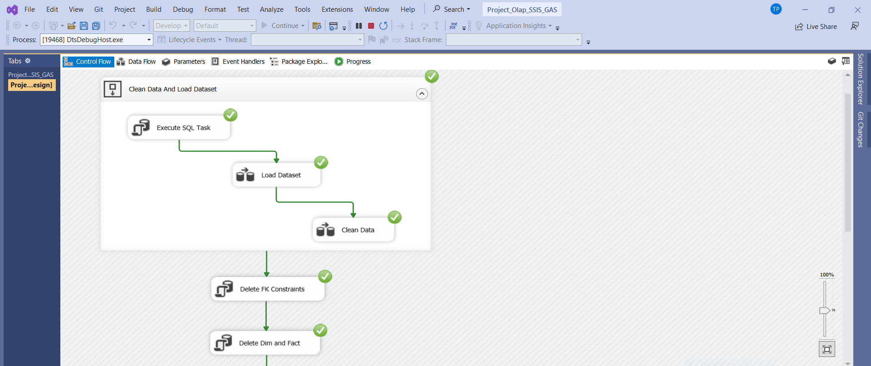

Hình 220. Kết quả thực thi Control Flow 1

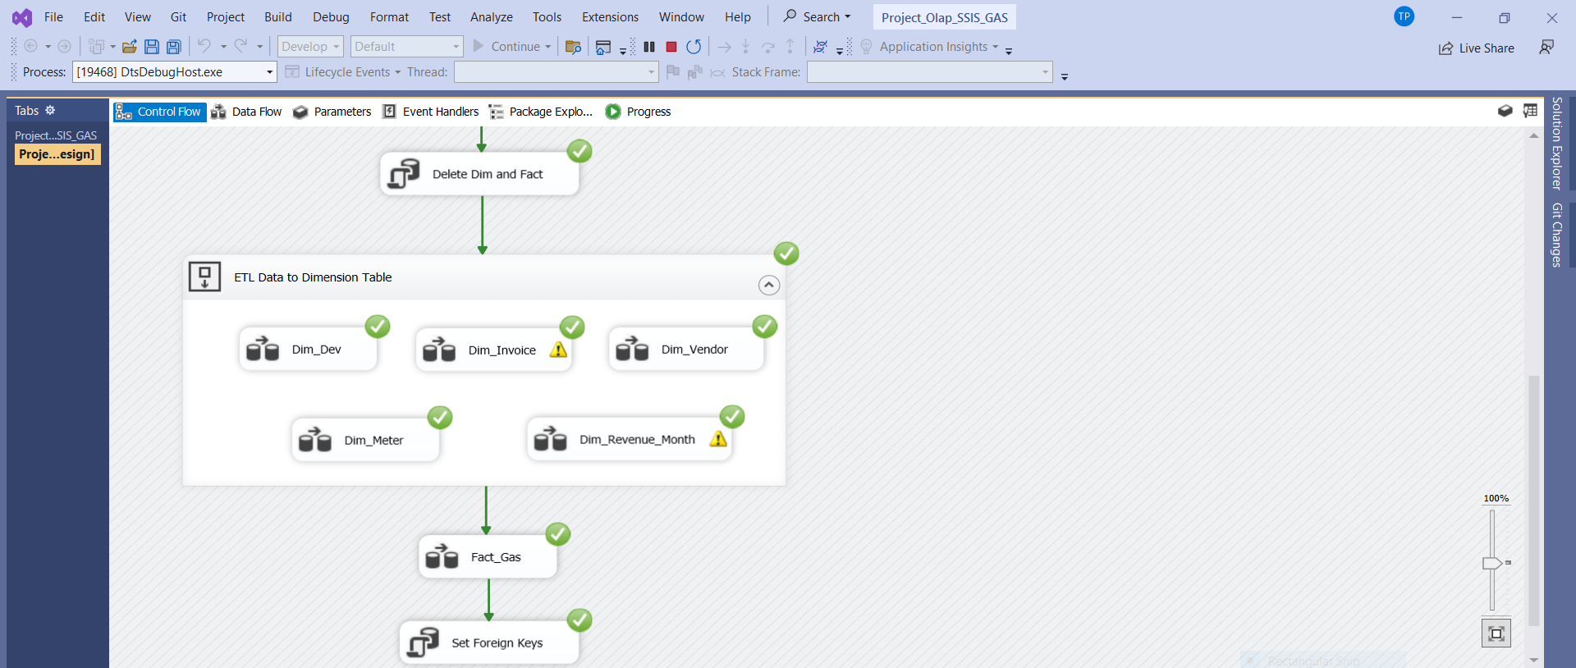

Hình 221. Kết quả thực thi Control Flow 2

* Quá trình Load Dataset:

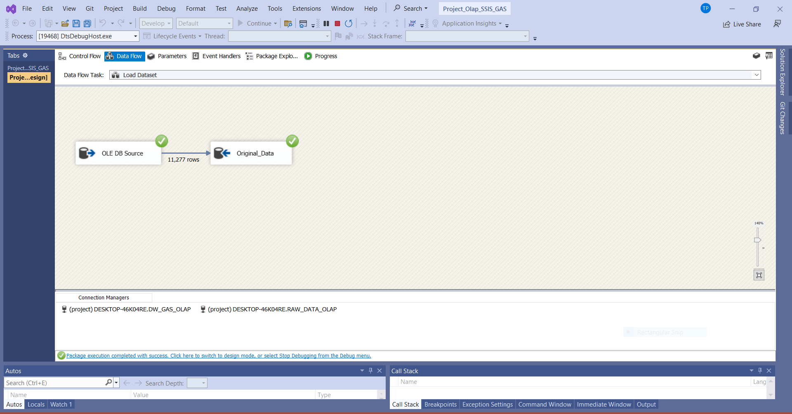

Hình 222. Kết quả thực thi quá trình Load Dataset

* Quá trình làm sạch dữ liệu (Clean Data):

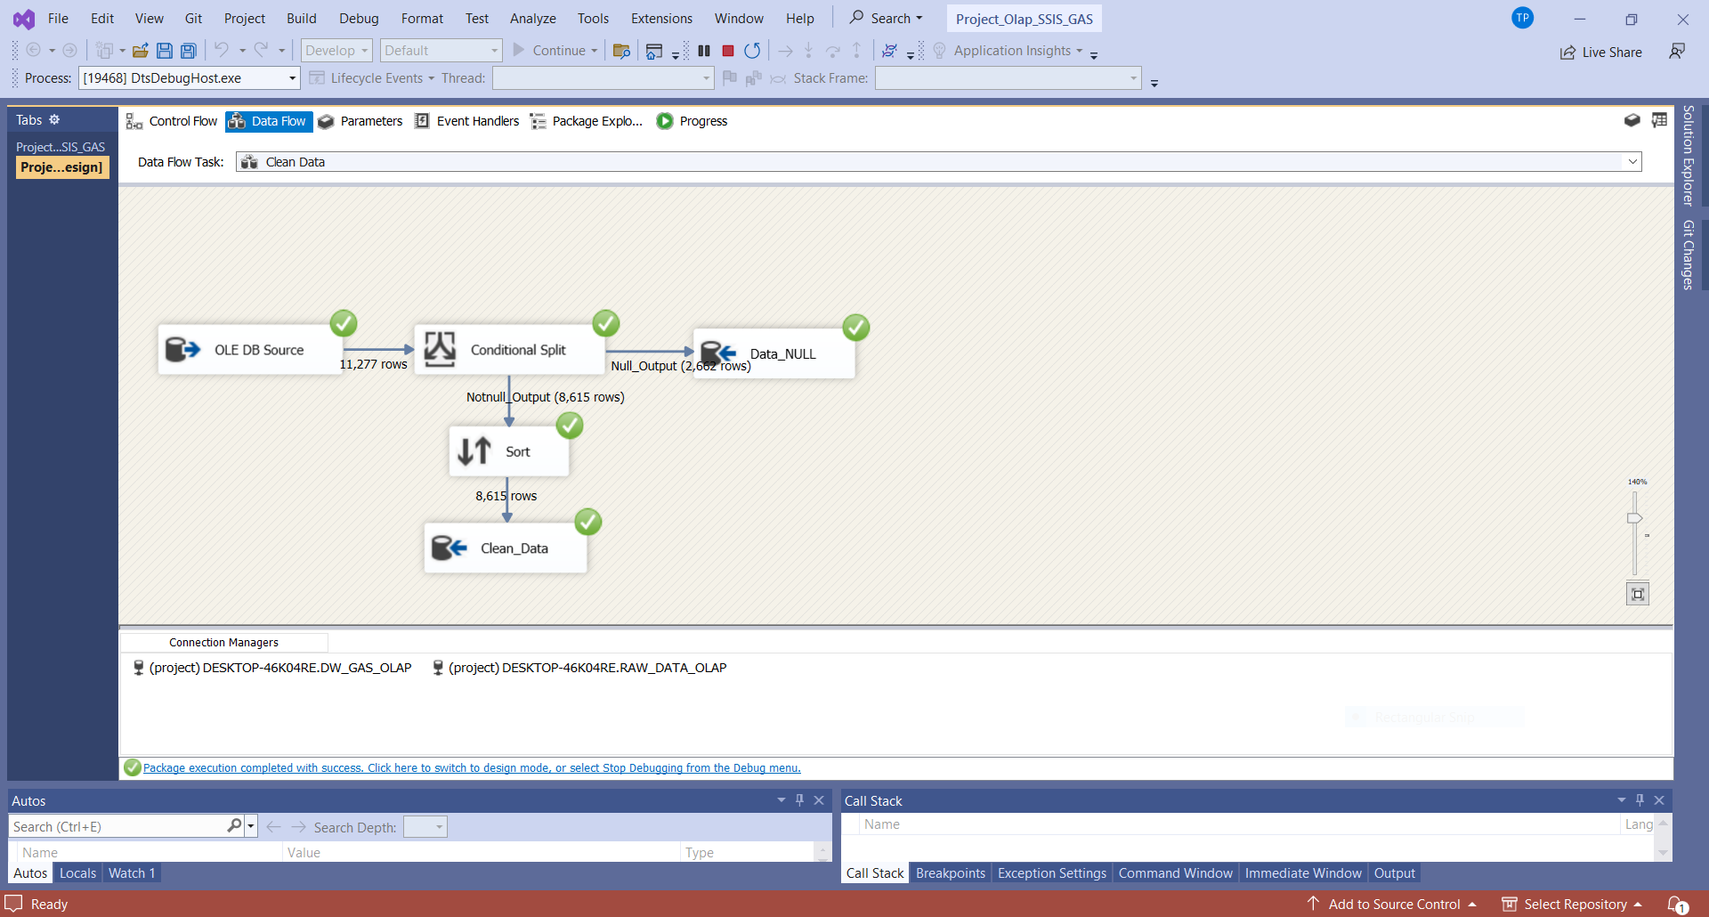

Hình 223. Kết quả thực thi quá trình làm sạch dữ liệu (Clean Data).

* Quá trình tạo bảng Dim_Dev:

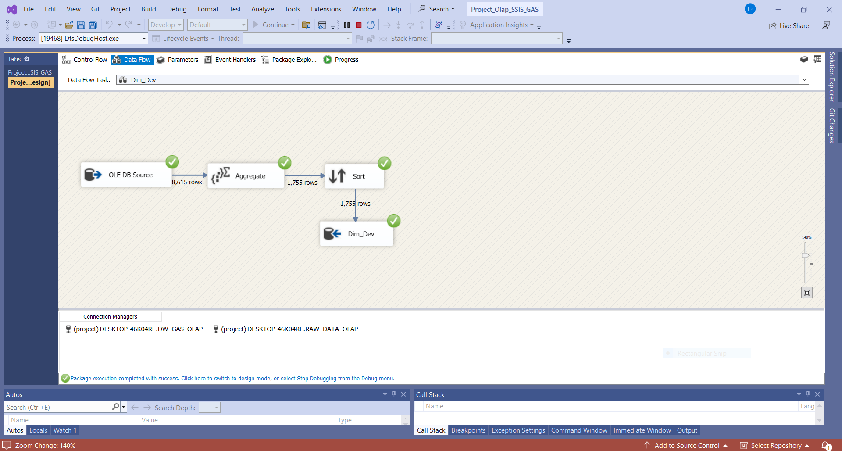

Hình 224. Kết quả thực thi quá trình tạo bảng Dim_Dev

* Quá trình tạo bảng Dim_Invoice:

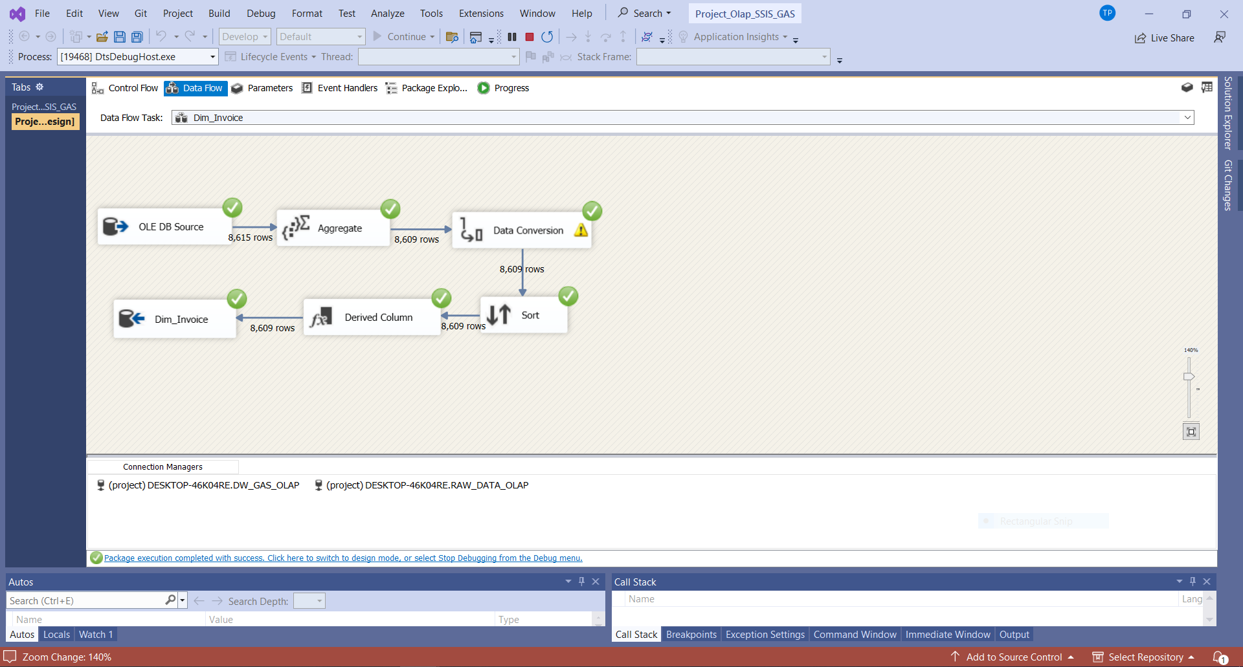

Hình 225. Kết quả thực thi quá trình tạo bảng Dim_Invoice

* Quá trình tạo bảng Dim_Vendor:

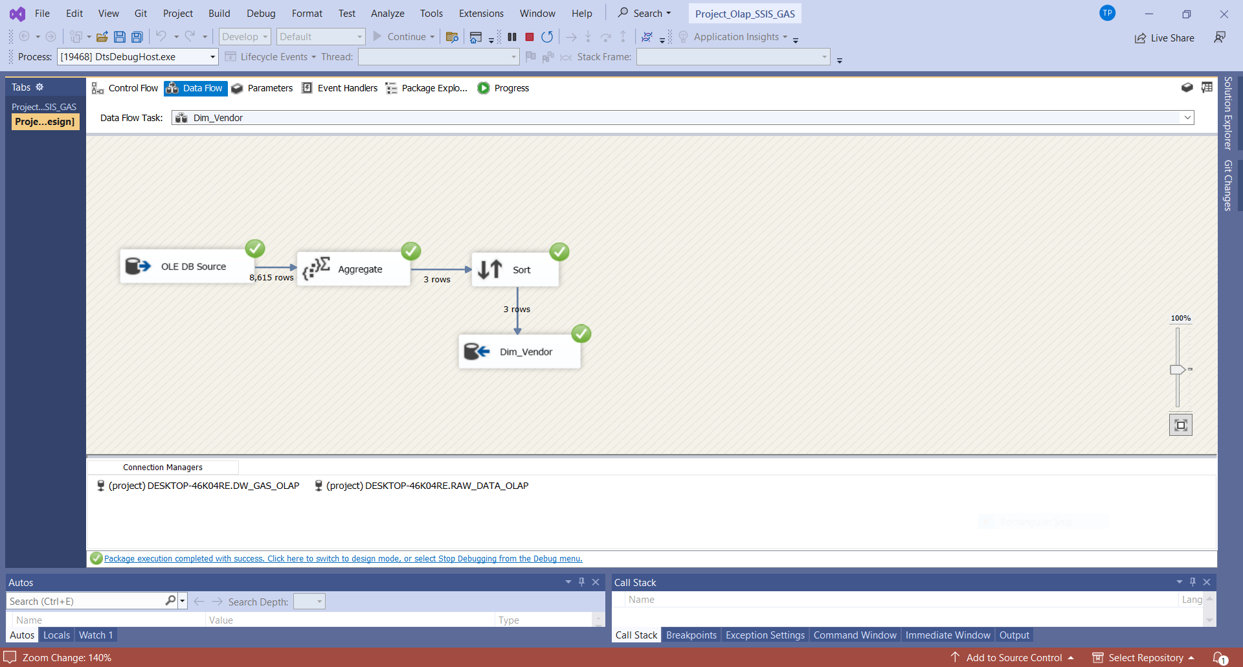

Hình 226. Kết quả thực thi quá trình tạo bảng Dim_Vendor

* Quá trình tạo bảng Dim_Meter:

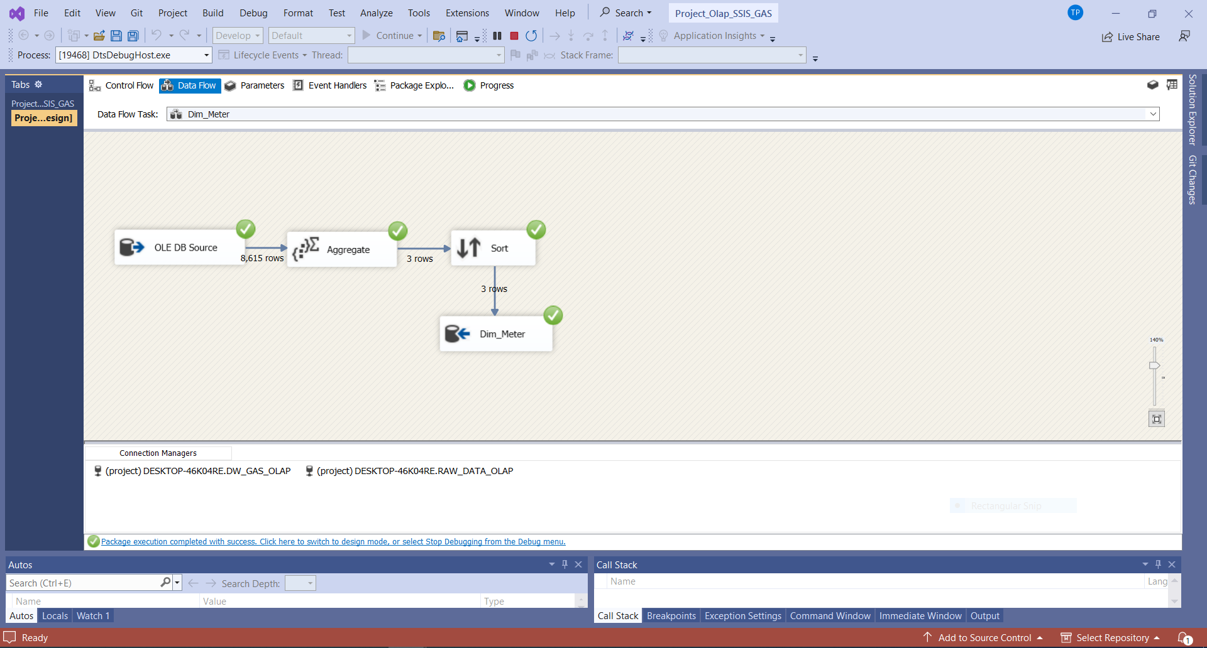

Hình 227. Kết quả thực thi quá trình tạo bảng Dim_Meter

* Quá trình tạo bảng Dim_Revenue_Month:

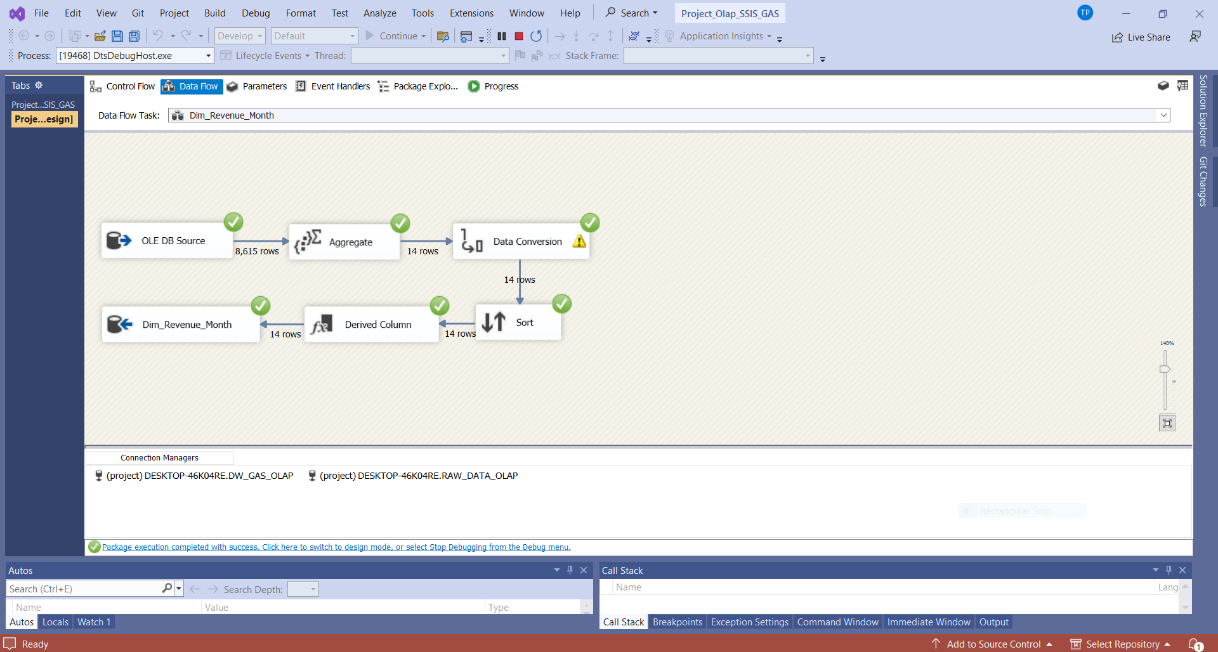

Hình 228. Kết quả thực thi quá trình tạo bảng Dim_Revenue_Month

* Quá trình tạo bảng Fact_Gas:

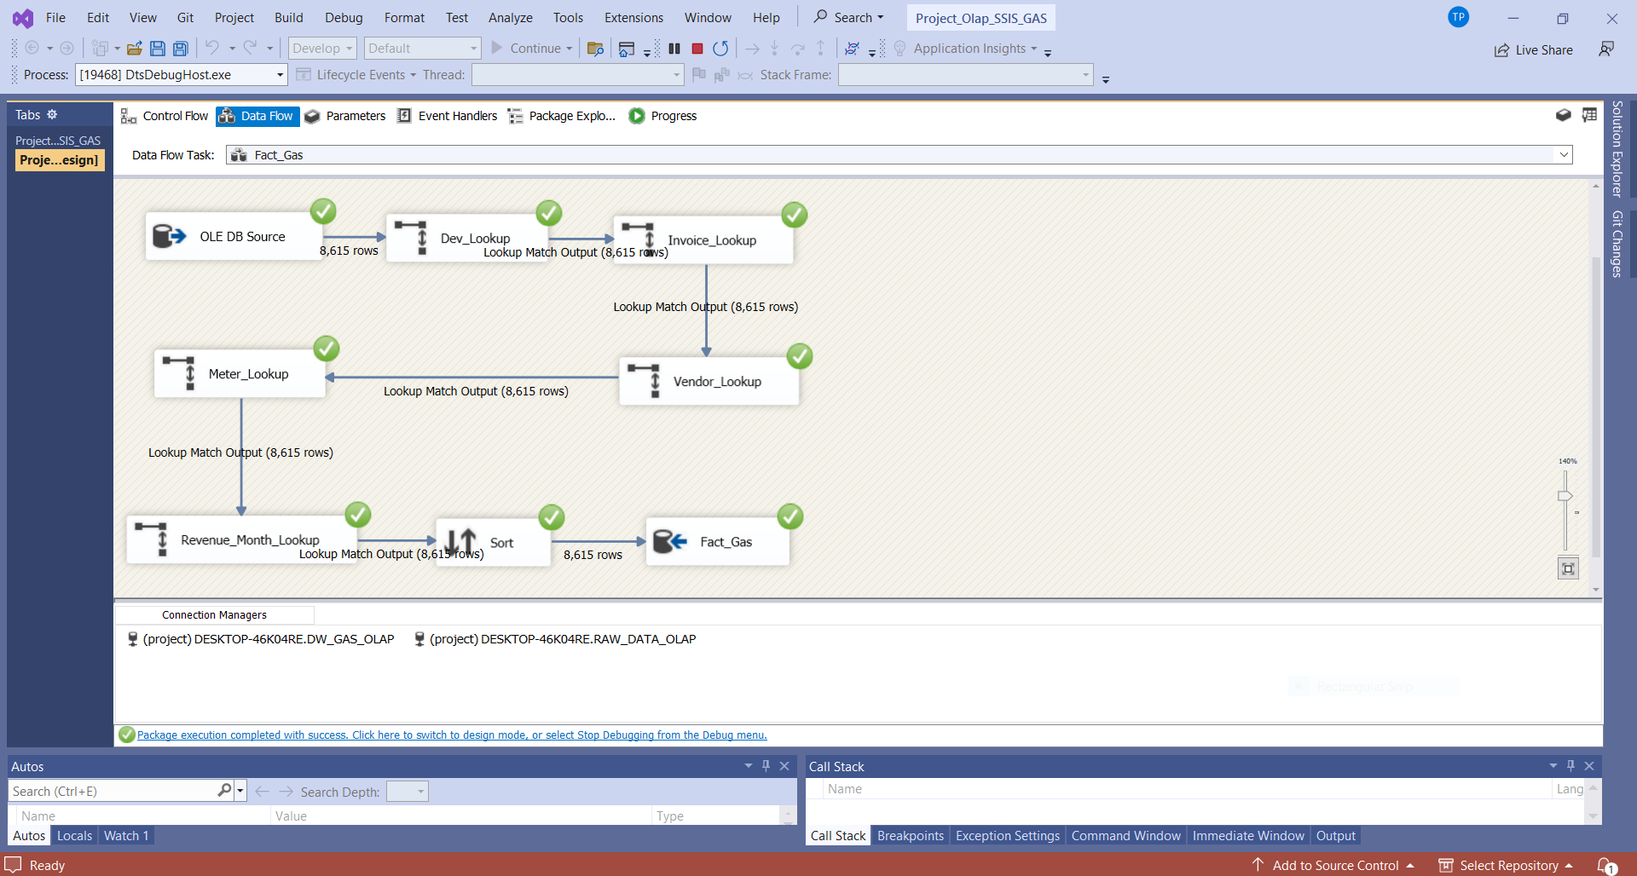

Hình 229. Kết quả thực thi quá trình tạo bảng Fact_Gas

* 1. **Kiểm tra dữ liệu sau khi thực thi**
* Bảng Dim_Dev:

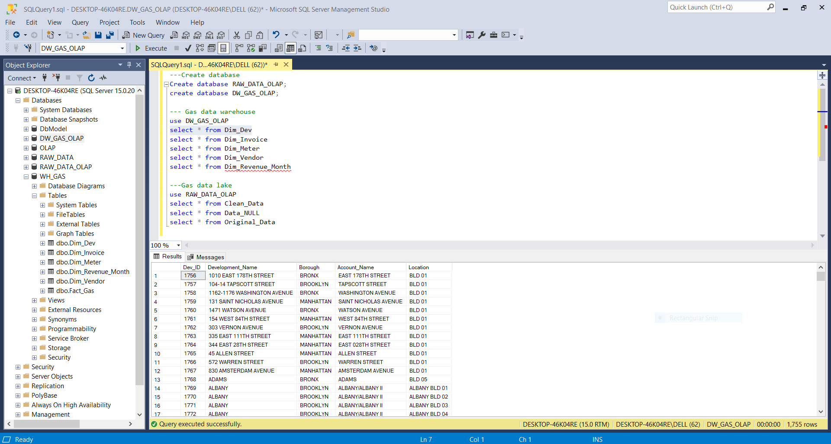

Hình 230. Dữ liệu trên bảng Dim_Dev

* Bảng Dim_Invoice:

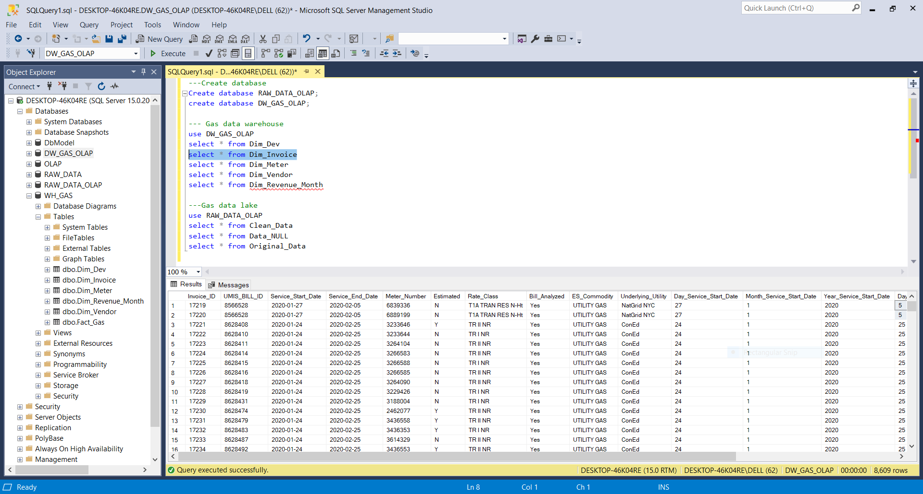

Hình 231. Dữ liệu trên bảng Dim_Invoice

* Bảng Dim_Vendor:

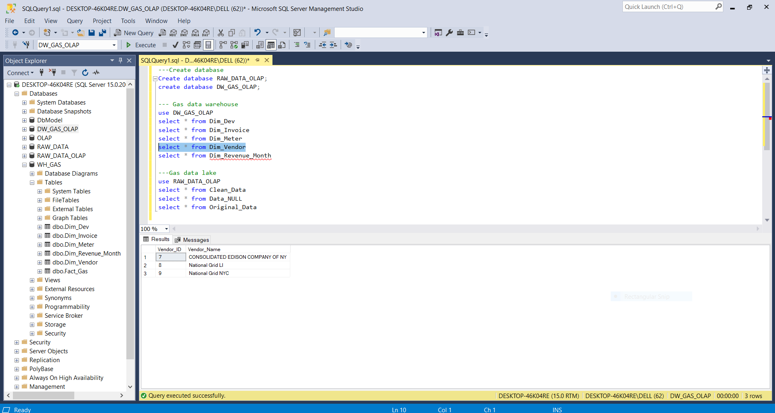

Hình 232. Dữ liệu trên bảng Dim_Vendor

* Bảng Dim_Meter:

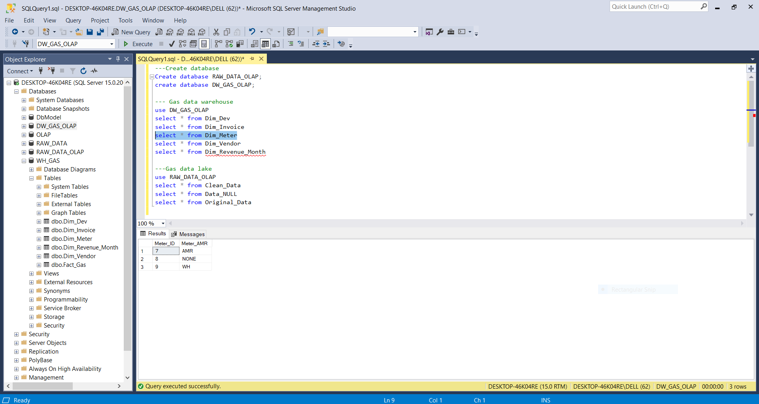

Hình 233. Dữ liệu trên bảng Dim_Meter

* Bảng Dim_Revenue_Month:

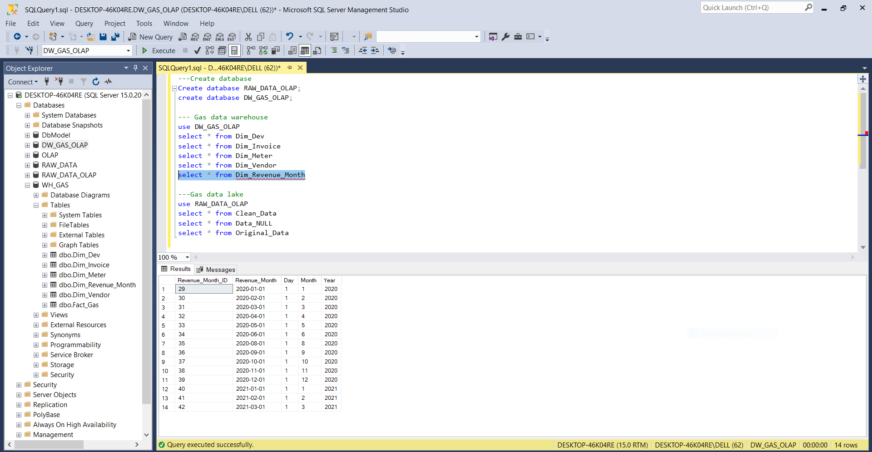

Hình 234. Dữ liệu trên bảng Dim_Revenue_Month

* Bảng Fact_Gas:

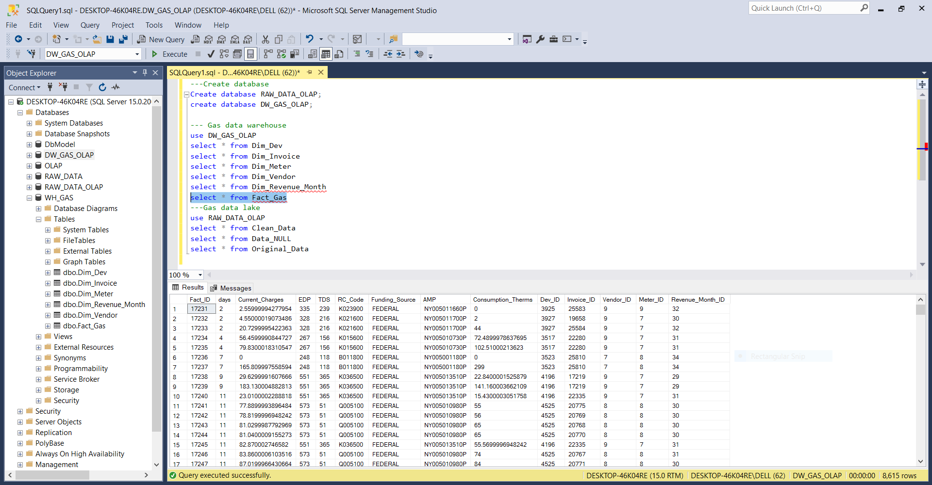

Hình 235. Dữ liệu trên bảng Fact_Gas

* 1. **Lược đồ kho dữ liệu DW_GAS_OLAP**

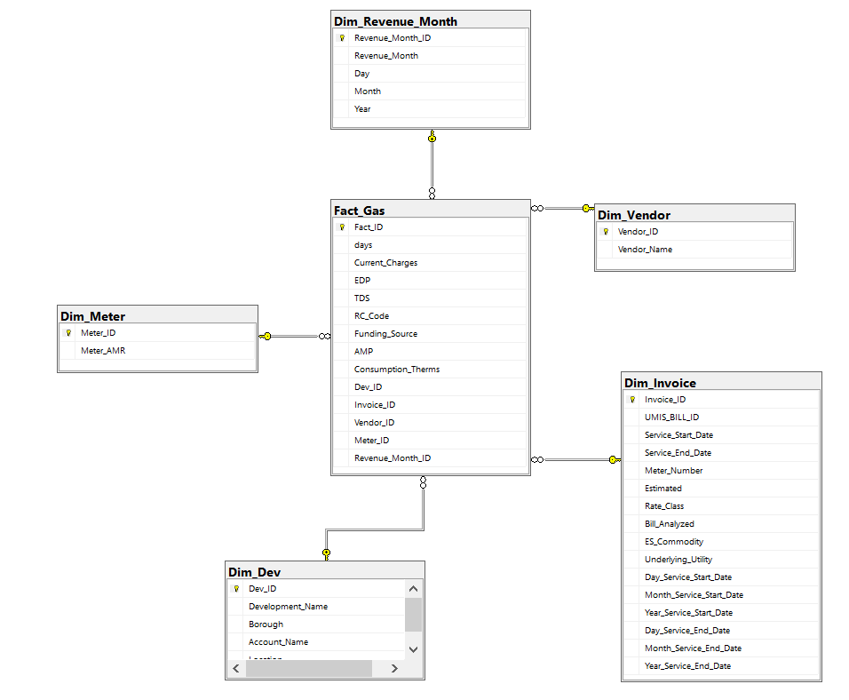

Hình 236. Lược đồ hình sao của kho dữ liệu DW_GAS_OLAP

**CHƯƠNG 3: QUY TRÌNH PHÂN TÍCH DỮ LIỆU - SQL Server Analysis Services (SSAS)**

1. **KHỞI TẠO DỰ ÁN SSAS TRÊN VISUAL STUDIO 2022**

Các bước khởi tạo dự án SSAS mới trên Visual Studio 2022:

* Trước hết cần chuẩn bị một số công cụ sau: **Microsoft Analysis Services Projects Extension**.

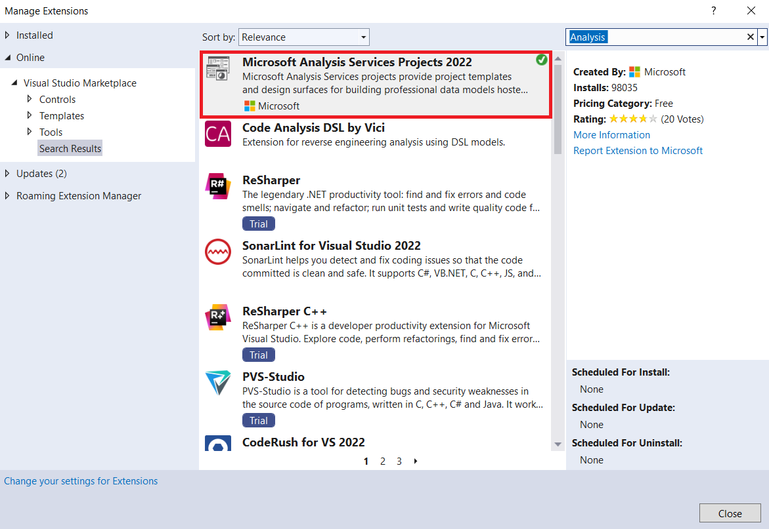

Hình 237. Công cụ Microsoft Analysis Services Projects 2022

* **Bước 1:** Truy cập **Visual Studio 2022** 🡪 Chọn **Create a new project**



Hình 238. Khởi tạo dự án SSAS mới trong Visual Studio

* **Bước 2:** Tìm kiếm từ khoá *Analysis* và chọn **Analysis Services Multidimension Project** 🡪 Đổi tên project thành ***Project_Olap_SSAS_GAS*** 🡪 Chọn **Create**

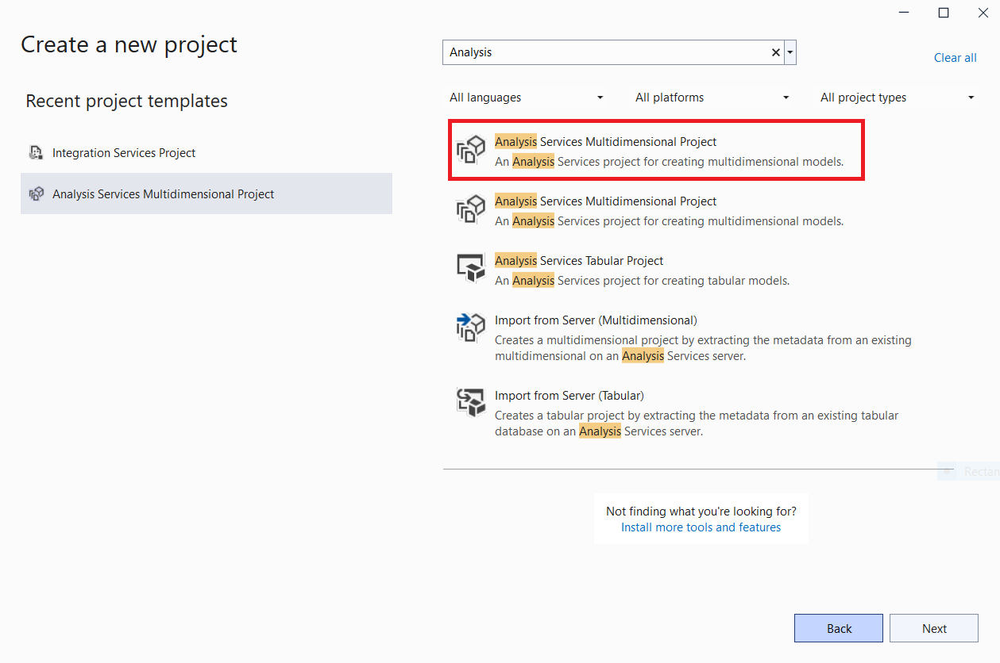

Hình 239. Tìm kiếm và khởi tạo dự án SSAS

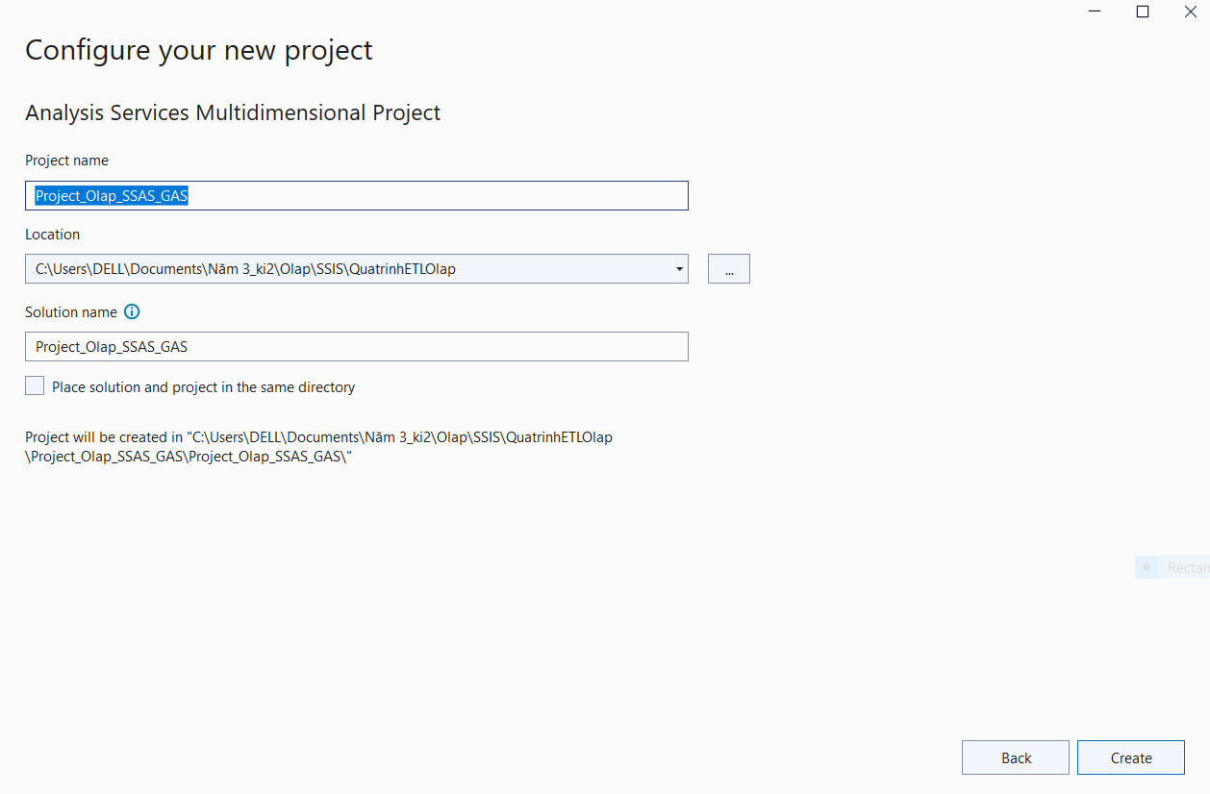

Hình 240. Đặt tên cho dự án và khởi tạo dự án SSAS

* **Bước 3:** Giao diện của dự án SSAS xuất hiện.

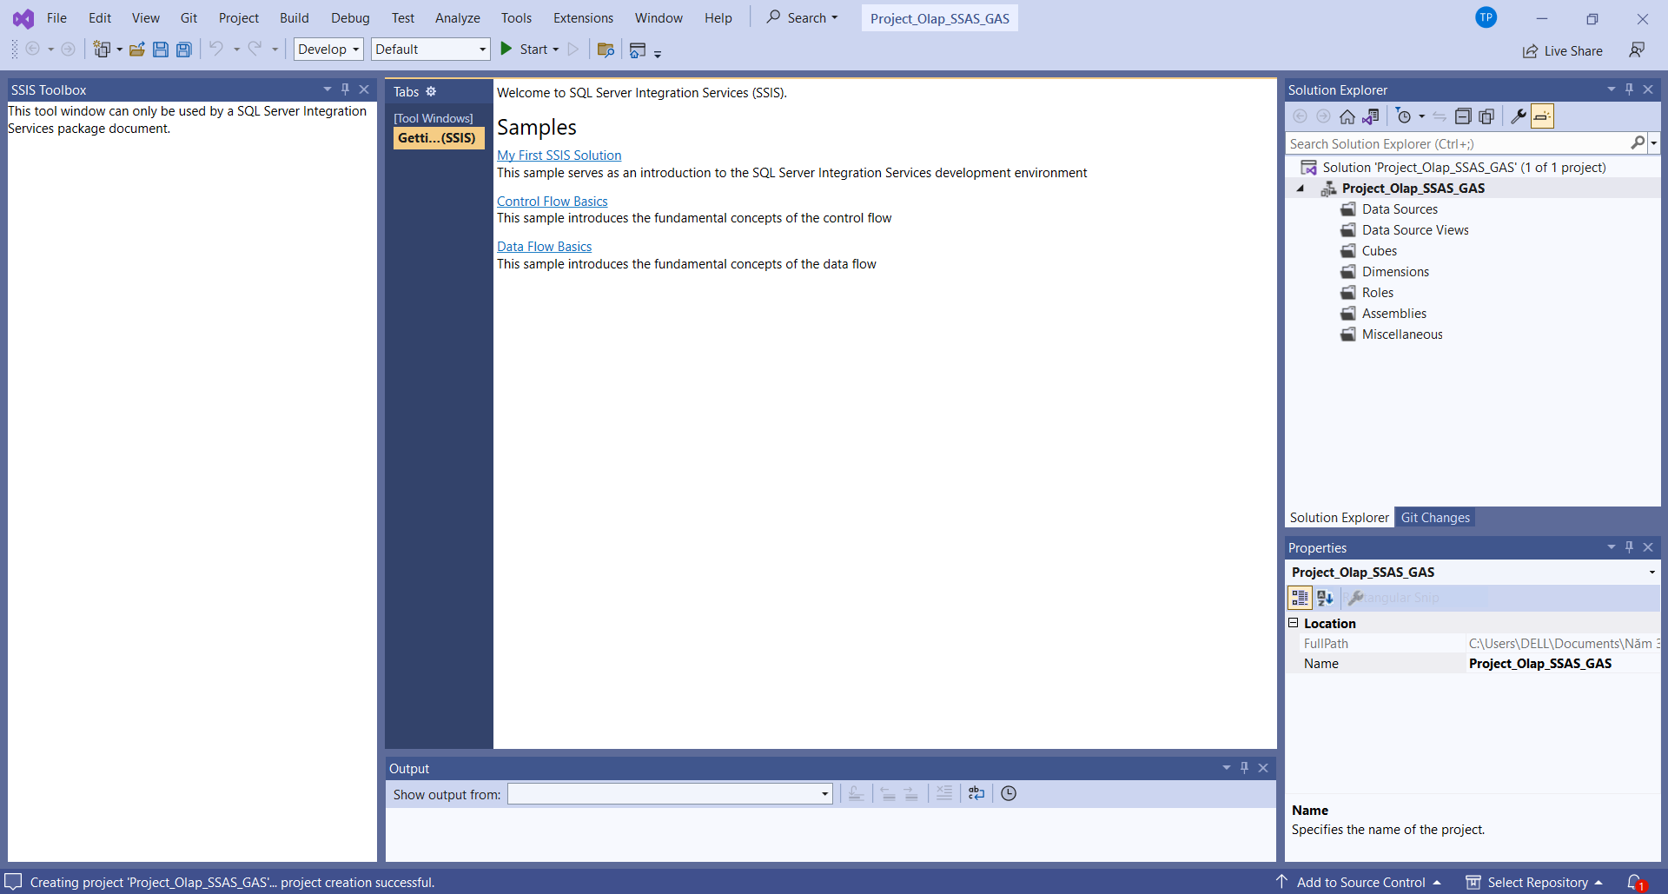

Hình 241. Giao diện dự án SSAS của công cụ BI

1. **XÁC ĐỊNH DỮ LIỆU NGUỒN**

Để xác định dữ liệu nguồn (Define Data Source) cho một dự án SSAS mới, ta thực hiện các bước sau:

* Bước 1: Tại cửa sổ **Solution Explorer**, chuột phải vào **Data Source → New Data Source** để thêm một nguồn dữ liệu.

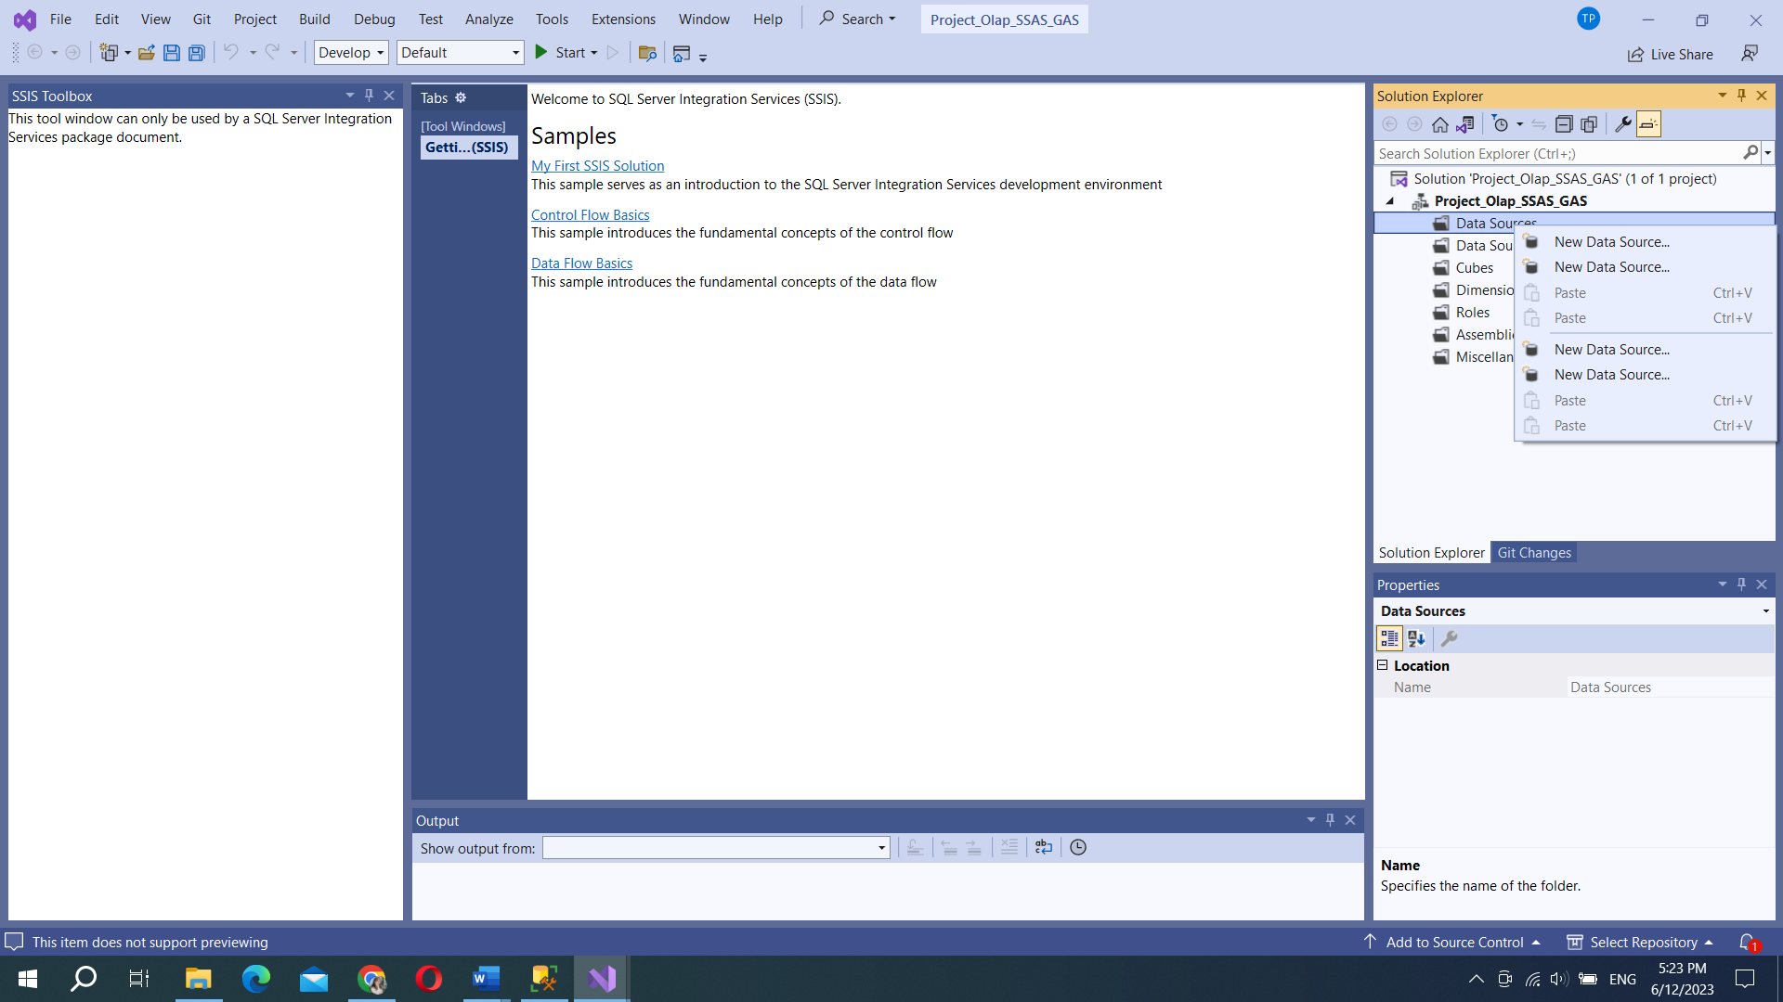

Hình 242. Tạo một Data Source cho dự án SSAS

* Bước 2: Cửa sổ **Data Source Wizard** xuất hiện, nhấn **Next** để tiếp tục.

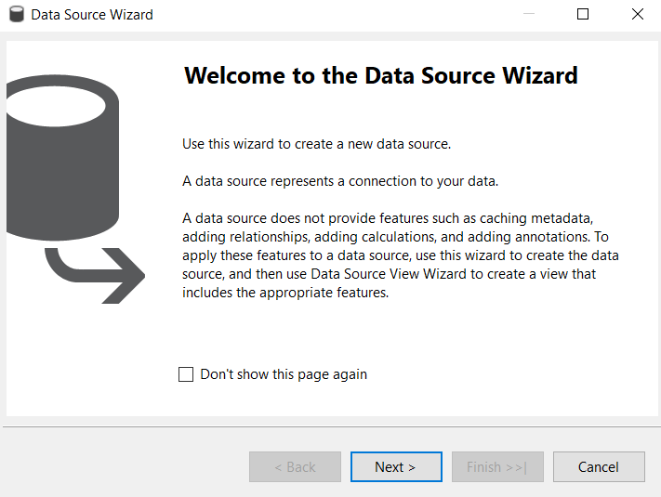

Hình 243. Cửa sổ giới thiệu về Data Source Wizard

* Bước 3: Chọn nguồn dữ liệu kết nối (Data Source) cần sử dụng đến dự án SSAS, ở đây ta chọn kết nối từ dự án SSIS (xem chương 2) đã tạo. Chọn *Create a data source based on an existing or new connection* → **New** để khởi tạo một kết nối mới.

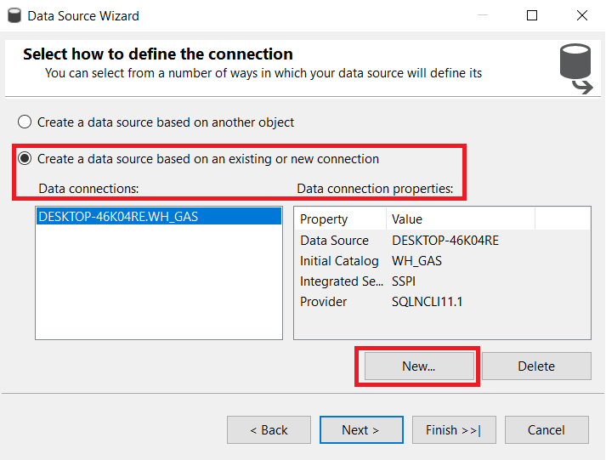

Hình 244. Chọn kết nối với Data Source đến dự án SSAS

* Bước 4: Tại cửa sổ **Connection Manager**, cấu hình cho Connection từ cơ sở dữ liệu. Chọn tên Server, xác thực vào server và kết nối đến kho dữ liệu.

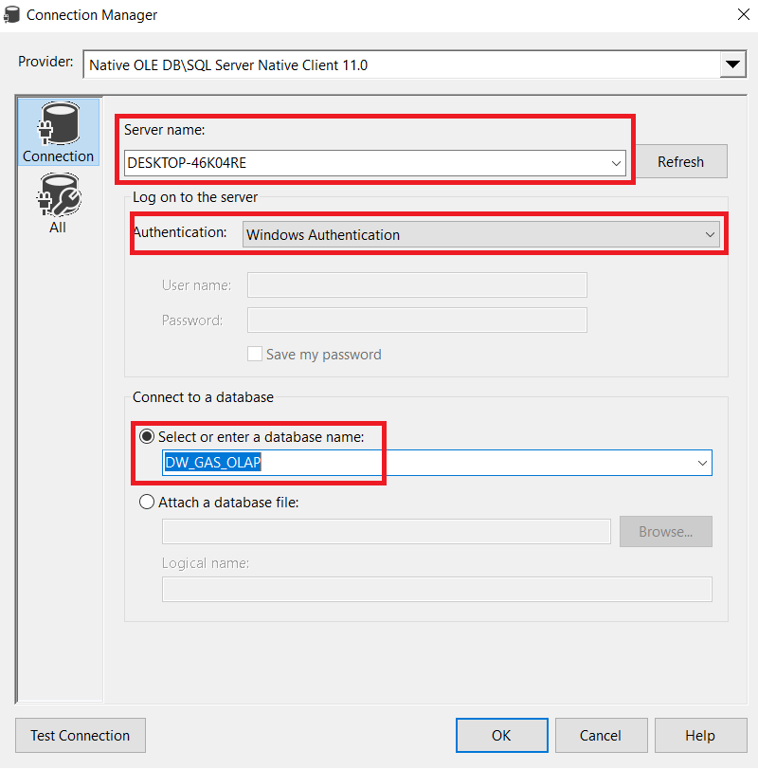

Hình 245. Tạo kết nối mới cho dự án SSAS

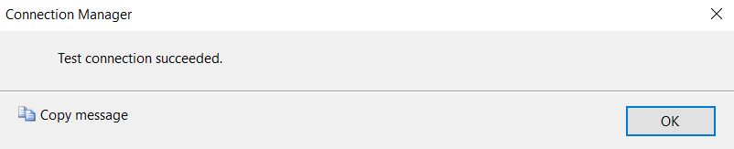

Hình 246. Kiểm tra kết nối đã thành công hay chưa

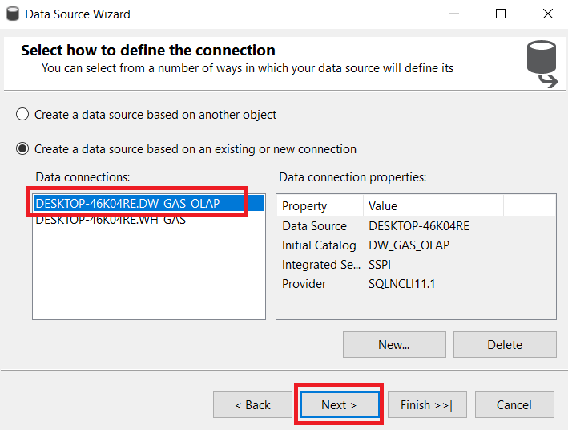

Hình 247. Chọn kết nối vừa tạo và tiếp tục

* Bước 5: Tại cửa sổ **Impersonation Information**, định nghĩa Security Credentials cho Analysis Services để kết nối tới data source. Impersonation ảnh hưởng đến tài khoản Windows đùng dể kết nối đến data source khi Windows Authentication được chọn. Analysis Services thì không hỗ trợ impersonation để xử lý OLAP objects. Chọn **Use the service account → Next.**

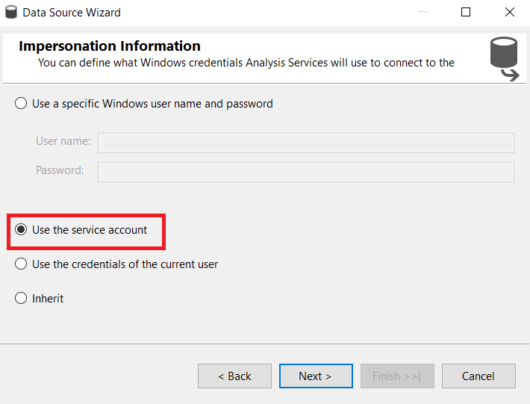

Hình 248. Chọn loại tài khoản đã thiết lập để truy cập

* Bước 6: **Finish** để hoàn tất.

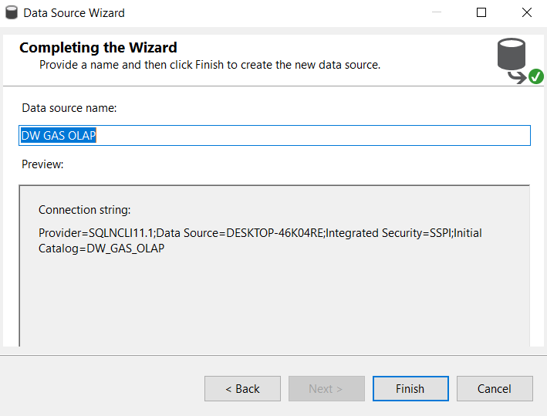

Hình 249. Hoàn tất việc xác định dữ liệu nguồn

1. **XÁC ĐỊNH KHUNG NHÌN DỮ LIỆU NGUỒN**

Để xác định khung nhìn dữ liệu nguồn (Define Data Source View) cho một dự án SSAS mới, ta thực hiện các bước sau:

* Bước 1: Tại cửa sổ **Solution Explorer**, chuột phải vào **Data Source Views** 🡲 **New Data Source View** để thêm một nguồn dữ liệu.

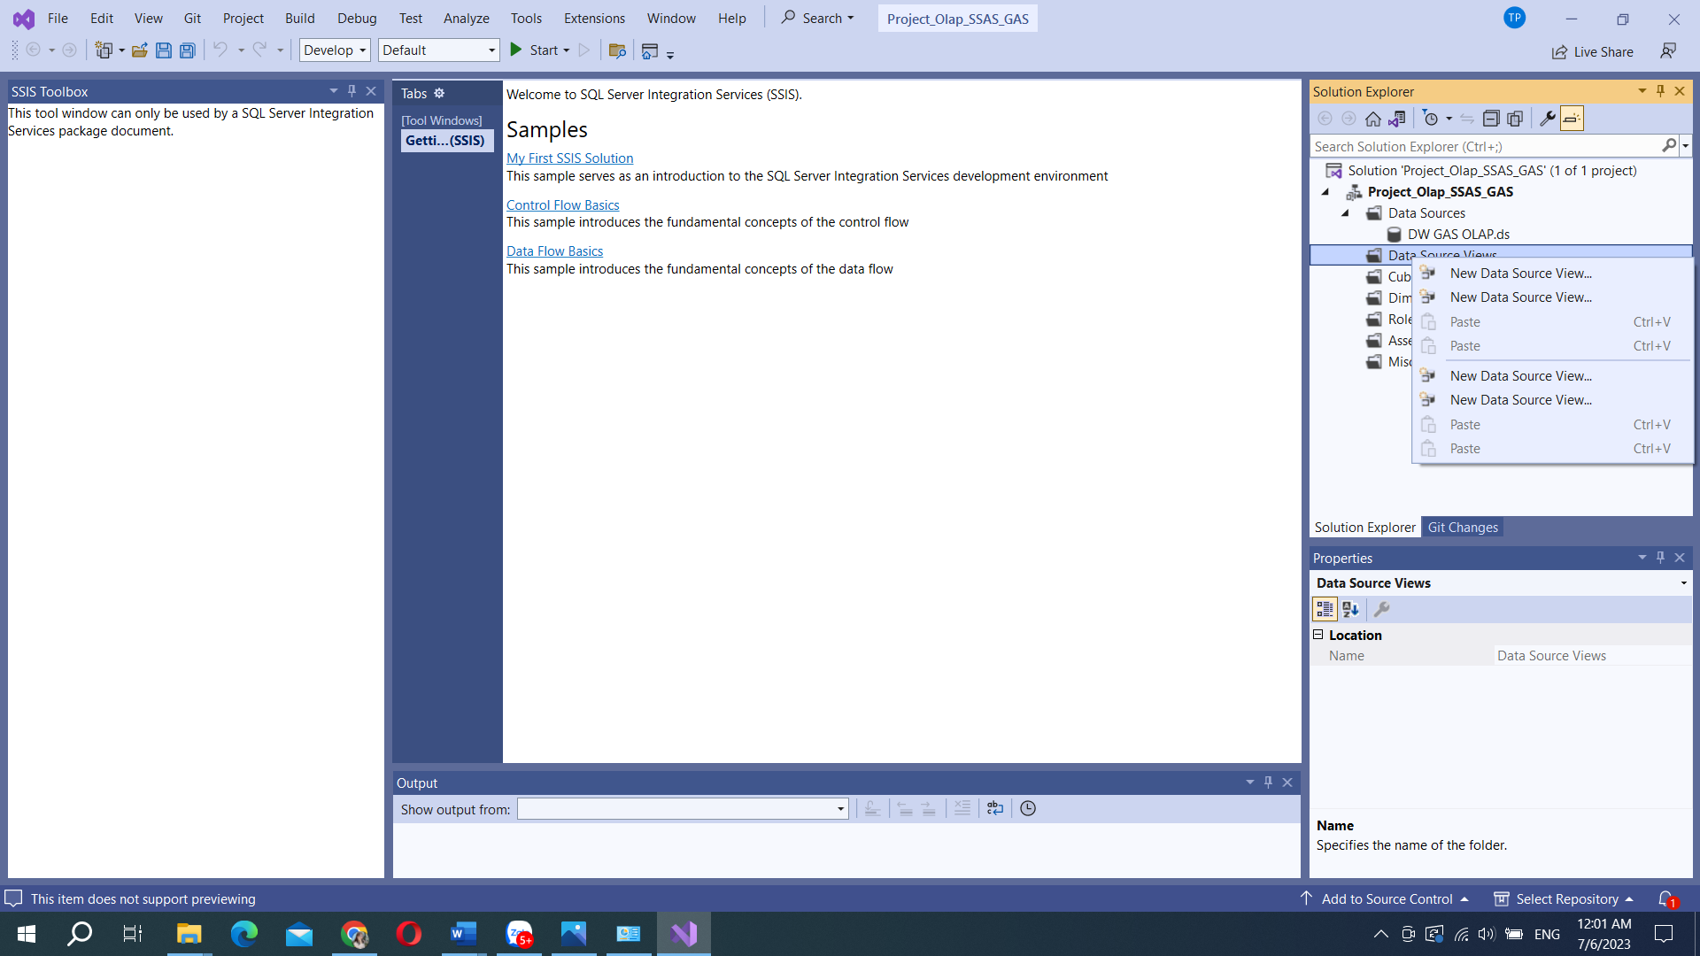

Hình 250. Tạo khung nhìn dữ liệu mới (New Data Source View)

* Bước 2: Cửa sổ **Data Source View Wizard** xuất hiện, nhất **Next** để tiếp tục.

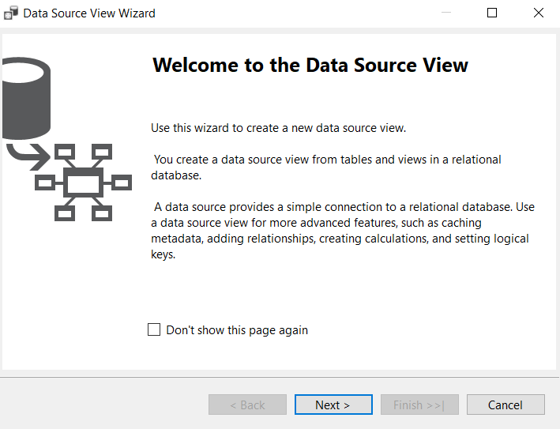

Hình 251. Cửa sổ giới thiệu về Data Source View

* Bước 3: Tại cửa sổ **Select Data Source**, chọn nguồn dữ liệu kết nối (Relational Data Source) cần sử dụng đến dự án SSAS, ở đây ta chọn kết nối từ dự án SSIS (xem chương 2) đã tạo trên Relational Data Sources. Chọn **Next** để khởi tạo một khung nhìn kết nối mới.

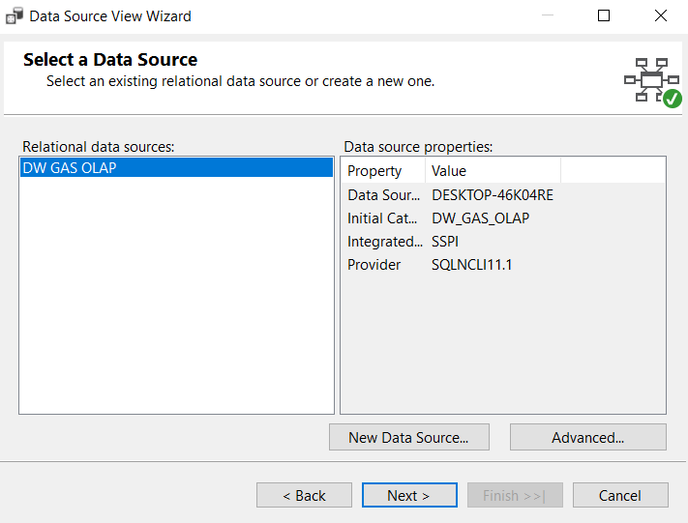

Hình 252. Chọn kết nối từ nguồn dữ liệu với Data Source View đến dự án SSAS

* Bước 4: Tại cửa sổ **Data Source View Wizard**, chọn các bảng DIM và FACT sử dụng trong quá trình phân tích, sau đó chọn **Next**.

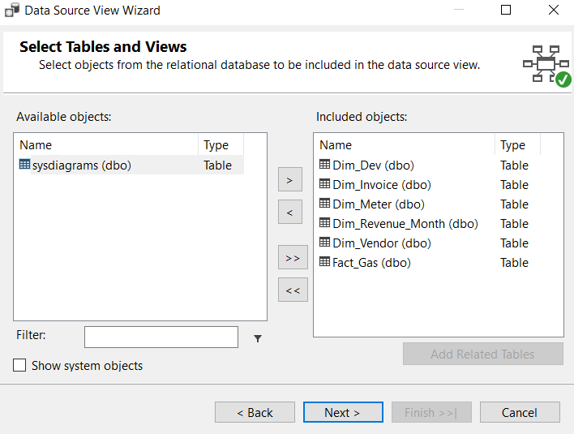

Hình 253. Chọn các bảng DIM và bảng FACT cho dự án SSAS

* Bước 5: Chọn **Finish** để tạo **Data Source View** mới.

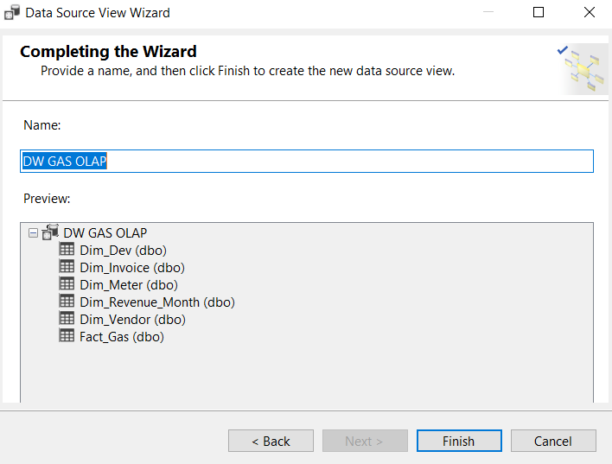

Hình 254. Chọn Finish để hoàn tất quá trình tạo Data Source View

* Kết quả: Chọntệp *DW GAS OLAP.dsv* 🡲 **Open**.

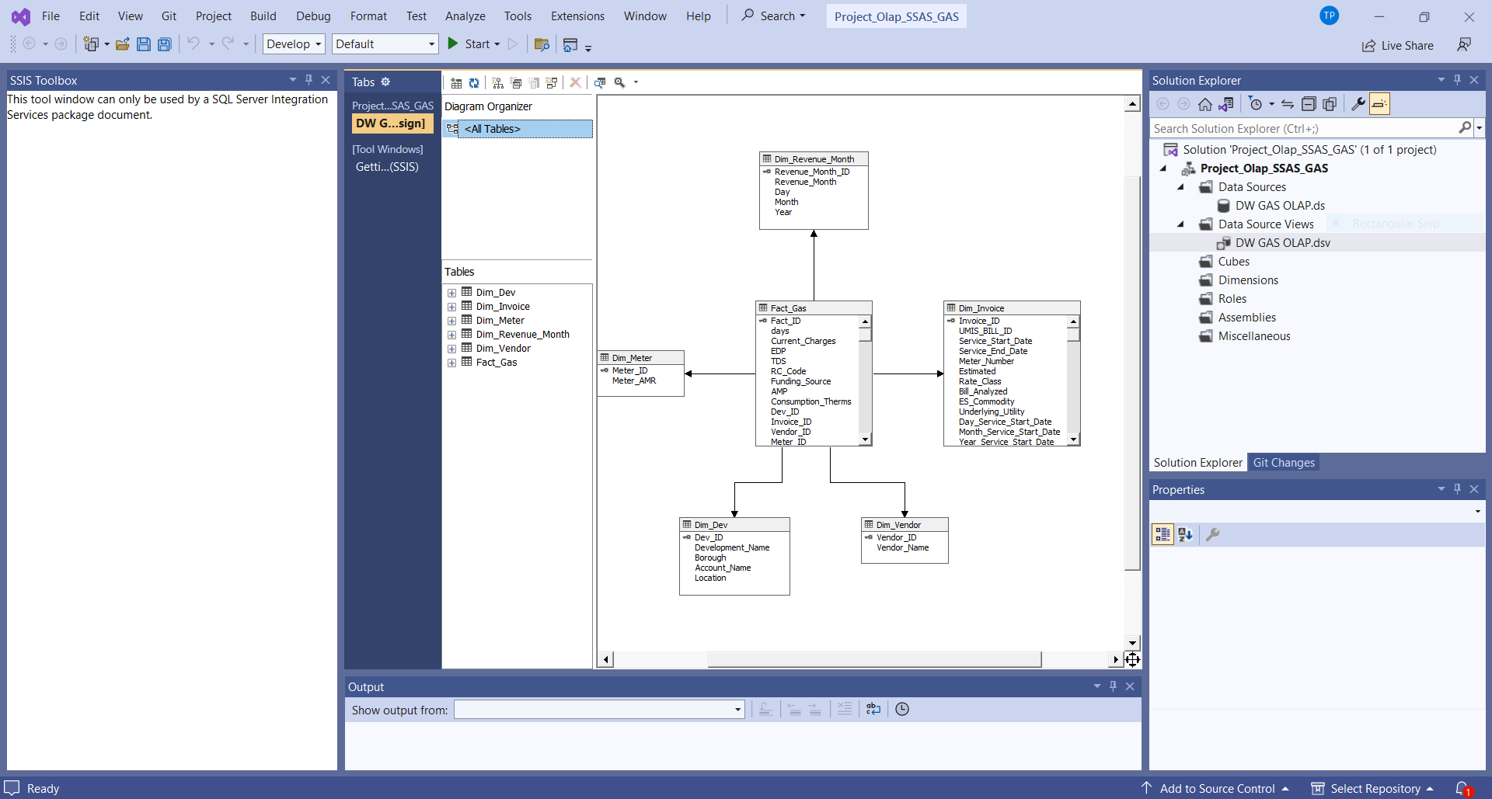

Hình 255. Data Source View sau khi hoàn tất

1. **XÁC ĐỊNH CÁC CHIỀU DỮ LIỆU**

Để xác định các chiều dữ liệu (Define a Dimension) cho một dự án SSAS mới, ta thực hiện các bước sau:

* Bước 1: Tại cửa sổ **Solution Explorer**, chuột phải vào **Dimensions** 🡲 **New Dimension** để thêm một chiều dữ liệu.

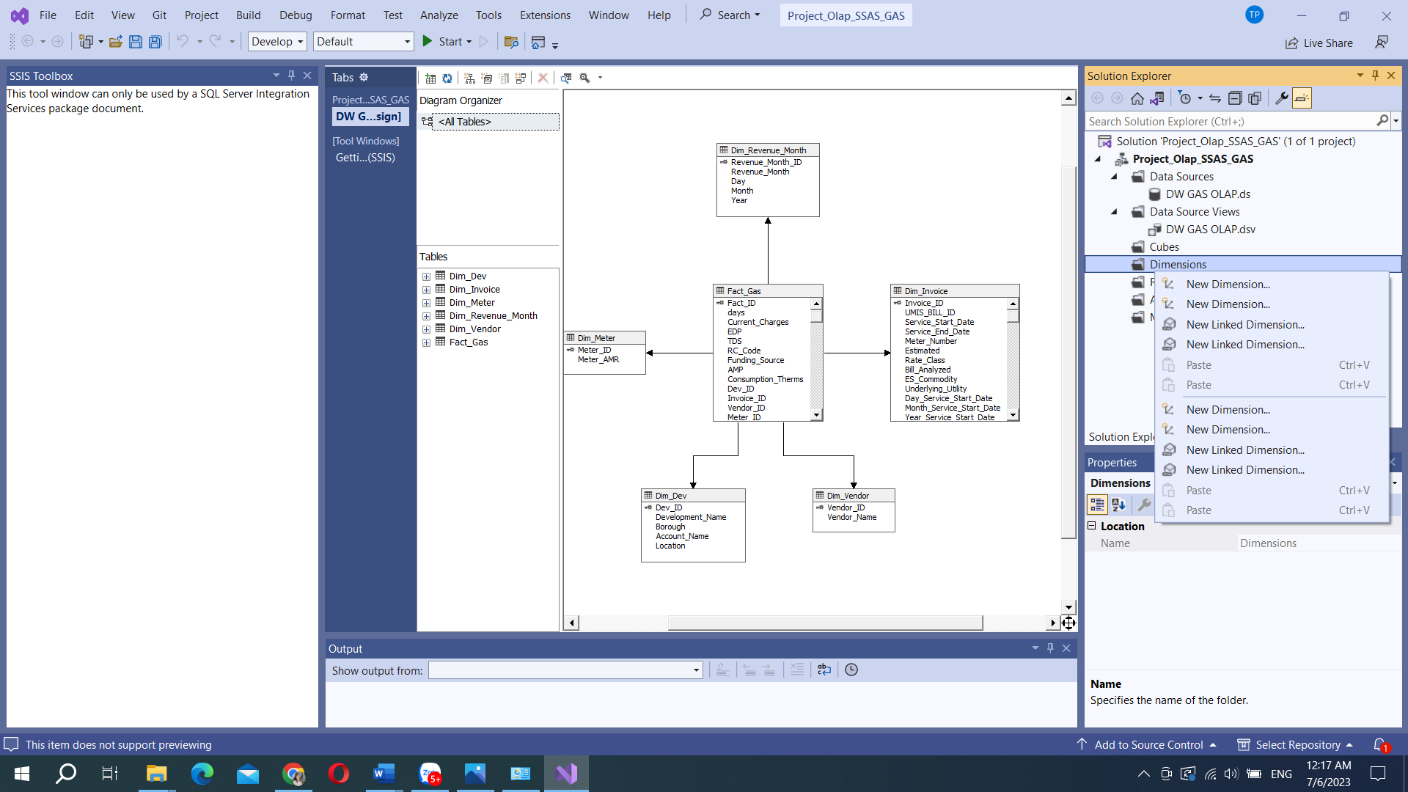

Hình 256. Tạo chiều dữ liệu mới (New Dimension)

* Bước 2: Cửa sổ **Dimension Wizard** xuất hiện, nhất **Next** để tiếp tục.

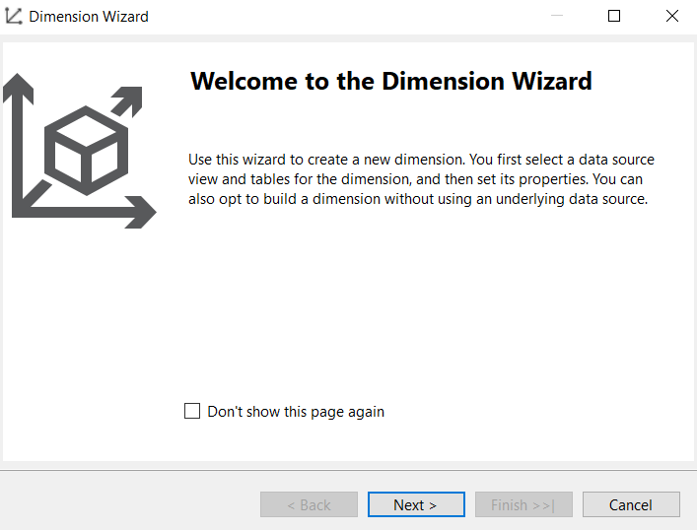

Hình 257. Cửa sổ giới thiệu Dimension Wizard

* Bước 4: Tại cửa sổ **Select Creation Method**, chọn **Use an Existing Table** 🡲 **Next** để chọn các bảng đã tồn tại.

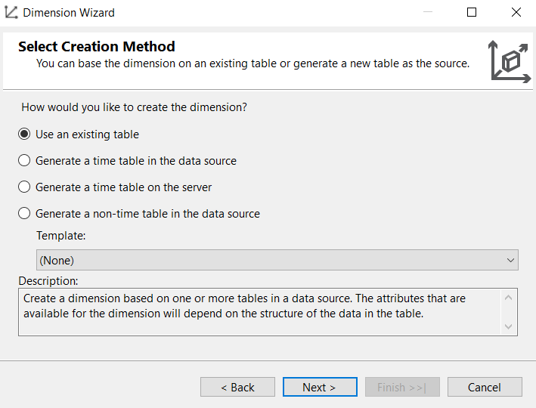

Hình 258. Chọn chiều dữ liệu từ bảng đã tồn tại

* Bước 5: Tiến hành tạo các bảng chiều. Tại cửa sổ **Source Information**, chọn bảng cần tạo chiều dữ liệu 🡲 Next. Tại cửa sổ **Select Dimension Attributes**, chọn các thuộc tính cần thiết cho chiều dữ liệu đó.

**Dim_Dev:**

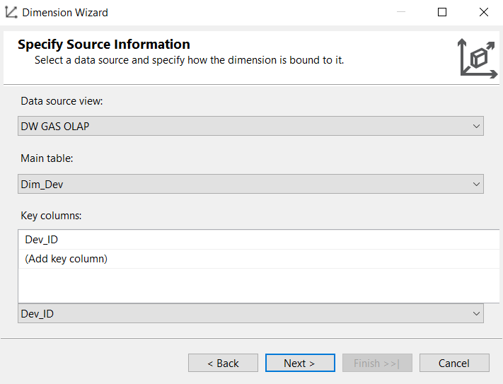

Hình 259. Chọn chiều dữ liệu trên bảng Dim_Dev

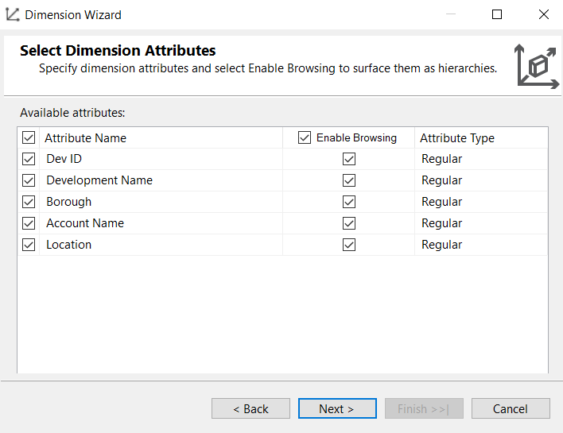

Hình 260. Chọn những thuộc tính cần thiết cho Dim_Dev

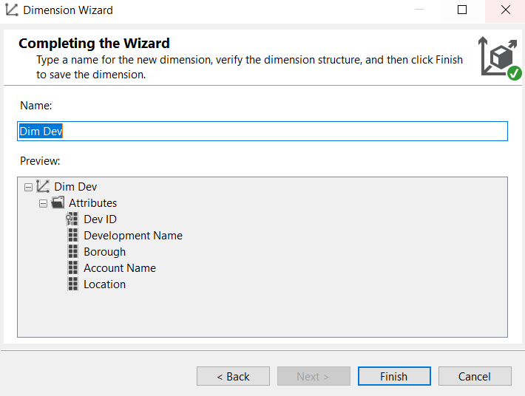

Hình 261. Hoàn thành quá trình tạo chiều Dim_Dev

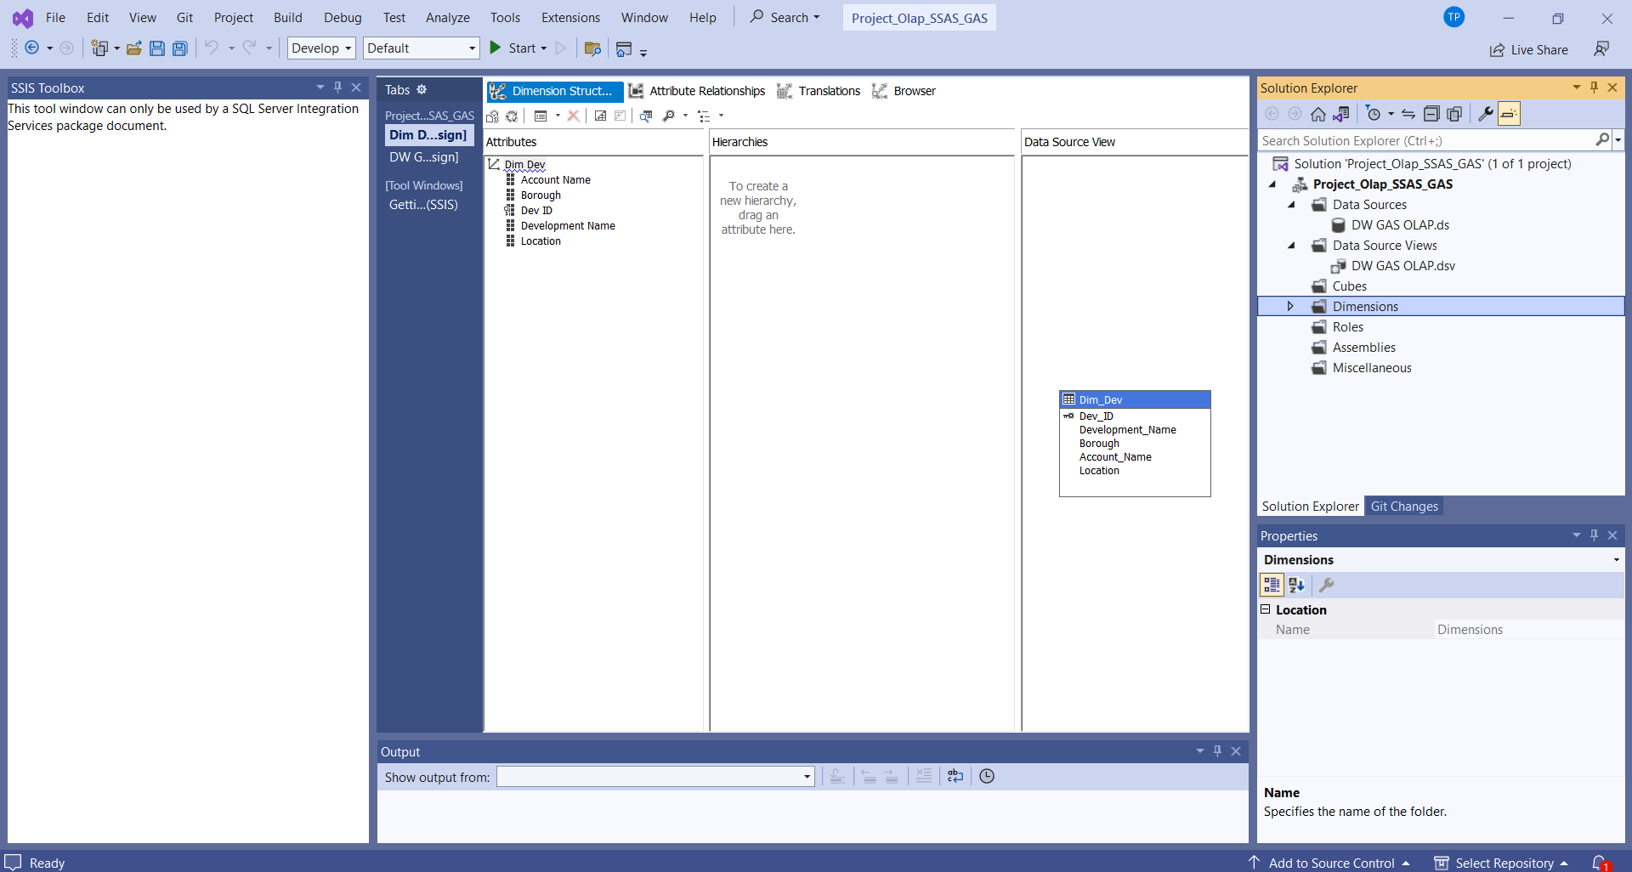

Hình 262. Chiều Dim_Dev sau khi tạo.

**Dim_Invoice:**

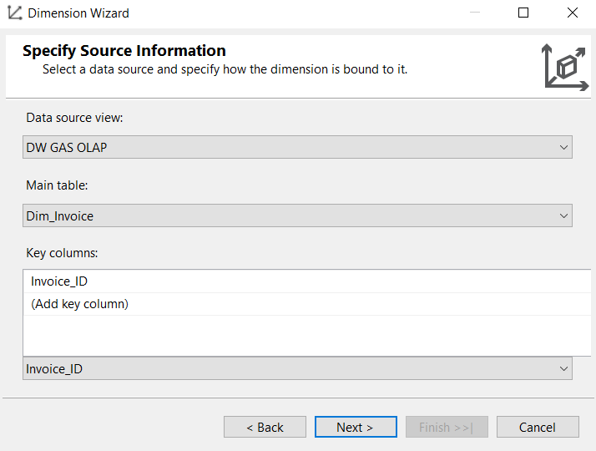

Hình 263. Chọn chiều dữ liệu trên bảng Dim_Invoice

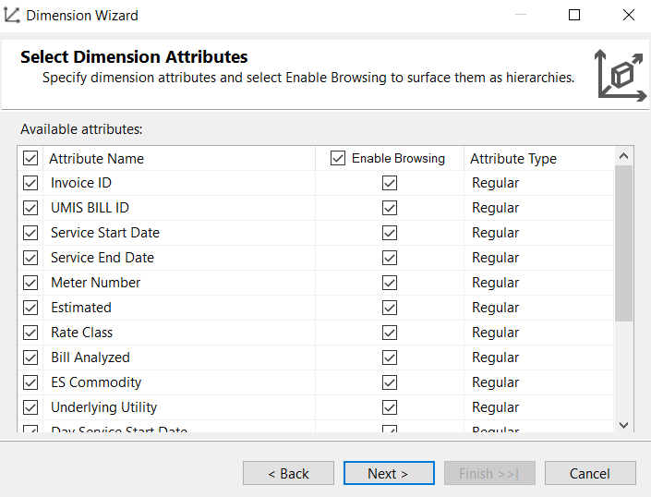

Hình 264. Chọn những thuộc tính cần thiết cho Dim_Invoice

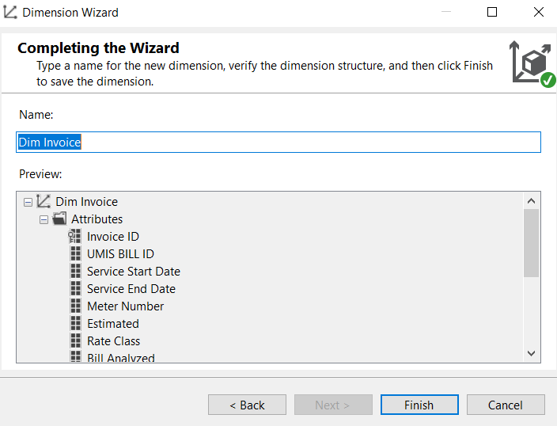

Hình 265. Hoàn thành quá trình tạo chiều Dim_Invoice

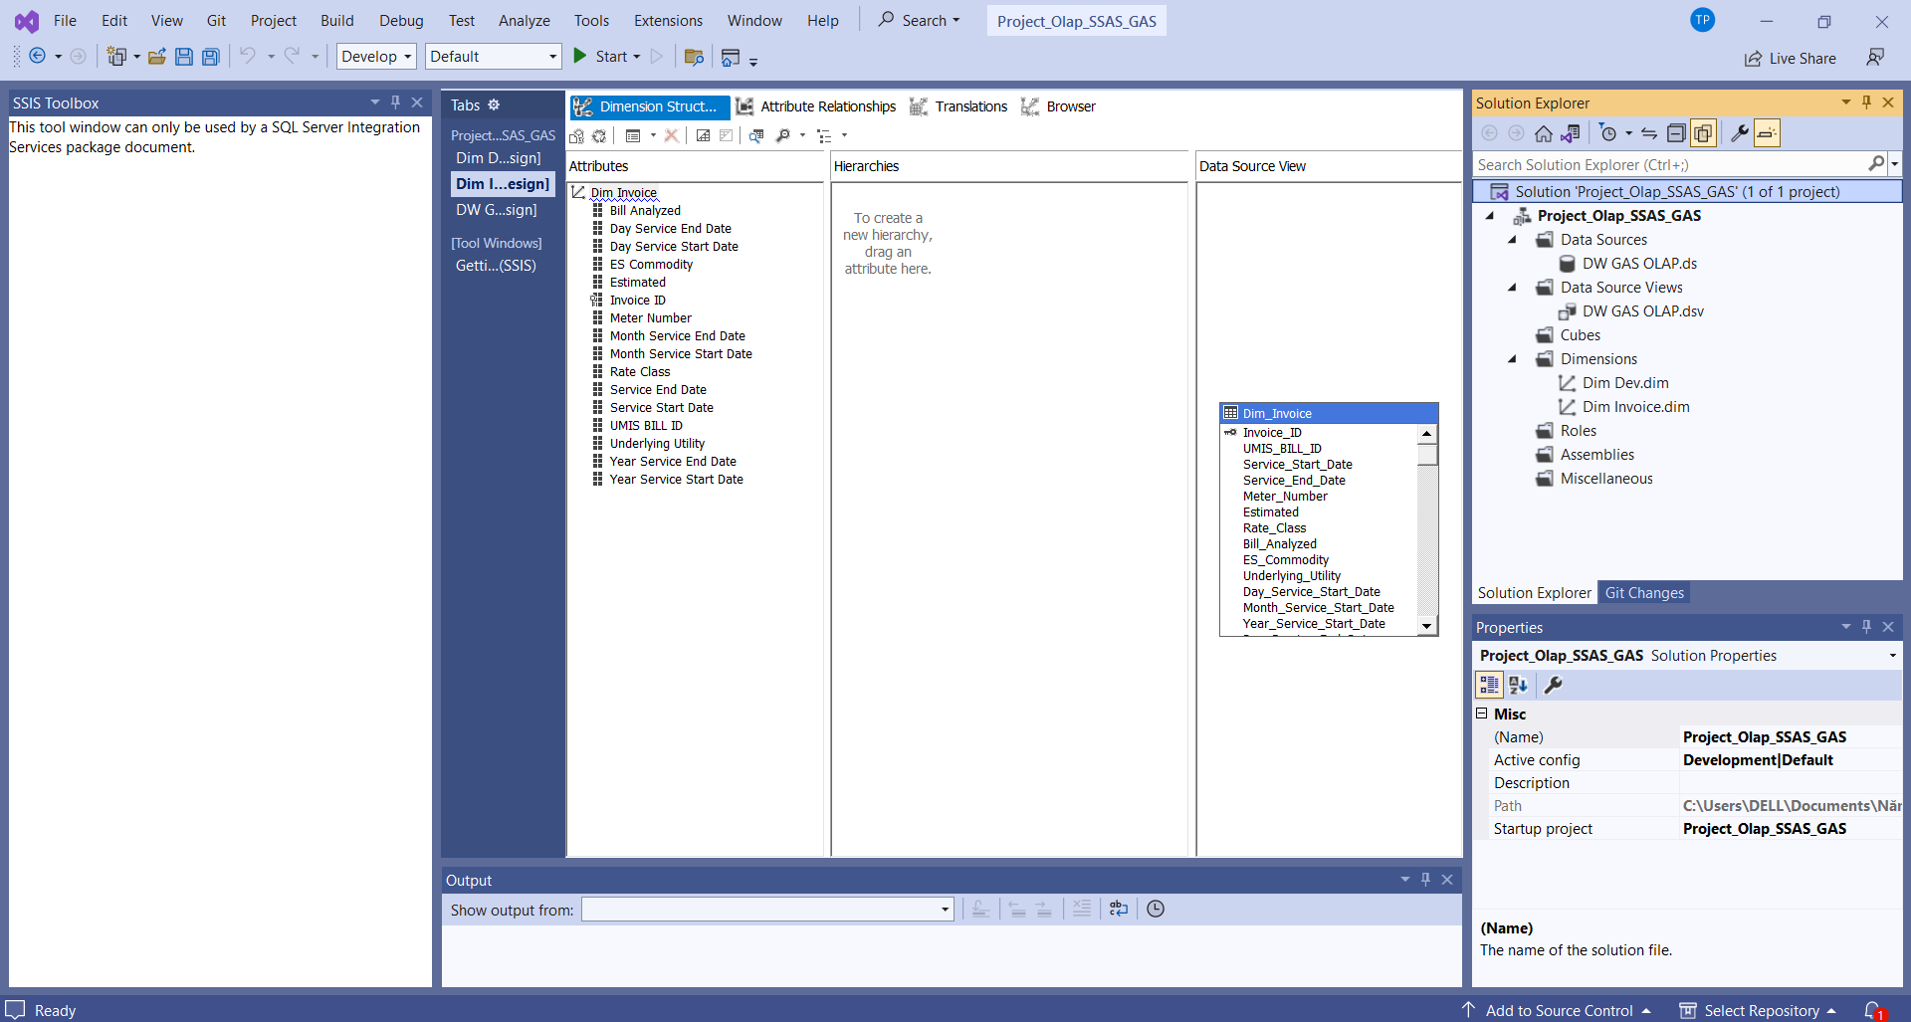

Hình 266. Chiều Dim_Invoice sau khi tạo

**Dim_Vendor:**

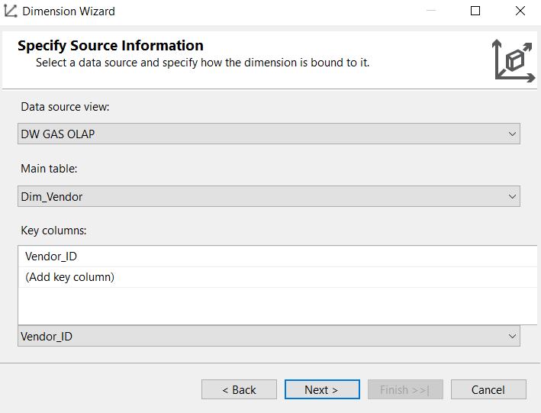

Hình 267. Chọn chiều dữ liệu trên bảng Dim_Vendor

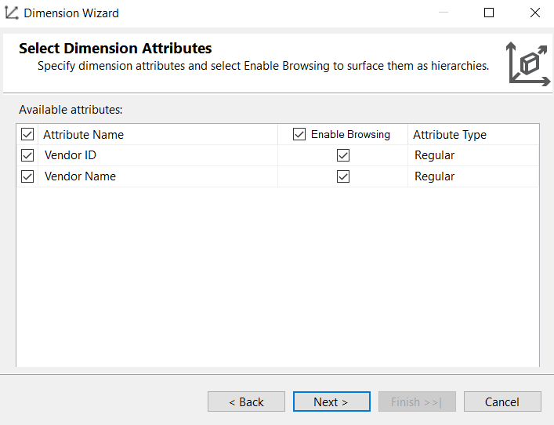

Hình 268. Chọn những thuộc tính cần thiết cho Dim_Vendor

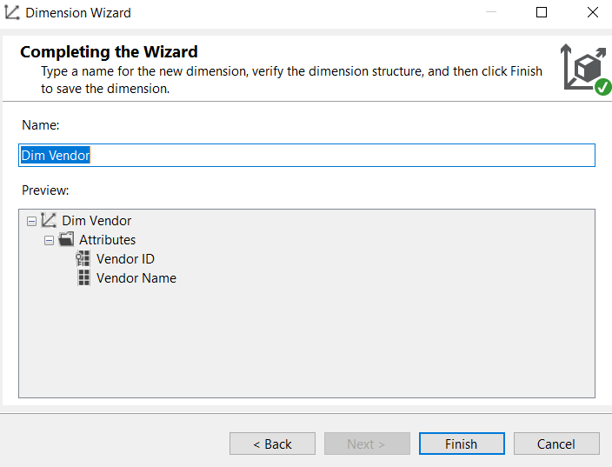

Hình 269. Hoàn thành quá trình tạo chiều Dim_Vendor

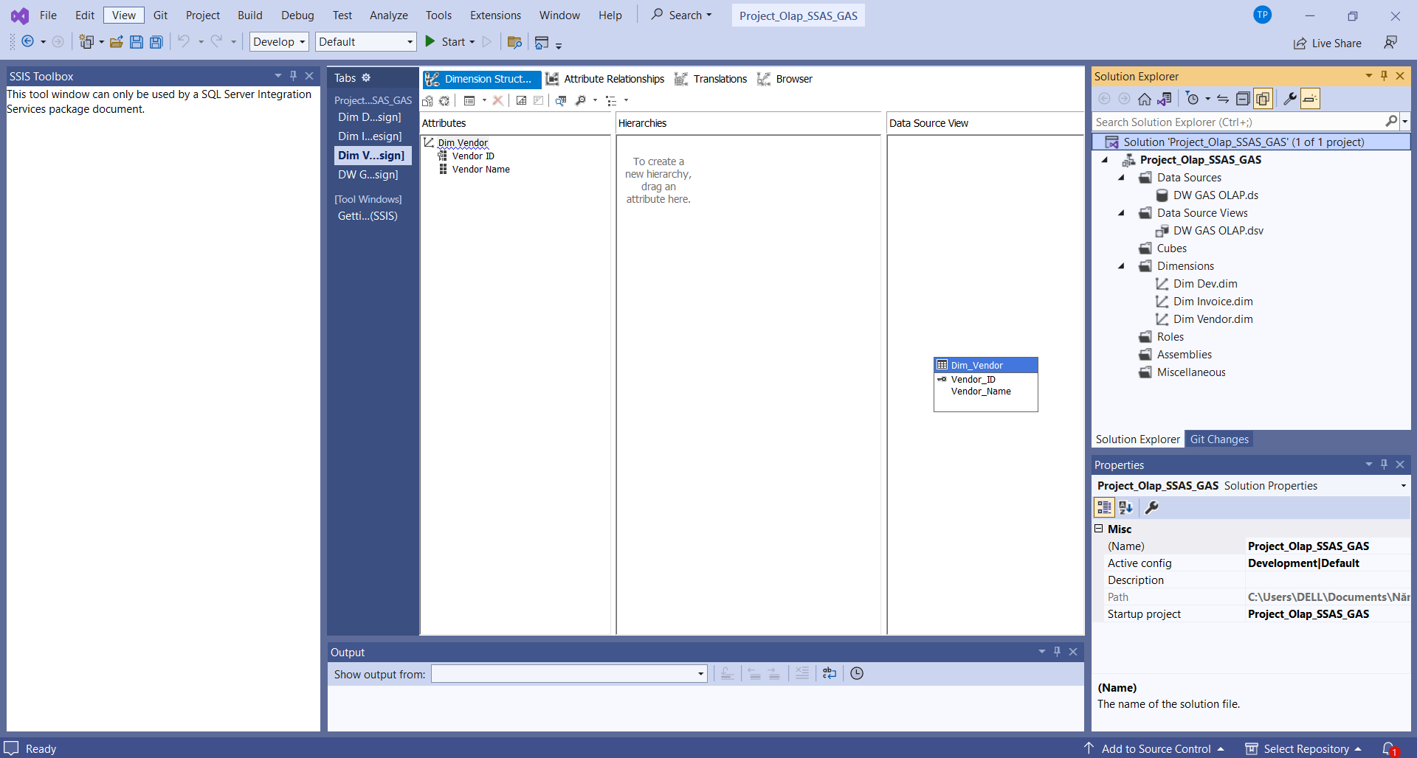

Hình 270. Chiều Dim_Vendor sau khi tạo

**Dim_Meter:**

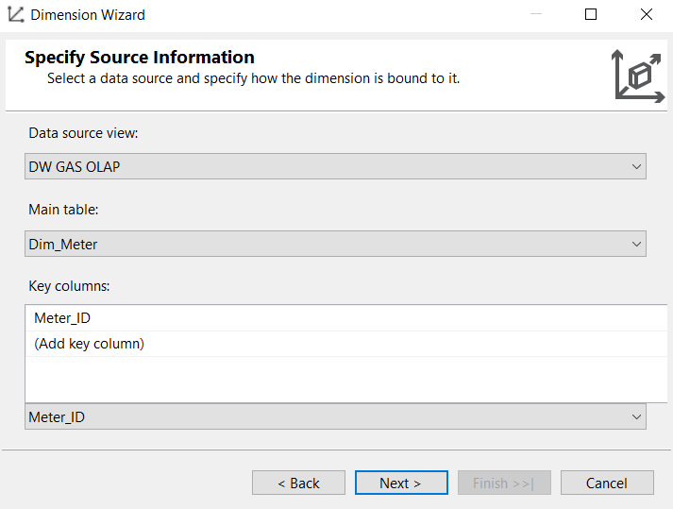

Hình 271. Chọn chiều dữ liệu trên bảng Dim_Meter

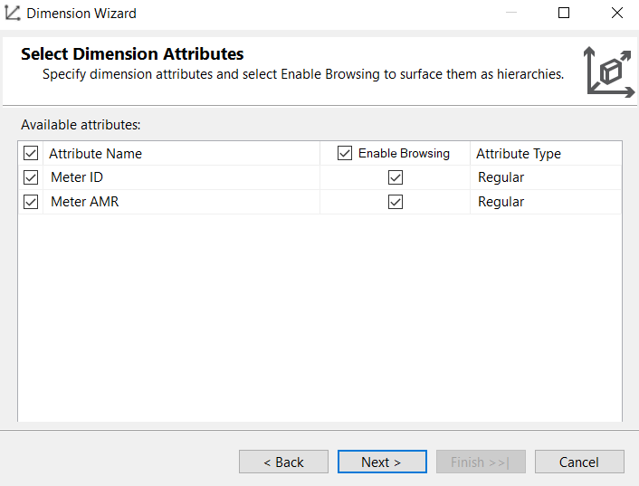

Hình 272. Chọn những thuộc tính cần thiết cho Dim_Meter

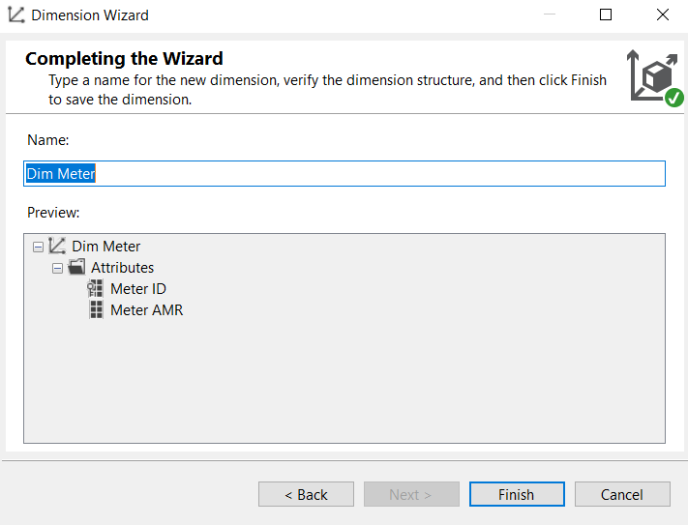

Hình 273. Hoàn thành quá trình tạo chiều Dim_Meter

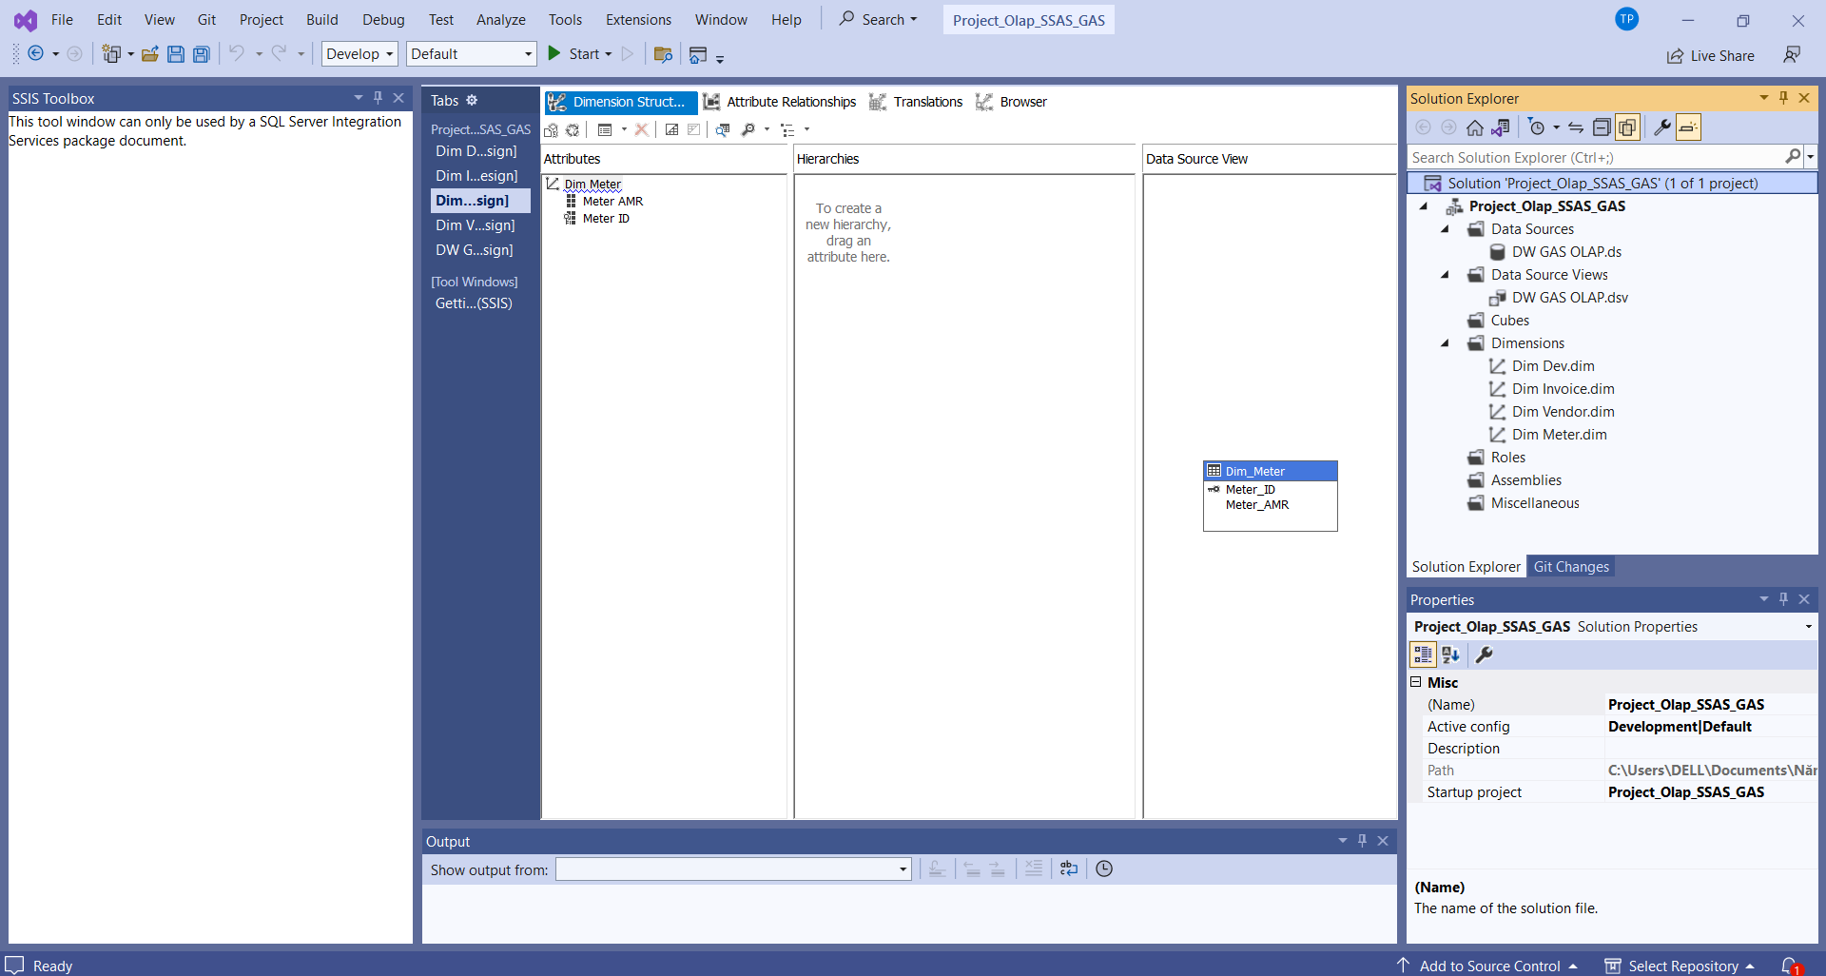

Hình 274. Chiều Dim_Meter sau khi tạo

**Dim_Revenue_Month:**

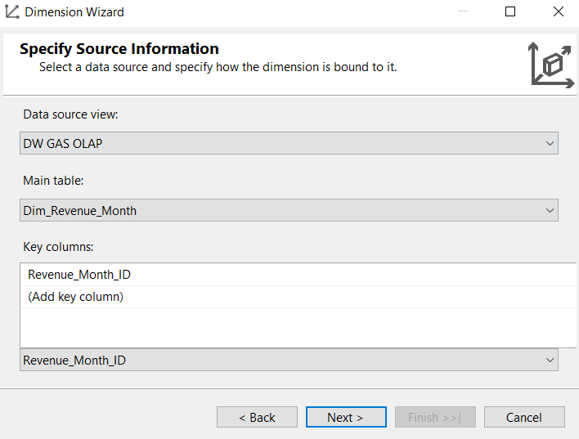

Hình 275. Chọn chiều dữ liệu trên bảng Dim_Revenue_Month

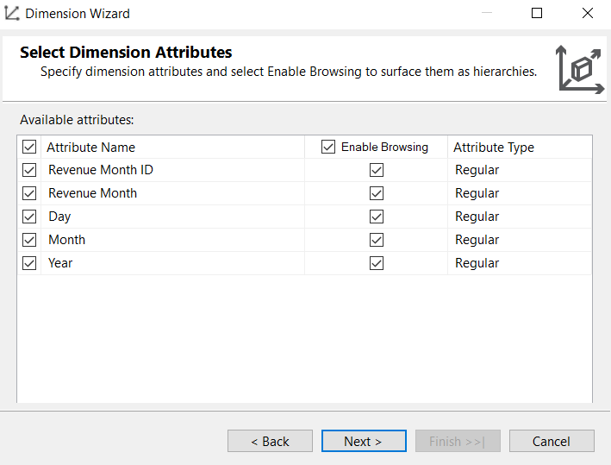

Hình 276. Chọn những thuộc tính cần thiết cho Dim_Revenue_Month

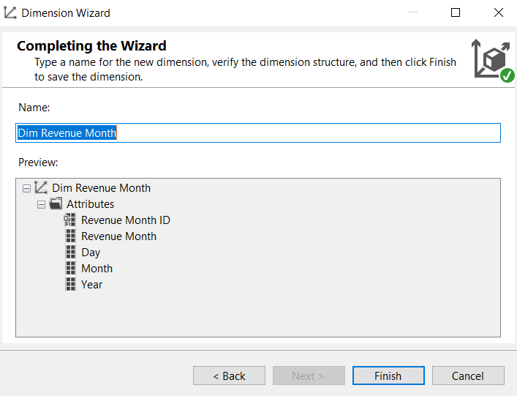

Hình 277. Hoàn thành quá trình tạo chiều Dim_Revenue_Month

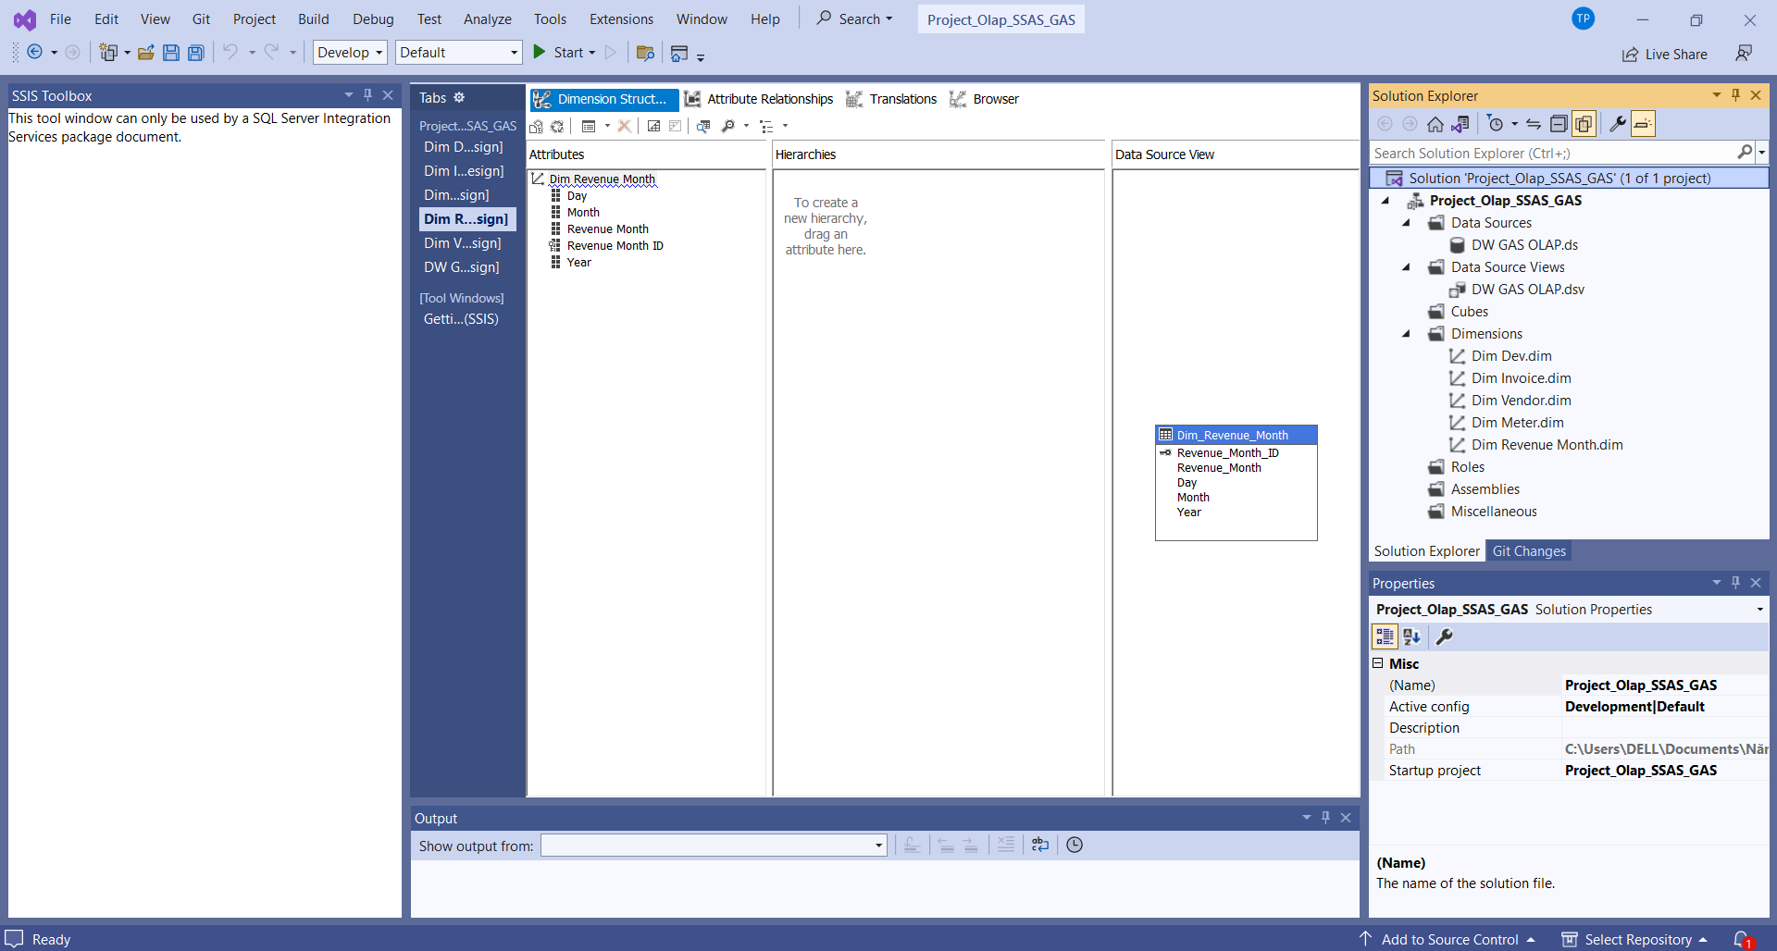

Hình 278. Chiều Dim_Revenue_Month sau khi tạo

1. **XÂY DỰNG CÁC KHỐI VÀ CÁC MEASURE**

Để xác định các khối và đo lường (Define Cubes and Measures) cho một dự án SSAS mới, ta thực hiện các bước sau:

* Bước 1: Tại cửa sổ **Solution Explorer**, chuột phải vào **Cubes** 🡲 **New Cube** để thêm một khối dữ liệu mới.

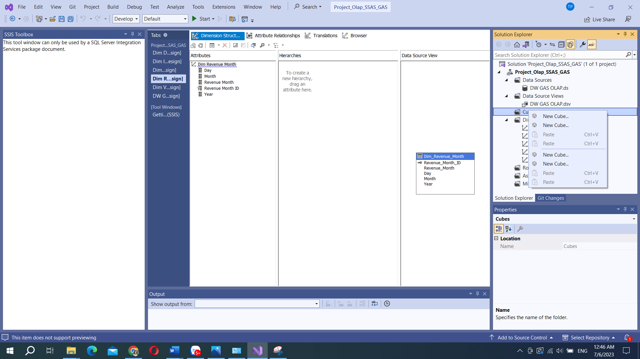

Hình 279. Tạo khối dữ liệu mới

* Bước 2: Cửa sổ **Cube Wizard** xuất hiện, nhất **Next** để tiếp tục.

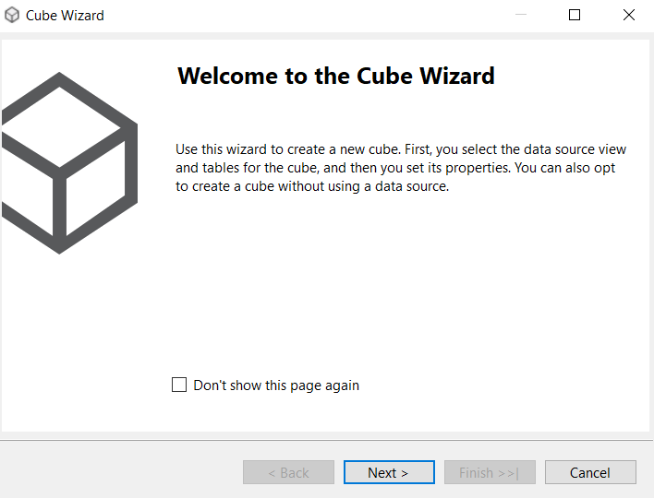

Hình 280. Cửa sổ giới thiệu Cube Wizard

* Bước 3: Tại cửa sổ **Select Creation Method**, chọn **Use an Existing Table** 🡲 **Next** để chọn các bảng đã tồn tại.

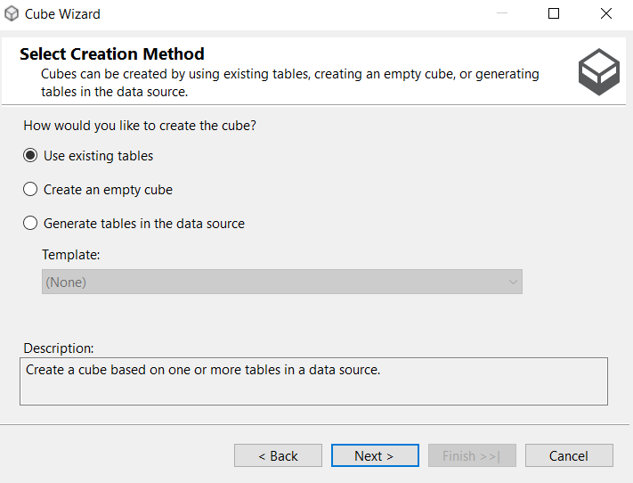

Hình 281. Tùy chọn tạo cube

* Bước 4**:** Chọn bảng **Fact_Gas** để phân chia các nhóm đo đạc (Measure Groups)

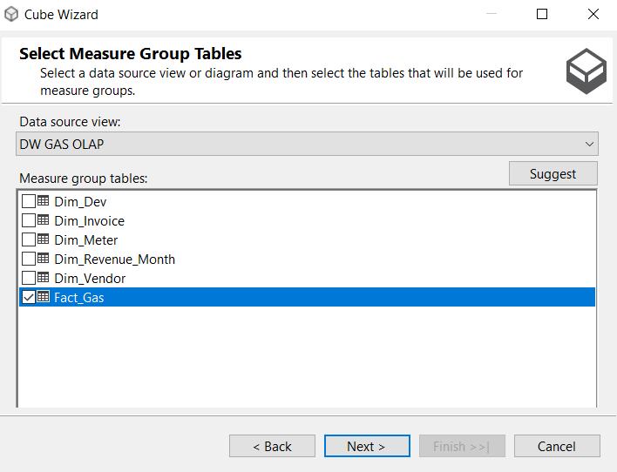

Hình 282. Chọn bảng Fact_Gas để tuỳ chọn các Measure Groups

* Bước 5**:** Chọn các thuộc tính định lượng trong bảng **Fact_Gas** được đề xuất.

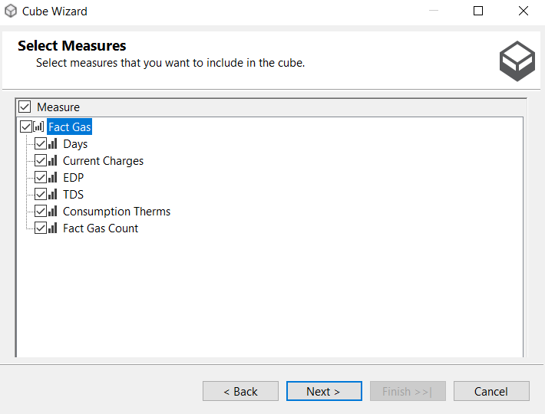

Hình 283. Tuỳ chọn các thuộc tính định lượng trên bảng Fact

* Bước 6**:** Chọn danh sách các **Dimension** đã tạo (chương 3 mục 4), chọn **Next** để tiếp tục.

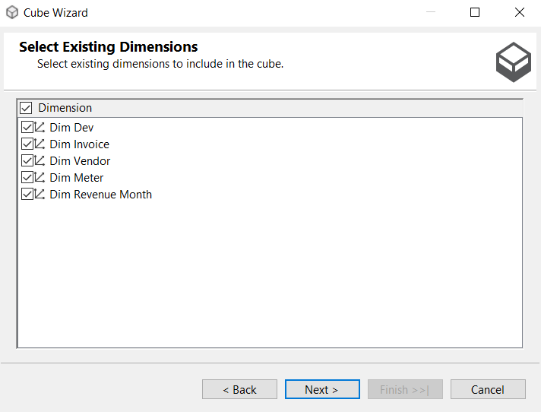

Hình 284. Tuỳ chọn các chiều dữ liệu đã tạo cho các khối

* Bước 7**:** Khởi tạo chiều dữ liệu (**Dimension mới**) trên bảng *Fact_Gas* chọn Next để tiếp tục.

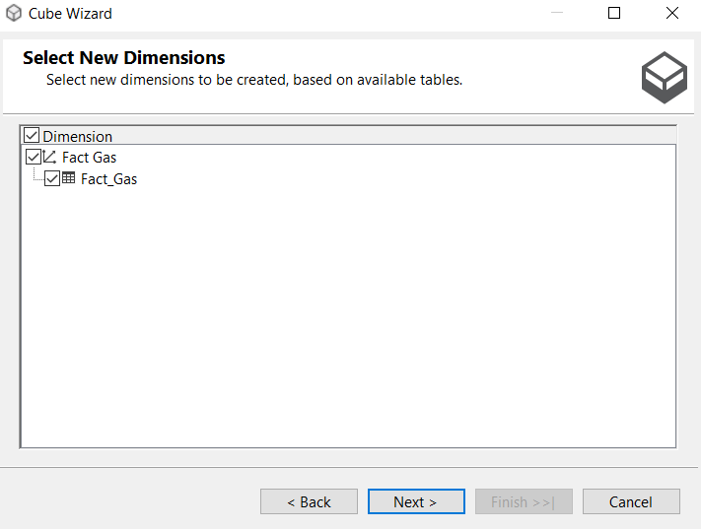

Hình 285. Tạo chiều dữ liệu mới trên bảng Fact_Gas

* Bước 8**:** Chọn **Finish** để hoàn tất quá trình tạo Cube.

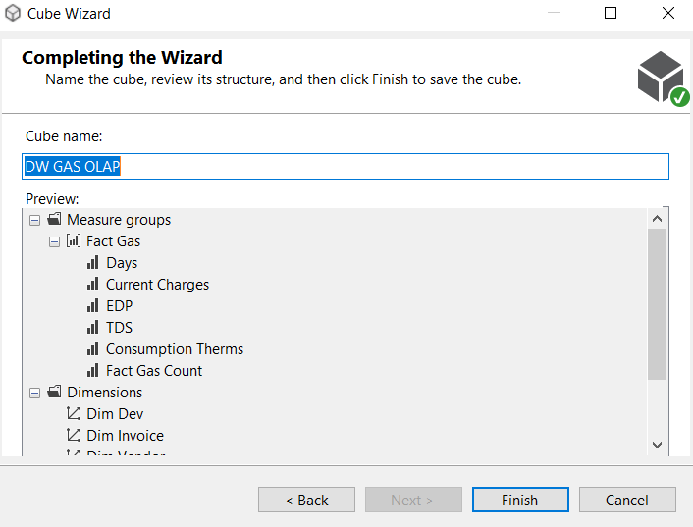

Hình 286. Hoàn tất quá trình tạo Cube

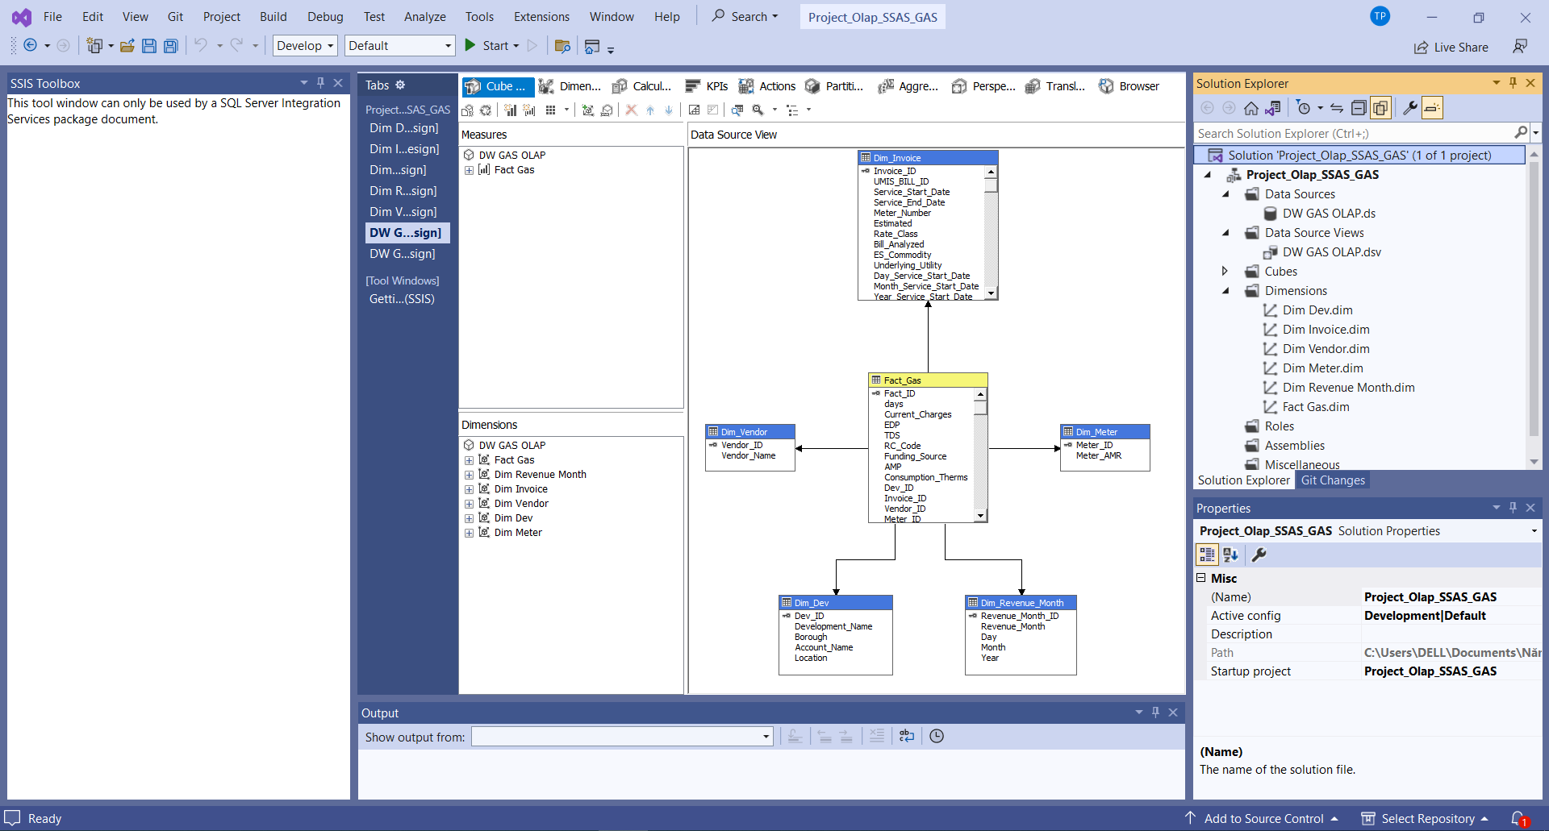

Hình 287. Kết thúc quá trình tạo cube

1. **KHỞI TẠO CHẠY DỰ ÁN SSAS**

* Nhấn chuột phải vào “Project_Olap_SSAS_GAS” nhấn Deploy như hình minh họa:

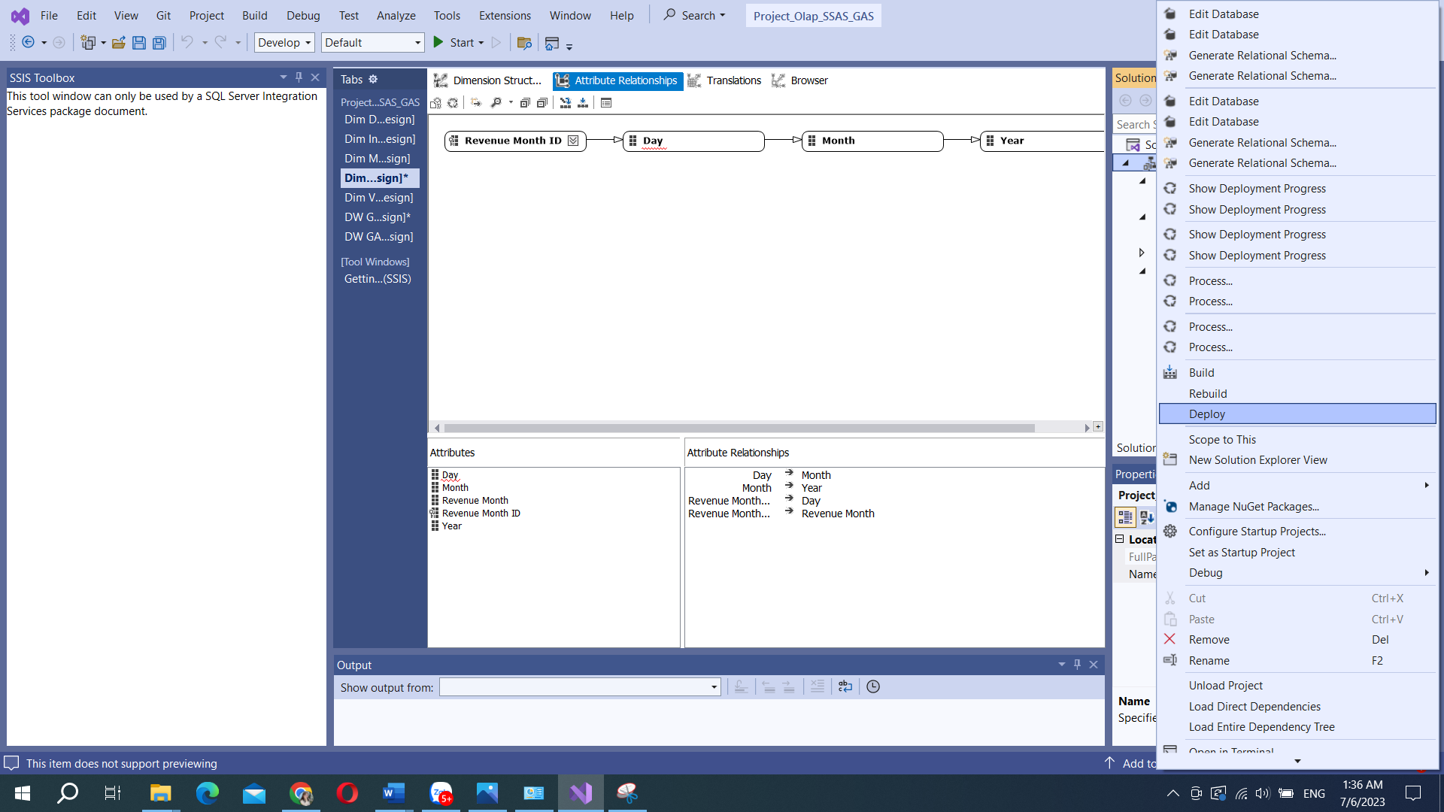

Hình 288. Deploy project SSAS.

* Kết quả của quá trình Deploy thành công như hình minh họa:

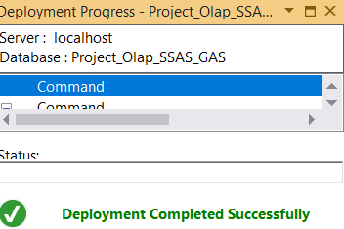

Hình 289. Kết quả Deployment.

1. **QUÁ TRÌNH PHÂN TÍCH DỮ LIỆU BẰNG CÔNG CỤ SSAS TRÊN CÁC KHỐI CUBE**
   1. **Thống kê top 3 quận có mức tiêu thụ nhiệt lớn nhất trong năm hóa đơn 2020. (FACT, DIM_DEV, DIM_REVENUE_MONTH)**

**Ý nghĩa câu truy vấn**: Dùng để thống kê, tính ra 3 quận có mức tiêu thụ nhiệt lớn nhất trong 2020.

**Thực hiện truy vấn:**

* Bước 1: Tạo một nameset Câu_1 dùng để lấy top 3 quận có mức tiêu thụ nhiệt lớn nhất.

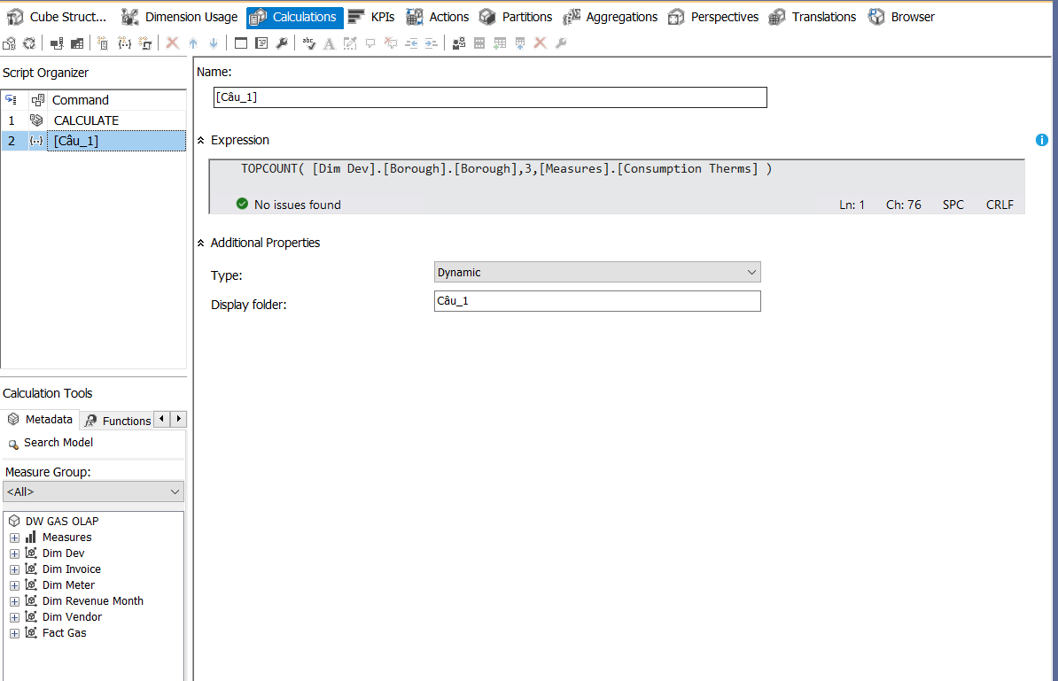

Hình 290. Thiết lập nameset câu 1

* Bước 2: Kéo thả các thuộc tính Borough, Consumption Therms sang cửa sổ thực thi.

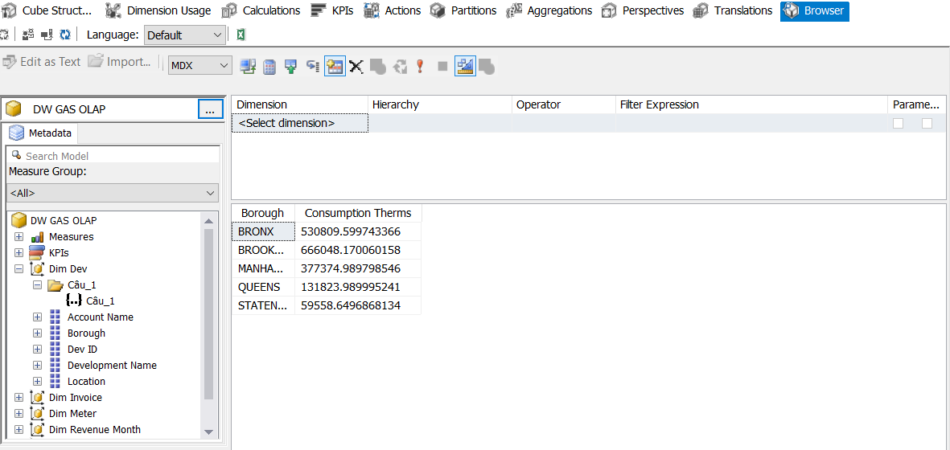

Hình 291. Kéo thả các thuộc tính cần thiết cho câu truy vấn 1 sang cửa sổ truy vấn

* Bước 3: Lọc ra các năm 2020 và dùng nameset Câu_1 và sẽ nhận được kết quả như hình bên dưới.

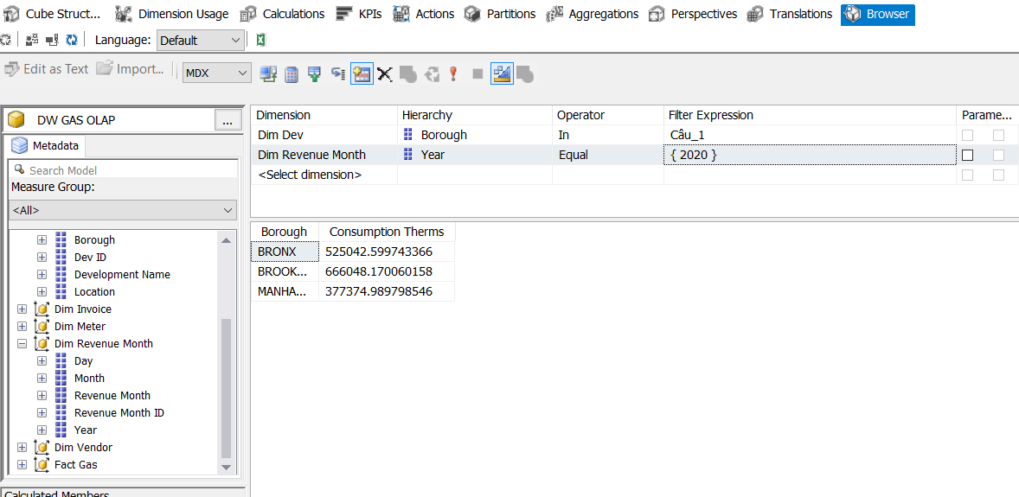

Hình 292. Kết quả cho câu truy vấn 1

* 1. **Thống kê lượng tiêu thụ gas theo tháng (FACT, DIM_REVENUE_MONTH)**

**Ý nghĩa câu truy vấn**: Thống kê ra lượng gas theo tháng, từ đó biết được nhu cầu sử dụng gas theo từng tháng sẽ thay đổi như thế nào.

**Thực hiện truy vấn**: Kéo các thuộc tính cần thiết như Month và Consumption Therms.

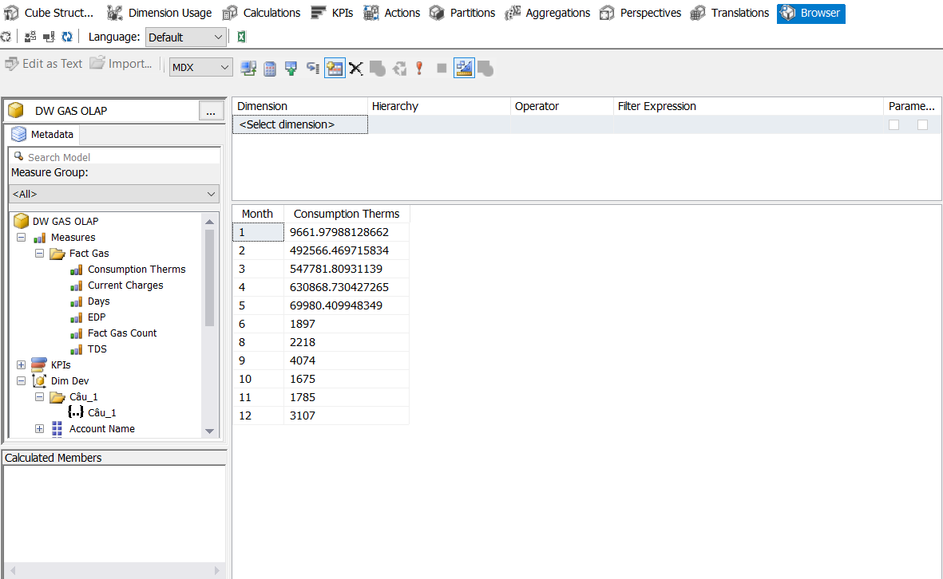

**Hình 293. Kết quả câu truy vấn 2.**

* 1. **Thống kê tổng chi phí hóa đơn cho tháng doanh thu**

**Ý nghĩa câu truy vấn**: Thông kê ra được tổng chi phí hóa đơn theo tháng doanh thu từ 2020 đến 2023.

**Thực hiện truy vấn**: Kéo thả các thuộc tính cần thiết như, Year, Month và Current Charges sang cửa sổ thực thi.

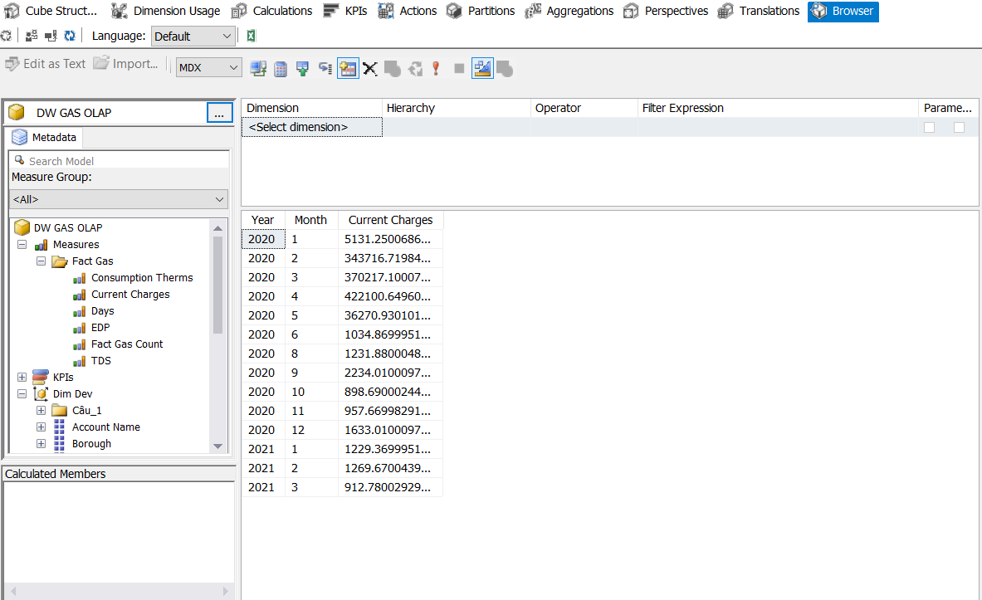

Hình 294. Kết quả câu truy vấn 3.

* 1. **Thống kê khu phát triển có số ngày sử dụng dịch vụ lớn hơn 5000 ngày (FACT, DIM_DEV)**

**Ý nghĩa câu truy vấn**: Những khu phát triển có số ngày sử dụng dịch vụ lớn hơn 5000 ngày.

**Thực thi câu truy vấn**:

* Bước 1: Tạo một nameset Câu_4 dùng để lấy ra những khu phát triển có số ngày sử dụng dịch vụ lớn hơn 5000 ngày.

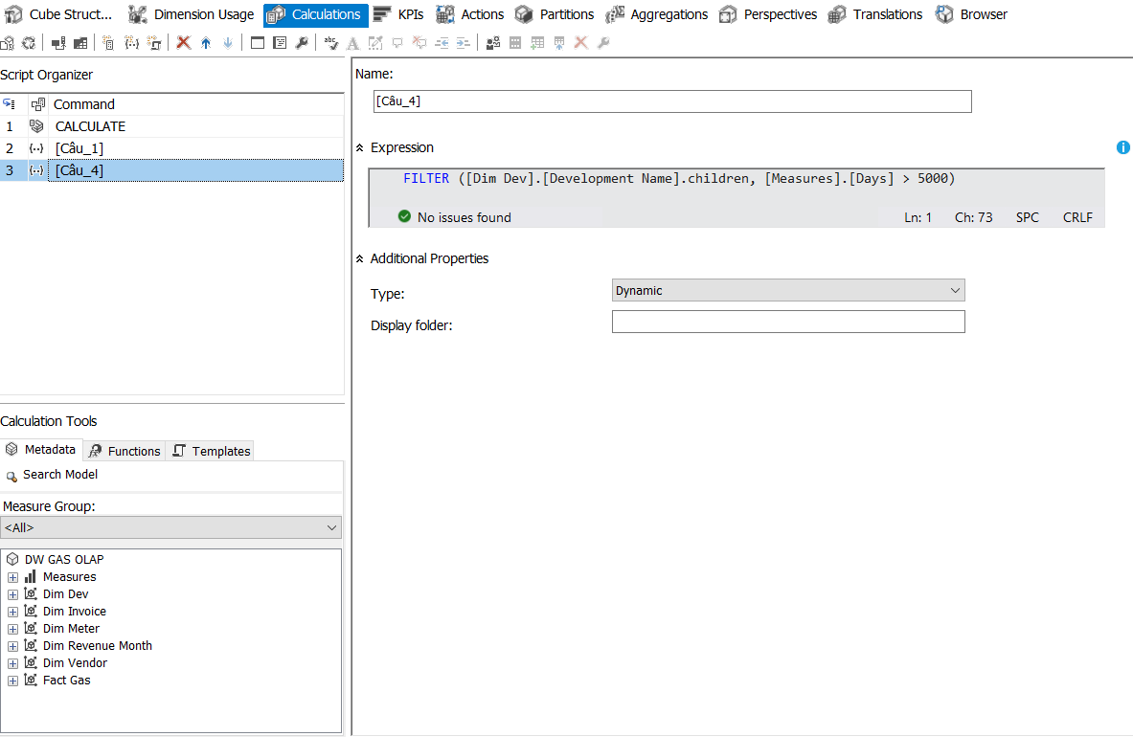

Hình 295. Thiết lập nameset câu 4.

* Bước 2: Kéo thả các thuộc tính Development Name và Days sang cửa sổ thực thi.

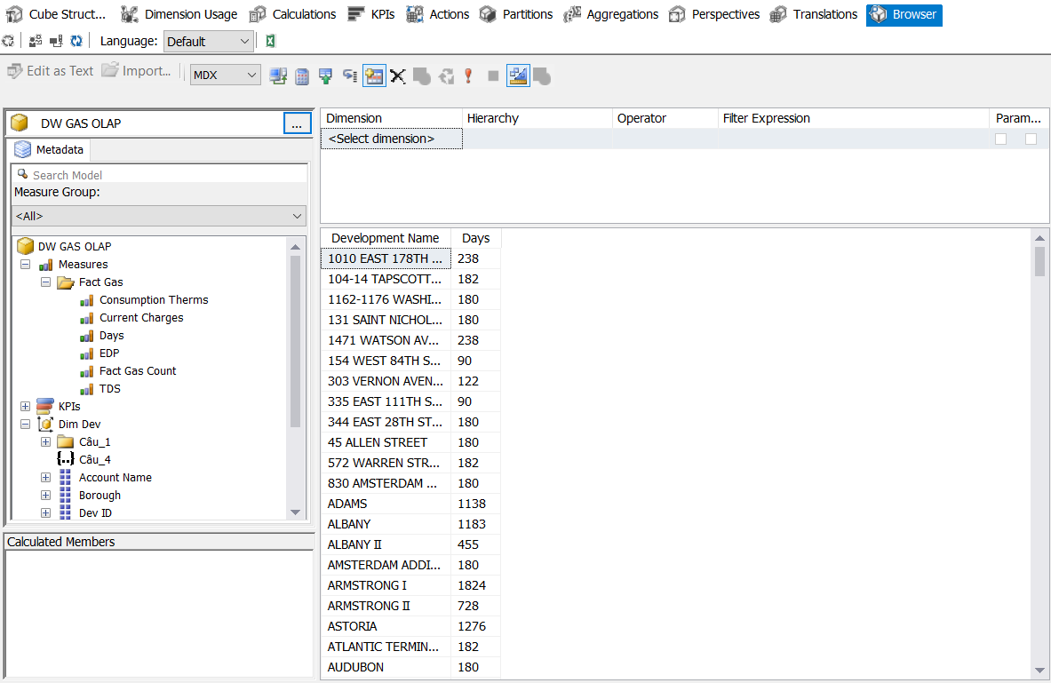

Hình 296. Chọn những thuộc tính cần thiết cho câu truy vấn 4.

* Bước 3: Sử dụng nameset Câu_4 và sẽ nhận được kết quả như hình bên dưới.

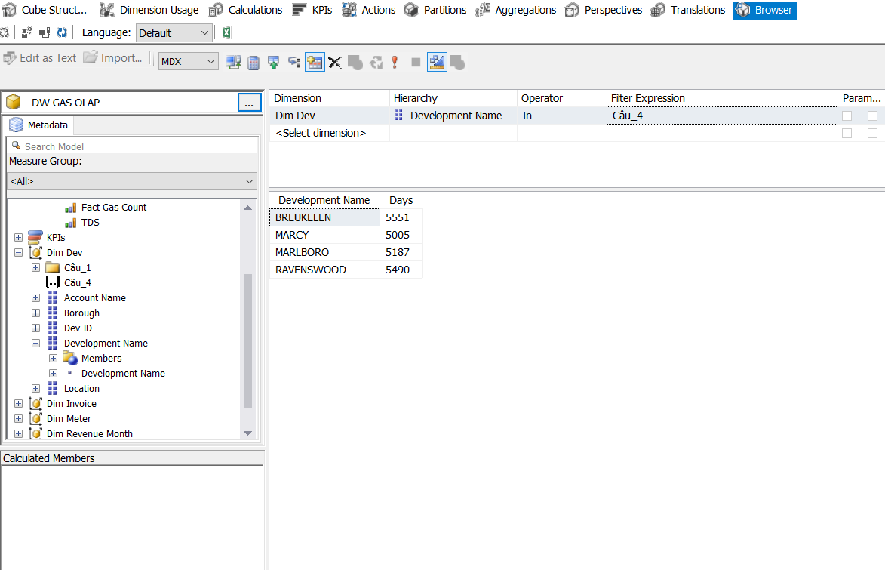

Hình 297. Kết quả câu truy vấn 4 bằng công cụ BI.

* 1. **Đơn vị cung cấp tiện ích chính có số ngày sử dụng ga cao nhất với ngày bắt đầu hóa đơn của năm 2020.**

**Ý nghĩa câu truy vấn**: Tìm ra đơn vị cung cấp tiện ích chính có số ngày dử dụng gas cao nhất với ngày bắt đầu hóa đơn của năm 2020. Từ đó, chúng ta có thể nắm bắt thêm về thông tin.

**Thực thi câu truy vấn**:

* Bước 1: Tạo một nameset Câu_5 dùng để lấy ra đơn vị cung cấp tiện ích có số ngày sử dụng ga cao nhất.

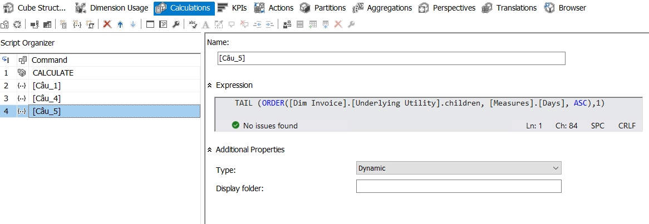

Hình 298. Thiết lập nameset cho câu truy vấn 5.

* Bước 2: Kéo thả các thuộc tính Underlying Utility và Days sang cửa sổ thực thi.

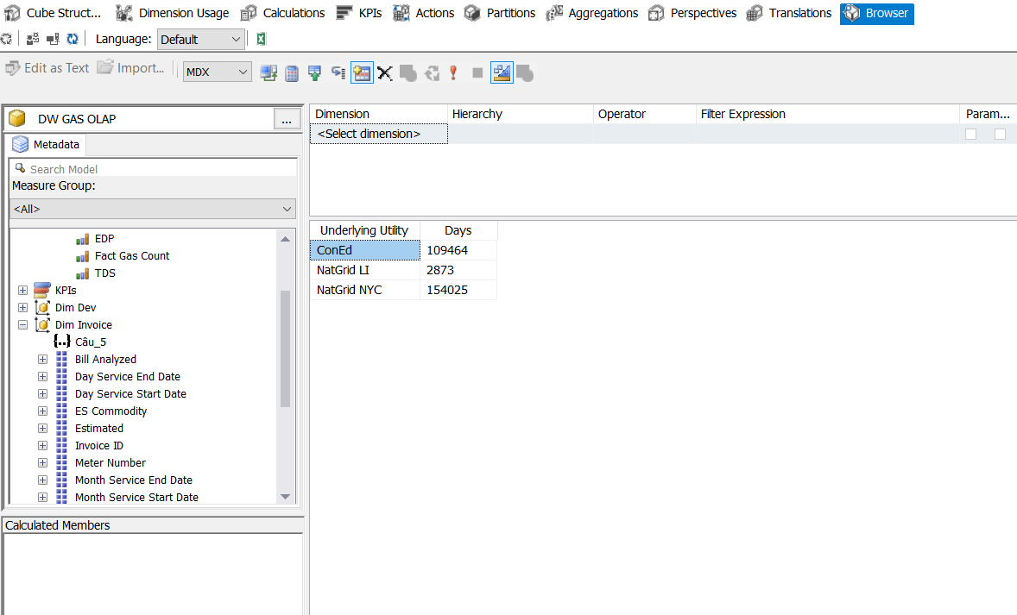

Hình 299. Chọn những thuộc tính cần thiết cho câu truy vấn 5.

* Bước 3: Lọc ra ngày bắt đầu hóa đơn là năm 2020 và sử dụng nameset Câu_5 và sẽ nhận được kết quả như hình bên dưới.

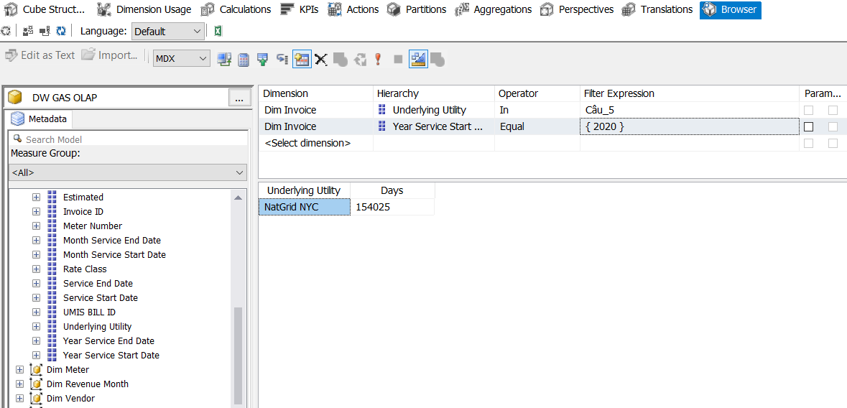

Hình 300. Kết quả câu truy vấn 5 bằng công cụ BI.

* 1. **Thống kê tổng mức tiêu thụ gas của những khu phát triển mà đơn vị cung cấp tiện ích chính không phải là “NatGrid NYC”.**

**Ý nghĩa câu truy vấn**: Tính tổng mức tiêu thụ gas của nhưng khu phát triển mà đơn vị cung cấp tiện ích chính không phải là “NatGrid NYC”.

**Thực thi câu truy vấn**:

* Bước 1: Tạo một nameset Câu_6 dùng để lấy ra khu phát triển mà đơn vị cung cấp tiện ích không phải là “NatGrid NYC”.

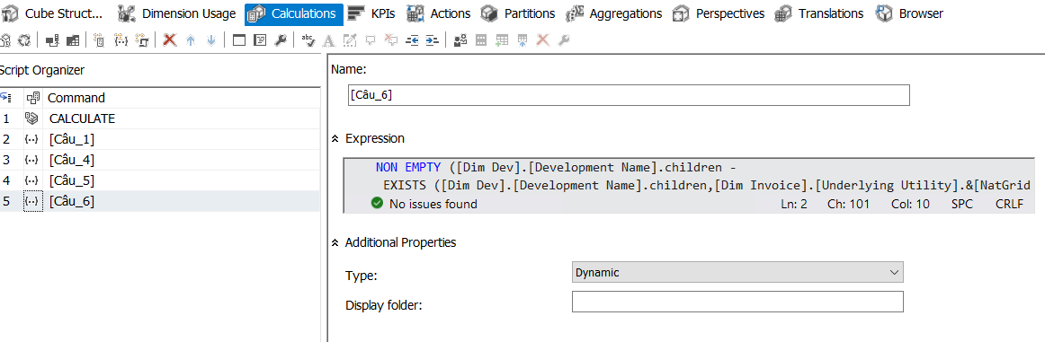

Hình 301. Thiết lập nameset cho câu truy vấn 6.

* Bước 2: Kéo thả các thuộc tính Development, Underlying Utility và Consumption Therms sang cửa sổ thực thi.

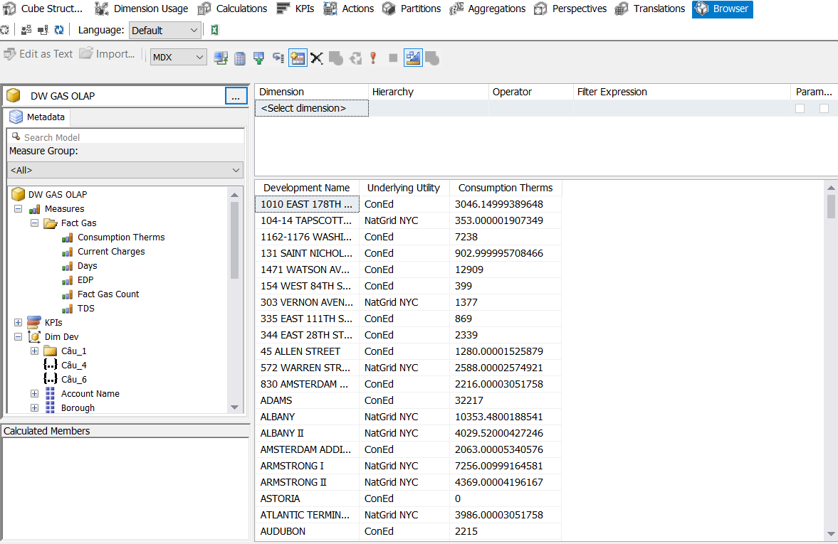

Hình 302. Chọn những thuộc tính cần thiết cho câu truy vấn 6.

* Bước 3: Sử dụng nameset Câu_6 và sẽ nhận được kết quả như hình bên dưới.

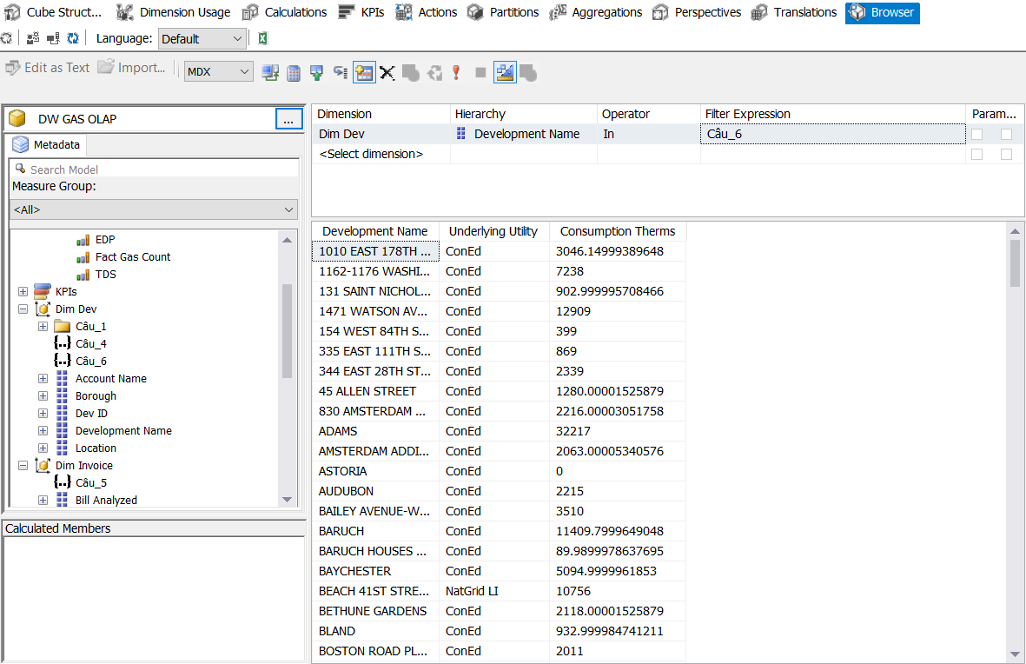

Hình 303. Kết quả câu truy vấn 6 bằng công cụ BI.

* 1. **Thống kê theo tháng, năm tổng lượng tiêu thụ nhiệt ở Newyork của từng đơn vị cung cấp tiện ích chính**

**Ý nghĩa câu truy vấn**: Thống kê ra theo tháng ứng với từng năm tổng lượng tiêu thụ gas ở NewYork của từng đơn vị cung cấp tiện ích.

**Thực thi câu truy vấn**: Kéo thả các thuộc tính cần thiết như, Year, Month Underlying Utility và Consumption Therms sang cửa sổ thực thi.

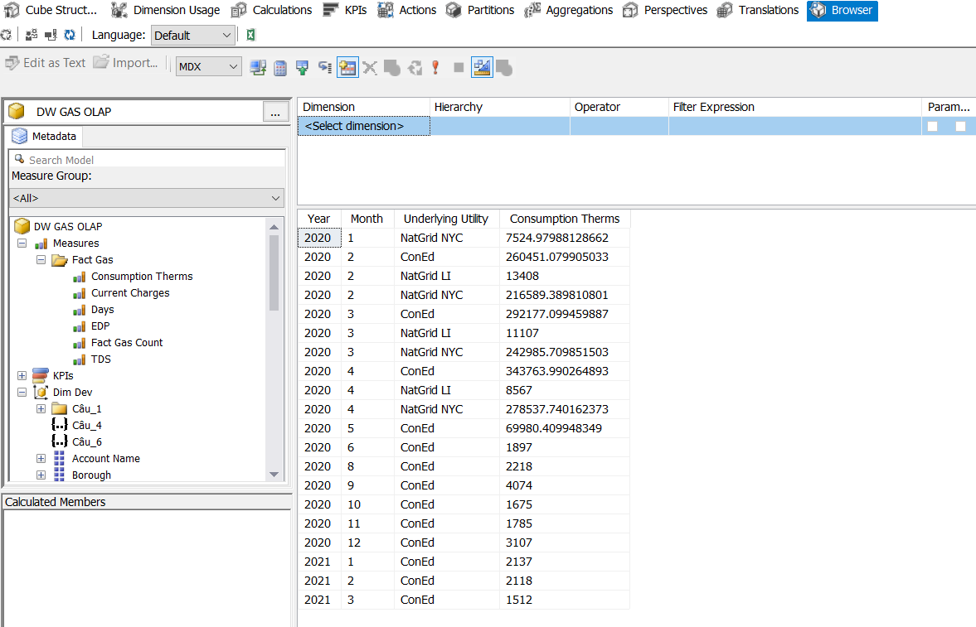

Hình 304. Kết quả câu truy vấn 7 bằng công cụ BI.

* 1. **Liệt kê tổng mức tiêu thụ gas với nhà cung cấp chi nhánh là "National Grid NYC" của năm hóa đơn 2020.**

**Ý nghĩa câu truy vấn**: Tính ra tổng mức tiêu thụ gas với nhà cung cấp chi nhánh là “National Grid NYC” của năm hóa đơn 2020.

**Thực thi câu truy vấn**:

* Bước 1: Kéo thả các thuộc tính Vendor Name và Consumption Therms sang cửa sổ thực thi.

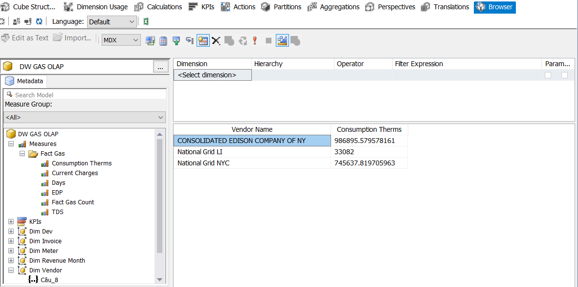

Hình 305. Chọn những thuộc tính cần thiết cho câu truy vấn 8.

* Bước 2: Lọc ra nhà cung cấp chi nhánh là “National Grid NYC” với hóa đơn là năm “2020” và sẽ nhận được kết quả như hình bên dưới.

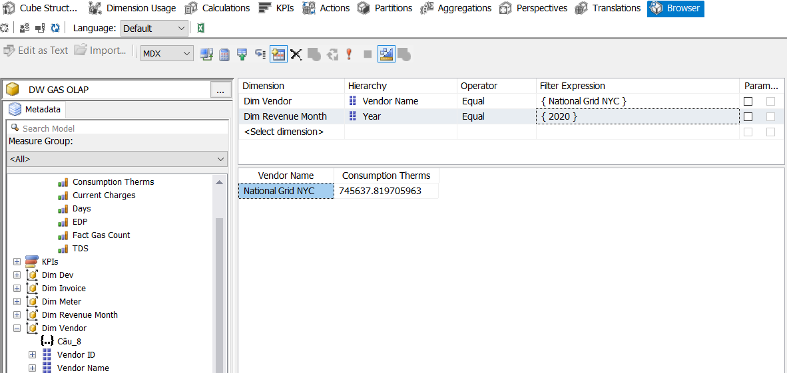

Hình 306. Kết quả câu truy vấn 8 bằng công cụ BI.

* 1. **Tìm doanh thu cao nhất theo quận.**

**Ý nghĩa câu truy vấn**: Tìm ra quận đạt được doanh thu cao nhất.

**Thực thi câu truy vấn**:

* Bước 1: Tạo một nameset Câu_9 dùng để lấy ra doanh thu cao nhất theo quận.

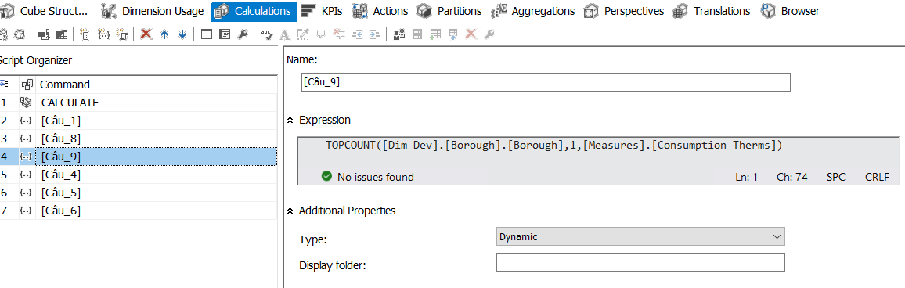

Hình 307. Thiết lập nameset cho câu truy vấn 9.

* Bước 2: Kéo thả các thuộc tính Borough và Consumption Therms sang cửa sổ thực thi.

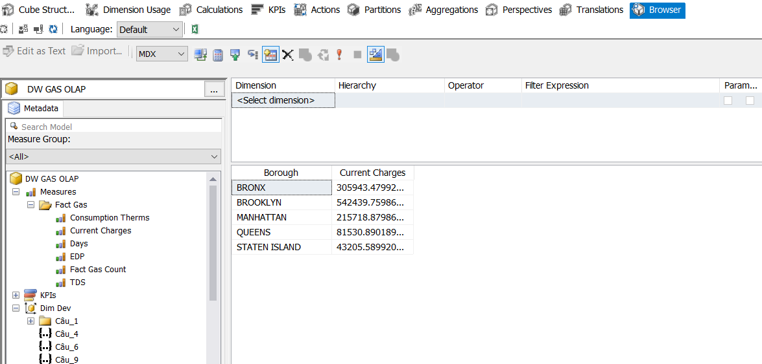

Hình 308. Chọn những thuộc tính cần thiết cho câu truy vấn 9

* Bước 3: Sử nameset Câu_9 và sẽ nhận được kết quả như hình bên dưới.

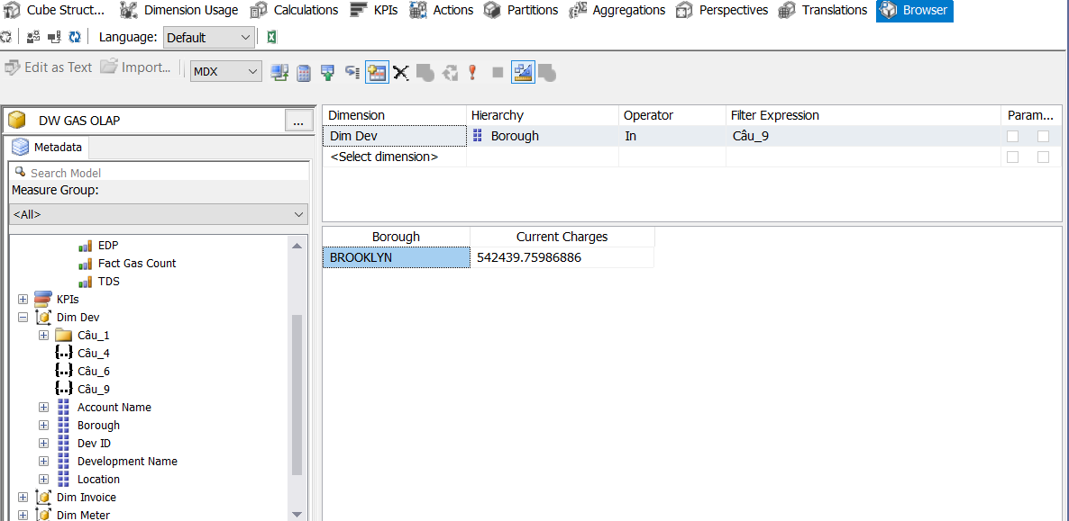

Hình 309. Kết quả câu truy vấn 9 bằng công cụ BI

* 1. **Thống kê 3 quận có tổng mức tiêu thụ gas giảm dần đối với nhà cung cấp tiện ích chính là "ConEd"**

**Ý nghĩa câu truy vấn**: Tìm ra 3 quận có mức tiêu thụ gas giảm dần đối với nhà cung cấp tiện ích chính là “ConEd”. Từ đó biết những quận nào sử dụng nhà cung cấp tiện ích chính là “ConEd” nhiều nhất.

**Thực thi câu truy vấn**:

* Bước 1: Tạo một nameset Câu_10 dùng để lấy ra 3 quận có mức tiêu thụ gas giảm dần đối với nhà cung cấp tiện ích chính là “ConEd”.

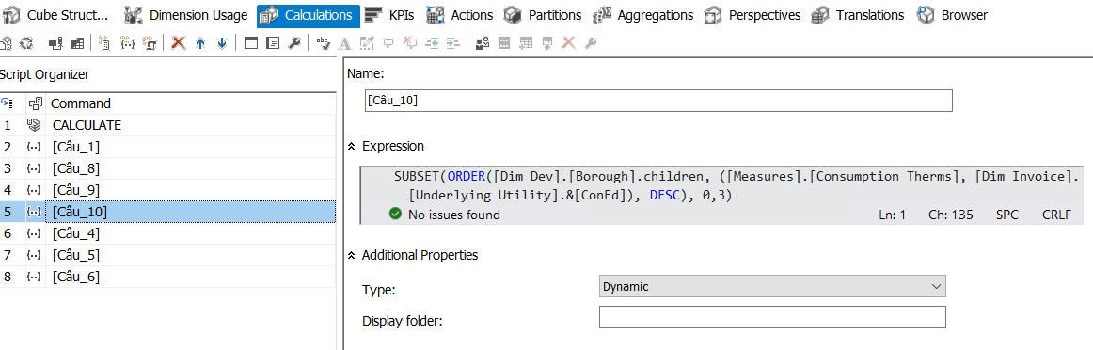

Hình 310. Thiết lập nameset cho câu truy vấn 10.

* Bước 2: Kéo thả các thuộc tính Borough và Consumption Therms sang cửa sổ thực thi.

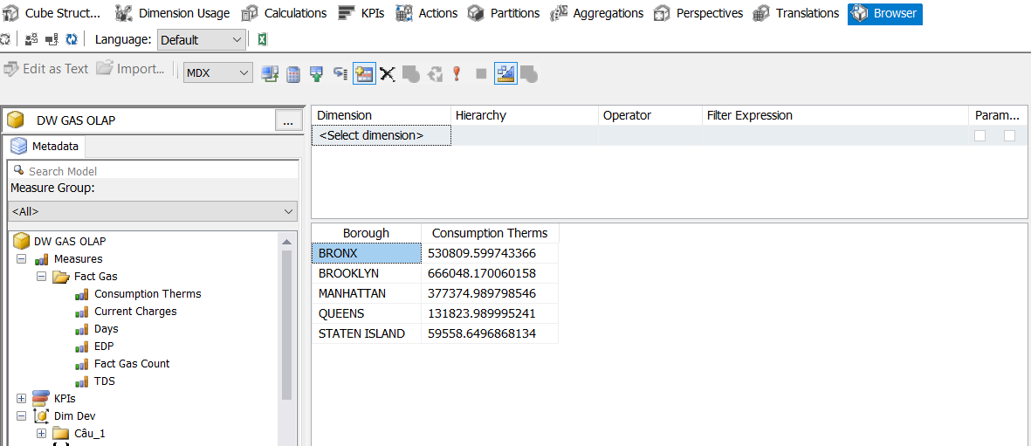

Hình 311. Chọn những thuộc tính cần thiết cho câu truy vấn 10.

* Bước 3: Lọc ra nhà cung cấp tiện ích chính là “Coned” và sử nameset Câu_10 và sẽ nhận được kết quả như hình bên dưới.

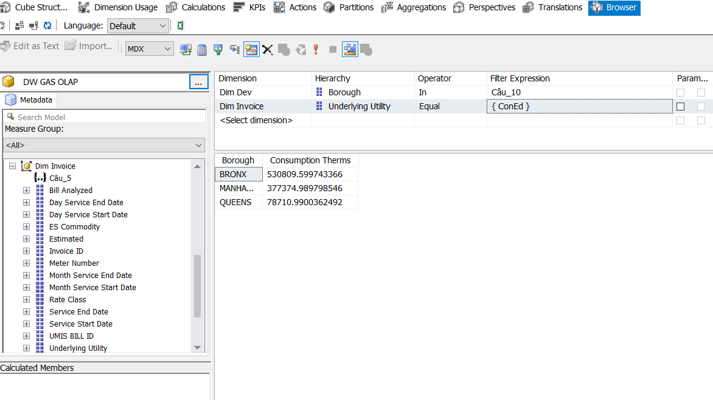

Hình 312. Kết quả câu truy vấn 10 bằng công cụ BI

1. **QUÁ TRÌNH PHÂN TÍCH DỮ LIỆU BẰNG CÔNG CỤ PIVOT EXCEL.**
   1. **Thống kê top 3 quận có mức tiêu thụ nhiệt lớn nhất trong năm hóa đơn 2020. (FACT, DIM_DEV, DIM_REVENUE_MONTH)**

* Bước 1: Kéo thả thuộc tính Year của bảng Dim_Revenue Month vào bộ lọc để lọc ra năm 2020.

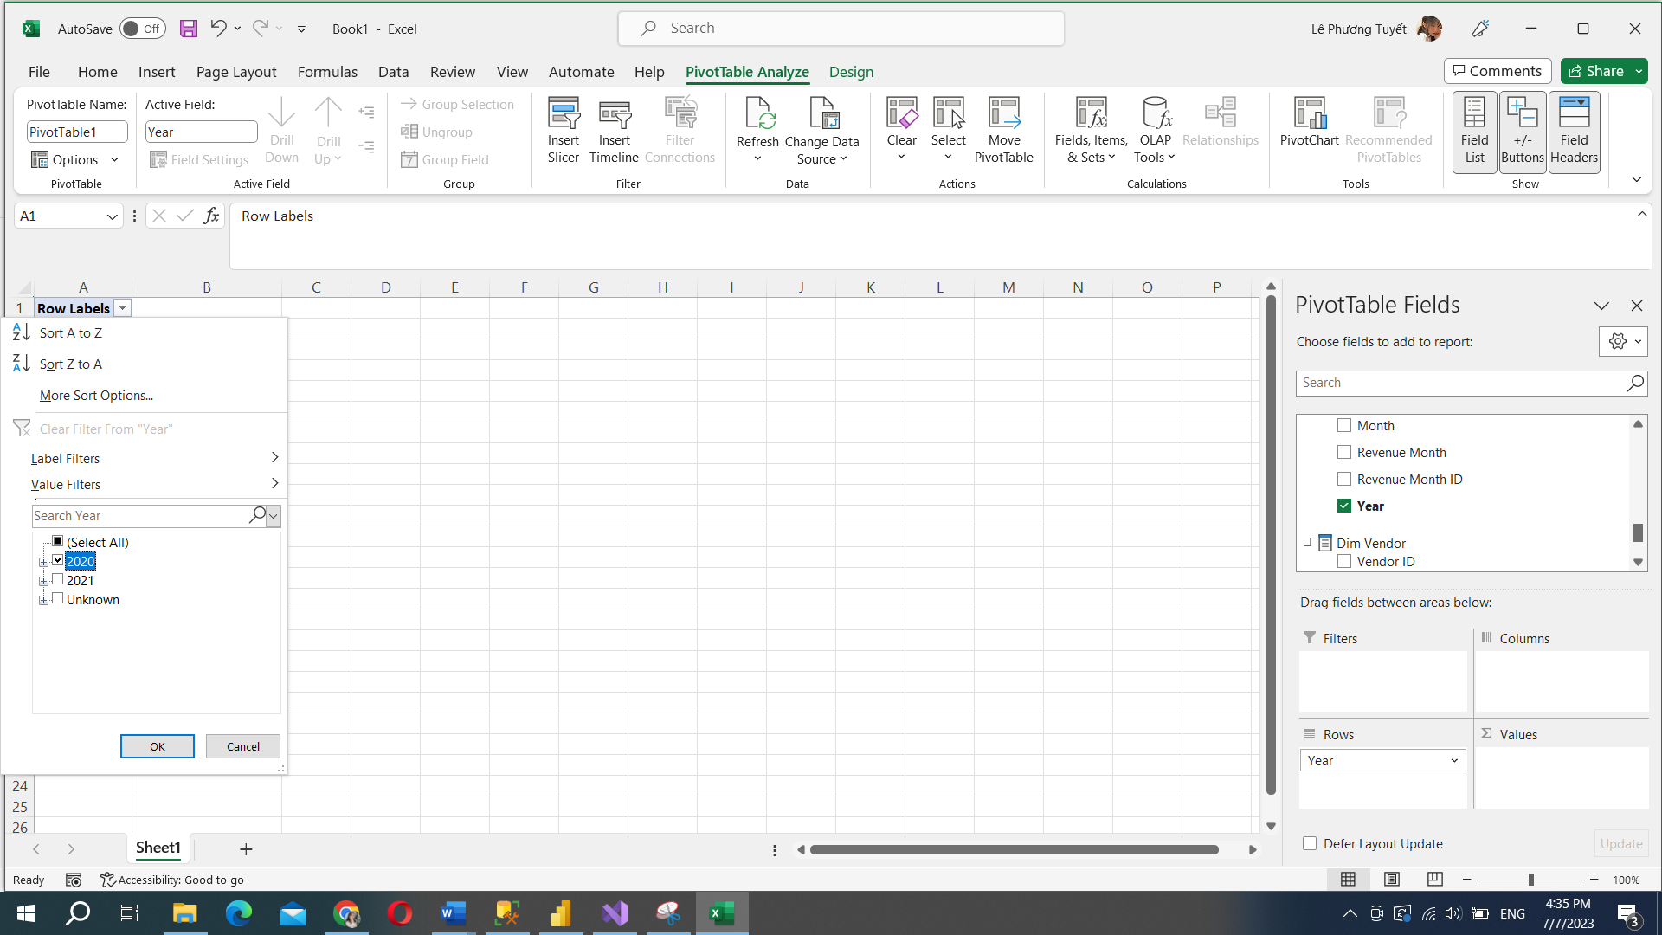

Hình 313. Kéo thả thuộc tính Year của bảng Dim_Revenue Month vào bộ lọc để lọc ra năm 2020

* Bước 2: Kéo thả thuộc tính Consumption Therm vào values và nameset [Câu_1] đã được tạo sang trường hàng. Ta được kết quả:

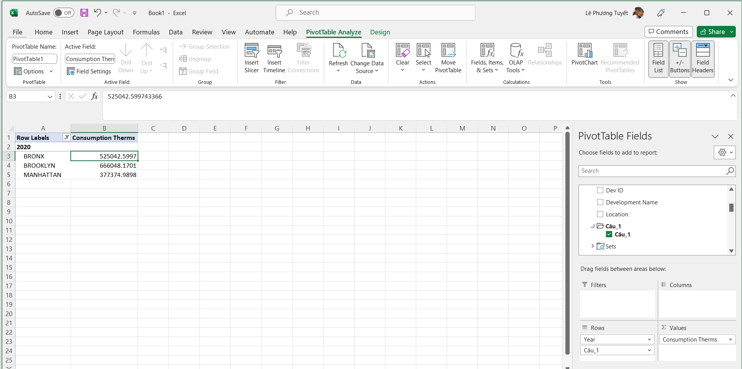

Hình 314. Kết quả câu truy vấn 1 theo pivot excel.

* Bước 3: Chọn PivotTable Analyze → Pivotchart để tạo biểu đồ.

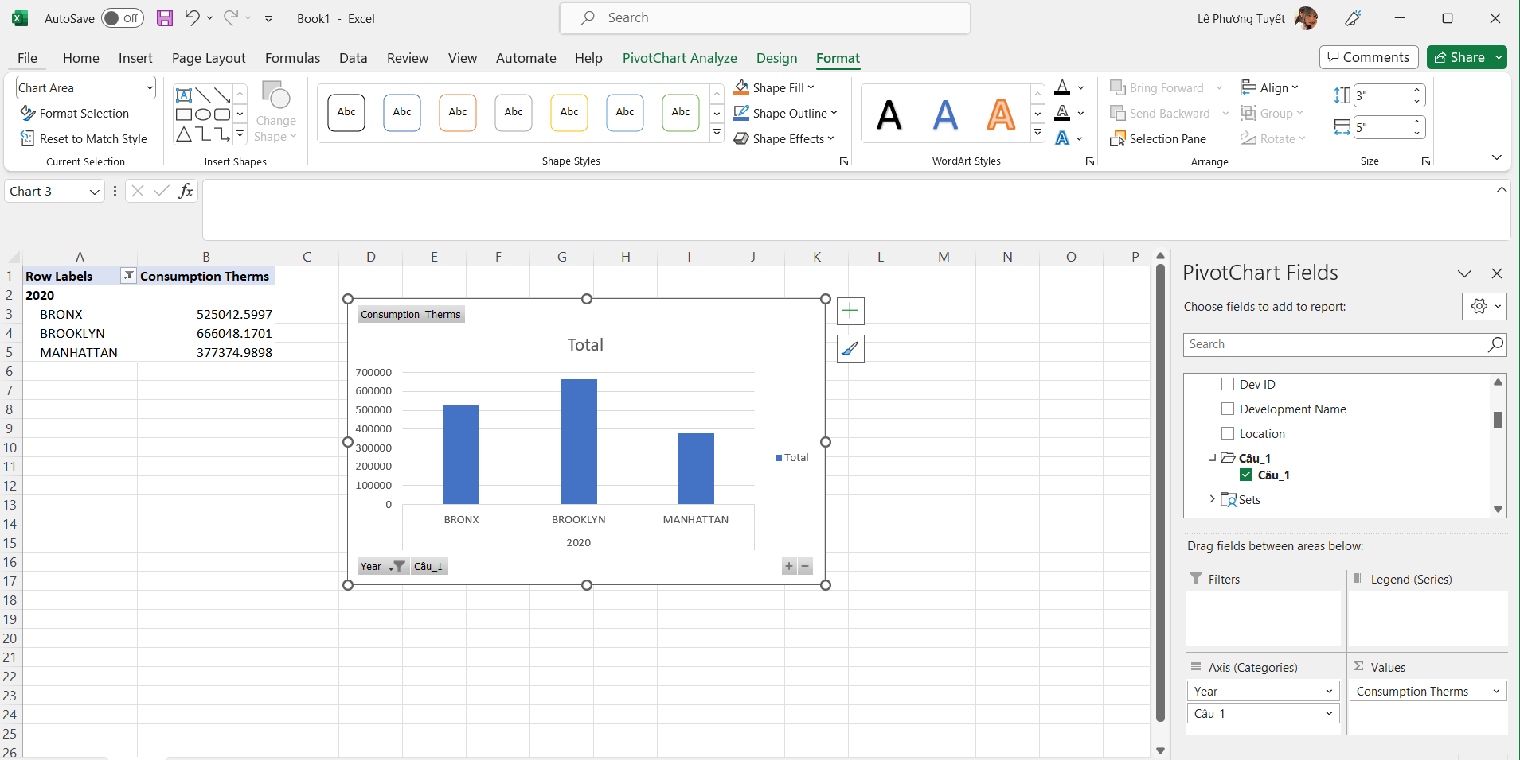

Hình 315. Pivotchart theo kết quả câu truy vấn 1.

* Từ biểu đồ ta có thể dễ dàng nhìn thấy mức độ tiêu thụ nhiệt của quận BROOKLYN là cao nhất và quận BRONX đứng thứ 2 vầ mức độ tiêu thụ nhiệt.
  1. **Thống kê lượng tiêu thụ gas theo tháng (FACT, DIM_REVENUE_MONTH)**
* Bước 1: Kéo thuộc tính Month vào hàng và thuộc tính Consumption Therms vào trường values, ta được kết quả.

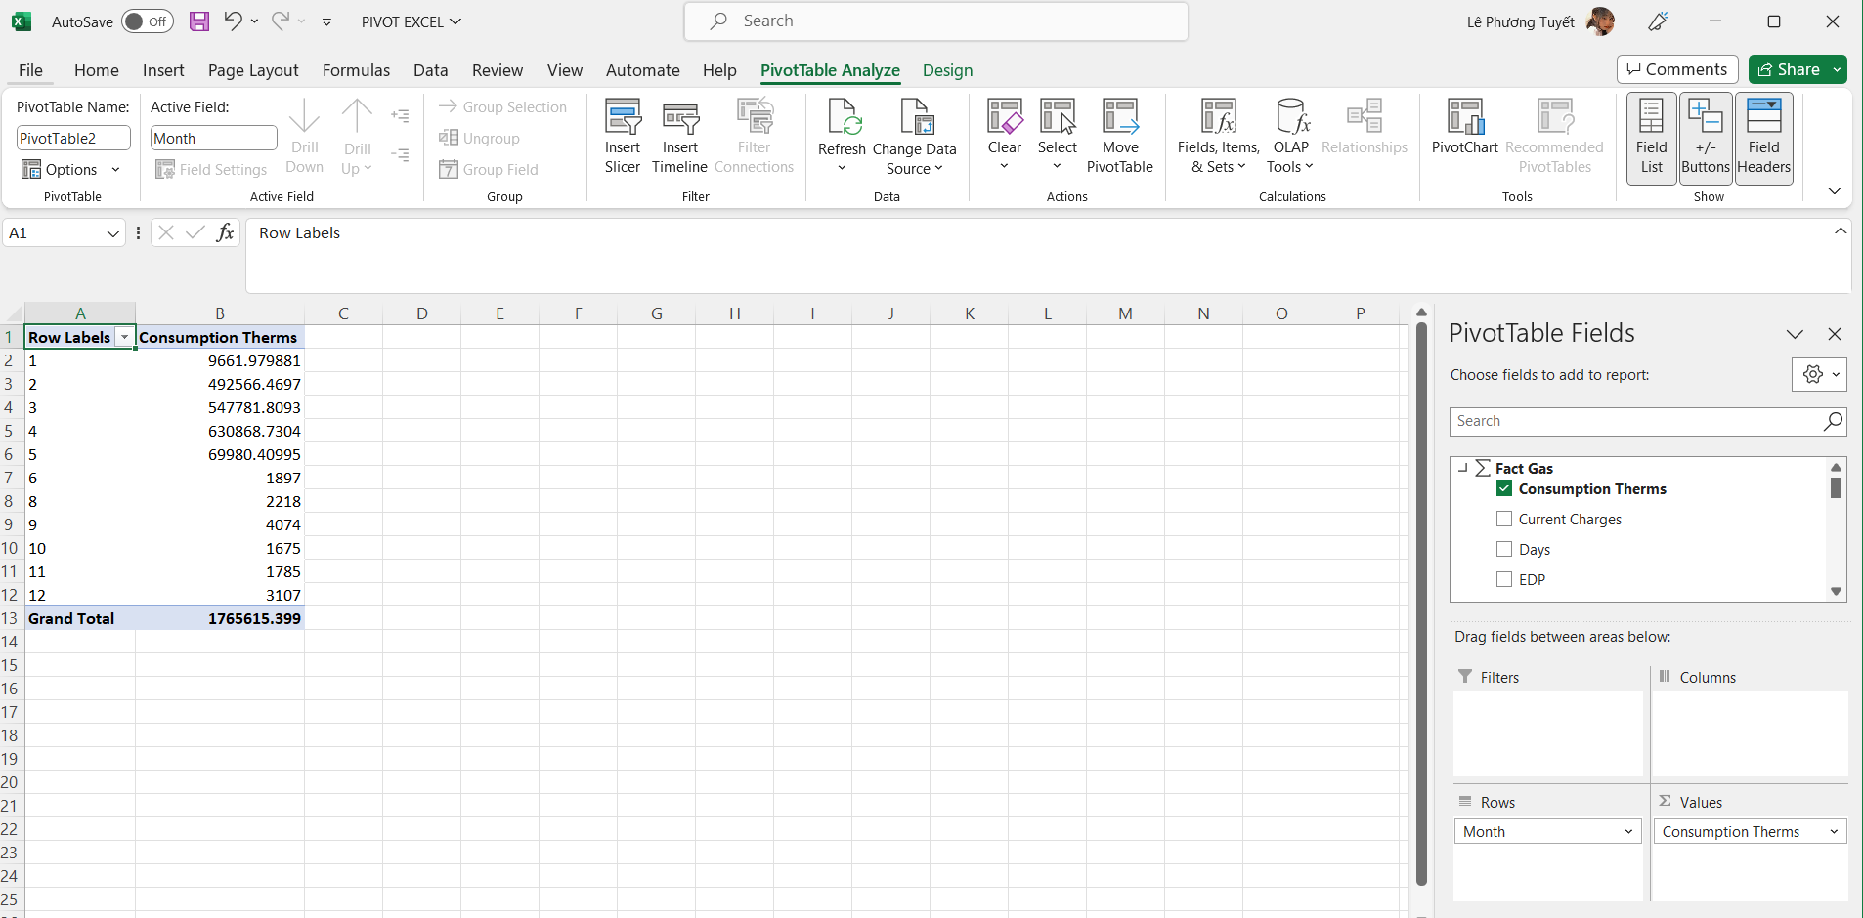

Hình 316. Kết quả câu truy vấn 2 theo pivot excel.

* Bước 2: Chọn PivotTable Analyze → Pivotchart để tạo biểu đồ.

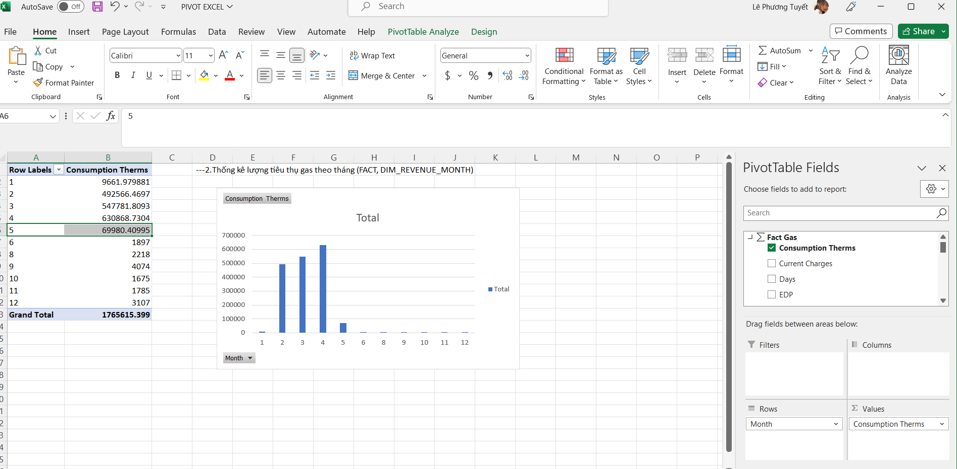

Hình 317. PivotChart theo kết quả câu truy vấn 2.

* Từ biểu đồ chúng ra có thể có cái nhìn trực quan và đánh giá nhanh hơn có thấy mức độ sử dụng gas sẽ tăng từ khoảng tháng 2 đến tháng 4, và tháng 4 có lượng tiêu thụ nhiệt đứng cao nhất.
  1. **Thống kê tổng chi phí hóa đơn cho tháng doanh thu.**
* Bước 1: Kéo thuộc tính Year, Month vào hàng và thuộc tính Curent Charges vào trường values, ta được kết quả.

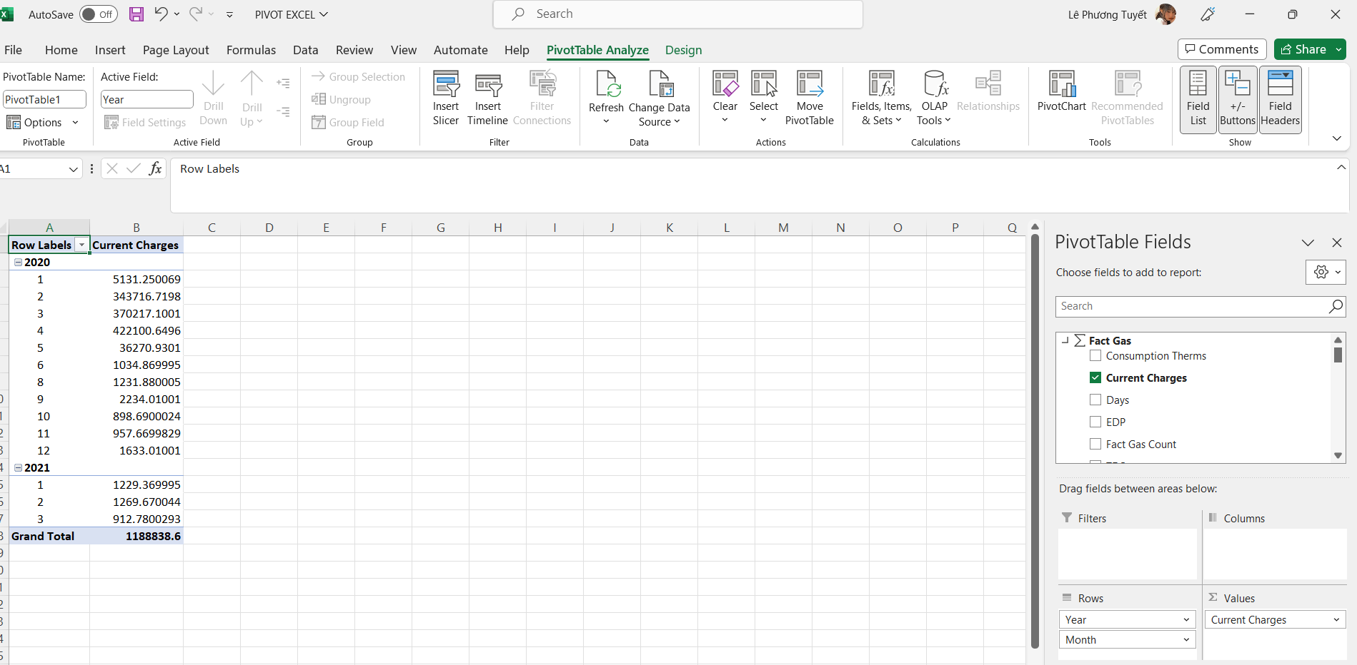

Hình 318. Kết quả câu truy vấn 3 theo pivot excel.

* Bước 2: Chọn PivotTable Analyze → Pivotchart để tạo biểu đồ.

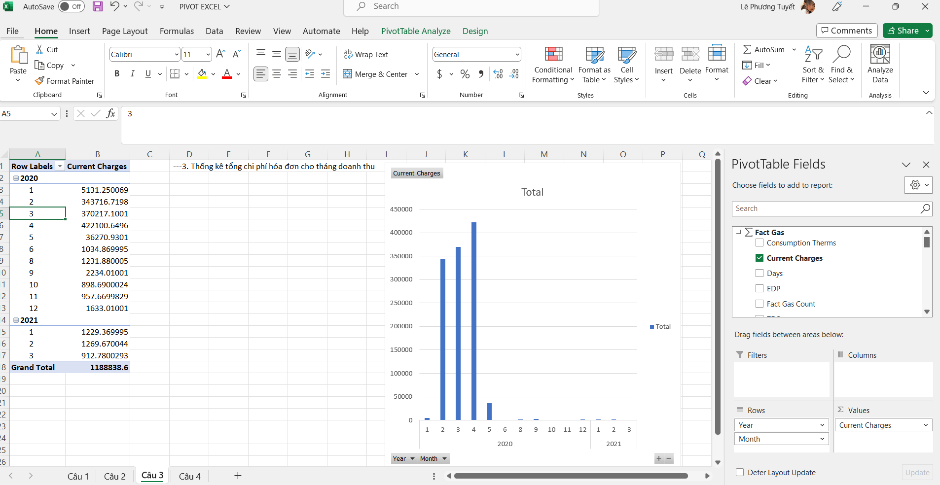

Hình 319. PivotChart theo kết quả câu truy vấn 3.

* Nhìn biểu đồ ta có thể thấy được tháng 4 của năm 2020 là tháng có tổng chi phó hóa đơn cao nhất.
  1. **Thống kê khu phát triển có số ngày sử dụng dịch vụ lớn hơn 5000 ngày (FACT, DIM_DEV)**
* Bước 1: Kéo thả thuộc tính Days vào values và nameset [Câu_4] đã được tạo sang trường hàng. Ta được kết quả:

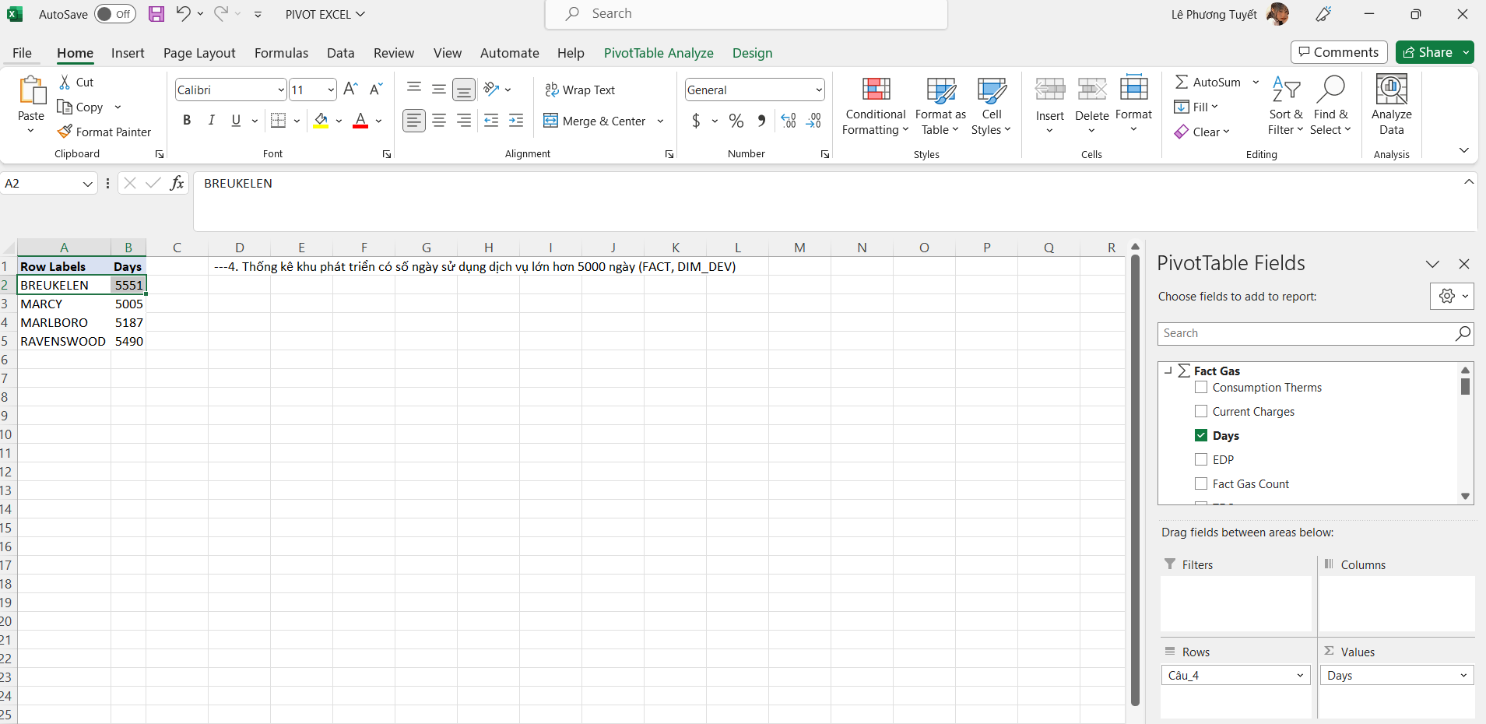

Hình 320. Kết quả câu truy vấn 4 theo pivot excel.

* Bước 2: Chọn PivotTable Analyze → Pivotchart để tạo biểu đồ.

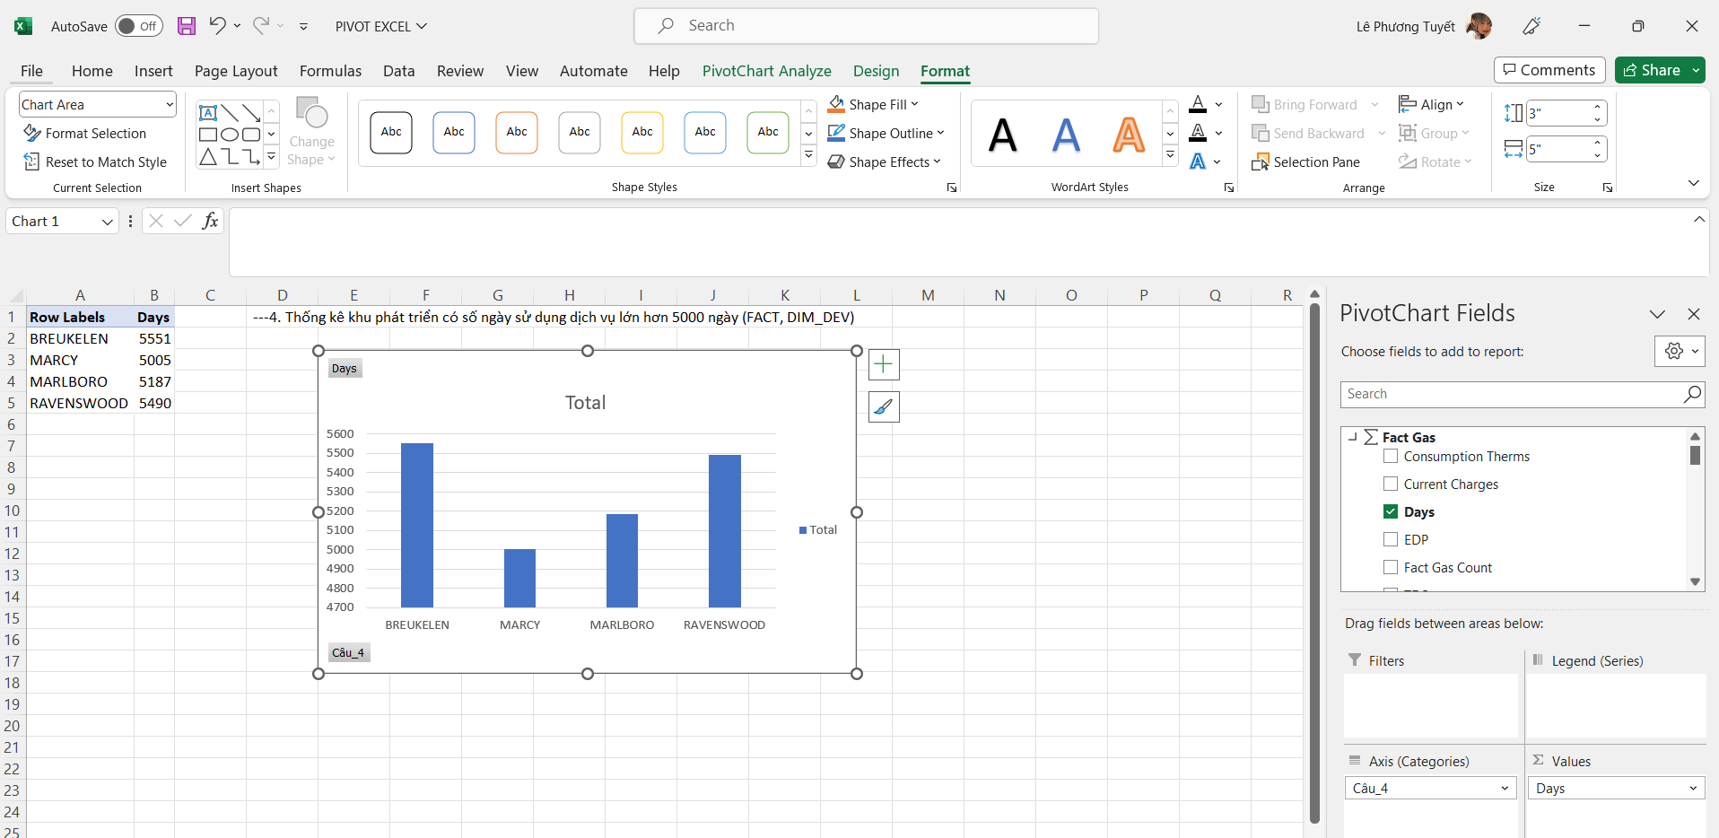

Hình 321. PivotChart theo kết quả câu truy vấn 4.

* 1. **Đơn vị cung cấp tiện ích chính có số ngày sử dụng ga cao nhất với ngày bắt đầu hóa đơn của năm 2020. (FACT, DIM_INVOICE).**
* Bước 1: Kéo thả thuộc tính Days vào values và nameset [Câu_5] đã được tạo sang trường hàng. Kéo thuộc tính Year Serviuce Start Date và lọc năm 2020. Ta được kết quả:

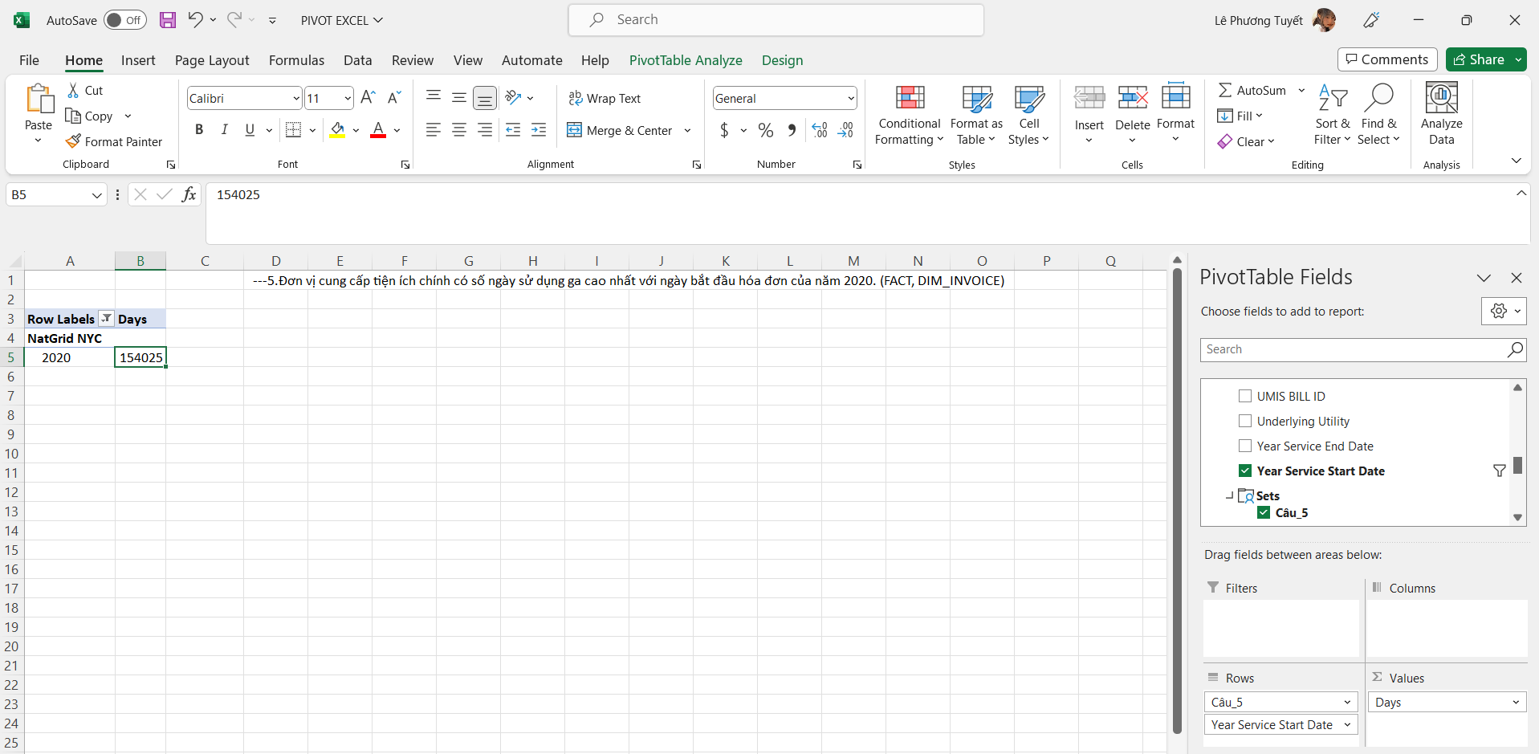

Hình 322. Kết quả câu truy vấn 5 theo pivot excel.

* Bước 2: Chọn PivotTable Analyze → Pivotchart để tạo biểu đồ.

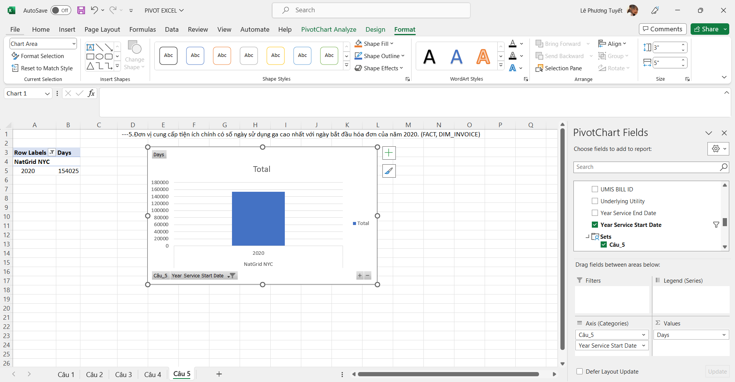

Hình 323. PivotChart theo kết quả câu truy vấn 5.

* 1. **Thống kê tổng mức tiêu thụ gas của những khu phát triển mà đơn vị cung cấp tiện ích chính không phải là “NatGrid NYC”.**
* Bước 1: Kéo thả thuộc tính Consumption Therms vào values, nameset [Câu_6] đã được tạo sang trường hàng và Underlying Utility vào trường cột. Ta được kết quả:

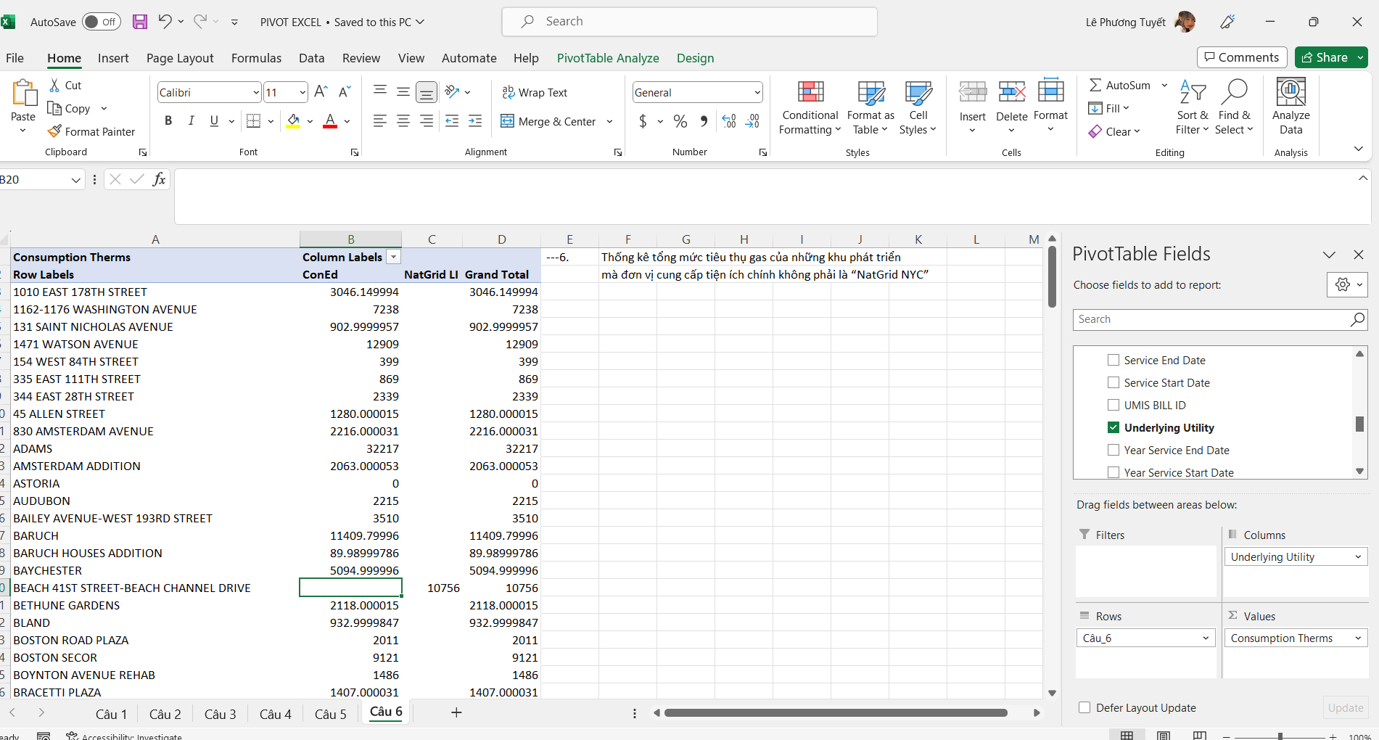

Hình 324. Kết quả câu truy vấn 6 theo pivot excel.

* Bước 2: Chọn PivotTable Analyze → Pivotchart để tạo biểu đồ.

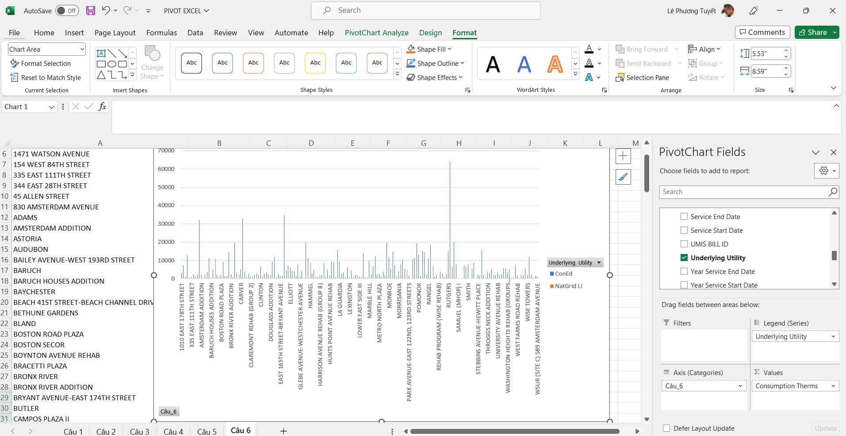

Hình 325. PivotChart theo kết quả câu truy vấn 6.

* 1. **Thống kê theo tháng, năm tổng lượng tiêu thụ nhiệt ở Newyork của từng đơn vị cung cấp tiện ích chính**
* Bước 1: Kéo thả thuộc tính Consumption Therms vào values, Year, Month sang trường hàng và Underlying Utility vào trường cột. Ta được kết quả:

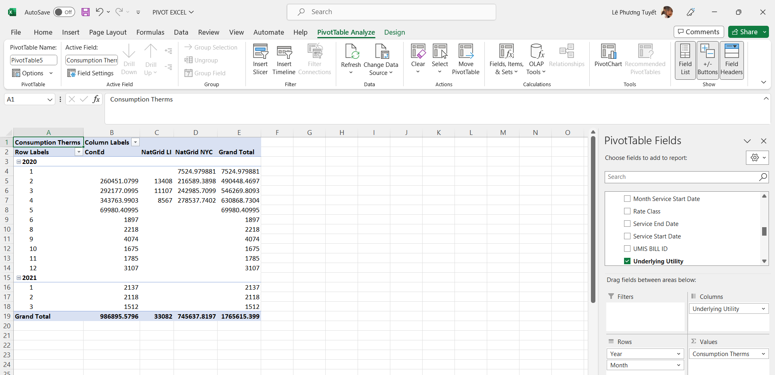

Hình 326. Kết quả câu truy vấn 7 theo pivot excel.

* Bước 2: Chọn PivotTable Analyze → Pivotchart để tạo biểu đồ.

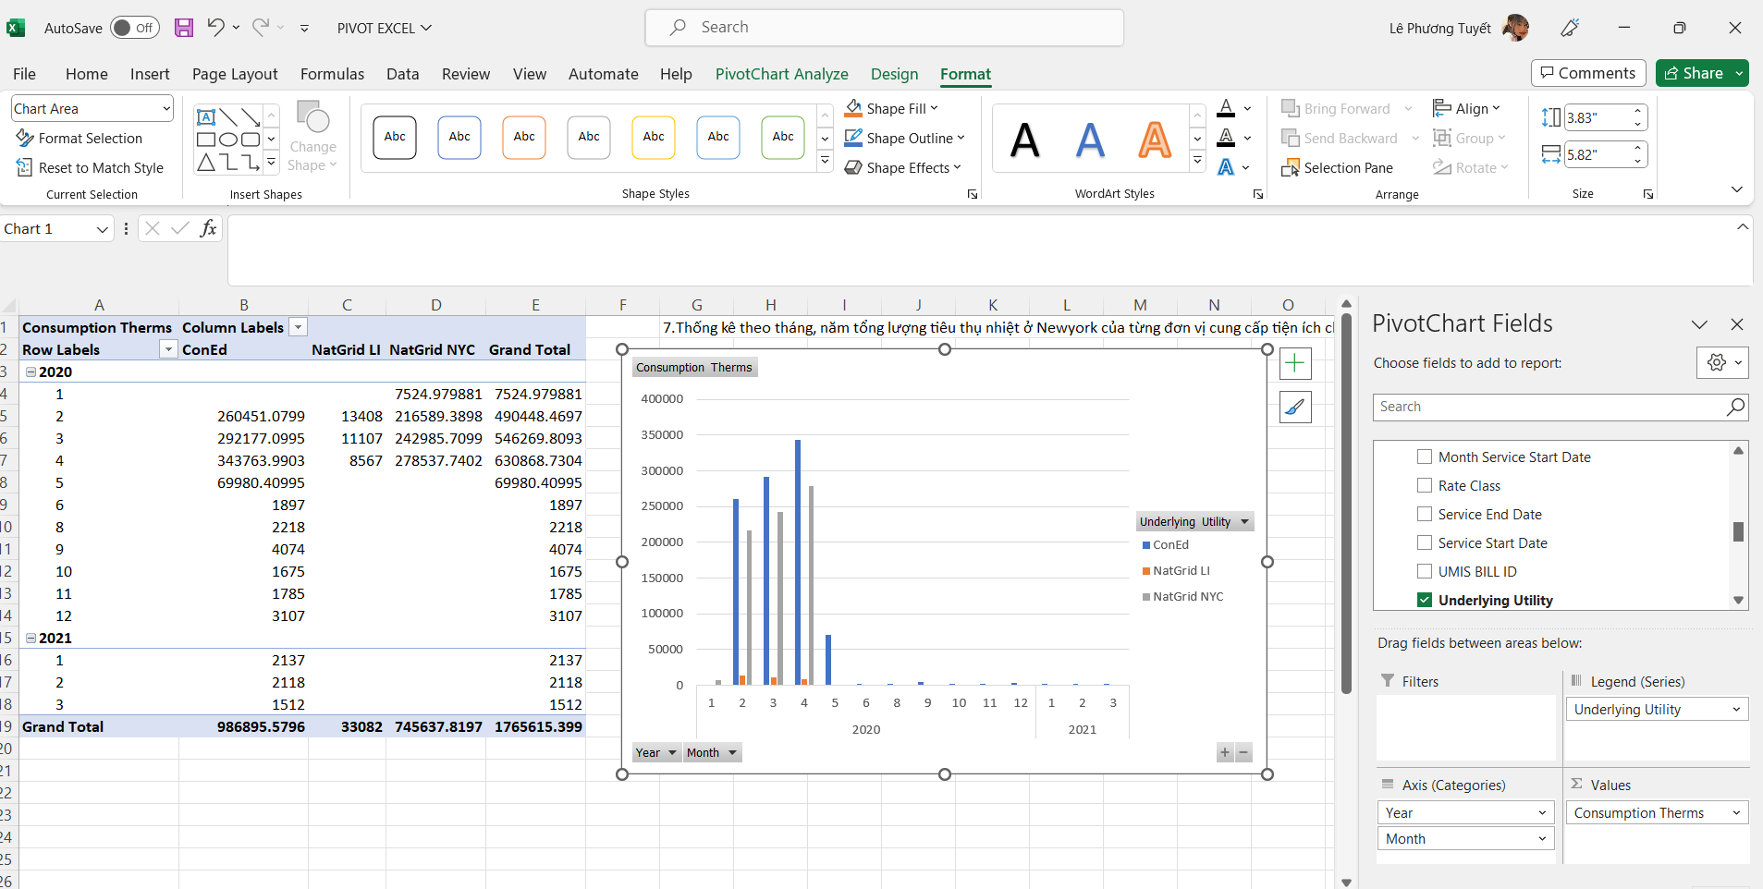

Hình 327. PivotChart theo kết quả câu truy vấn 6.

* 1. **Liệt kê tổng mức tiêu thụ gas với nhà cung cấp chi nhánh là "National Grid NYC" của năm hóa đơn 2020.**
* Bước 1: Kéo thả thuộc tính Consumption Therms vào values, Year, Vendor Name sang trường hàng và Underlying Utility vào trường cột. Sau đó lọc ra năm 2020 và nhà cung cấp chi nhánh là “National Grid NYC” . Ta được kết quả:

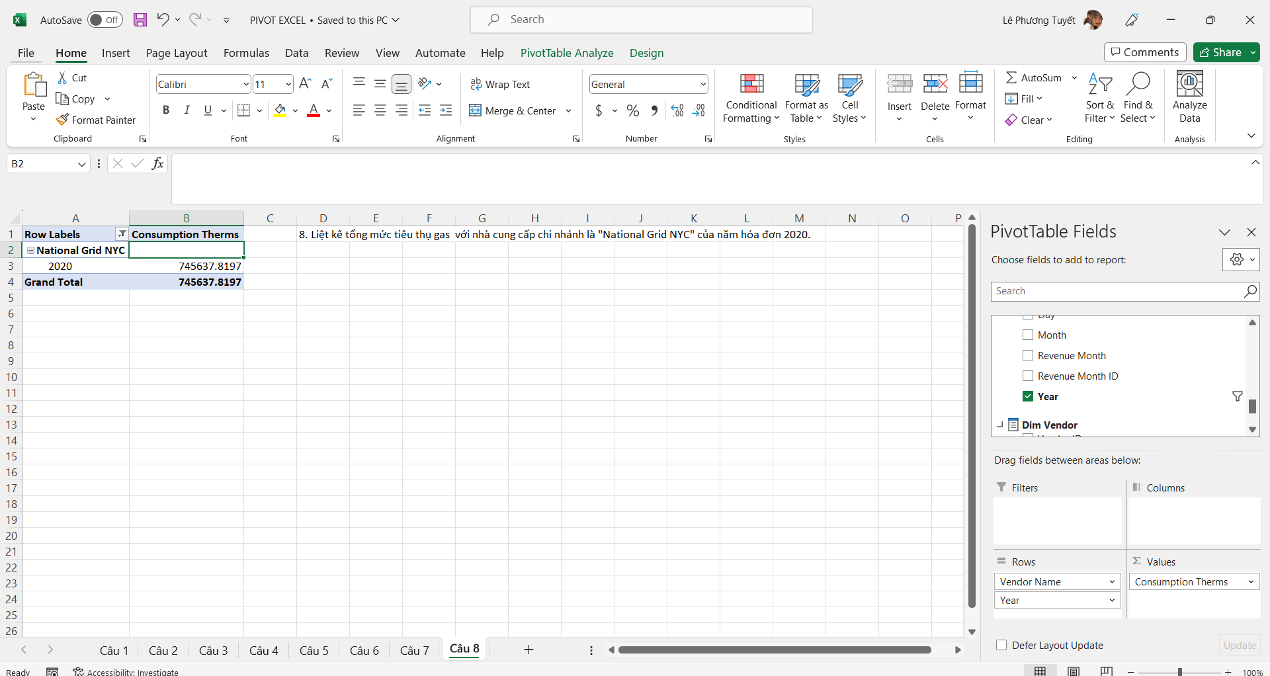

Hình 328. Kết quả câu truy vấn 8 theo pivot excel.

* Bước 2: Chọn PivotTable Analyze → Pivotchart để tạo biểu đồ.

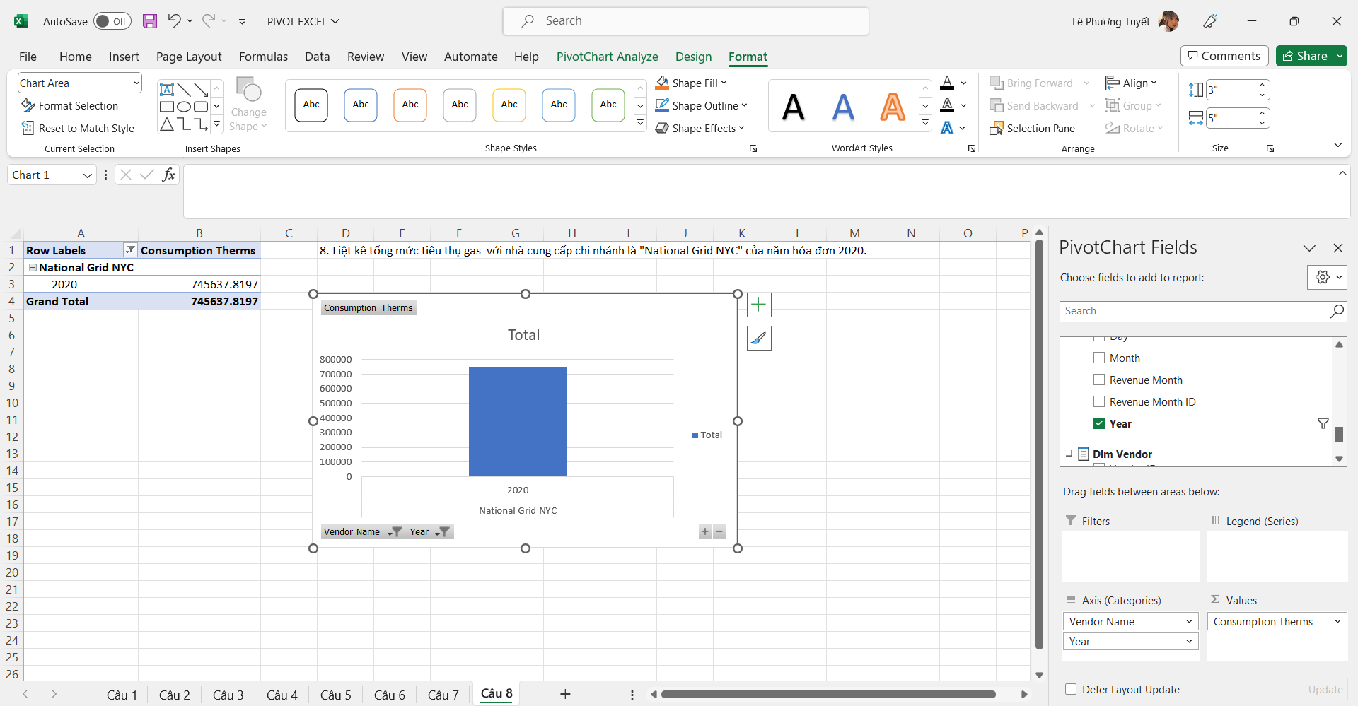

Hình 329. PivotChart theo kết quả câu truy vấn 8.

* 1. **Tìm doanh thu cao nhất theo quận**
* Bước 1: Kéo thả thuộc tính Current Charges vào values và nameset [Câu_9] đã được tạo vào trường hàng. Ta được kết quả

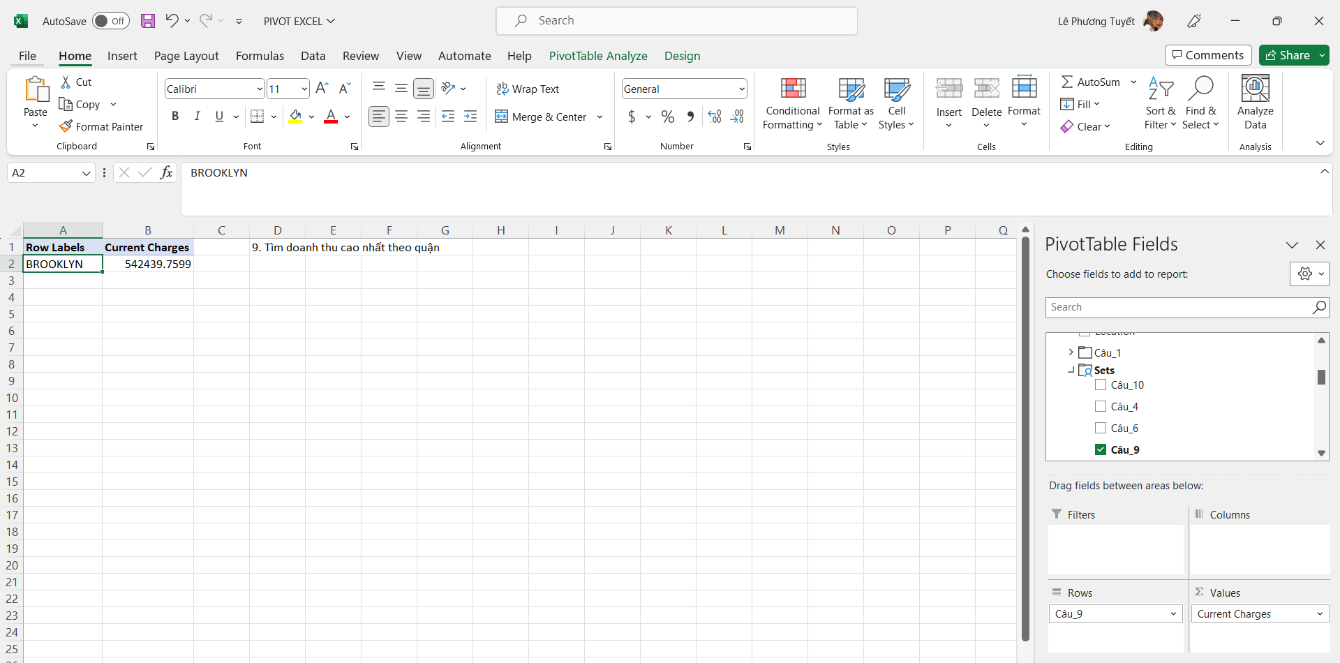

Hình 330. Kết quả câu truy vấn 9 theo pivot excel.

* Bước 2: Chọn PivotTable Analyze → Pivotchart để tạo biểu đồ.

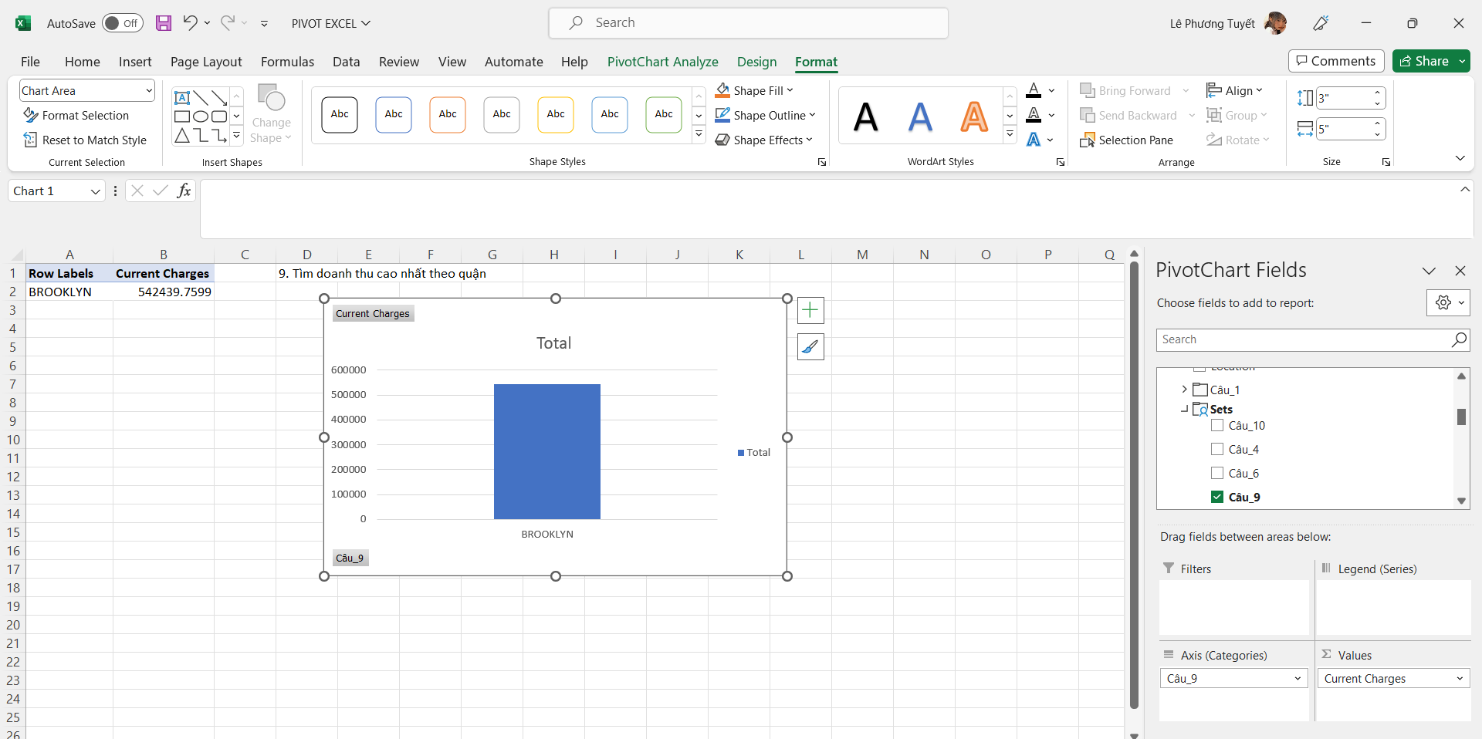

Hình 331. PivotChart theo kết quả câu truy vấn 9.

* 1. **Thống kê 3 quận có tổng mức tiêu thụ gas giảm dần đối với nhà cung cấp tiện ích chính là "ConEd".**
* Bước 1: Kéo thả thuộc tính Consumption Therms vào values, nameset [Câu_10] đã được tạo vào trường hàng và Underlying Utility là “ConEd”. Ta được kết quả.

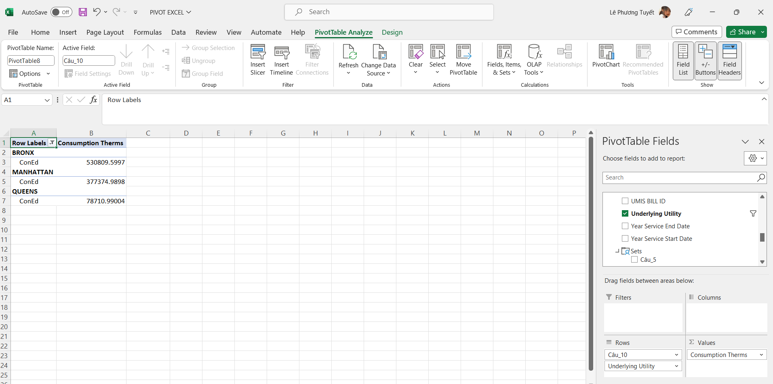

Hình 332. Kết quả câu truy vấn 10 theo pivot excel.

* Bước 2: Chọn PivotTable Analyze → Pivotchart để tạo biểu đồ.

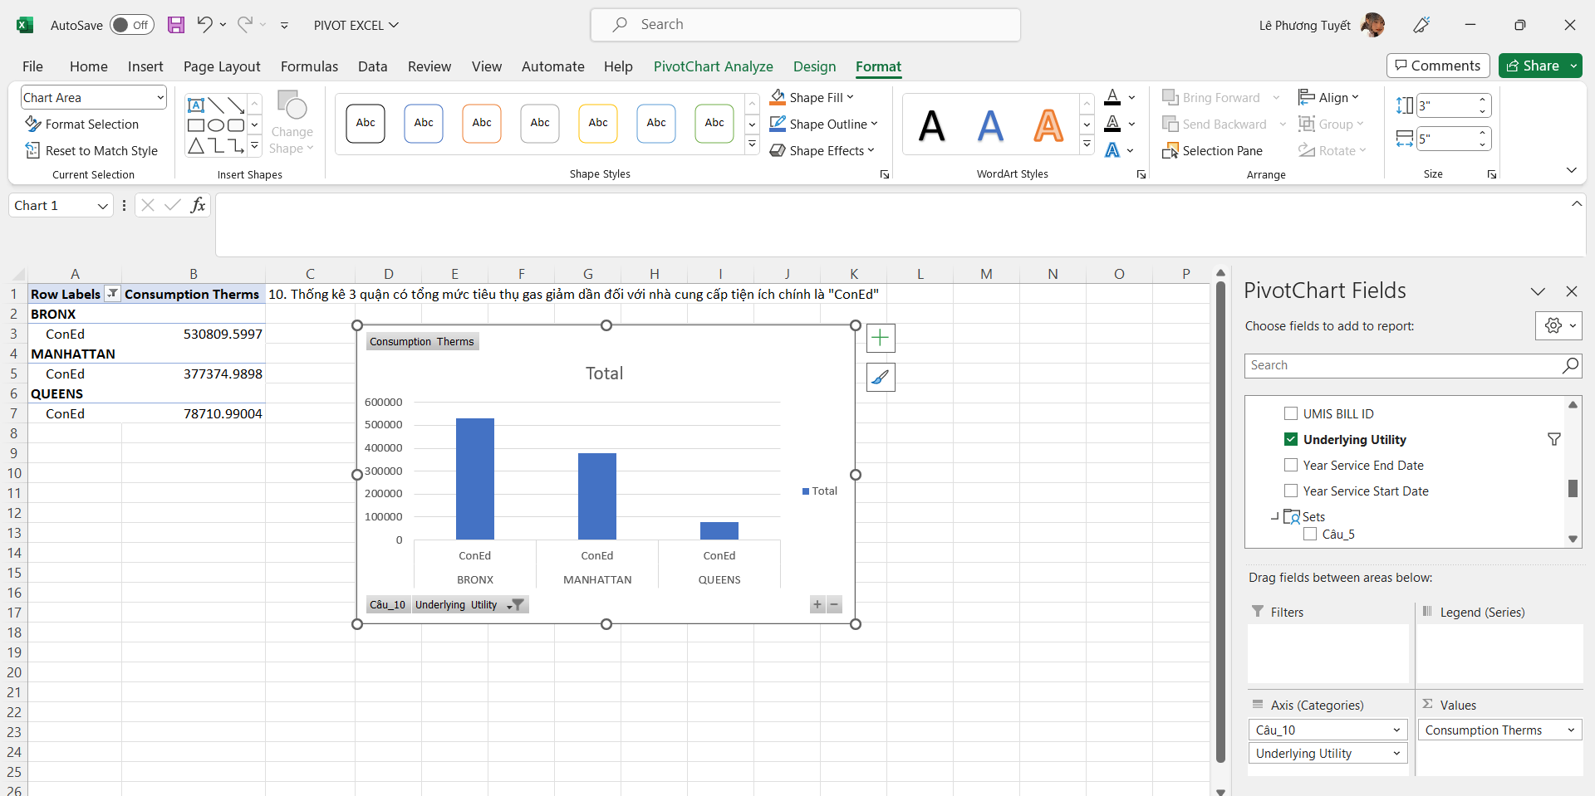

Hình 333. PivotChart theo kết quả câu truy vấn 10.

* Từ biểu đồ ta có thể thấy 3 quân có tổng mức tiêu thụ gas với nhà cung cấp tiện ích chính là “ConEd” giảm dần. Trong đó quận BRONX có tổng mức tiêu thụ là cao nhất.

1. **QUÁ TRÌNH PHÂN TÍCH DỮ LIỆU BẰNG NGÔN NGỮ TRUY VẤN MDX**
   1. **Thống kê top 3 quận có mức tiêu thụ nhiệt lớn nhất trong năm hóa đơn 2020. (FACT, DIM_DEV, DIM_REVENUE_MONTH).**

* Câu lệnh truy vấn:

SELECT NON EMPTY {[Measures].[Consumption Therms] } ON COLUMNS,

TOPCOUNT ([Dim Dev].[Borough].[Borough],3,[Measures].[Consumption Therms]) ON rows

FROM [DW GAS OLAP]

WHERE [Dim Revenue Month]. [Year].&[2020];

* Kết quả truy vấn:

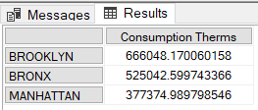

Hình 334. Kết quả cây truy vấn 1 sử dụng ngon ngữ MDX.

* 1. **Thống kê lượng tiêu thụ gas theo tháng (FACT, DIM_REVENUE_MONTH)**
* Câu lệnh truy vấn:

SELECT NON EMPTY {[Measures].[Consumption Therms] } ON COLUMNS,

NON EMPTY ([Dim Revenue Month].[Month].[Month].ALLMEMBERS) ON ROWS

FROM [DW GAS OLAP]

* Kết quả truy vấn:

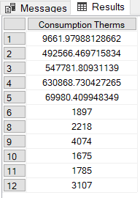

Hình 335. Kết quả cây truy vấn 2 sử dụng ngon ngữ MDX.

* 1. **Thống kê tổng chi phí hóa đơn cho tháng doanh thu**
* Câu lệnh truy vấn:

SELECT NON EMPTY { [Measures].[Current Charges] } ON COLUMNS,

NON EMPTY {([Dim Revenue Month].[Year].[Year].ALLMEMBERS * [Dim Revenue Month].[Month].[Month].ALLMEMBERS ) }ON ROWS

FROM [DW GAS OLAP]

* Kết quả truy vấn:

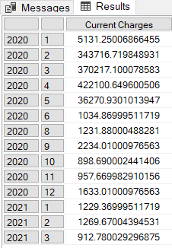

Hình 336. Kết quả cây truy vấn 2 sử dụng ngon ngữ MDX.

* 1. **Thống kê khu phát triển có số ngày sử dụng dịch vụ lớn hơn 5000 ngày (FACT, DIM_DEV)**
* Câu lệnh truy vấn:

SELECT NON EMPTY {[Measures].[Days]} ON COLUMNS,

NON EMPTY (FILTER ([Dim Dev].[Development Name].children, [Measures].[Days] > 5000)) on rows

FROM [DW GAS OLAP]

* Kết quả truy vấn:

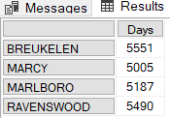

Hình 337. Kết quả cây truy vấn 4 sử dụng ngon ngữ MDX.

* 1. **Đơn vị cung cấp tiện ích chính có số ngày sử dụng ga cao nhất với ngày bắt đầu hóa đơn của năm 2020. (FACT, DIM_INVOICE)**
* Câu lệnh truy vấn:

SELECT NON EMPTY {[Measures].[Days]} ON COLUMNS,

TAIL (ORDER([Dim Invoice].[Underlying Utility].children, [Measures].[Days], ASC),1) on rows

FROM [DW GAS OLAP]

WHERE [Dim Invoice].[Year Service Start Date].&[2020];

* Kết quả truy vấn:

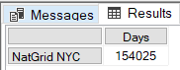

Hình 338. Kết quả cây truy vấn 5 sử dụng ngôn ngữ MDX.

* 1. **Thống kê tổng mức tiêu thụ gas của những khu phát triển mà đơn vị cung cấp tiện ích chính không phải là “NatGrid NYC”**
* Câu lệnh truy vấn:

SELECT NON EMPTY ([Measures].[Consumption Therms], ([Dim Invoice].[Underlying Utility].children)) ON COLUMNS,

NON EMPTY ([Dim Dev].[Development Name].children -

EXISTS ([Dim Dev].[Development Name].children,[Dim Invoice].[Underlying Utility].&[NatGrid NYC], "Fact Gas")) ON ROWS

FROM [DW GAS OLAP]

* Kết quả truy vấn:

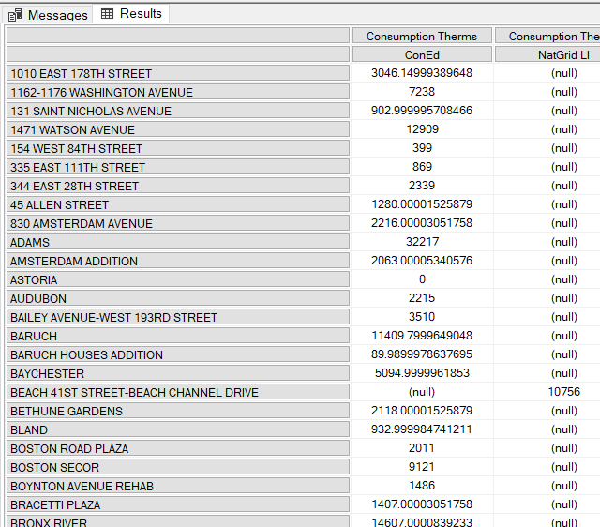

Hình 339. Kết quả cây truy vấn 6 sử dụng ngôn ngữ MDX.

* 1. **Thống kê theo tháng, năm tổng lượng tiêu thụ nhiệt ở Newyork của từng đơn vị cung cấp tiện ích chính**
* Câu lệnh truy vấn:

SELECT NON EMPTY ([Measures].[Consumption Therms], ([Dim Invoice].[Underlying Utility].children)) ON COLUMNS,

NON EMPTY (DRILLDOWNLEVEL ([Dim Revenue Month].[Year].[Year].ALLMEMBERS * [Dim Revenue Month].[Month].[Month].ALLMEMBERS)) ON ROWS

FROM [DW GAS OLAP]

* Kết quả truy vấn:

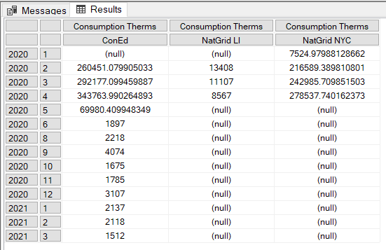

Hình 340. Kết quả cây truy vấn 7 sử dụng ngôn ngữ MDX.

* 1. **Liệt kê tổng mức tiêu thụ gas với nhà cung cấp chi nhánh là "National Grid NYC" của năm hóa đơn 2020.**
* Câu lệnh truy vấn:

SELECT NON EMPTY ([Measures].[Consumption Therms]) ON COLUMNS,

([Dim Vendor].[Vendor Name].&[National Grid NYC]) ON ROWS

FROM [DW GAS OLAP]

WHERE [Dim Revenue Month].[Year].&[2020];

* Kết quả truy vấn:

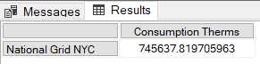

Hình 341. Kết quả cây truy vấn 8 sử dụng ngôn ngữ MDX.

* 1. **Tìm doanh thu cao nhất theo quận**
* Câu lệnh truy vấn:

SELECT NON EMPTY {[Measures].[Current Charges] } ON COLUMNS,

TOPCOUNT ([Dim Dev].[Borough].[Borough],1,[Measures].[Consumption Therms]) ON ROWS

FROM [DW GAS OLAP]

* Kết quả truy vấn:

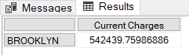

Hình 342. Kết quả cây truy vấn 9 sử dụng ngôn ngữ MDX.

* 1. **Thống kê 3 quận có tổng mức tiêu thụ gas giảm dần đối với nhà cung cấp tiện ích chính là "ConEd"**
* Câu lệnh truy vấn:

SELECT NON EMPTY ([Measures].[Consumption Therms]) ON COLUMNS,

NON EMPTY(SUBSET(ORDER([Dim Dev].[Borough].children, ([Measures].[Consumption Therms], [Dim Invoice].[Underlying Utility].&[ConEd]), DESC), 0,3)) ON ROWS

FROM [DW GAS OLAP]

WHERE [Dim Invoice].[Underlying Utility].&[ConEd]

* Kết quả truy vấn:

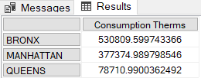

Hình 343. Kết quả cây truy vấn 10 sử dụng ngôn ngữ MDX.

1. **QUÁ TRÌNH PHÂN TÍCH DỮ LIỆU BẰNG CÔNG CỤ POWER BI**
   1. **Thống kê top 3 quận có mức tiêu thụ nhiệt lớn nhất trong năm hóa đơn 2020. (FACT, DIM_DEV, DIM_REVENUE_MONTH)**

* Bước 1: Kéo thả các thuộc tính Borough, Sum of Consumption Therms và Year vào trường Columns.

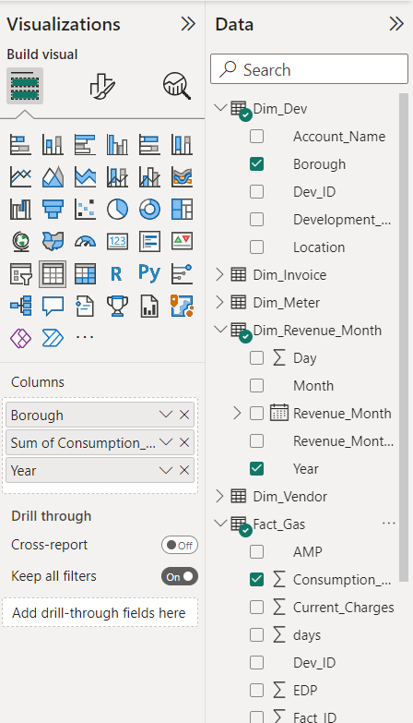

Hình 344. Chọn các thuộc tính cần cho phân tích.

* Bước 2: Kéo thả borough vào trường filters và chọn ra Top 3 theo giá trị Consumption Therms. Với thuộc tính Year ta lọc lấy dữ liệu năm 2020.

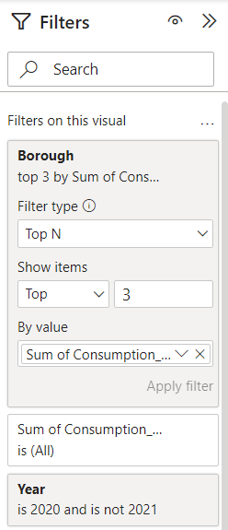

Hình 345. Lọc top 3 quận có Sum of Consumption Therms cao nhất năm 2020.

* **Kết quả thu được:**

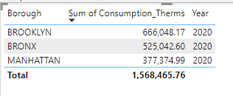

Hình 346. Kết quả câu truy vấn 1 sử dụng công cụ Power BI

* **Biểu đồ:**

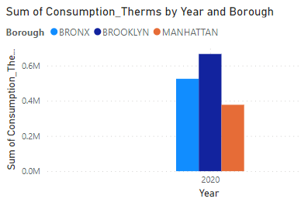

Hình 347. Biểu đồ truy vấn 1 sử dụng Power BI.

* 1. **Thống kê lượng tiêu thụ gas theo tháng (FACT, DIM_REVENUE_MONTH)**
* Sử dụng Matrix: Kéo thả Month vào trường Rows và Sum of Consumption Therms vào Valuse.

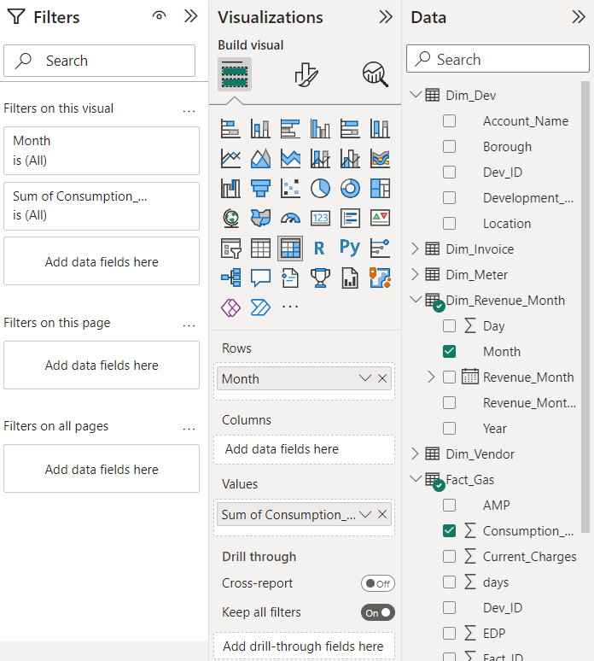

Hình 348. Kéo thả thuộc tính phù hợp cho truy vấn 2.

* **Kết quả:**

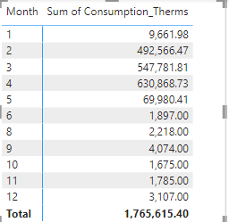

Hình 349. Kết quả câu truy vấn 2 sử dụng Power BI.

* **Biểu đồ:**

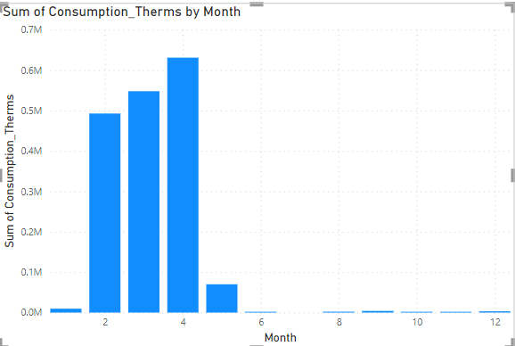

Hình 350. Biểu đồ truy vấn 2 sử dụng Power BI.

* 1. **Thống kê tổng chi phí hóa đơn cho tháng doanh thu**
* Thực hiện kéo thả các thuộc tính tương ứng như hình.

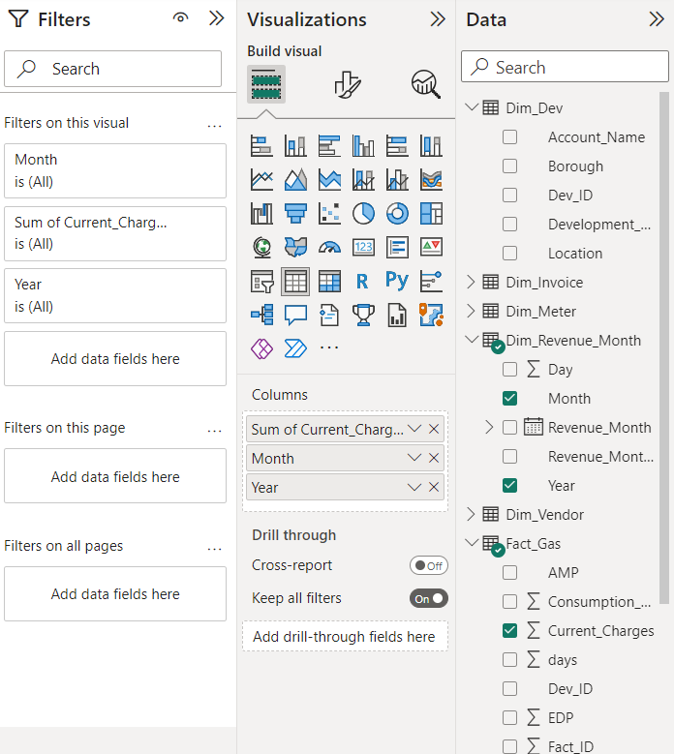

Hình 351. Chọn các thuộc tính tương ứng cho câu truy vấn 3.

* **Kết quả:**

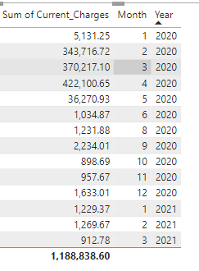

Hình 352. Kết quả câu truy vấn 3 sử dụng Power BI.

* **Biểu đồ:**

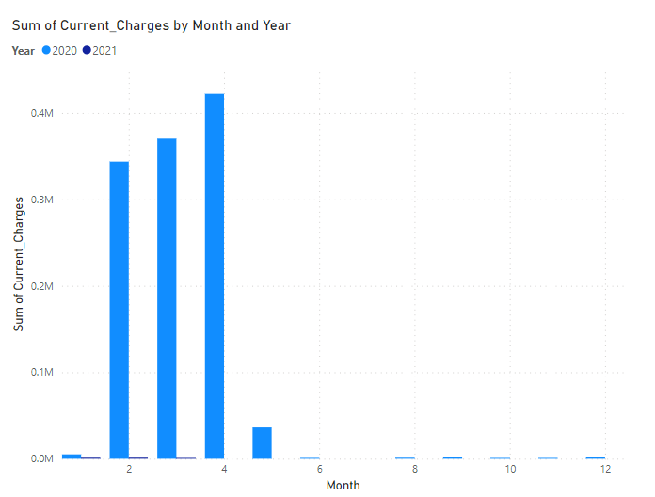

Hình 353.Bi ểu đồ truy vấn 3 sử dụng Power BI.

* 1. **Thống kê khu phát triển có số ngày sử dụng dịch vụ lớn hơn 5000 ngày (FACT, DIM_DEV)**
* Kéo thả các thuộc tính cần thiết và filters số ngày lớn hơn 5000 như hình bên dưới.

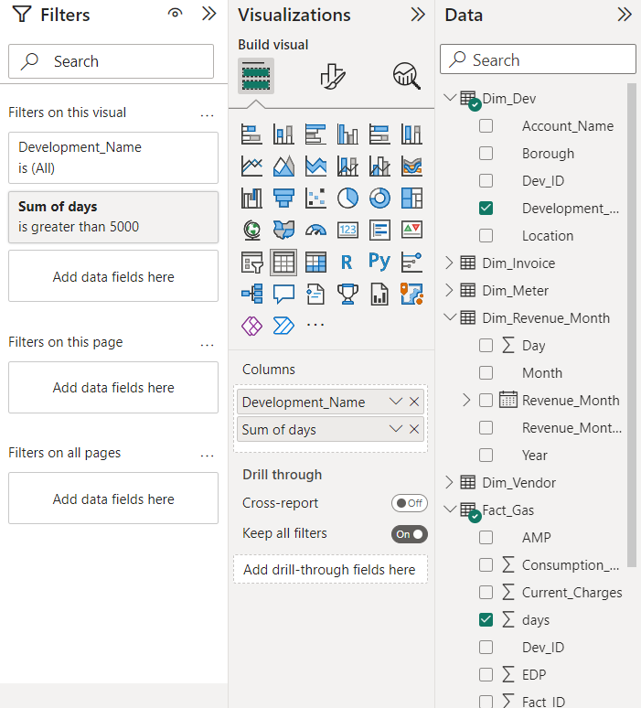

Hình 354. Kéo thả các thuộc tính cần thiết cho câu truy vấn 4.

* **Kết quả:**

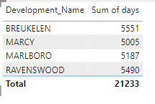

Hình 355. Kết quả câu truy vấn 4 sử dụng Power BI.

* **Biểu đồ:**

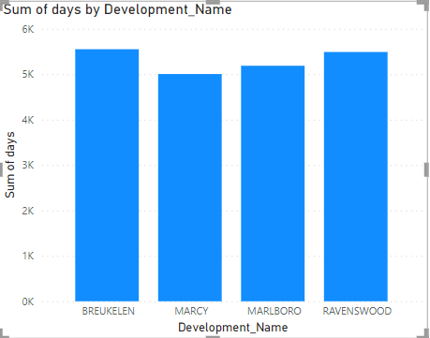

Hình 356. Bi ểu đồ truy vấn 4 sử dụng Power BI.

* 1. **Đơn vị cung cấp tiện ích chính có số ngày sử dụng ga cao nhất với ngày bắt đầu hóa đơn của năm 2020. (FACT, DIM_INVOICE).**
* Kéo thả các thuộc tính cần thiết và filters như hình bên dưới.

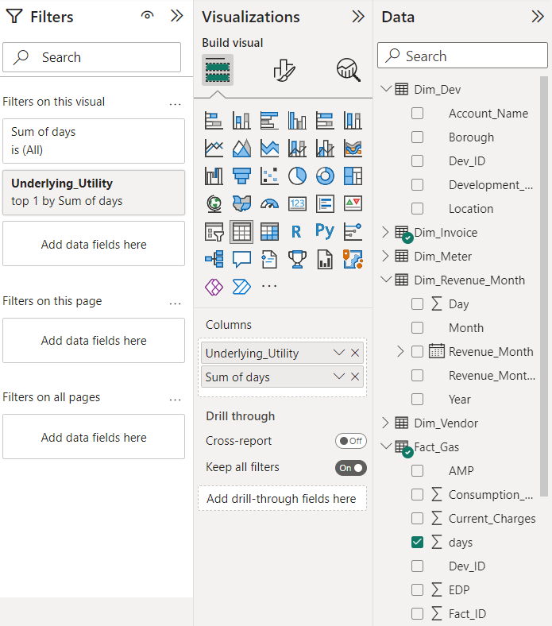

Hình 357. Kéo thả các thuộc tính cần thiết và filters cho câu truy vấn 5

* **Kết quả:**

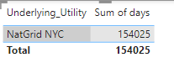

Hình 358. Kết quả câu truy vấn 5 sử dụng Power BI.

* **Biểu đồ:**

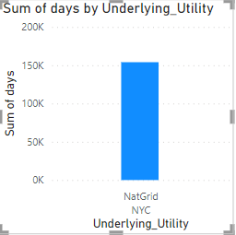

Hình 359. Biểu đồ truy vấn 5 sử dụng Power BI.

* 1. **Thống kê tổng mức tiêu thụ gas của những khu phát triển mà đơn vị cung cấp tiện ích chính không phải là “NatGrid NYC”**
* Kéo thả các thuộc tính cần thiết và filters như hình bên dưới.

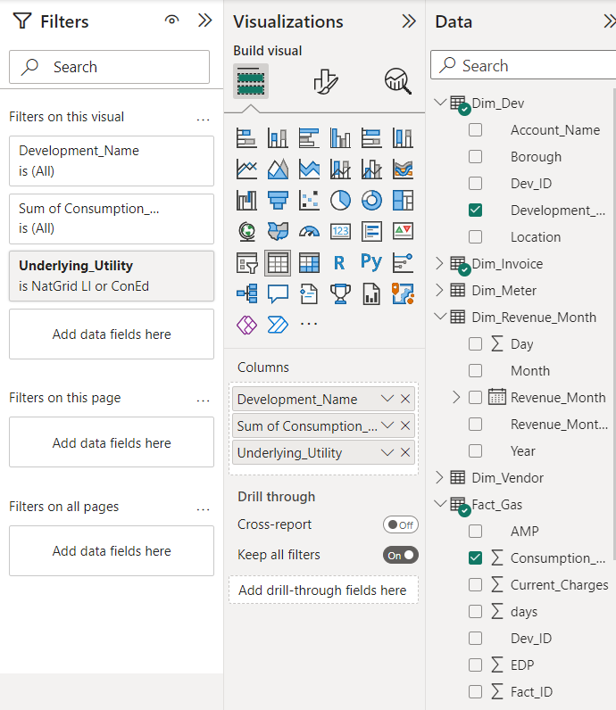

Hình 360. Kéo thả các thuộc tính cần thiết và filters cho câu truy vấn 6

* **Kết quả:**

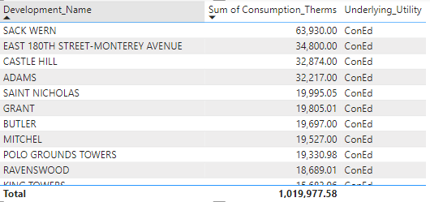

Hình 361. Kết quả câu truy vấn 6 sử dụng Power BI

* **Biểu đồ:**

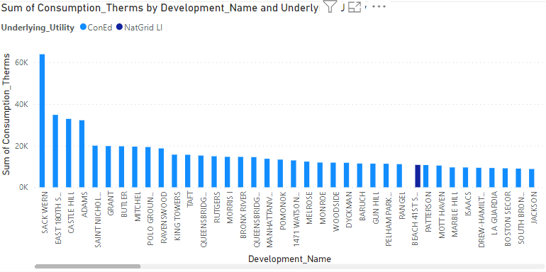

Hình 362. Biểu đồ truy vấn 6 sử dụng Power BI

* 1. **Thống kê theo tháng, năm tổng lượng tiêu thụ nhiệt ở Newyork của từng đơn vị cung cấp tiện ích chính**
* Kéo thả các thuộc tính cần thiết và filters như hình bên dưới.

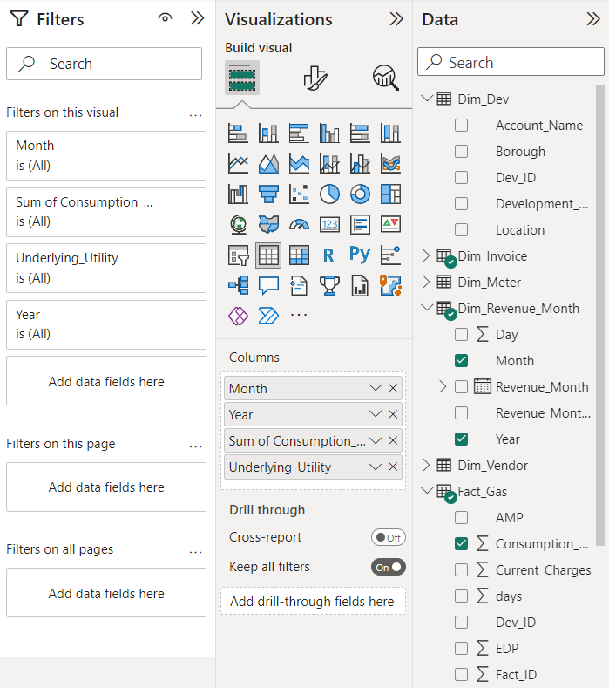

Hình 363. Kéo thả các thuộc tính cần thiết và filters cho câu truy vấn 7.

* **Kết quả:**

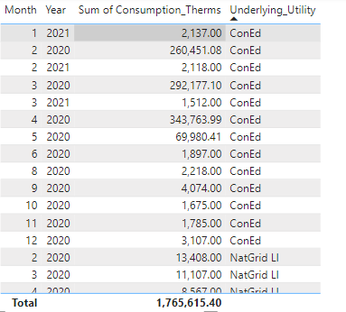

Hình 364. Kết quả câu truy vấn 7 sử dụng Power BI

* **Biểu đồ**:

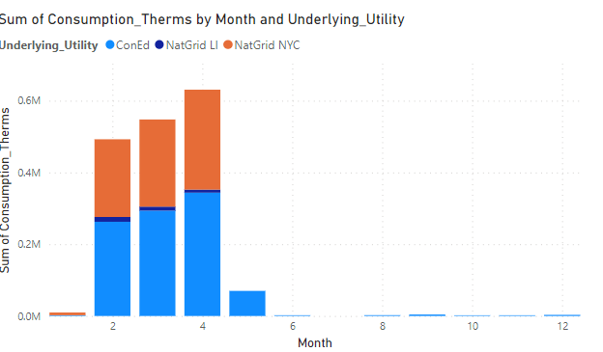

Hình 365. Biểu đồ truy vấn 7 sử dụng Power BI

* 1. **Liệt kê tổng mức tiêu thụ gas với nhà cung cấp chi nhánh là "National Grid NYC" của năm hóa đơn 2020**
* Kéo thả các thuộc tính cần thiết và filters như hình bên dưới.

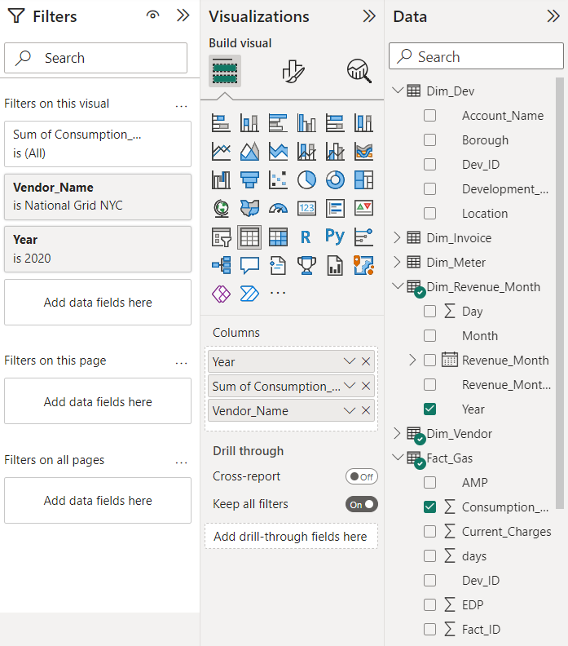

Hình 366. Kéo thả các thuộc tính cần thiết và filters cho câu truy vấn 8.

* **Kết quả:**

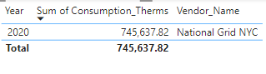

Hình 367. Kết quả câu truy vấn 8 sử dụng Power BI

* **Biểu đồ:**

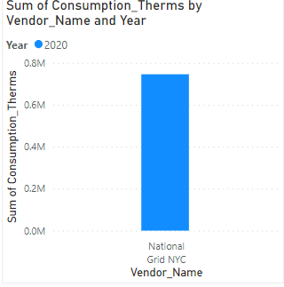

Hình 368. Biểu đồ truy vấn 8 sử dụng Power BI

* 1. **Tìm doanh thu cao nhất theo quận**
* Kéo thả các thuộc tính cần thiết và filters như hình bên dưới.

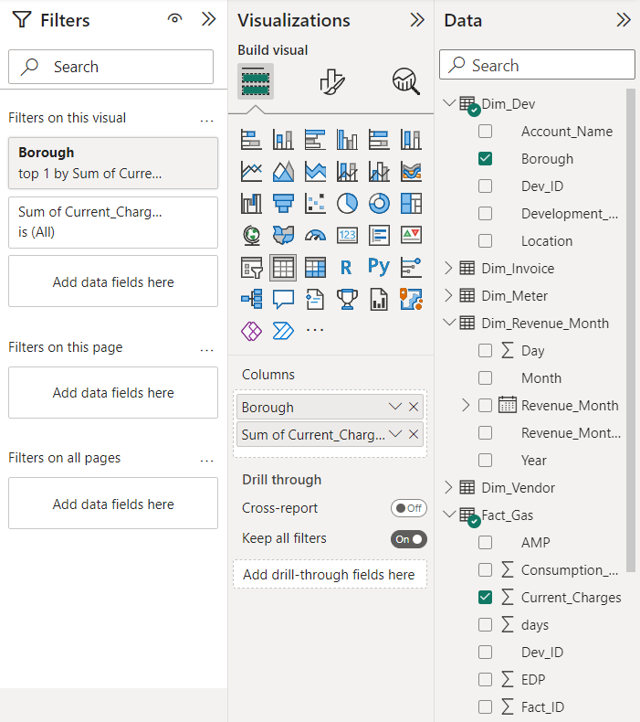

Hình 369. Kéo thả các thuộc tính cần thiết và filters cho câu truy vấn 9.

* **Kết quả:**

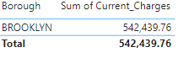

Hình 370. Kết quả câu truy vấn 9 sử dụng Power BI

* **Biểu đồ;**

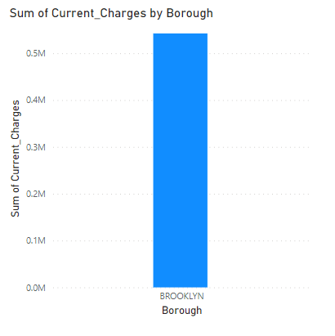

Hình 371. Biểu đồ truy vấn 9 sử dụng Power BI

* 1. **Thống kê 3 quận có tổng mức tiêu thụ gas giảm dần đối với nhà cung cấp tiện ích chính là "ConEd"**
* Kéo thả các thuộc tính cần thiết và filters như hình bên dưới.

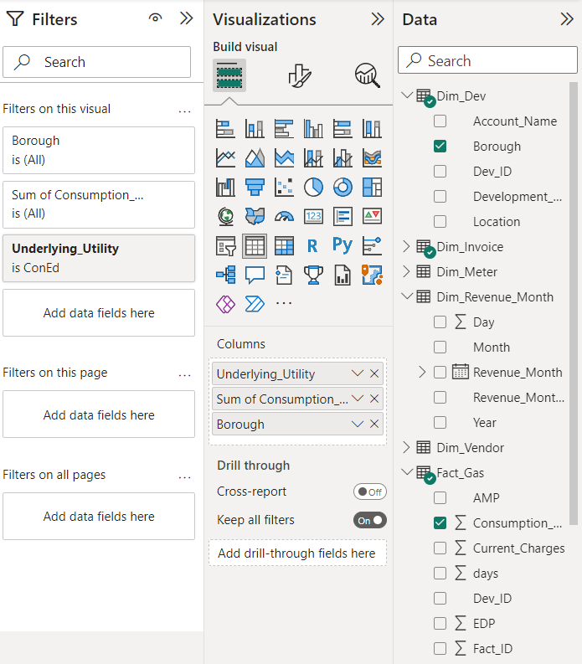

Hình 372. Kéo thả các thuộc tính cần thiết và filters cho câu truy vấn 10.

* **Kết quả:**

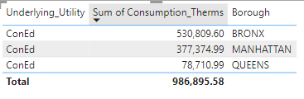

Hình 373. Kết quả câu truy vấn 10 sử dụng Power BI

* **Biểu đồ:**

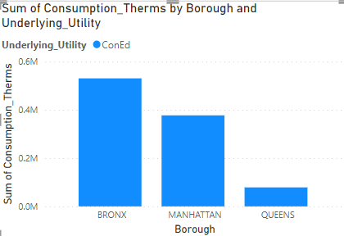

Hình 374. Biểu đồ truy vấn 10 sử dụng Power BI